

Схема теплоснабжения в административных границах ГОРОДСКОГО оКРУГА ГородА КалугИ КАЛУЖСКОЙ ОБЛАСТИ до 2028 года НА 2027 ГОД

(актуализированная на 2027 ГОД)

Калуга, 2026
Состав документов
Наименование документа | Шифр
Схема теплоснабжения городского округа города Калуги Калужской области до 2028 года на 2027 год | 29401.СТ-ПСТ.000.000.
Обосновывающие материалы к схеме теплоснабжения
Глава 1. Существующее положение в сфере производства, передачи и потребления тепловой энергии для целей теплоснабжения | 29401.ОМ-ПСТ.001.000.
Приложение 1. Энергоисточники города | 29401.ОМ-ПСТ.001.001.
Приложение 2. Тепловые сети | 29401.ОМ-ПСТ.001.002.
Приложение 3. Тепловые нагрузки потребителей города | 29401.ОМ-ПСТ.001.003.
Приложение 4. Потребление тепловой энергии абонентами за отопительный период и за год в целом | 29401.ОМ-ПСТ.001.004.
Приложение 5. Данные для анализа фактического теплопотребления. Температурные графики | 29401.ОМ-ПСТ.001.005.
Приложение 6. Оценка надежности теплоснабжения | 29401.ОМ-ПСТ.001.006.
Приложение 7. Графическая часть | 29401.ОМ-ПСТ.001.007.
Глава 2. Существующее и перспективное потребление тепловой энергии на цели теплоснабжения | 29401.ОМ-ПСТ.002.000.
Приложение 1. Характеристика существующей и перспективной застройки и тепловой нагрузки по элементам территориального деления | 29401.ОМ-ПСТ.002.001.
Приложение 2. Графическая часть | 29401.ОМ-ПСТ.002.002.
Глава 3. Электронная модель системы теплоснабжения города | 29401.ОМ-ПСТ.003.000.
Приложение 1. Инструкция пользователя (Зулу Термо) | 29401.ОМ-ПСТ.003.001.
Приложение 2. Инструкция пользователя ГИС «Zulu 7.0» (Зулу 7.0) | 29401.ОМ-ПСТ.003.002.
Приложение 3. Альбом характеристик тепловых сетей | 29401.ОМ-ПСТ.003.003.
Приложение 4. Результаты гидравлических расчетов по состоянию базового периода разработки схемы теплоснабжения | 29401.ОМ-ПСТ.003.004.
Приложение 5. Графическая часть | 29401.ОМ-ПСТ.003.005.
Глава 4. Перспективные балансы тепловой мощности источников тепловой энергии и тепловой нагрузки | 29401.ОМ-ПСТ.004.000.
Приложение 1. Результаты гидравлических расчетов (прогнозируемое перспективное состояние в существующих зонах действия энергоисточников) | 29401.ОМ-ПСТ.004.001.
Глава 5. Мастер-план развития систем теплоснабжения городского округа города Калуги Калужской области до 2028 года на 2027 год | 29401.ОМ-ПСТ.005.000.
Глава 6. Существующие и перспективные балансы производительности водоподготовительных установок и максимального потребления теплоносителя теплопотребляющими установками потребителей, в том числе в аварийных режимах | 29401.ОМ-ПСТ.006.000.
Глава 7. Предложения по строительству, реконструкции и техническому перевооружению источников тепловой энергии | 29401.ОМ-ПСТ.007.000.
Приложение 1. Графическая часть | 29401.ОМ-ПСТ.007.001.
Глава 8. Предложения по строительству, реконструкции и модернизации тепловых сетей. | 29401.ОМ-ПСТ.008.000.
Приложение 1. Результаты гидравлических расчетов (прогнозируемое перспективное состояние систем теплоснабжения с учетом реализации мероприятий схемы теплоснабжения) | 29401.ОМ-ПСТ.008.001.
Приложение 2. Графическая часть | 29401.ОМ-ПСТ.008.002.
Глава 9. Предложения по переводу открытых систем теплоснабжения (горячего водоснабжения) в закрытые системы горячего водоснабжения | 29401.ОМ-ПСТ.009.000.
Глава 10. Перспективные топливные балансы | 29401.ОМ-ПСТ.010.000.
Глава 11. Оценка надежности теплоснабжения | 29401.ОМ-ПСТ.011.000.
Глава 12. Обоснование инвестиций в строительство, реконструкцию, техническое перевооружение и модернизацию | 29401.ОМ-ПСТ.012.000.
Глава 13. Индикаторы развития систем теплоснабжения муниципального образования «Город Калуга» | 29401.ОМ-ПСТ.013.000.
Глава 14. Ценовые (тарифные) последствия | 29401.ОМ-ПСТ.014.000.
Глава 15. Реестр единых теплоснабжающих организаций | 29401.ОМ-ПСТ.015.000.
Приложение 1. Графическая часть | 29401.ОМ-ПСТ.015.001.
Глава 16. Реестр мероприятий схемы теплоснабжения. | 29401.ОМ-ПСТ.016.000.
Глава 17. Замечания и предложения к проекту схемы теплоснабжения | 29401.ОМ-ПСТ.017.000.
Глава 18. Сводный том изменений , выполненных в доработанной и (или) актуализированной схеме теплоснабжения | 29401.ОМ-ПСТ.018.000.

Содержание
Перечень таблиц 6
Перечень рисунков 8
Раздел 1. Показатели существующего и перспективного спроса на тепловую энергию (мощность) и теплоноситель в установленных границах городского округа города Калуги Калужской области 10
1.1. Общие положения 10
1.2. Прогноз численности населения и застройки 13
1.3. Прогноз прироста тепловых нагрузок 19
1.4. Показатели существующего и перспективного спроса на тепловую энергию (мощность) и теплоноситель. 25
Раздел 2. Существующие и Перспективные балансы тепловой мощности источников тепловой энергии и тепловой нагрузки потребителей 36
2.1. Радиусы эффективного теплоснабжения базовых теплоисточников 36
2.2. Описание существующих и перспективных зон действия систем теплоснабжения 39
2.3. Описание зон действия индивидуальных источников тепловой энергии 41
2.4. Перспективные балансы тепловой мощности и тепловой нагрузки в зонах действия источников тепловой энергии на каждом этапе и к окончанию планируемого периода 41
Раздел 3. Существующие и Перспективные балансы теплоносителя 43
3.1. Существующие и перспективные объемы теплоносителя 43
3.2. Существующие и перспективные балансы производительности водоподготовительных установок и максимального потребления теплоносителя теплопотребляющими установками потребителей 45
3.3. Существующие и перспективные балансы производительности водоподготовительных установок источников тепловой энергии для компенсации потерь теплоносителя в аварийных режимах работы систем теплоснабжения 47
3.4. Мероприятия по переводу потребителей с зависимой схемы теплоснабжения на независимую ……………………………………………………………………………………50
Раздел 4. ОСНОВНЫЕ ПОЛОЖЕНИЯ МАСТЕР - ПЛАНА РАЗВИТИЯ СИСТЕМЫ ТЕПЛОСНАБЖЕНИЯ ГОРОДСКОГО ОКРУГА 51
4.1. Варианты, включенные в мастер-план 52
4.2. Описание разработанных сценариев и вариантов развития системы теплоснабжения. Перспективные балансы тепловой мощности теплоисточников и производительности водоподготовительных установок в существующих зонах действия ……………………………………………………………………………………………62
4.2.1. Сценарий № 1 «Консервативный» 62
4.2.2. Сценарий № 2 «Вариационный» 68
4.2.3. Сценарий № 3 «Когенерационный» 72
4.3 Вариант развития системы теплоснабжения с переходом на использование индивидуальных тепловых пунктов (ИТП) 77

4.4 Сравнение вариантов развития системы теплоснабжения 77
Раздел 5. Предложения по строительству, реконструкции и техническому перевооружению источников тепловой энергии 88
5.1. Общие положения 88
5.2. Предложения по реконструкции теплоисточников с увеличением установленной тепловой мощности при объединении смежных зон действия теплоисточников 89
5.3. Предложения по модернизации и реконструкции теплоисточников 91
5.4. Предложения по строительству новых источников тепловой энергии (мощности) 95
Раздел 6. Предложения по строительству, реконструкции и МОДЕРНИЗАЦИИ тепловых сетей …………………………………………………………………………………………...97
6.1. Общие положения 97
6.2. Предложения по новому строительству для объединения котельных 98
6.3. Предложения по реконструкции с увеличением диаметра для нормализации гидравлических режимов 99
6.4. Предложения по новому строительству для обеспечения надежности 100
6.5. Предложения по новому строительству для обеспечения надежности 100
Раздел 7. Предложения по переводу открытых систем теплоснабжения (горячего водоснабжения) в закрытые системы горячего водоснабжения 101
Раздел 8. Перспективные топливные балансы 127
Раздел 9. Инвестиции в строительство, реконструкцию, техническое перевооружение и модернизацию 130
Раздел 10. Решение о присвоении статуса единой теплоснабжающей организации (организациям) 132
Раздел 11. Решения о распределении тепловой нагрузки между источниками тепловой энергии…………………. 170
Раздел 12. Индикаторы развития системы теплоснабжения городского округа города Калуги Калужской области 175
Раздел 13. Ценовые (тарифные) последствия 178
13.1. Плата за подключение к системе теплоснабжения 228
13.2. Плата за услуги по поддержанию резервной тепловой мощности …………………………. ……….231

Перечень таблиц
Таблица 1.1. Изменение величины жилищного фонда в период до 2030 г. 16
Таблица 1.2. Прирост тепловой нагрузки при вводе новой застройки на период до 2030 г. (Гкал/ч) 21
Таблица 1.3. Прирост теплопотребления при вводе новой застройки на период до 2030 г. (тыс. Гкал) 23
Таблица 1.4. Cуществующие и переспективные показателяи работы теплоснабжающих и теплосетевых организаций 28
Таблица 1.5. Отпуск тепловой энергии АО «РИР» Энерго «Калужская генерация» 29
Таблица 1.6. Отпуск теплоносителя энергии АО «РИР» Энерго «Калужская генерация» 30
Таблица 2.1– Перспективный радиус эффективного теплоснабжения, км 43
Таблица 3.1. Суммарные объемы теплоносителя по городского округа города Калуги Калужской области 51
Таблица 3.2. Суммарный перспективный баланс ВПУ и потребления теплоносителя по Городской округ города Калуги 53
Таблица 3.3. Расчет необходимой аварийной подпитки в соответствии со СНиП 41-02-2003 «Тепловые сети» 54
Таблица 3.4. Сводные капитальные затраты на установку БИТП 57
Таблица 4.1. Перспективный баланс тепловой мощности ТЭЦ АО «РИР» Энерго «Калужская генерация» и тепловой нагрузки потребителей 70
Таблица 4.2. Перспективный баланс тепловой мощности котельных городского округа города Калуги Калужской области и тепловой нагрузки потребителей 71
Таблица 4.3. Сравнение сценариев, вариантов и подвариантов развития системы теплоснабжения города Калуги, рассмотренных при разработке схемы теплоснабжения 88
Таблица 5.1. Предложения по реконструкции теплоисточников с увеличением установленной тепловой мощности при объединении смежных зон действия теплоисточников 96
Таблица 5.2. Предложения по установке ГПА 97
Таблица 5.3. Предложения по модернизации и реконструкции теплоисточников 98
Таблица 5.4. Предложения по переоборудованию котельной в ЦТП при выводе теплоисточника из эксплуатации 100
Таблица 5.5. Реконструкция насосных станций (устройство ЦТП)…………………….….102
Таблица 5.6. Предложения по реконструкции оборудования энергоисточников………....102
Таблица 6.1. Предложения по новому строительству для объединения котельных 105
Таблица 6.2. Предложения по реконструкции с увеличением диаметра для нормализации гидравлических режимов 106
Таблица 6.3. Предложения по новому строительству для обеспечения надежности 107
Таблица 7.1. Расчет стоимости реконструкции системы теплоснабжения с открытой на закрытую 114
Таблица 8.1. Суммарный баланс основного топлива по источникам городского округа города Калуги Калужской области 135
Таблица 8.2. Баланс по резервному топливу для ТЭЦ АО «РИР» Энерго «Калужская генерация» на перспективу до 2028 года 135
Таблица 9.1 – Капитальные затраты по группам проектов по развитию системы теплоснабжения (млн. руб. с учетом НДС в ценах соответствующих лет) 138
Таблица 10.1 – Реестр существующих технологически изолированных зон действия для определения единых теплоснабжающих организаций 153
Таблица 10.2 – Реестр утверждаемых существующих зон деятельности единых теплоснабжающих организаций 158
Таблица 11.1 - Список предлагаемого переключения тепловой нагрузки между источниками теплоснабжения…………………………………………………………….176
Таблица 12.1 – Перечень бесхозных тепловых сетей города Калуги, переданные на обслуживание и ремонт МУП «Калугатеплосеть» г. Калуги 180
Таблица 14.1 – Смета затрат теплоснабжающих организаций г. Калуги утверждённых в тарифах на тепловую энергию 2025 года 194
Таблица 14.2 – Смета затрат теплоснабжающих организаций г. Калуги, утверждённых в тарифах на тепловую энергию 2023 года…………………………………………………...196
Таблица 14.3 (продолжение) – Смета затрат теплоснабжающих организаций г. Калуги утверждённых в тарифах на тепловую энергию 2023 года…………………………………201
Таблица 14.4 – Динамика утвержденных цен (тарифов) в сфере теплоснабжения, структура цен……………………………………………………………………………………….……204
Таблица 14.5 – Динамика утвержденных цен (тарифов) в сфере теплоснабжения, структура цен ………………………………………………………….…….209
Таблица 14.6 – Динамика утвержденных цен (тарифов) в сфере теплоснабжения, структура цен……………………………………………………………………………………………215
Таблица 14.7 – Динамика утвержденных цен (тарифов) в сфере теплоснабжения, структура цен……………………………………………………………………………………..……..222
Таблица 14.8 – Динамика утвержденных цен (тарифов) в сфере теплоснабжения, структура цен …………………………………………………………..228
Таблица 14.9 – Динамика утвержденных цен (тарифов) в сфере теплоснабжения, структура цен…………………………………………………………………………………………….234
Таблица 14.10 Динамика утвержденных цен (тарифов) в сфере теплоснабжения, структура цен……………………………………………………………………………………………..236
Таблица 14.11. – Динамика утвержденных цен (тарифов) в сфере теплоснабжения, структура цен …………………………………………………………………………………236
Таблица 14.12. – Динамика утвержденных цен (тарифов) в сфере теплоснабжения, структура цен ………………………………………………………………………………..239
Таблица 14.13. – Динамика утвержденных цен (тарифов) в сфере теплоснабжения, структура цен в зоне действия филиала АО «РИР» Энерго – «Калужская генерация»...…240
Таблица 14.14– Плата за подключение к системе теплоснабжения тыс. руб./Гкал/ч, без учёта НДС……………………………………………………………………………………..……245
Таблица 14.15. – Плата за подключение к системе теплоснабжения ……………………..245
Таблица 14.16 – Плата за подключение к централизованной системе горячего водоснабжения …………………………………………………………………………………….................................246

Перечень рисунков
Рисунок 1.1. Сетка расчетных элементов территориального деления (кадастровых кварталов) городского округа города Калуги Калужской области (фрагмент) 11
Рисунок 1.2. Сетка расчетных элементов территориального деления (кадастровых кварталов) городского округа города Калуги Калужской области (общий вид) 12
Рисунок 1.3. Прогноз численности населения муниципального образования 14
Рисунок 1.4. Структура жилищного фонда, прогнозируемого к вводу 17
Рисунок 1.5. Прогнозируемая динамика изменения численности населения и обеспеченности населения жилищным фондом на период до 2030 г. 19
Рисунок 2.1. Месторасположение предлагаемой к строительству котельной (НИ-1) 47
Рисунок 2.2. Месторасположение предлагаемой к строительству котельной (НИ-2) 47
Рисунок 2.3. Месторасположение предлагаемой к строительству котельной (НИ-3) 48
Рисунок 2.4. Структура тепловых нагрузок и резервов тепловой мощности теплоисточников города 49
Рисунок 4.1. Протокол совещания в МУП «Калугатеплосеть» г. Калуги от 31.07.2013 г. (часть 1) 62
Рисунок 4.2. Протокол совещания в МУП «Калугатеплосеть» г. Калуги от 31.07.2013 г. (часть 2) 63
Рисунок 4.3. Протокол совещания в МУП «Калугатеплосеть» г. Калуги от 31.07.2013 г. (часть 3) 64
Рисунок 4.4. Протокол совещания в Городской управе города Калуги от 07.11.2013 г. (часть 1) 65
Рисунок 4.5. Протокол совещания в Городской управе города Калуги от 07.11.2013 г. (часть 2) 66
Рисунок 4.6. Письмо генерального директора АО «Азимут» (бывший АО «КЗТА») (часть 1) 67
Рисунок 4.7. Письмо генерального директора АО «Азимут» (бывший АО «КЗТА») (часть 2) 68
Рисунок 4.8. Соотношение установленной электрической мощности энергоисточников с выделением ведомственной принадлежности (МВт) 84
Рисунок 4.9 Постановление Городской Управы города Калуги о выводе из эксплуатации котельной по адресу: г.Калуга, Кирпичный завод МПС, 3а……………………….…………86
Рисунок 4.10 Постановление Городской Управы города Калуги о выводе из эксплуатации котельной по адресу: г. Калуга, Хрустальная, 50 ……………………………………………………………………………………….………….87
Рисунок 8.1. Структура топливопотребления энергоисточниками городского округа города Калуги Калужской области 136
Рисунок 10.1 Постановление Городской Управы города Калуги №277 от 27.07.2022 о присвоении статуса ЕТО МУП "Калугатеплосеть" г. Калуги; ООО "Энерготранс"; АО "КЗТА"; ООО "Тепло-сервис"…..………………………………………………………………………………….….142
Рисунок 10.2 Постановление Городской Управы города Калуги №388 от 28.10.2022 о лишении статуса ЕТО АО "Калужский завод Ремпутьмаш"………………………….……………………………………………………....143
Рисунок 10.3 Постановление Городской Управы города Калуги №125 от 06.04.2023 о лишении статуса ЕТО АО "КЗТА"………………………………………………………..….144
Рисунок 10.4 Постановление Городской Управы города Калуги №194 от 06.06.2023 о присвоении статуса ЕТО АО"Азимут"……………………………………………………………………………..…....145
Рисунок 10.5 Постановление Городской Управы города Калуги №277 от 02.08.2022 о присвоении статуса ЕТО ООО "ТерраИнвест"; ООО "Форик"……………………………………………………………………………………….147
Рисунок 10.6 Постановление Городской Управы города Калуги № 378 от 10.10.2023 о лишении статуса ЕТО ООО "Аркаим"……………………………………………………………………………...……….148
Рисунок 10.7. Постановление Городской Управы города Калуги № 478 от 19.12.2022 о присвоении статуса ЕТО МУП "Калугатеплосеть" г. Калуги………………………………………………………………………….………..…….149
Рисунок 10.8. Постановление № 164-п от 27.03.2026 г. о лишении статуса ЕТО и внесения изменений статуса ЕТО МУП «Калугатеплосеть» г. Калуги……………….150
Рисунок 10.9. Письмо №17 от 25.02.2026г. ООО «ЭНЕРГОТРАНС» о присвоении зоны единой теплоснабжающей организации……………………………………………151
Рисунок 10.10. Письмо №46/1 от 26.02.2026г. ООО СЗ «Лидер-Бетон» о присвоении зоны единой теплоснабжающей организации………………………………………….152
Рисунок 11.1. Распределение присоединенной нагрузки между теплоснабжающими организациями городского округа города Калуги Калужской области в 2012 году 177
Рисунок 11.2. Распределение присоединенной нагрузки между теплоснабжающими организациями городского округа города Калуги Калужской области в 2017 году 178
Рисунок 11.3. Распределение присоединенной нагрузки между теплоснабжающими организациями городского округа города Калуги Калужской области в 2022 году 178
Рисунок 11.4. Распределение присоединенной нагрузки между теплоснабжающими организациями городского округа города Калуги Калужской области в 2027 году 179
Рисунок 11.5. Распределение присоединенной нагрузки между теплоснабжающими организациями городского округа города Калуги Калужской области в 2025 году ………179

Раздел 1. Показатели существующего и перспективного спроса на тепловую энергию (мощность) и теплоноситель в установленных границах городского округа города Калуги Калужской области 1.1. Общие положения

В соответствии с Требованиями к схемам теплоснабжения, в состав данного раздела включаются:
- а) площадь строительных фондов и приросты площади строительных фондов по расчетным элементам территориального деления с разделением объектов строительства на многоквартирные дома, жилые дома, общественные здания и производственные здания промышленных предприятий по этапам - на каждый год первого 5-летнего периода и на последующие 5-летние периоды (далее - этапы);
- б) объемы потребления тепловой энергии (мощности), теплоносителя и приросты потребления тепловой энергии (мощности), теплоносителя с разделением по видам теплопотребления в каждом расчетном элементе территориального деления на каждом этапе;
- в) потребление тепловой энергии (мощности) и теплоносителя объектами, расположенными в производственных зонах, с учетом возможных изменений производственных зон и их перепрофилирования и приросты потребления тепловой энергии (мощности), теплоносителя производственными объектами с разделением по видам теплопотребления и по видам теплоносителя (горячая вода и пар) на каждом этапе.
Указанные показатели приведены в Приложении 1 Главы 2 Обосновывающих материалов к схеме теплоснабжения и в Главе 2 Обосновывающих материалов.
В соответствии с Требованиями к схемам теплоснабжения и Методическими рекомендациями по разработке схем теплоснабжения прогноз перспективной застройки (и прогноз перспективной тепловой нагрузки) формировался территориально-распределенным. В связи с этим возникает необходимость введения сетки расчетных элементов территориального деления, которая должна оставаться неизменной на весь расчетный период, и при этом ее элементы должны быть достаточно малы, чтобы обеспечить однозначность привязки возникающих приростов к сетям системы теплоснабжения. В качестве сетки расчетных элементов территориального деления была принята сетка кадастрового деления территории города. Использование данной сетки обеспечивает точную локализацию возникающих приростов строительных фондов (и тепловой нагрузки), что и является одной из основных задач формирования территориально-распределенного прогноза по сетке расчетных элементов территориального деления.
Территориально-распределенный прогноз перспективной застройки и тепловой нагрузки по элементам территориального деления приведен в Приложении 1 «Характеристика существующей и перспективной застройки и тепловой нагрузки по элементам территориального деления» Главы 2 «Перспективное потребление тепловой энергии на цели теплоснабжения» Обосновывающих материалов к схеме теплоснабжения городского округа города Калуги 2028 г. (шифр 29401.ОМ-ПСТ.002.001.).
Общий вид принятой сетки расчетных элементов территориального деления приведен на рисунке 1.2, фрагмент – на рисунке 1.1.

Рисунок 1.1. Сетка расчетных элементов территориального деления (кадастровых кварталов) городского округа города Калуги Калужской области (фрагмент)

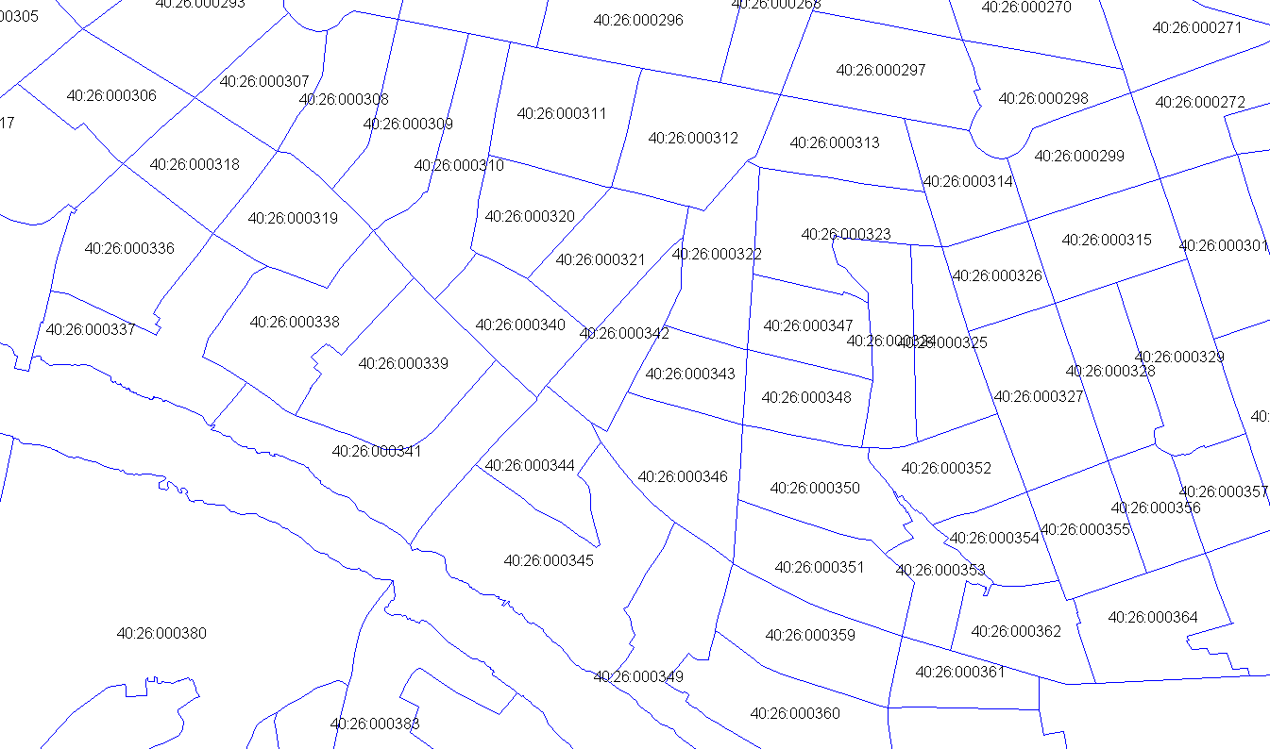
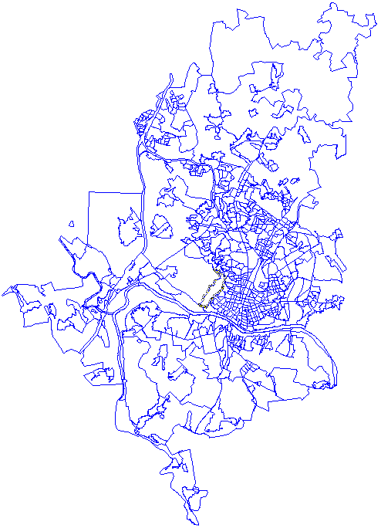
Рисунок 1.2. Сетка расчетных элементов территориального деления (кадастровых кварталов) городского округа города Калуги Калужской области (общий вид)

  - Прогноз численности населения и застройки
Прогноз перспективной застройки на территории городского округа города Калуги Калужской области сформирован на основе Генерального плана города и сведений о планируемой жилищной застройке, предоставленных Администрацией города.
Базовая величина жилищного фонда принята в соответствии со статистическими сведениями. Сведения о движении жилищного фонда в период 2007-2012 гг. получены на официальном сайте Федеральной службы государственной статистики и от Администрации городского округа.
Прогноз формировался для городского округа в целом с выделением города Калуги и прочих населенных пунктов, входящих в состав городского округа. Прогноз, в соответствии с Генеральным планом, формировался на период 2007-2030 гг. (в целях обеспечения соответствия показателей, принимаемых для разработки схемы теплоснабжения, показателям, заданным в Генеральном плане). Впоследствии из сформированного прогноза был выделен расчетный период разработки схемы теплоснабжения (2013-2028 гг.).
В качестве базовых показателей развития городского округа приняты, как указано выше, данные Генерального плана:
Для города Калуги (подп. 3.3, 3.4 Генерального плана, утвержденного постановлением Городской Думы городского округа «Город Калуга» от 31.10.2007 № 23, с учетом более поздних редакций):
«3.3. Объемы жилого фонда города Калуги на расчетный срок
1. Существующий сохраняемый жилищный фонд города Калуги составит 6474 тыс. кв. м.
2. К сносу за период намечается 75 тыс. кв. м ветхого и непригодного для проживания жилищного фонда и 30% (236 тыс. кв. м) зданий, которые в настоящее время имеют износ 50-70% и к расчетному сроку подойдут к предельному сроку своего существования.
3. Средний показатель обеспеченности жилищным фондом - 38 кв. м/чел.
4. Жилищный фонд нового строительства в городе Калуге составит 6656,5 тыс. кв. м.
5. Жилищный фонд города Калуги на расчетный срок составит 13130,5 тыс. кв. м.
3.4. Объемы жилищного фонда города Калуги на 1 очередь
1. Существующий сохраняемый жилищный фонд составит 6474 тыс. кв. м общей площади.
2. Сносимый за период 1 очереди жилищный фонд составит 75 тыс. кв. м общей площади.
3. Средний показатель обеспеченности жилищным фондом - 23,5 кв. м/чел.
4. Жилищный фонд нового строительства составит 1703,6 тыс. кв. м общей площади».
Для сельских населенных пунктов (с учетом решения Городской Думы города Калуги от 27.06.2012 № 93):
Объемы жилого фонда сельских населенных пунктов на расчетный срок.
1. Существующий сохраняемый жилищный фонд составит 373,0 тыс.кв.м.
2. Средний показатель обеспеченности жилищным фондом – 21,3 кв.м/чел.
3. Жилищный фонд нового строительства составит 960,7 тыс.кв.м.
4. Средний показатель обеспеченности жилищным фондом – 35,0 кв.м/чел.
5. Жилищный фонд на расчетный срок составит 1380,3 тыс.кв.м.
Объемы жилищного фонда сельских населенных пунктов на 1 очередь.
1. Существующий сохраняемый жилищный фонд составит 373,0 тыс.кв.м общей площади.
2. Жилищный фонд нового строительства составит 480,35 тыс.кв.м общей площади.
3. Средний показатель обеспеченности жилищным фондом 21,3-35,0 кв.м/чел.
Численность населения городского округа увеличится к 2031 году до уровня 363 тыс. чел. При вводе утвержденных Генеральным планом объемов жилищного фонда обеспеченность населения жильем возрастет до 39,1 м²/чел.
График изменения численности населения приведен на рисунке 1.3. На рисунке справочно приведена фактическая динамика изменения численности населения.
Рисунок 1.3. Прогноз численности населения городского округа
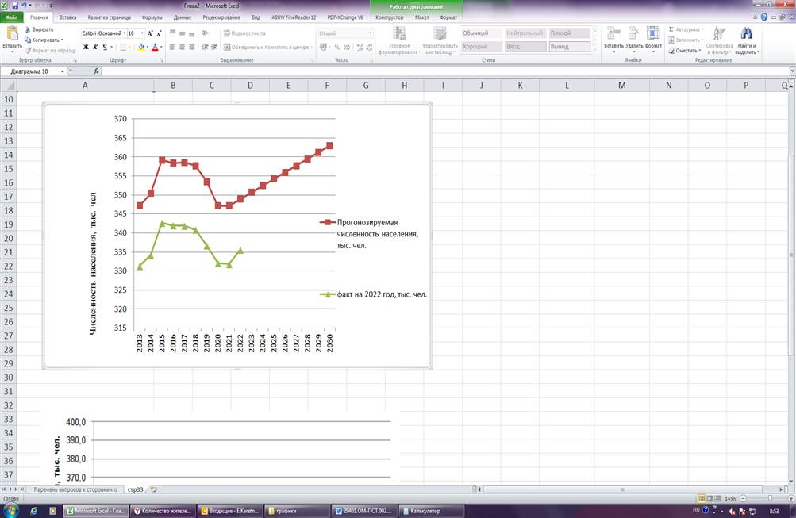
В соответствии с ранее описанным прогнозом были получены данные об увеличении объема жилищного фонда (таблица 1.1).
Темп сноса жилищного фонда на территории города также принят в соответствии с Генеральным планом.
Цветом в таблице выделен период, находящийся за пределами расчетного периода разработки схемы теплоснабжения.
Таблица 1.1. Изменение величины жилищного фонда в период до 2030 г.
 | 2013 | 2014 | 2015 | 2016 | 2017 | 2018 | 2019 | 2020 | 2021 | 2022 | 2023 | 2024 | 2025 | 2026 | 2027 | 2028 | 2029 | 2030
Площадь ЖФ, тыс. м² | 7719,3 | 7900,9 | 8082,5 | 8264,2 | 8445,8 | 8627,4 | 8809 | 8990,7 | 9510,4 | 10030,1 | 10549,8 | 11069,5 | 11589,3 | 12109 | 12628,7 | 13148,4 | 13668,1 | 14187,9
Ввод ЖФ, тыс. м² | 186,6 | 186,6 | 186,6 | 186,6 | 186,6 | 186,6 | 186,6 | 543,3 | 543,3 | 543,3 | 543,3 | 543,3 | 543,3 | 543,3 | 543,3 | 543,3 | 543,3 | 6739,6*
Снос ЖФ, тыс. м² | 5 | 5 | 5 | 5 | 5 | 5 | 5 | 23,6 | 23,6 | 23,6 | 23,6 | 23,6 | 23,6 | 23,6 | 23,6 | 23,6 | 23,6 | 271,0*
Обеспеченности населения ЖФ, м²/чел. | 22,2 | 22,7 | 23,1 | 23,6 | 24 | 24,5 | 24,9 | 25,4 | 26,8 | 28,2 | 29,6 | 31 | 32,3 | 33,7 | 35,1 | 36,4 | 37,7 | 39,1
* - суммарный объем ввода/сноса за весь рассматриваемый период
Структура жилищного фонда, прогнозируемого к вводу в период 2013-2030 гг., представлена на рисунке 1.4.

Рисунок 1.4. Структура жилищного фонда, прогнозируемого к вводу
в эксплуатацию в период 2013-2030 гг. (тыс. м²)

Наибольший объем вводимого жилищного фонда (83%) приходится на многоквартирный жилищный фонд.
Зоны перспективной застройки, отмеченные на карте города, приведены на Листе 1 Приложения 2 «Графическая часть» Главы 2 «Перспективное потребление тепловой энергии на цели теплоснабжения» Обосновывающих материалов к схеме теплоснабжения городского округа города Калуги Калужской области до 2028 года на 2027 год (шифр 29401.ОМ-ПСТ.002.002). На указанном листе приведены границы микрорайонов (в соответствии с Генеральным планом) и номера «пятен» перспективной застройки.
Прогноз ввода общественно-делового фонда сформирован с применением коэффициента Куртоша, описывающего соотношение площади общественно-деловой и жилой застройки. Для городской территории с развитой инфраструктурой указанный коэффициент находится в диапазоне 0,25 – 0,4. Для формирования прогноза ввода общественно-делового фонда городского округа города Калуги Калужской области значение коэффициента принято 0,25. При этом в качестве исключения учтен ввод крупного нежилого объекта – стадиона в микрорайоне перспективной застройки «Спортивный». Также в качестве исключения для территории микрорайона «Губернский», для которой разработан проект планировки, значения ввода общественно-делового фонда приняты в соответствии с проектом планировки.
Ввод общественно-делового фонда на территории города прогнозируется в объеме 1353,2 тыс. м², в том числе 125,4 тыс. м² – в период 2013-2017 гг., 411,1 тыс. м² – в период 2018-2022 гг., 584,9 тыс. м² – в период 2023-2027 гг., 231,8 тыс. м² – в период 2028-2029 гг. Ввод общественно-деловой застройки на территории поселков оценивается величиной 130,1 тыс. м² (с учетом применения для формирования прогноза коэффициента Куртоша равного 0,15), в том числе 41,4 тыс. м² – в период 2013-2017 гг., 38,2 тыс. м² – в период 2018-2022 гг., 36,1 тыс. м² – в период 2023-2027 гг., 14,4 тыс. м² – в период 2028-2029 гг.
Прогноз сноса жилищного фонда формировался на основе темпов, предусмотренных Генеральным планом. Перечень предполагаемых к сносу зданий сформирован с учетом следующих исходных данных:
- Положений генерального плана о сносе к 2030 г. всего ветхого и аварийного жилищного фонда;
- Положений генерального плана о сносе зданий с наивысшим процентом износа;
- Перечня ветхих и аварийных зданий, предоставленных администрацией муниципального образования;
- Базы данных о жилищном фонде, предоставленной БТИ (с указанием процента износа).

Прогноз сноса формировался следующим образом:
- ежегодный темп сноса, как отмечено выше, принят в соответствии с Генеральным планом;
- в первую очередь к сносу предусматривались здания, перечень которых утвержден предоставленным Администрацией городского округа перечнем;
- следующая группа сносимых зданий формировалась на основе базы данных жилых зданий с учетом их характеристик (процент износа, год постройки).

Для определения объема сносимых зданий в период до 2020 года (в соответствии с первой очередью Генерального плана) определен с использованием форм статистической отчетности объем снесенных строений за период 2007-2012 гг. Площадь снесенных строений составила 40 тыс. м²; таким образом, в период 2013-2019 гг. предусмотрен снос 35 тыс. м² жилых строений. А в период 2020-2029 гг. – 236 тыс. м² (в соответствии с Генеральным планом).
В результате формирования прогноза перспективной застройки и прогноза сноса был сформирован прогноз изменения строительных фондов на территории города.
Динамика прогнозируемого изменения величины жилищного фонда и обеспеченности населения жилищным фондом, учитываемая при разработке схемы теплоснабжения города, представлена на рисунке 1.5.
Для удобства значения на рисунке приведены на период до 2030 года – расчетный срок Генерального плана. Также на рисунке показаны промежуточные значения, соответствующие периодам разработки схемы теплоснабжения.
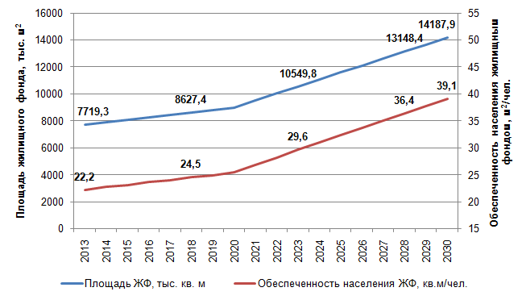
Рисунок 1.5. Прогнозируемая динамика изменения численности населения и обеспеченности населения жилищным фондом на период до 2030 г.
Из рисунка видно, что планируемая величина жилищного фонда увеличится к 2030 г. до уровня 14,2 млн м² (прирост свыше 83% от уровня 2012 года), что с учетом предполагаемого роста численности населения до 363 тыс. чел. приведет к увеличению показателя обеспеченности населения жилищным фондом с существующего (на 2013 г.) 22,2 м²/чел. до 39,1 м²/чел. к 2030 году.
  - Прогноз прироста тепловых нагрузок
Прогноз прироста тепловых нагрузок сформирован на основе прогноза перспективной застройки на территории города и на основании прогноза перспективных удельных расходов тепловой энергии для новых зданий.
Значения прироста тепловой нагрузки в разделении по типам вводимо застройки и по видам теплопотребления (с выделением прироста на территории города Калуги и сельских поселений). Детальный прогноз по согласованной сетке территориальных единиц города приведен в Приложении 1 к Главе 2 Обосновывающих материалов. Прогноз прироста тепловой нагрузки на территории города с указанием номеров «пятен» перспективной застройки и кадастровых кварталов приведен в таблице 1.2. В таблицах значения прироста тепловой нагрузки справочно приведены на период действия Генерального плана (до 2030 года) с выделением срока разработки схемы теплоснабжения – 2028 года.
За весь рассматриваемый период (до 2028 года) прирост тепловой нагрузки при вводе новой застройки составит 323 Гкал/ч (в среднем по 21,6 Гкал/ч в год). Наибольший прирост тепловой нагрузки ожидается в 2021 году.
Прирост тепловой нагрузки, приходящийся на территорию города Калуги, составляет 273 Гкал/ч на период до 2028 года.
Расход тепла на отопление и вентиляцию новых зданий, составит 577,1 тыс. Гкал, из них на отопление жилых зданий – 435,5 тыс. Гкал, на отопление и вентиляцию общественных зданий – 141,6 тыс. Гкал. Расход тепла на нужды ГВС для новых зданий составит 366,9 тыс. Гкал к 2030 году. Суммарный прирост годового теплопотребления всеми категориями потребителей за счет ввода новой застройки оценивается величиной 944 тыс. Гкал к 2030 г.
В границах временного интервала разработки схемы теплоснабжения (до 2028 года) указанные показатели составят: расход тепла на отопление и вентиляцию новых зданий - 492,4 тыс. Гкал, из них на отопление жилых зданий – 372,4 тыс. Гкал, на отопление и вентиляцию общественных зданий – 120,0 тыс. Гкал; расход тепла на нужды ГВС для новых зданий составит 307,6 тыс. Гкал. Суммарный прирост годового теплопотребления всеми категориями потребителей за счет ввода новой застройки оценивается величиной 800 тыс. Гкал к 2028 г.
Прогноз изменения теплопотребления при вводе новой застройки приведен в таблице 1.3.
Таким образом, с учетом снижения теплопотребления при сносе зданий (порядка 85 тыс. Гкал), за весь период действия схемы теплоснабжения реализации тепла потребителям города увеличится на 720 тыс. Гкал, что составляет 32% от уровня 2012 года.
Таблица 1.2. Прирост тепловой нагрузки при вводе новой застройки на период до 2030 г. (Гкал/ч)
Прирост нагрузки, Гкал/ч | 2013 | 2014 | 2015 | 2016 | 2017 | 2018 | 2019 | 2020 | 2021 | 2022 | 2023 | 2024 | 2025 | 2026 | 2027 | 2013-2027 | 2028 | 2029 | 2013-2029
Всего по городу | 8,49 | 8,68 | 7,83 | 7,7 | 7,29 | 7,38 | 7,29 | 28,84 | 33,4 | 26,11 | 26,12 | 26,12 | 25,92 | 25,86 | 25,86 | 272,89 | 25,86 | 25,91 | 324,66
О | 6,18 | 6,26 | 5,89 | 5,82 | 5,28 | 5,33 | 5,29 | 20,53 | 24,38 | 18,66 | 18,72 | 18,72 | 18,56 | 18,55 | 18,55 | 196,72 | 18,55 | 18,61 | 233,88
В | 1,35 | 1,44 | 0,99 | 0,94 | 1,04 | 1,07 | 1,04 | 4,59 | 4,6 | 3,73 | 3,76 | 3,76 | 3,65 | 3,64 | 3,64 | 39,24 | 3,64 | 3,62 | 46,5
ГВС | 0,96 | 0,98 | 0,95 | 0,94 | 0,97 | 0,98 | 0,96 | 3,72 | 4,42 | 3,72 | 3,64 | 3,64 | 3,71 | 3,67 | 3,67 | 36,93 | 3,67 | 3,68 | 44,28
МКД | 5,5 | 5,53 | 5,53 | 5,52 | 4,85 | 4,85 | 4,84 | 18,32 | 18,34 | 16,67 | 16,64 | 16,64 | 16,6 | 16,61 | 16,61 | 173,05 | 16,61 | 16,62 | 206,28
О | 4,65 | 4,66 | 4,67 | 4,66 | 3,98 | 3,98 | 3,98 | 15,04 | 15,06 | 13,39 | 13,41 | 13,41 | 13,36 | 13,35 | 13,35 | 140,95 | 13,35 | 13,36 | 167,66
В | 0 | 0 | 0 | 0 | 0 | 0 | 0 | 0 | 0 | 0 | 0 | 0 | 0 | 0 | 0 | 0 | 0 | 0 | 0
ГВС | 0,85 | 0,87 | 0,86 | 0,86 | 0,87 | 0,87 | 0,86 | 3,28 | 3,28 | 3,28 | 3,23 | 3,23 | 3,24 | 3,26 | 3,26 | 32,1 | 3,26 | 3,26 | 38,62
ИЖФ | 0,37 | 0,37 | 0,37 | 0,36 | 0,32 | 0,32 | 0,32 | 1,2 | 1,19 | 1,05 | 1,05 | 1,05 | 1,09 | 1,05 | 1,05 | 11,16 | 1,05 | 1,09 | 13,3
О | 0,33 | 0,33 | 0,33 | 0,32 | 0,28 | 0,28 | 0,28 | 1,05 | 1,05 | 0,91 | 0,91 | 0,91 | 0,93 | 0,91 | 0,91 | 9,73 | 0,91 | 0,94 | 11,58
В | 0 | 0 | 0 | 0 | 0 | 0 | 0 | 0 | 0 | 0 | 0 | 0 | 0 | 0 | 0 | 0 | 0 | 0 | 0
ГВС | 0,04 | 0,04 | 0,04 | 0,04 | 0,04 | 0,04 | 0,04 | 0,15 | 0,14 | 0,14 | 0,14 | 0,14 | 0,16 | 0,14 | 0,14 | 1,43 | 0,14 | 0,15 | 1,72
ОДЗ | 2,62 | 2,78 | 1,93 | 1,82 | 2,12 | 2,21 | 2,13 | 9,32 | 13,87 | 8,39 | 8,43 | 8,43 | 8,23 | 8,2 | 8,2 | 88,68 | 8,2 | 8,2 | 105,08
О | 1,2 | 1,27 | 0,89 | 0,84 | 1,02 | 1,07 | 1,03 | 4,44 | 8,27 | 4,36 | 4,4 | 4,4 | 4,27 | 4,29 | 4,29 | 46,04 | 4,29 | 4,31 | 54,64
В | 1,35 | 1,44 | 0,99 | 0,94 | 1,04 | 1,07 | 1,04 | 4,59 | 4,6 | 3,73 | 3,76 | 3,76 | 3,65 | 3,64 | 3,64 | 39,24 | 3,64 | 3,62 | 46,5
ГВС | 0,07 | 0,07 | 0,05 | 0,04 | 0,06 | 0,07 | 0,06 | 0,29 | 1 | 0,3 | 0,27 | 0,27 | 0,31 | 0,27 | 0,27 | 3,4 | 0,27 | 0,27 | 3,94
Всего по поселениям | 4,14 | 4,14 | 4,14 | 4,14 | 3,59 | 3,59 | 3,59 | 3,12 | 3,12 | 2,81 | 2,81 | 2,81 | 2,81 | 2,81 | 2,81 | 50,43 | 2,81 | 2,81 | 56,05
О | 3,36 | 3,36 | 3,36 | 3,36 | 2,87 | 2,87 | 2,87 | 2,49 | 2,49 | 2,23 | 2,23 | 2,23 | 2,23 | 2,23 | 2,23 | 40,41 | 2,23 | 2,23 | 44,87
В | 0,38 | 0,38 | 0,38 | 0,38 | 0,32 | 0,32 | 0,32 | 0,28 | 0,28 | 0,23 | 0,23 | 0,23 | 0,23 | 0,23 | 0,23 | 4,42 | 0,23 | 0,23 | 4,88
ГВС | 0,4 | 0,4 | 0,4 | 0,4 | 0,4 | 0,4 | 0,4 | 0,35 | 0,35 | 0,35 | 0,35 | 0,35 | 0,35 | 0,35 | 0,35 | 5,6 | 0,35 | 0,35 | 6,3
ИЖФ | 3,4 | 3,4 | 3,4 | 3,4 | 2,94 | 2,94 | 2,94 | 2,55 | 2,55 | 2,29 | 2,29 | 2,29 | 2,29 | 2,29 | 2,29 | 41,26 | 2,29 | 2,29 | 45,84
О | 3,02 | 3,02 | 3,02 | 3,02 | 2,56 | 2,56 | 2,56 | 2,22 | 2,22 | 1,96 | 1,96 | 1,96 | 1,96 | 1,96 | 1,96 | 35,96 | 1,96 | 1,96 | 39,88
В | 0 | 0 | 0 | 0 | 0 | 0 | 0 | 0 | 0 | 0 | 0 | 0 | 0 | 0 | 0 | 0 | 0 | 0 | 0
ГВС | 0,38 | 0,38 | 0,38 | 0,38 | 0,38 | 0,38 | 0,38 | 0,33 | 0,33 | 0,33 | 0,33 | 0,33 | 0,33 | 0,33 | 0,33 | 5,3 | 0,33 | 0,33 | 5,96
ОДЗ | 0,74 | 0,74 | 0,74 | 0,74 | 0,65 | 0,65 | 0,65 | 0,57 | 0,57 | 0,52 | 0,52 | 0,52 | 0,52 | 0,52 | 0,52 | 9,17 | 0,52 | 0,52 | 10,21
О | 0,34 | 0,34 | 0,34 | 0,34 | 0,31 | 0,31 | 0,31 | 0,27 | 0,27 | 0,27 | 0,27 | 0,27 | 0,27 | 0,27 | 0,27 | 4,45 | 0,27 | 0,27 | 4,99
В | 0,38 | 0,38 | 0,38 | 0,38 | 0,32 | 0,32 | 0,32 | 0,28 | 0,28 | 0,23 | 0,23 | 0,23 | 0,23 | 0,23 | 0,23 | 4,42 | 0,23 | 0,23 | 4,88
ГВС | 0,02 | 0,02 | 0,02 | 0,02 | 0,02 | 0,02 | 0,02 | 0,02 | 0,02 | 0,02 | 0,02 | 0,02 | 0,02 | 0,02 | 0,02 | 0,3 | 0,02 | 0,02 | 0,34
ИТОГО по муниципаль-ному образованию | 12,63 | 12,82 | 11,97 | 11,84 | 10,88 | 10,97 | 10,88 | 31,96 | 36,52 | 28,92 | 28,93 | 28,93 | 28,73 | 28,67 | 28,67 | 323,32 | 28,67 | 28,72 | 380,71
О | 9,54 | 9,62 | 9,25 | 9,18 | 8,15 | 8,2 | 8,16 | 23,02 | 26,87 | 20,89 | 20,95 | 20,95 | 20,79 | 20,78 | 20,78 | 237,13 | 20,78 | 20,84 | 278,75
В | 1,73 | 1,82 | 1,37 | 1,32 | 1,36 | 1,39 | 1,36 | 4,87 | 4,88 | 3,96 | 3,99 | 3,99 | 3,88 | 3,87 | 3,87 | 43,66 | 3,87 | 3,85 | 51,38
ГВС | 1,36 | 1,38 | 1,35 | 1,34 | 1,37 | 1,38 | 1,36 | 4,07 | 4,77 | 4,07 | 3,99 | 3,99 | 4,06 | 4,02 | 4,02 | 42,53 | 4,02 | 4,03 | 50,58
МКД | 5,5 | 5,53 | 5,53 | 5,52 | 4,85 | 4,85 | 4,84 | 18,32 | 18,34 | 16,67 | 16,64 | 16,64 | 16,6 | 16,61 | 16,61 | 173,05 | 16,61 | 16,62 | 206,28
О | 4,65 | 4,66 | 4,67 | 4,66 | 3,98 | 3,98 | 3,98 | 15,04 | 15,06 | 13,39 | 13,41 | 13,41 | 13,36 | 13,35 | 13,35 | 140,95 | 13,35 | 13,36 | 167,66
В | 0 | 0 | 0 | 0 | 0 | 0 | 0 | 0 | 0 | 0 | 0 | 0 | 0 | 0 | 0 | 0 | 0 | 0 | 0
ГВС | 0,85 | 0,87 | 0,86 | 0,86 | 0,87 | 0,87 | 0,86 | 3,28 | 3,28 | 3,28 | 3,23 | 3,23 | 3,24 | 3,26 | 3,26 | 32,1 | 3,26 | 3,26 | 38,62
ИЖФ | 3,77 | 3,77 | 3,77 | 3,76 | 3,26 | 3,26 | 3,26 | 3,75 | 3,74 | 3,34 | 3,34 | 3,34 | 3,38 | 3,34 | 3,34 | 52,42 | 3,34 | 3,38 | 59,14
О | 3,35 | 3,35 | 3,35 | 3,34 | 2,84 | 2,84 | 2,84 | 3,27 | 3,27 | 2,87 | 2,87 | 2,87 | 2,89 | 2,87 | 2,87 | 45,69 | 2,87 | 2,9 | 51,46
В | 0 | 0 | 0 | 0 | 0 | 0 | 0 | 0 | 0 | 0 | 0 | 0 | 0 | 0 | 0 | 0 | 0 | 0 | 0
ГВС | 0,42 | 0,42 | 0,42 | 0,42 | 0,42 | 0,42 | 0,42 | 0,48 | 0,47 | 0,47 | 0,47 | 0,47 | 0,49 | 0,47 | 0,47 | 6,73 | 0,47 | 0,48 | 7,68
ОДЗ | 3,36 | 3,52 | 2,67 | 2,56 | 2,77 | 2,86 | 2,78 | 9,89 | 14,44 | 8,91 | 8,95 | 8,95 | 8,75 | 8,72 | 8,72 | 97,85 | 8,72 | 8,72 | 115,29
О | 1,54 | 1,61 | 1,23 | 1,18 | 1,33 | 1,38 | 1,34 | 4,71 | 8,54 | 4,63 | 4,67 | 4,67 | 4,54 | 4,56 | 4,56 | 50,49 | 4,56 | 4,58 | 59,63
В | 1,73 | 1,82 | 1,37 | 1,32 | 1,36 | 1,39 | 1,36 | 4,87 | 4,88 | 3,96 | 3,99 | 3,99 | 3,88 | 3,87 | 3,87 | 43,66 | 3,87 | 3,85 | 51,38
ГВС | 0,09 | 0,09 | 0,07 | 0,06 | 0,08 | 0,09 | 0,08 | 0,31 | 1,02 | 0,32 | 0,29 | 0,29 | 0,33 | 0,29 | 0,29 | 3,7 | 0,29 | 0,29 | 4,28

Таблица 1.3. Прирост теплопотребления при вводе новой застройки на период до 2030 г. (тыс. Гкал)
 | 2013 | 2014 | 2015 | 2016 | 2017 | 2018 | 2019 | 2020 | 2021 | 2022 | 2023 | 2024 | 2025 | 2026 | 2027 | 2013-2027 | 2028 | 2029 | 2013-2029
Всего по городу | 20,44 | 21,33 | 19,95 | 19,80 | 18,43 | 18,57 | 18,43 | 71,35 | 72,47 | 65,05 | 65,04 | 65,04 | 64,72 | 64,70 | 64,70 | 670,02 | 64,70 | 64,78 | 799,50
О | 11,65 | 12,00 | 11,46 | 11,39 | 9,72 | 9,78 | 9,72 | 37,34 | 38,26 | 32,32 | 32,31 | 32,31 | 32,19 | 32,18 | 32,18 | 344,81 | 32,18 | 32,22 | 409,21
В | 1,73 | 2,14 | 1,49 | 1,42 | 1,58 | 1,64 | 1,58 | 6,86 | 6,90 | 5,58 | 5,59 | 5,59 | 5,44 | 5,44 | 5,44 | 58,42 | 5,44 | 5,45 | 69,31
ГВС | 7,06 | 7,19 | 7,00 | 6,99 | 7,13 | 7,15 | 7,13 | 27,15 | 27,31 | 27,15 | 27,14 | 27,14 | 27,09 | 27,08 | 27,08 | 266,79 | 27,08 | 27,11 | 320,98
МКД | 15,77 | 15,80 | 15,80 | 15,80 | 14,17 | 14,18 | 14,17 | 53,41 | 53,41 | 49,15 | 49,13 | 49,13 | 49,14 | 49,13 | 49,13 | 507,32 | 49,13 | 49,13 | 605,58
О | 9,52 | 9,53 | 9,53 | 9,53 | 7,90 | 7,91 | 7,90 | 29,77 | 29,78 | 25,52 | 25,51 | 25,51 | 25,51 | 25,51 | 25,51 | 274,44 | 25,51 | 25,51 | 325,46
В | 0,00 | 0,00 | 0,00 | 0,00 | 0,00 | 0,00 | 0,00 | 0,00 | 0,00 | 0,00 | 0,00 | 0,00 | 0,00 | 0,00 | 0,00 | 0,00 | 0,00 | 0,00 | 0,00
ГВС | 6,25 | 6,27 | 6,27 | 6,27 | 6,27 | 6,27 | 6,27 | 23,64 | 23,63 | 23,63 | 23,62 | 23,62 | 23,63 | 23,62 | 23,62 | 232,88 | 23,62 | 23,62 | 280,12
ИЖФ | 1,03 | 1,03 | 1,03 | 1,03 | 0,91 | 0,91 | 0,91 | 3,39 | 3,39 | 3,07 | 3,07 | 3,07 | 3,07 | 3,07 | 3,07 | 32,05 | 3,07 | 3,13 | 38,25
О | 0,73 | 0,73 | 0,73 | 0,72 | 0,60 | 0,60 | 0,60 | 2,25 | 2,25 | 1,93 | 1,93 | 1,93 | 1,93 | 1,93 | 1,93 | 20,79 | 1,93 | 1,97 | 24,69
В | 0,00 | 0,00 | 0,00 | 0,00 | 0,00 | 0,00 | 0,00 | 0,00 | 0,00 | 0,00 | 0,00 | 0,00 | 0,00 | 0,00 | 0,00 | 0,00 | 0,00 | 0,00 | 0,00
ГВС | 0,30 | 0,30 | 0,30 | 0,31 | 0,31 | 0,31 | 0,31 | 1,14 | 1,14 | 1,14 | 1,14 | 1,14 | 1,14 | 1,14 | 1,14 | 11,26 | 1,14 | 1,16 | 13,56
ОДЗ | 3,64 | 4,50 | 3,12 | 2,97 | 3,35 | 3,48 | 3,35 | 14,55 | 15,67 | 12,83 | 12,84 | 12,84 | 12,51 | 12,50 | 12,50 | 130,65 | 12,50 | 12,52 | 155,67
О | 1,40 | 1,74 | 1,20 | 1,14 | 1,22 | 1,27 | 1,22 | 5,32 | 6,23 | 4,87 | 4,87 | 4,87 | 4,75 | 4,74 | 4,74 | 49,58 | 4,74 | 4,74 | 59,06
В | 1,73 | 2,14 | 1,49 | 1,42 | 1,58 | 1,64 | 1,58 | 6,86 | 6,90 | 5,58 | 5,59 | 5,59 | 5,44 | 5,44 | 5,44 | 58,42 | 5,44 | 5,45 | 69,31
ГВС | 0,51 | 0,62 | 0,43 | 0,41 | 0,55 | 0,57 | 0,55 | 2,37 | 2,54 | 2,38 | 2,38 | 2,38 | 2,32 | 2,32 | 2,32 | 22,65 | 2,32 | 2,33 | 27,30
Всего по поселениям | 10,65 | 10,65 | 10,65 | 10,65 | 9,25 | 9,25 | 9,25 | 8,04 | 8,04 | 7,26 | 7,26 | 7,26 | 7,26 | 7,26 | 7,26 | 129,99 | 7,26 | 7,26 | 144,51
О | 7,15 | 7,15 | 7,15 | 7,15 | 5,84 | 5,84 | 5,84 | 5,08 | 5,08 | 4,38 | 4,38 | 4,38 | 4,38 | 4,38 | 4,38 | 82,56 | 4,38 | 4,38 | 91,32
В | 0,57 | 0,57 | 0,57 | 0,57 | 0,48 | 0,48 | 0,48 | 0,42 | 0,42 | 0,34 | 0,34 | 0,34 | 0,34 | 0,34 | 0,34 | 6,60 | 0,34 | 0,34 | 7,28
ГВС | 2,93 | 2,93 | 2,93 | 2,93 | 2,93 | 2,93 | 2,93 | 2,54 | 2,54 | 2,54 | 2,54 | 2,54 | 2,54 | 2,54 | 2,54 | 40,83 | 2,54 | 2,54 | 45,91
ИЖФ | 9,45 | 9,45 | 9,45 | 9,45 | 8,23 | 8,23 | 8,23 | 7,16 | 7,16 | 6,48 | 6,48 | 6,48 | 6,48 | 6,48 | 6,48 | 115,69 | 6,48 | 6,48 | 128,65
О | 6,69 | 6,69 | 6,69 | 6,69 | 5,47 | 5,47 | 5,47 | 4,76 | 4,76 | 4,08 | 4,08 | 4,08 | 4,08 | 4,08 | 4,08 | 77,17 | 4,08 | 4,08 | 85,33
В | 0,00 | 0,00 | 0,00 | 0,00 | 0,00 | 0,00 | 0,00 | 0,00 | 0,00 | 0,00 | 0,00 | 0,00 | 0,00 | 0,00 | 0,00 | 0,00 | 0,00 | 0,00 | 0,00
ГВС | 2,76 | 2,76 | 2,76 | 2,76 | 2,76 | 2,76 | 2,76 | 2,40 | 2,40 | 2,40 | 2,40 | 2,40 | 2,40 | 2,40 | 2,40 | 38,52 | 2,40 | 2,40 | 43,32
ОДЗ | 1,20 | 1,20 | 1,20 | 1,20 | 1,02 | 1,02 | 1,02 | 0,88 | 0,88 | 0,78 | 0,78 | 0,78 | 0,78 | 0,78 | 0,78 | 14,30 | 0,78 | 0,78 | 15,86
О | 0,46 | 0,46 | 0,46 | 0,46 | 0,37 | 0,37 | 0,37 | 0,32 | 0,32 | 0,30 | 0,30 | 0,30 | 0,30 | 0,30 | 0,30 | 5,39 | 0,30 | 0,30 | 5,99
В | 0,57 | 0,57 | 0,57 | 0,57 | 0,48 | 0,48 | 0,48 | 0,42 | 0,42 | 0,34 | 0,34 | 0,34 | 0,34 | 0,34 | 0,34 | 6,60 | 0,34 | 0,34 | 7,28
ГВС | 0,17 | 0,17 | 0,17 | 0,17 | 0,17 | 0,17 | 0,17 | 0,14 | 0,14 | 0,14 | 0,14 | 0,14 | 0,14 | 0,14 | 0,14 | 2,31 | 0,14 | 0,14 | 2,59
ИТОГО по муниципаль-ному образованию | 31,09 | 31,98 | 30,60 | 30,45 | 27,68 | 27,82 | 27,68 | 79,39 | 80,51 | 72,31 | 72,30 | 72,30 | 71,98 | 71,96 | 71,96 | 800,01 | 71,96 | 72,04 | 944,01
О | 18,80 | 19,15 | 18,61 | 18,54 | 15,56 | 15,62 | 15,56 | 42,42 | 43,34 | 36,70 | 36,69 | 36,69 | 36,57 | 36,56 | 36,56 | 427,37 | 36,56 | 36,60 | 500,53
В | 2,30 | 2,71 | 2,06 | 1,99 | 2,06 | 2,12 | 2,06 | 7,28 | 7,32 | 5,92 | 5,93 | 5,93 | 5,78 | 5,78 | 5,78 | 65,02 | 5,78 | 5,79 | 76,59
ГВС | 9,99 | 10,12 | 9,93 | 9,92 | 10,06 | 10,08 | 10,06 | 29,69 | 29,85 | 29,69 | 29,68 | 29,68 | 29,63 | 29,62 | 29,62 | 307,62 | 29,62 | 29,65 | 366,89
МКД | 15,77 | 15,80 | 15,80 | 15,80 | 14,17 | 14,18 | 14,17 | 53,41 | 53,41 | 49,15 | 49,13 | 49,13 | 49,14 | 49,13 | 49,13 | 507,32 | 49,13 | 49,13 | 605,58
О | 9,52 | 9,53 | 9,53 | 9,53 | 7,90 | 7,91 | 7,90 | 29,77 | 29,78 | 25,52 | 25,51 | 25,51 | 25,51 | 25,51 | 25,51 | 274,44 | 25,51 | 25,51 | 325,46
В | 0,00 | 0,00 | 0,00 | 0,00 | 0,00 | 0,00 | 0,00 | 0,00 | 0,00 | 0,00 | 0,00 | 0,00 | 0,00 | 0,00 | 0,00 | 0,00 | 0,00 | 0,00 | 0,00
ГВС | 6,25 | 6,27 | 6,27 | 6,27 | 6,27 | 6,27 | 6,27 | 23,64 | 23,63 | 23,63 | 23,62 | 23,62 | 23,63 | 23,62 | 23,62 | 232,88 | 23,62 | 23,62 | 280,12
ИЖФ | 10,48 | 10,48 | 10,48 | 10,48 | 9,14 | 9,14 | 9,14 | 10,55 | 10,55 | 9,55 | 9,55 | 9,55 | 9,55 | 9,55 | 9,55 | 147,74 | 9,55 | 9,61 | 166,90
О | 7,42 | 7,42 | 7,42 | 7,41 | 6,07 | 6,07 | 6,07 | 7,01 | 7,01 | 6,01 | 6,01 | 6,01 | 6,01 | 6,01 | 6,01 | 97,96 | 6,01 | 6,05 | 110,02
В | 0,00 | 0,00 | 0,00 | 0,00 | 0,00 | 0,00 | 0,00 | 0,00 | 0,00 | 0,00 | 0,00 | 0,00 | 0,00 | 0,00 | 0,00 | 0,00 | 0,00 | 0,00 | 0,00
ГВС | 3,06 | 3,06 | 3,06 | 3,07 | 3,07 | 3,07 | 3,07 | 3,54 | 3,54 | 3,54 | 3,54 | 3,54 | 3,54 | 3,54 | 3,54 | 49,78 | 3,54 | 3,56 | 56,88
ОДЗ | 4,84 | 5,70 | 4,32 | 4,17 | 4,37 | 4,50 | 4,37 | 15,43 | 16,55 | 13,61 | 13,62 | 13,62 | 13,29 | 13,28 | 13,28 | 144,95 | 13,28 | 13,30 | 171,53
О | 1,86 | 2,20 | 1,66 | 1,60 | 1,59 | 1,64 | 1,59 | 5,64 | 6,55 | 5,17 | 5,17 | 5,17 | 5,05 | 5,04 | 5,04 | 54,97 | 5,04 | 5,04 | 65,05
В | 2,30 | 2,71 | 2,06 | 1,99 | 2,06 | 2,12 | 2,06 | 7,28 | 7,32 | 5,92 | 5,93 | 5,93 | 5,78 | 5,78 | 5,78 | 65,02 | 5,78 | 5,79 | 76,59
ГВС | 0,68 | 0,79 | 0,60 | 0,58 | 0,72 | 0,74 | 0,72 | 2,51 | 2,68 | 2,52 | 2,52 | 2,52 | 2,46 | 2,46 | 2,46 | 24,96 | 2,46 | 2,47 | 29,89

  - Показатели существующего и перспективного спроса на тепловую энергию (мощность) и теплоноситель.
Согласно приложения Министерства конкурентной политики Калужской области на имя Городского Головы города Калуги Д.А. Денисова представлены показатели существующего и перспективного спроса на тепловую энергию (мощность и теплоноситель в установленных границах территории теплоснабжающих организаций на 2026 -2027год.
№ п/п | Наименование организации | Фактические объемы полезного отпуска, тыс. Гкал |  |  |  |  | Плановые объемы полезного отпуска, тыс. Гкал
Город Калуга |  | 2021 год | 2022 год | 2023 год | 2024 год | 2025 год | 2026 год | 2027 год
1 | ОАО «РЖД» (Московско-Смоленский территориальный участок Московской дирекции по тепловодоснабжению структурного подразделения Центральной дирекции по тепловодоснабжению – филиала ОАО «РЖД») | - | 27,58 | 32,96 | 29,701 | 28,384 | 33,576 | 28,500
2 | ООО "ДОМ" | 13,55 | 13,550 | 13,55 | 10,248 | 9,225 | 10,50 | 10
3 | ООО " Калужское предприятие "Сигнал" | 2,526 | 2,511 | 1,788 | 1,625 | 1,799 | 2,20 | 2,2
4 | АО "КНИИТМУ" | 3,165 | 2,913 | 2,7 | 2,8 | 2,90 | 2,80 | 2,8
5 | АО "Калужский электромеханический завод" | 110,00 | 109,521 | 101,6 | 100,2 | 108,03 | 105,00 | 105
6 | ПАО "Калужский двигатель" | 30,1 | 30,1 | 28,92 | 31,497 | 24,761 | 30,096 | 28,4
7 | АО "НПП "Калужский приборостроительный завод "Тайфун" | 98,17 | 95,768 | 97,558 | 93,777 | 92,272 | 101,00 | 101
8 | АО "Калужская обувная фабрика "Калита" | 5,58 | 5,37 | 4,73 | 4,98 | 4,662 | 5,718 | 5,718
9 | АО "Азимут" (бывший АО "КЗТА") | 80,98 | 81,700 | 65,05 | 74,07 | 78,9 | 80,00 | 78,9
10 | ООО "Элмат" | 1,53 | 1,41 | 1,300 | 1,14 | 1,14 | 1,40 | 1,372
11 | АО "Калугатехремонт" | 6,100 | 5,636 | 5,625 | 5,751 | 6,25 | 6,00 | 5,8
12 | МУП «Калугатеплосеть» г. Калуги (котельные, в том числе, с категорией населения) | 1198,270 | 1273,115 | 1166,709 | 1190,509 | 1167,526 | 1227,799 | 1175,323
12 | Котельные с категорией потребителей «Бюджет», «Прочие» | 24,602 | 25,220 | 22,042 | 14,024 | 13,435 | 14,936 | 14,155
12 | Котельная микрорайн «Веснушки» | 11,10 | 17,202 | 17,97 | 21,421 | 24,086 | 18,865 | 21,160
13 | АО "Восход" - Калужский радиоламповый завод | 18,948 | 20,052 | 20,383 | 23,058 | 28,756 | 20,200 | 28,756
14 | ООО "Тепло-Сервис" | 21,239 | 24,940 | 21,243 | 24,53 | - | 21,62 | -
15 | ООО «Форик» (до 2024г. ООО "ПрофИнжиниринг") | 1,2057 | 1,1984 | - | 1,0683 | - | 1,1575 | 1,1575
16 | ООО "СЕТЕВАЯ КОМПАНИЯ" | 8,840 | 8,507 | 8,391 | 7,627 | 8,082 | 7,657 | 8,033
17 | ООО "Постак" | 1,261 | 1,416 | 1,560 | 1,518 | 1,283 | 1,80 | 1,76
18 | ООО "Энерготранс" | - | 0,85 | 0,85 | 0,85 | 0,85 | 0,85 | 0,845
19 | ООО "ТЕРРАИНВЕСТ" |  | 0,60 | 1,51 | 1,511 | - | 1,511 | -
20 | ФГБУ «ЦЖКУ» МО РФ (ул. Тульская 47котельная №1, д. Некрасовка котельная №18, пер. Воинский 1а котельная 87-а | - | - | 5,73 | 6,96 | 7,39 | 6,962 | 6,962
21 | ООО СЗ «Лидер-Бетон» | Деятельность осуществляется с 2026 года |  |  |  |  | 3,550 | 3,550
 | Организации, функционирующие в режиме комбинированной выработки электрической и тепловой энергии | Фактические объемы отпуска тепловой энергии с коллектора ТЭЦ, тыс. Гкал. |  |  |  |  | Плановые объемы полезного отпуска, тыс. Гкал
222 | ПАО " Калужский турбинный завод" | 252,976 | 258,206 | 277,869 | 253,460 | 272,830 | 289,609 | 272,830
223 | АО "РИР-Энерго" –«Калужская генерация» | 48,2840 | 49,733 | 44,823 | 44,248 | 42,783 | 44,024 | 43,670

Таблица 1.4. Cсуществующие и перспективные показатели работы теплоснабжающих и теплосетевых организаций

Согласно исходящего письма № 206-010/579 от 29.02.2024г. от АО «Тайфун» на имя Заместителя начальника управления ЖКХ С.В. Шмарева, представлен прогнозный баланс отпуска тепловой энергии и теплоносителя от производственного подразделения АО «Тайфун» на 2025 год.

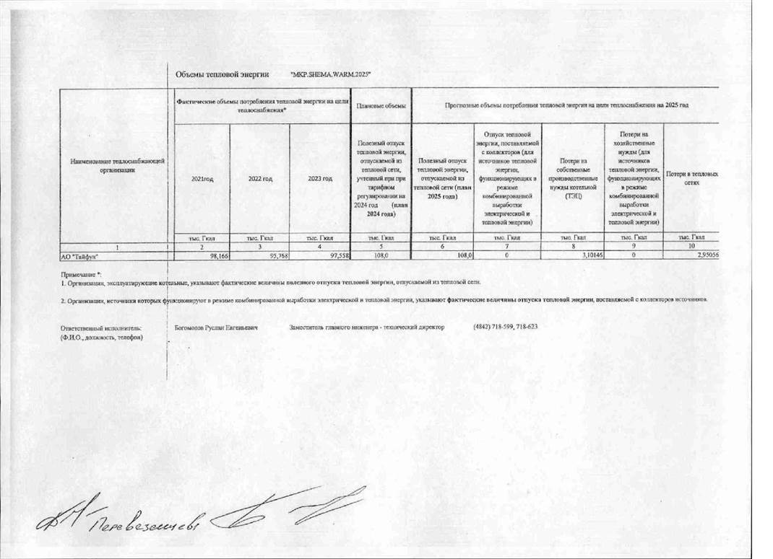

Согласно исходящего письма №202-136 от 26.02.2026г. от АО «Тайфун» на Управление жилищно-коммунального хозяйства города Калуги представлен прогнозный баланс отпуска тепловой энергии и теплоносителя от производственного подразделения АО «Тайфун» на 2027 год.

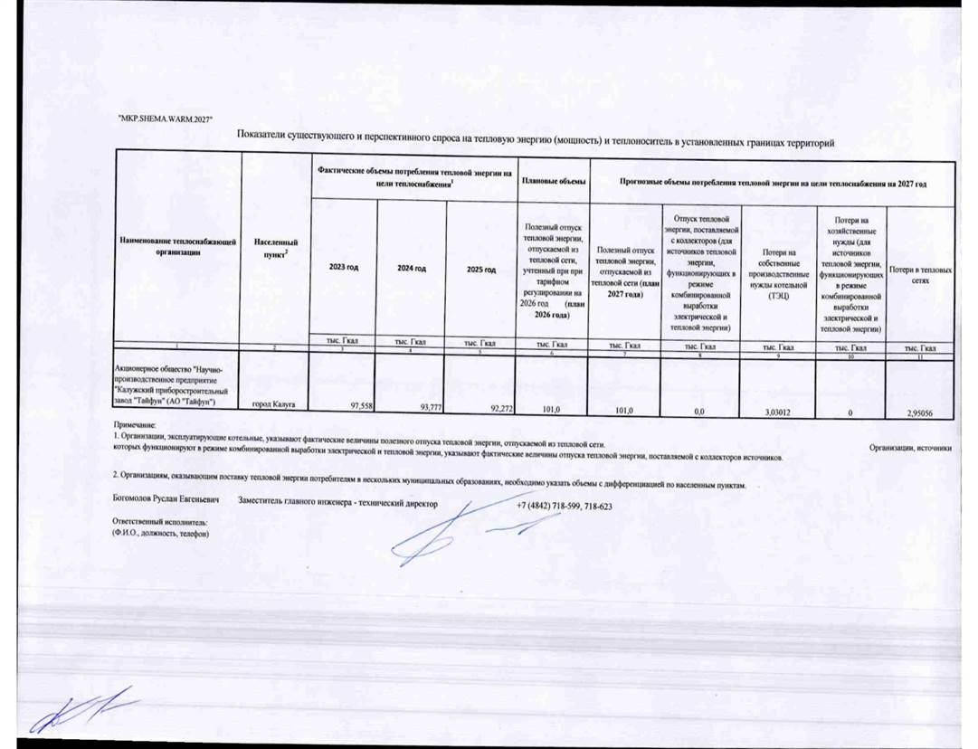

Согласно исходящего письма № 935-36/91-ИСХ от 29.02.2024 от АО «РИР» Энерго - «Калужская генерация» на имя Городского Головы города Калуги Д.А. Денисова, представлен прогнозный баланс отпуска тепловой энергии и теплоносителя от производственного подразделения «Калужская ТЭЦ филиала АО «РИР» Энерго - «Калужская генерация» на 2026год.
Таблица 1.5. Отпуск тепловой энергии АО «РИР» Энерго - «Калужская генерация»
№ п/п | Показатели | Единицы измерения | 2026 год
1 | Отпуск тепловой энергии с коллекторов источника тепловой энергии | тыс. Гкал | 44,195
2 | Расход тепловой энергии на хозяйственные нужды | тыс. Гкал | 0,176
3 | Отпуск тепловой энергии от источника (отпуск в сеть) | тыс. Гкал | 44,019
4 | Потери тепловой энергии | тыс. Гкал | 2,862
5 | Полезный отпуск тепловой энергии потребителям  всего, в том числе | тыс. Гкал | 41,157
5.1 | коллекторным потребителям | тыс. Гкал | 1,495
5.2 | конечным сетевым потребителями | тыс. Гкал | 39,662
 | в том числе МУП « Калугатеплосеть» г. Калуги | тыс. Гкал | 5,650
6 | Полезный отпуск тепловой энергии в 2021г. | тыс. Гкал | 47,92
7 | Полезный отпуск тепловой энергии в 2022г. | тыс. Гкал | 44,294
8 | Полезный отпуск тепловой энергии в 2023г. | тыс. Гкал | 43,502
9 | Полезный отпуск тепловой энергии в 2024г. | тыс. Гкал | 44,129
10 | Полезный отпуск тепловой энергии в 2025г. | тыс. Гкал | 44,139

Таблица 1.6. Отпуск теплоносителя энергии АО «РИР» Энерго - «Калужская генерация»
№п/п | Показатели | Единицы измерения | 2026 год
1 | Производство теплоносителя | тыс.м³ | 54,375
2 | Расход теплоносителя на хозяйственные нужды | тыс.м³ | 46,810
3 | Отпуск теплоносителя в сеть | тыс.м³ | 7,565
4 | Нормативные потери при передаче теплоносителя | тыс.м³ | 7,565
5 | Объем возвращенного теплоносителя | тыс.м³ | 0
6 | Полезный отпуск теплоносителя потребителям | тыс.м³ | 0

Согласно исходящего письма № 935-36.2.1/45-36.8 от 27.02.2026 от АО «РИР» Энерго - «Калужская генерация» на имя Городского Головы города Калуги Д.А. Денисова, представлен прогнозный баланс отпуска тепловой энергии и теплоносителя от производственного подразделения «Калужская ТЭЦ филиала АО «РИР» Энерго - «Калужская генерация» на 2027 год.
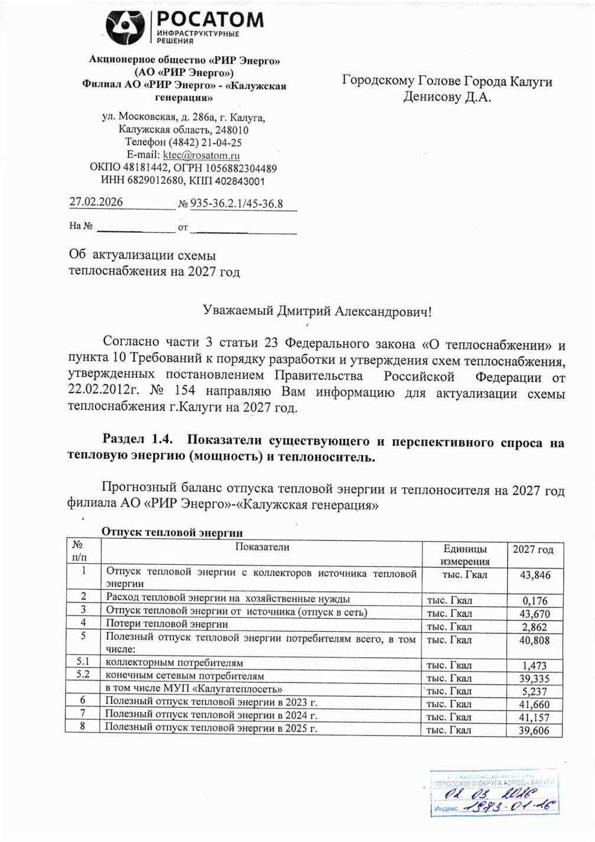
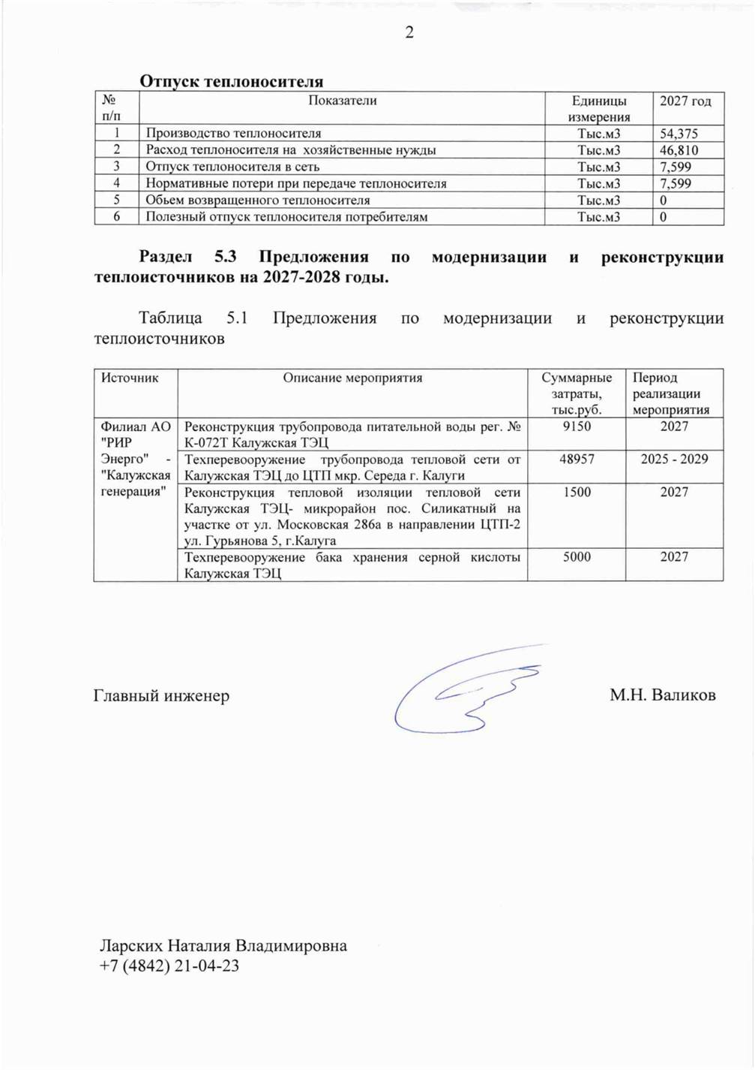

Согласно исходящего письма № И-КТЗ-ДЭиР-2026-7002081 от 27.02.2026г. ПАО «КТЗ» о распределение тепловой нагрузки и баланса топливно-энергетических ресурсов

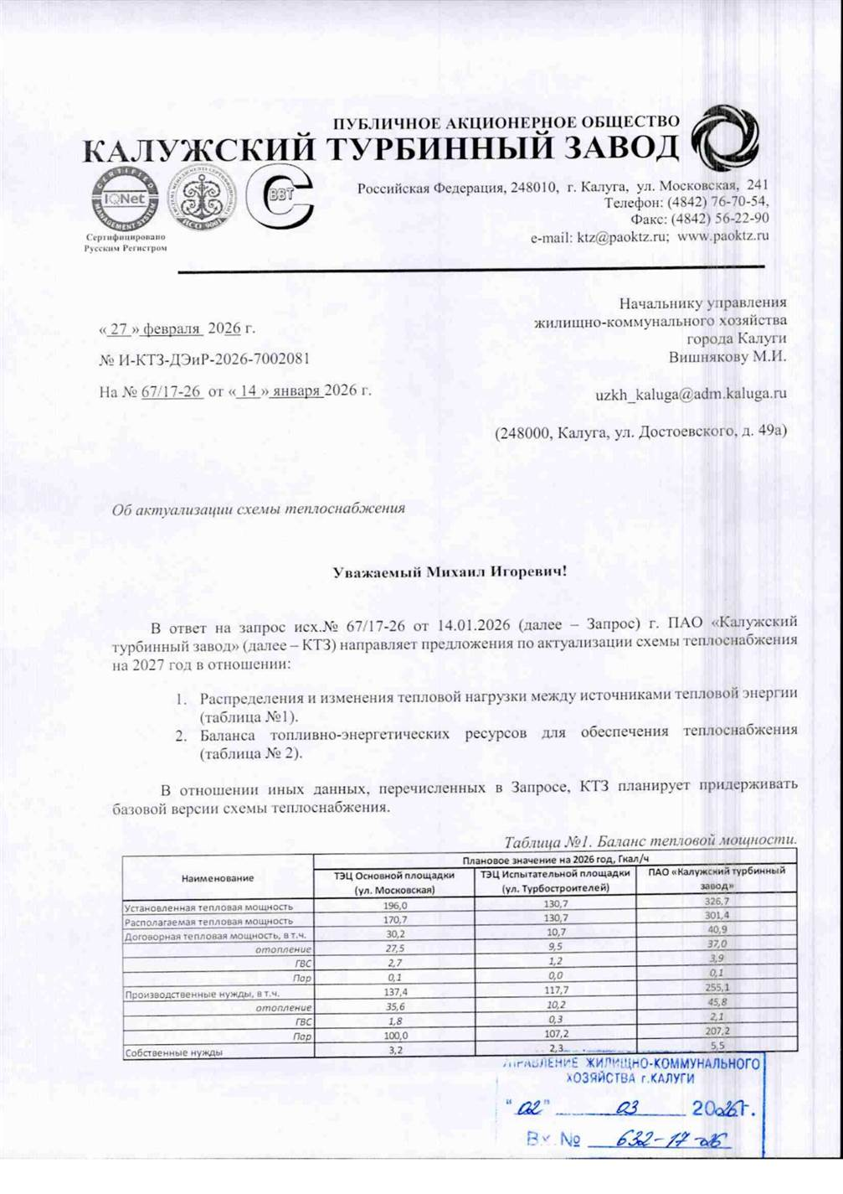
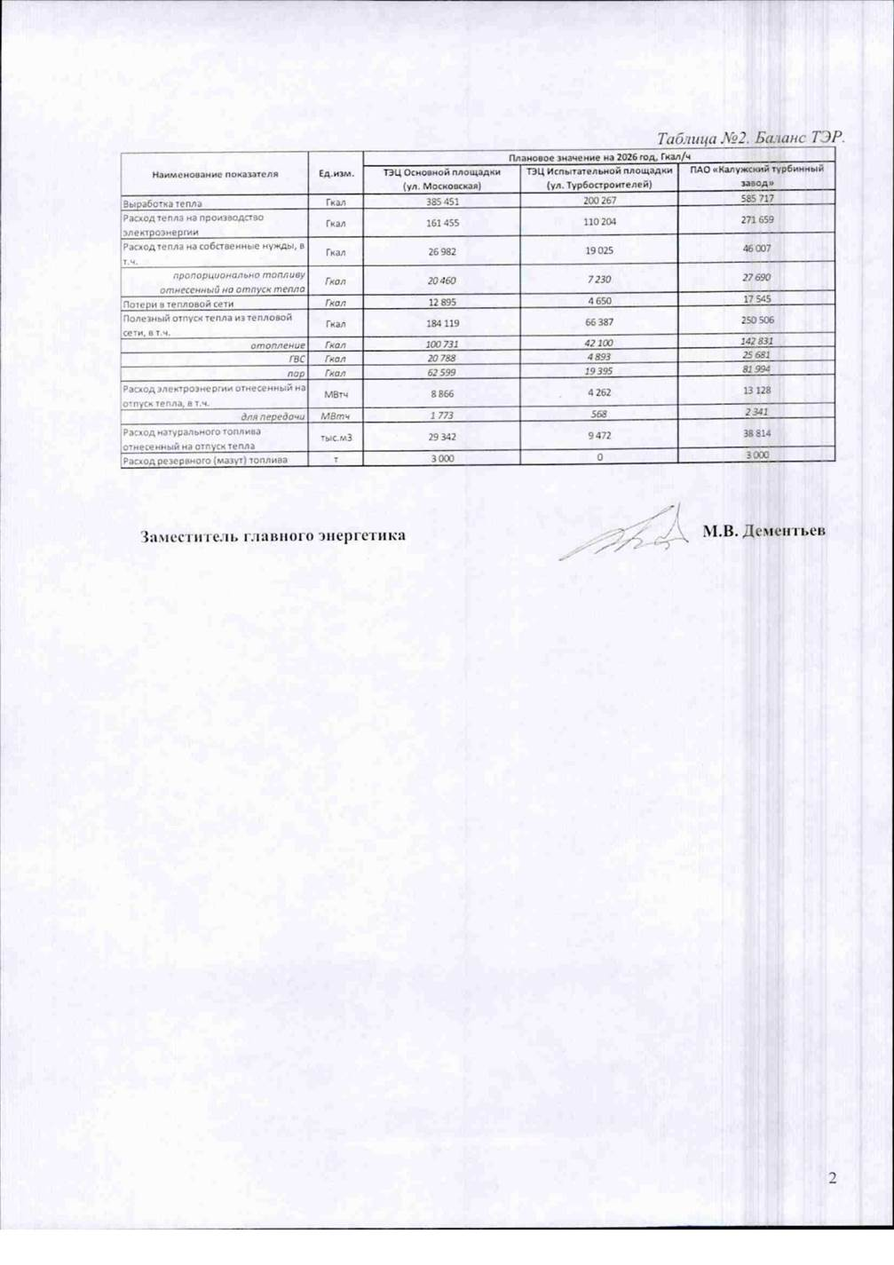
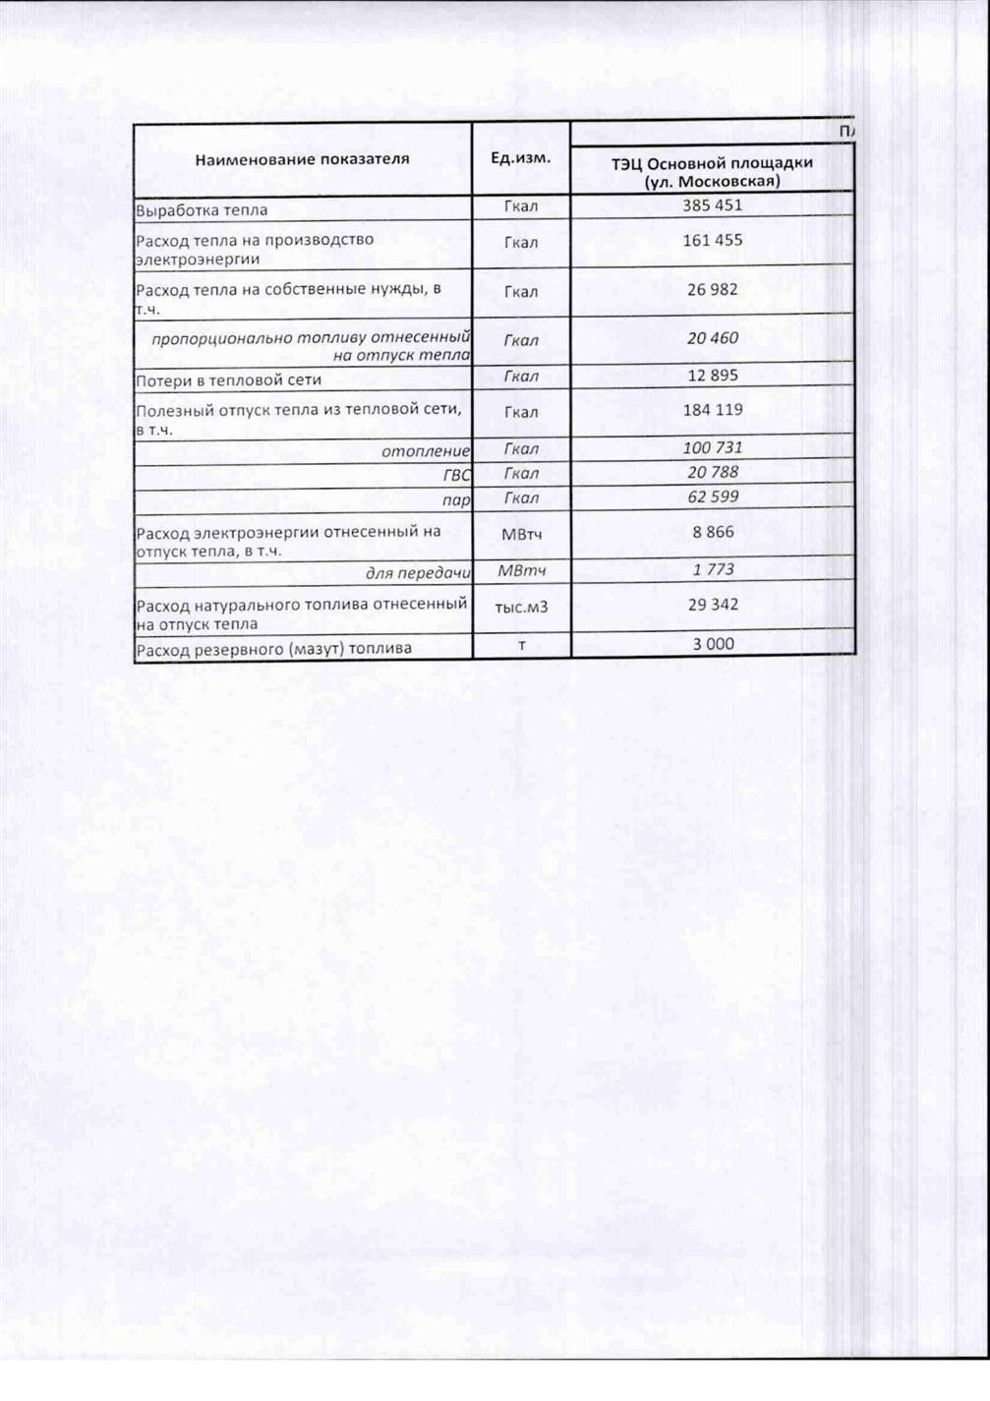

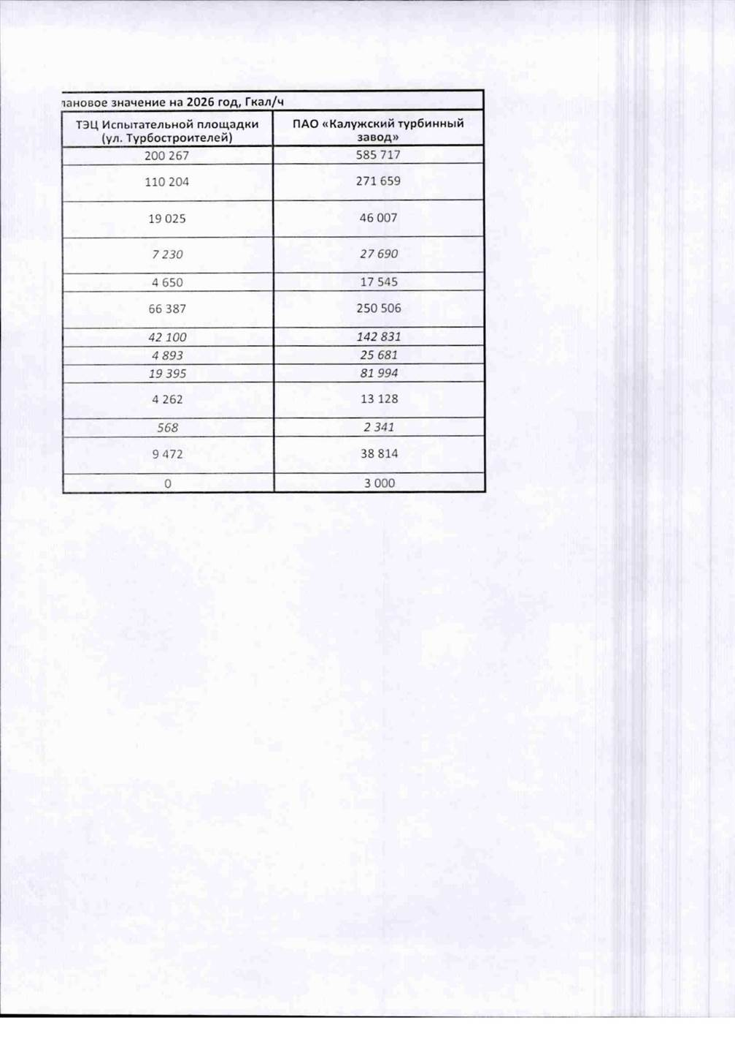

Раздел 2. Существующие и Перспективные балансы тепловой мощности источников тепловой энергии и тепловой нагрузки потребителей
Перспективные балансы тепловой мощности источников тепловой энергии и тепловой нагрузки потребителей приведены в Главе 4 «Перспективные балансы тепловой мощности источников тепловой энергии и тепловой нагрузки» Обосновывающих материалов к схеме теплоснабжения городского округа города Калуги Калужской области до 2028 года на 2027 год (шифр 29401.ОМ-ПСТ.004.000).

Радиусы эффективного теплоснабжения базовых теплоисточников
Перспективные радиусы эффективного теплоснабжения базовых теплоисточников определены для всех рассматриваемых пятилетних периодов с учетом приростов тепловой нагрузки и расширения зон действия источников тепловой энергии. Результаты расчетов представлены в таблице 2.1.

Таблица 2.1– Перспективный радиус эффективного теплоснабжения, км
Наименование котельной | Оптимальный радиус |  |  |  | Предельный радиус теплоснабжения
 | 2011 | 2018 | 2023 | 2028
Единицы измерения | км | км | км | км | км
ул. В. Восстания, 12 | 1,2 | 1,4 | 1,4 | 1,4 | 2,9
Пр. 1-й Академический, 29 | 2,1 | 2,2 | 2,2 | 2,2 | 4,8
АО «Азимут» | 3,2 | 3,2 | 3,2 | 3,2 | 3,2
ул. Чичерина, 23а | 1,4 | 1,4 | 1,4 | 1,4 | 1,5
ТЭЦ АО «РИР» Энерго -«Калужская генерация» | 6,0 | 6,2 | 6,2 | 6,2 | 6,0
ул.Гвардейская,15а | 1,3 | 1,3 | 1,3 | 1,3 | 1,3
ул. Вишневского,3 | 1,7 | - | - | - | 1,7
б. Энтузиастов, 6б | 0,8 | 0,8 | 0,8 | 0,8 | 0,8
ул. Грабц. Шоссе, 174 | 2,4 | 2,4 | 2,4 | 2,4 | 2,4
пл. Победы, 9а | 0,5 | 0,5 | 0,5 | 0,5 | 0,6
Котельная Калугапутьмаш | 1,4 | 1,6 | 1,6 | 1,6 | 1,4
ул. Кутузова, 4а | 0,7 | 0,7 | 0,7 | 0,7 | 0,8
ул. Кирова, 67а | 0,5 | 0,5 | 0,5 | 0,5 | 0,6
ул. Московская, 115а | 0,7 | - | - | - | 0,9
ул. М. Жукова, 40а | 0,4 | 0,4 | 0,4 | 0,4 | 0,4
ул. Пестеля, 32б | 0,7 | 0,7 | 0,7 | 0,7 | 0,7
ул. Вишневского,1 | 0,5 | 0,5 | 0,5 | 0,5 | 0,5
Гр. Шоссе,35д | 2,2 | 2,2 | 2,2 | 2,2 | 2,2
ул. Московская, 31а | 0,5 | - | - | - | 0,5
ул. Байконурская,11 | 1,5 | 1,5 | 1,5 | 1,5 | 1,5
ул. В. Андриановой, 64а | 0,8 | 0,8 | 0,8 | 0,8 | 0,8
ул. Пролетарская, 125 | 0,9 | - | - | - | 0,9
ул. Московская, 14 | 0,6 | 0,6 | 0,6 | 0,6 | 0,7
ул. Советская, 20в | 0,9 | 0,9 | 0,9 | 0,9 | 0,9
ул. Шахтеров, 3а | 0,8 | 0,8 | 0,8 | 0,8 | 0,8
ул. Тарутинская, 231а | 0,4 | 0,4 | 0,4 | 0,4 | 0,4
пер.2-ой Тульский, 5 а | 0,9 | 0,9 | 0,9 | 0,9 | 0,9
ул. Мичурина, 9в | 0,6 | 0,6 | 0,6 | 0,6 | 0,6
ул. Никитина, 95б | 1,0 | 1,0 | 1,0 | 1,0 | 1,0
Пер. Воскресенский, 2б | 0,6 | 0,6 | 0,6 | 0,6 | 0,6
ул. Чечерина,11а | 0,8 | 0,8 | 0,8 | 0,8 | 0,8
ул. Хрустальная, 18а | 1,9 | 1,9 | 1,9 | 2,4 | 2,4
ул. Чижевского, 12а | 0,6 | - | - | - | 0,6
ул. Пухова, 5а | 1,0 | 1,0 | 1,0 | 1,0 | 1,1
п. Росва, ул. Московская,9а | 1,1 | 1,1 | 1,1 | 1,1 | 1,2
ул. 65лет Победы, 51 | 1,1 | 1,1 | 1,1 | 1,1 | 1,1
ул. Кропоткина, 4а | 0,4 | - | - | - | 0,4
ул. Московская, 317а | 1,0 | 1,0 | 1,0 | 1,0 | 1,0
Грабцевское Ш. 77а | 1,1 | 1,1 | 1,1 | 1,1 | 1,1
ул. Маяковского, 35а | 0,4 | - | - | - | 0,4
ул. Тульская, 78 | 0,9 | - | - | - | 0,9
ул. Болотникова ,29 | 0,8 | - | - | - | 0,8
д. Шопино | 1,5 | 1,5 | 1,5 | 1,5 | 1,5
ул. Новослободская, 25а | 0,9 | - | - | - | 0,9
ул. Аэропортовская в/ч | 1,6 | 1,6 | 1,6 | 1,6 | 1,6
ул. Маяковского, 59 | 1,2 | 1,2 | 1,2 | 1,2 | 1,2
ул. Новая Стройка, 1а | 0,5 | 0,5 | 0,5 | 0,5 | 0,5
д. Колюпаново, 15а | 1,2 | 1,2 | 1,2 | 1,2 | 1,2
ул. Беговая, 15 | 1,3 | 1,3 | 1,3 | 1,3 | 1,3
ул. Театральная, 4г | 0,3 | - | - | - | 0,3
ул. Тарутинская, 171 | 1,7 | 1,7 | 1,7 | 1,7 | 1,7
ул. Новая, 41 | 1,2 | - | - | - | 1,2
ул.Кожедуба,11 | 1,1 | 1,1 | 1,1 | 1,1 | 1,1
ул. Ленина, 26а | 0,9 | 0,9 | 0,9 | 0,9 | 0,9
ул. Фридриха Энгельса, 13 | 0,8 | - | - | - | 0,8
Калуга бор, 3 | 0,9 | 0,9 | 0,9 | 0,9 | 0,9
Тульское шоссе, 28а | 1,4 | 1,4 | 1,4 | 1,4 | 1,4
Муратовский щебзавод, 19а | 1,4 | 1,4 | 1,4 | 1,4 | 1,4
ул. Телевизионная, 2б | 1,6 | 1,6 | 1,6 | 1,6 | 1,6
ул. Московская, 299в | 0,9 | 0,9 | 0,9 | 0,9 | 0,9
Одоевское шоссе,5а | 0,6 | 0,6 | 0,6 | 0,6 | 0,6
Ромодановские Дворики,55 | 1,3 | 1,3 | 1,3 | 1,3 | 1,3
ул. Взлётная, 46 | 0,9 | 0,9 | 0,9 | 0,9 | 0,9
гр. Шоссе, 22б | 1,4 | 1,4 | 1,4 | 1,4 | 1,4
ул. Подвойского, 7 | 1,1 | 1,1 | 1,1 | 1,1 | 1,1
Калуга-бор, 15а | 1,1 | 1,1 | 1,1 | 1,1 | 1,1
ул. Калужка, 6а | 1,7 | 1,7 | 1,7 | 1,7 | 1,7
ул. Широкая, 51б | 1,3 | 1,3 | 1,3 | 1,3 | 1,3
ул. Ленина, 60а | 0,2 | 0,2 | 0,2 | 0,2 | 0,2
ул. Баррикад, 181 | 1,7 | 1,7 | 1,7 | 1,7 | 1,7
д. Лихун | 0,8 | 0,8 | 0,8 | 0,8 | 0,8
д. Пучково | 0,5 | 0,5 | 0,5 | 0,5 | 0,5
ул. Дорожная, 25 | 0 | 0 | 0,2 | 0,2 | 0,2
ул. Полесская, 3 | 0 | 0 | 1,3 | 1,3 | 1,3
пер. Ю. Круглова, 3 | 0 | 0 | 0,2 | 0,2 | 0,2
Ромодановские Дворики,61 |  |  | 1,3 | 1,3 | 1,3
Грабцевское шоссе, 115а |  |  | 2,22 | 2,22 | 2,22
пер. Малинники, 21 |  |  | 4,2 | 4,2 | 4,2
Грабцевское шоссе, 115 стр.21 |  |  | 0,21 | 0,21 | 0,21
ул. Маяковского, 29А |  |  | 0,2 | 0,2 | 0,2
ул. Пухова, 56 |  |  | 0,2 | 0,2 | 0,2
ул. Кубяка, д.9.к.6 |  |  | 0,2 | 0,2 | 0,2
ул. Ермоловская, 96 |  |  |  | 0,3 | 0,3

Изменения эффективного радиуса теплоснабжения в основном связаны с приростом тепловой нагрузки и изменением зоны действия источников (при переключении потребителей тепловой энергии от котельных на энергоисточники с комбинированной выработкой тепла и электроэнергии или на другие источники тепловой энергии).
При этом необходимо отметить, что все приросты тепловых нагрузок сосредоточены в зонах, не выходящих за пределы радиуса эффективного теплоснабжения.

Описание существующих и перспективных зон действия систем теплоснабжения
Существующие зоны действия источников тепловой энергии представлены в графической части схемы теплоснабжения, а именно в Приложении 1 к Главе 1 «Существующее положение в сфере производства, передачи и потребления тепловой энергии для целей теплоснабжения». Изменение зон действия на перспективу прогнозируется в связи с приростами тепловых нагрузок на источники тепловой энергии вне зон действия этих источников, а также по причине реализации мероприятий по выводу ряда источников теплоснабжения из эксплуатации и перевода их тепловых нагрузок на смежные теплоисточники.
Кроме того, схемой теплоснабжения предусмотрено строительство новых энергоисточников на территории городского округа города Калуги Калужской области. Месторасположение каждого из предлагаемых к строительству источников приведено на рисунках 2.1 – 2.3.
Зоны действия новых теплоисточников указаны в Приложении 1 Главы 6 (Графическая часть) Обосновывающих материалов.
Новый источник

Рисунок 2.1. Месторасположение предлагаемой к строительству котельной (НИ-1)

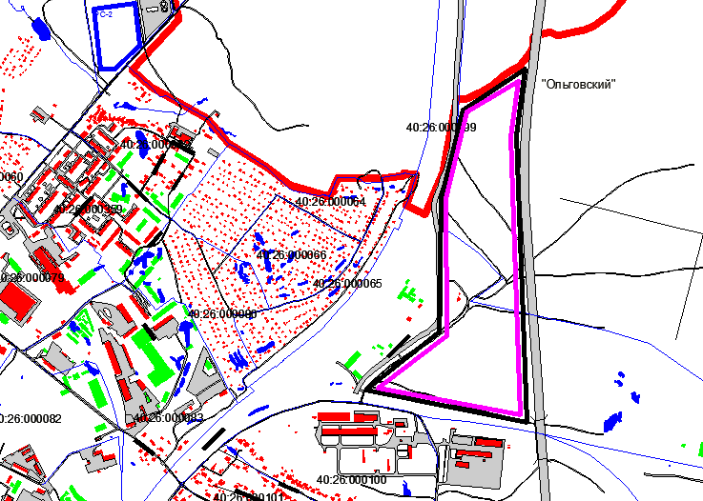
Новый источник

Рисунок 2.2. Месторасположение предлагаемой к строительству котельной (НИ-2)
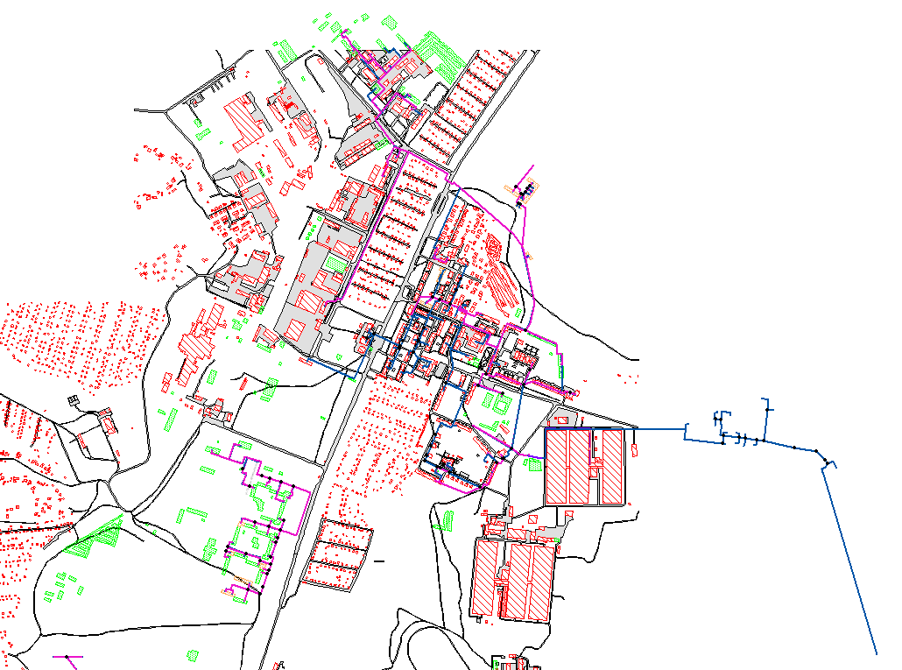
Новый источник

Рисунок 2.3. Месторасположение предлагаемой к строительству котельной (НИ-3)

Описание зон действия индивидуальных источников тепловой энергии
Зоны действия индивидуального теплоснабжения городского округа города Калуги Калужской области сформированы в исторически сложившихся на территории города микрорайонах с коттеджной и усадебной застройкой, а в некоторых случаях и старыми малоэтажными зданиями (до 4-х этажей). Данные здания, как правило, не присоединены к системам централизованного теплоснабжения, и их теплоснабжение осуществляется либо от индивидуальных газовых котлов, либо используется печное отопление.
Поквартирное отопление в многоквартирных многоэтажных жилых зданиях по состоянию базового года разработки схемы теплоснабжения не применяется и на перспективу не планируется. На перспективу индивидуальное теплоснабжение предусматривается для индивидуального жилищного фонда и малоэтажной застройки (1-3 эт.).

Перспективные балансы тепловой мощности и тепловой нагрузки в зонах действия источников тепловой энергии на каждом этапе и к окончанию планируемого периода
Перспективные балансы тепловой мощности и тепловой нагрузки в зонах действия источников тепловой энергии с выделением аварийного резерва по годам вплоть до окончания расчетного периода схемы теплоснабжения представлены в Главе 4 «Существующие и перспективные балансы тепловой
мощности источников, тепловой энергии и тепловой нагрузки потребителей».
Обосновывающих материалов к схеме теплоснабжения городского округа города Калуги Калужской области до 2028 года (шифр 29401.ОМ-ПСТ.004.000).
Как следует из балансов тепловой мощности и тепловой нагрузки, при реализации мероприятий в соответствии со схемой теплоснабжения резервов тепловой мощности будет достаточно для обеспечения как существующих, так и перспективных потребителей тепловой энергии.
На рисунке 2.4 представлена структура использования установленной тепловой мощности источников тепловой энергии городского округа города Калуги Калужской области до 2028 года.

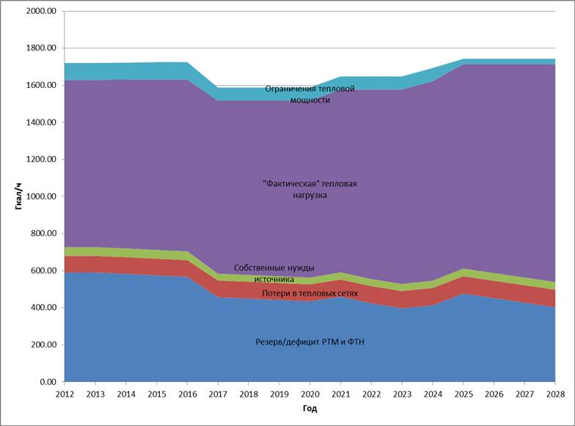
Рисунок 2.4. Структура тепловых нагрузок и резервов тепловой мощности теплоисточников города
Как видно из рисунка 2.4, в период до 2028 года в целом по городу при росте тепловой нагрузки на 275 Гкал/ч резервы тепловой снизятся на 190 Гкал/ч. Прирост тепловых потерь в сетях обусловлен прогнозируемым увеличением объема тепловых сетей, связанного с предлагаемым строительством и реконструкцией в соответствии с Главой 7 «Предложения по строительству и реконструкции тепловых сетей и сооружений на них».
Реализация мероприятий в соответствии с Главой 6 «Предложения по строительству, реконструкции и техническому перевооружению источников тепловой энергии» позволит в целом по городскому округу города снизить ограничения тепловой мощности и ее потребление на собственные нужды источников тепловой энергии.

Раздел 3. существующие и Перспективные балансы теплоносителя
Перспективные балансы теплоносителя приведены в Главе 6 «Перспективные балансы производительности водоподготовительных установок» Обосновывающих материалов к схеме теплоснабжения городского округа города Калуги до 2028 года (шифр 29401.ОМ-ПСТ.006.000).

3.1. Существующие и перспективные объемы теплоносителя
Перспективные объемы теплоносителя используемого в системах теплоснабжения городского округа города Калуги по зонам источников тепловой энергии приведены в Главе 6 «Существующие и перспективные балансы производительности водоподготовительных установок и максимального потребления теплоносителя теплопотребляющими установками потребителей, в том числе в аварийных режимах» Обосновывающих материалов к схеме теплоснабжения городского округа города Калуги Калужской области до 2028 года на 2027 год (шифр 29401.ОМ-ПСТ.006.000).
Суммарные объемы теплоносителя по городского округа города Калуги Калужской области представлены в таблице 3.1.
Таблица 3.1. Суммарные объемы теплоносителя по городскому округу города Калуги Калужской области
 | 2012 | 2013 | 2014 | 2015 | 2016 | 2017 | 2018 | 2019 | 2020 | 2021 | 2022 | 2023 | 2024 | 2025 | 2026 | 2027 | 2028
Всего подпитка тепловой сети, в т.ч.: | 1087621 | 1139903 | 1141800 | 1143697 | 1145594 | 1148351 | 1150471 | 1155859 | 1161246 | 1166634 | 1172022 | 1177410 | 1179560 | 1181710 | 1183860 | 1186010 | 1188160
На хоз. нужды тепловых сетей | 14931 | 14931 | 14923 | 14914 | 14906 | 15785 | 15999 | 16413 | 16826 | 17239 | 17653 | 18066 | 18201 | 18336 | 18470 | 18605 | 18740
нормативные утечки теплоносителя | 217991 | 217991 | 222972 | 227953 | 232934 | 237889 | 242870 | 249224 | 255578 | 261932 | 268286 | 274640 | 276776 | 278911 | 281047 | 283183 | 285319
сверхнормативные утечки теплоносителя | 906981 | 906981 | 903905 | 900829 | 897754 | 894678 | 891602 | 890222 | 888843 | 887463 | 886084 | 884705 | 884584 | 884463 | 884342 | 884221 | 884101

В целом по муниципальному образованию прогнозируется рост нормативных утечек в связи с увеличением объема тепловых сетей и снижение сверхнормативных утечек в результате реализации мероприятий по реконструкции тепловых сетей.

Существующие и перспективные балансы производительности водоподготовительных установок и максимального потребления теплоносителя теплопотребляющими установками потребителей

Перспективные балансы ВПУ и потребления теплоносителя по зонам теплоснабжения городского округа города Калуги Калужской области приведены в Главе 6. «Перспективные балансы производительности водоподготовительных установок» Обосновывающих материалов к схеме теплоснабжения городского округа города Калуги Калужской области до 2028 года на 2027 год (шифр 29401.ОМ-ПСТ.006.000).
Суммарный перспективный баланс ВПУ и потребления теплоносителя по городскому округу города Калуги Калужской области приведен в таблице 3.2. Согласно приведенному балансу производительности ВПУ и потребления теплоносителя резервы производительности ВПУ на источниках тепловой энергии составят не менее 87% от номинальной производительности ВПУ в течение всего срока действия схемы теплоснабжения.
Таблица 3.2. Суммарный перспективный баланс ВПУ и потребления теплоносителя по городскому округу города Калуги Калужской области
 | 2012 | 2013 | 2014 | 2015 | 2016 | 2017 | 2018 | 2019 | 2020 | 2021 | 2022 | 2023 | 2024 | 2025 | 2026 | 2027 | 2028
Всего подпитка тепловой сети т/год: | 1087621 | 1139903 | 1141800,2 | 1143697 | 1145594 | 1148351 | 1150471 | 1155859 | 1161246 | 1166634 | 1172022 | 1177410 | 1179560 | 1181710 | 1183860 | 1186010 | 1188160
Среднечасовая подпитка ТС, в эксплуатационном режиме, т/ч | 124,2 | 130,1 | 130,3 | 130,6 | 130,8 | 131,1 | 131,3 | 131,9 | 132,6 | 133,2 | 133,8 | 134,4 | 134,7 | 134,9 | 135,1 | 135,4 | 135,6
Номинальная производительность ВПУ, т/ч | 1101,4 | 1101,4 | 1101,4 | 1101,4 | 1101,4 | 1105,7 | 1105,7 | 1109 | 1109 | 1109 | 1109 | 1109 | 1109 | 1109 | 1109 | 1109 | 1109
Резерв/дефицит мощности ВПУ в эксплуатационном режиме, т/ч | 977,2 | 971,3 | 971,1 | 970,8 | 970,6 | 974,6 | 974,4 | 977,1 | 976,4 | 975,8 | 975,2 | 974,6 | 974,3 | 974,1 | 973,9 | 973,6 | 973,4

Существующие и перспективные балансы производительности водоподготовительных установок источников тепловой энергии для компенсации потерь теплоносителя в аварийных режимах работы систем теплоснабжения
В соответствии со СНиП 41-02-2003 «Тепловые сети» для открытых и закрытых систем теплоснабжения должна предусматриваться дополнительно аварийная подпитка химически не обработанной и недеаэрированной водой, расход которой принимается в количестве 2 % объема воды в трубопроводах тепловых сетей и присоединенных к ним системах отопления, вентиляции и в системах горячего водоснабжения для открытых систем теплоснабжения. При наличии нескольких отдельных тепловых сетей, отходящих от коллектора теплоисточника, аварийную подпитку допускается определять только для одной наибольшей по объему тепловой сети. Для открытых систем теплоснабжения аварийная подпитка должна обеспечиваться только из систем хозяйственно-питьевого водоснабжения.
В качестве аварийной подпитки могут быть предусмотрены баки-аккумуляторы подпиточной воды. Расчет необходимой аварийной подпитки тепловых сетей (объемов необходимых баков-аккумуляторов) на конец расчетного периода схемы теплоснабжения для централизованных систем теплоснабжения городского округа города Калуги Калужской области приведен в таблице 3.3.

Таблица 3.3. Расчет необходимой аварийной подпитки в соответствии со СНиП 41-02-2003 «Тепловые сети»
ул. Вишневского, 1 | 101.63 | 2.03
Пер. Воскресенский, 29б | 28.35 | 0.57
ул. Вилонова,40 | 145.81 | 2.92
2-ой Тульский пер., 5а | 107.97 | 2.16
ул. Тульская, 78в | 85.98 | 1.72
ул. Чижевского, 12а | 37.70 | 0.75
ул. Калужка, 6а | 5.43 | 0.11
ул. Школьная, 7а | 57.76 | 1.16
ул. Московская, 31а | 67.88 | 1.36
ул. Московская, 14 | 90.66 | 1.81
ул. Никитина, 95б | 188.75 | 3.77
ул. Кирова, 67а | 12.59 | 0.25
ул. Мичурина, 9в | 67.70 | 1.35
с. Росва, ул. Московская, 9а | 99.95 | 2.00
ул. Театральная, 4г | 10.80 | 0.22
ул. Кутузова, 4а | 164.69 | 3.29
ул. Кропоткина, 4а | 20.15 | 0.40
пер.Воскресенский, 2б | 33.80 | 0.68
ОЛ «Белка» | 1.88 | 0.04
ул. Беговая, 15 | 74.53 | 1.49
Сан. Калуга-Бор, 3 | 22.46 | 0.45
пер. Вишневского, 3 | 255.88 | 5.12
ул. Калуга-Бор, 15а | 10.45 | 0.21
ул. Светлая, 58 | 55.92 | 1.12
с. Сосновый Бор, 10а | 12.07 | 0.24
ул. Советская, 20в | 261.98 | 5.24
ул. Гвардейская, 15а | 46.86 | 0.94
ул. Подвойского, 7 | 4.61 | 0.09
ул. Пролетарская, 125 | 83.89 | 1.68
ул. П. Свободы, 131а | 108.23 | 2.16
ул. Шахтеров, 3а | 105.60 | 2.11
Пер. Аэропортовский, 1а | 1.21 | 0.02
ул. В. Андриановой, 5а | 191.00 | 3.82
ул. Ф. Энгельса, 13а | 51.57 | 1.03
ул. М. Горького, 1б | 74.07 | 1.48
ул. Ленина, 26а | 46.22 | 0.92
ул. Московская, 115а | 76.98 | 1.54
ул. Тарутинская, 171 | 0.54 | 0.01
ул. Аэропортовская, в/ч 15506 | 57.00 | 1.14
ул. Чичерина, 23а | 229.04 | 4.58
ул. Баррикад, 181а | 0.79 | 0.02
ул. Телевизионная, 2д | 11.30 | 0.23
ул. Кожедуба, 11 | 25.65 | 0.51
ул. Болотникова, 29 | 31.73 | 0.63
ул. Чичерина, 11а | 61.62 | 1.23
ул. Ленина, 60а | 0.15 | 0.00
ул. В. Андриановой, 64а | 76.79 | 1.54
ул. Новослободская, 25а | 28.04 | 0.56
ул. Широкая, 51б | 6.64 | 0.13
ул. Новая стройка, 1а | 15.04 | 0.30
ул. Пухова, 5а | 78.43 | 1.57
ул. Тарутинская, 231а | 19.82 | 0.40
ул. Хрустальная, 18а | 170,46 | 3,41
ул. Взлетная, 46 | 18.82 | 0.38
ул. Маяковского, 59 | 30.34 | 0.61
ул. Маршала Жукова, 40а | 59.11 | 1.18
ул. Социалистическая, 2а | 178.76 | 3.58
ул. Грабцевское шоссе, 77а | 53.52 | 1.07
Б/р Энтузиастов, 6б | 126.97 | 2.54
ул. Байконурская, 11 | 154.77 | 3.10
ул. Кибальчича, 17а | 294.18 | 5.88
ул. Кубяка, 3а | 101.56 | 2.03
ул. Московская, 299в | 15.04 | 0.30
ул. Дорожная, 6а | 61.70 | 1.23
ул. Московская, 317а | 50.24 | 1.00
д. Канищево, ул. Новая, 41 | 55.81 | 1.12
ул. Нижняя Усадебная, 2 | 280.39 | 5.61
ул. Советская, 3б | 2.30 | 0.05
Проезд 1-й Академический, 29 | 3303.84 | 66.08
ул. В. Восстания, 12 | 2014.65 | 40.29
д. Шопино | 104.26 | 2.09
д. Колюпаново, 15а | 62.07 | 1.24
ул. Тульское шоссе, 28а | 25.26 | 0.51
ул. Одоевское шоссе, 5а | 11.69 | 0.23
ул. 65 лет Победы, 51 | 41.29 | 0.83
ТЭЦ-1 | 888.50 | 17.77
Малинники | 4.45 | 0.09
Новый источник № 1 | 955.94 | 19.12
Новый источник № 2 | 271.65 | 5.43
Гр шрссе,35 | 40.59 | 0.81
Дорожная, 25 | 27,22 | 0,51
Полесская, 3 | 29,53 | 0,63
Ю. Круглова, 3 | 18,4 | 0,4
Ромодановские Дворики,61 | 74,99 | 1,5
Грабцевское шоссе, 115а | 327,7 | 6,55
Малинники, 21 | 2784,6 | 55,7
Грабцевское шоссе, 115 стр.21 | 51,6 | 1,03
Ермоловская,96 | 31,2 | 0,7

Мероприятия по переводу потребителей с зависимой схемы теплоснабжения на независимую
Общая стоимость реализации проекта составляет 622,2 млн руб.
В таблице 3.4 представлены капитальные затраты на перевод потребителей с зависимой схемы теплоснабжения на независимую по зонам действия источников тепловой энергии.
Расчет затрат на данную группу проектов приведен в Главе 6 «Перспективные балансы производительности водоподготовительных установок» Обосновывающих материалов к схеме теплоснабжения городского округа города Калуги Калужской области до 2028 года на 2027 год (шифр 29401.ОМ-ПСТ.006.000).

Таблица 3.4. Сводные капитальные затраты на установку БИТП
Источник теплоснабжения | Кол-во переводимых на независимую схему потребителей | Переводимая на независимую схему тепловая нагрузка потребителей | Суммарные капитальные затраты, млн руб.
1-й Академический пр., 29 | 36 | 19,5 | 38,8
ул. В. Андриановой, 5а | 15 | 3,1 | 13,8
ул. В. Восстания, 12 | 258 | 79,3 | 252,7
ул. Вилонова, 40 | 34 | 11,8 | 33,9
Пер. Воскресенский, 2б | 11 | 1,3 | 9,7
ул. Кибальчича, 17а | 46 | 14,2 | 45,4
Грабцевское шоссе, 174 | 33 | 11,4 | 32,7
ул. Ленина, 26а | 4 | 1,1 | 3,8
ул. М. Горького, 1б | 48 | 17,4 | 48,5
ул. Пролетарская, 125 | 26 | 3,0 | 22,4
Пер. Малиники,21 | 51 | 16,2 | 49,0
ул. Советская, 20в | 32 | 7,6 | 29,8
ул. Хрустальная, 18а | 40 | 28,6 | 41,6
Итого | 634 | 214,5 | 622,2

РАЗДЕЛ 4. ОСНОВНЫЕ ПОЛОЖЕНИЯ МАСТЕР - ПЛАНА РАЗВИТИЯ СИСТЕМЫ ТЕПЛОСНАБЖЕНИЯ ГОРОДСКОГО ОКРУГА
Мастер-план схемы теплоснабжения предназначен для описания и обоснования отбора нескольких сценариев (вариантов) ее реализации, из которых будет выбран рекомендуемый вариант.
В основу разработки сценариев (вариантов), включаемых в мастер-план, положены следующие основные положения:
- Требования существующего законодательства, в частности, Федерального закона от 27.07.2010 № 190-ФЗ «О теплоснабжении» и Федерального закона от 07.12.2011 № 416-ФЗ «О водоснабжении и водоотведении» (а также Федерального закона «О внесении изменений в отдельные законодательные акты Российской Федерации в связи с принятием Федерального закона от 07.12.2011 № 417-ФЗ «О водоснабжении и водоотведении»);
- Прогнозные показатели развития электроэнергетики Калужской области, утвержденные в «Схеме и программе развития электроэнергетики Калужской области на 2014-2018 гг.», утвержденной постановлением Правительства Калужской области от 25.04.2013 г. № 224 (далее по тексту – «Схема и программа развития электроэнергетики…»);
- Проблемы в системе теплоснабжения городского округа города Калуги Калужской области, выявленные при анализе существующего состояния системы (Глава 1 Обосновывающих материалов к схеме теплоснабжения);
- Проблемы развития системы теплоснабжения городского округа города Калуги Калужской области, определенные при выполнении предварительных расчетов перспективного состояния системы;
- Изменение зон действия существующих и проектируемых источников тепловой энергии (мощности) с целью обеспечения спроса на тепловую мощность существующих и перспективных потребителей тепловой энергии с обеспечением требований Федерального закона от 27.07.2010 № 190-ФЗ «О теплоснабжении»;
- Предложения по развитию системы теплоснабжения городского округа города Калуги Калужской области, утвержденные в Генеральном плане городского округа;
- Предложения по развитию системы теплоснабжения города Калуги, утвержденные в рамках проведенного 31.07.2013 совещания между МУП «Калугатеплосеть» г. Калуги и разработчиком схемы теплоснабжения.
Каждый вариант должен обеспечивать покрытие всего перспективного спроса на тепловую мощность, возникающего в городе, и критерием этого обеспечения является выполнение балансов тепловой мощности источников тепловой энергии и спроса на тепловую мощность при расчетных условиях, заданных нормативами проектирования систем отопления, вентиляции и горячего водоснабжения объектов теплопотребления. Выполнение текущих и перспективных балансов тепловой мощности источников и текущей и перспективной тепловой нагрузки в каждой зоне действия источника тепловой энергии является главным условием для разработки сценариев (вариантов) мастер - плана.
В соответствии с «Требованиями к схемам теплоснабжения, порядку их разработки и утверждения» предложения к развитию системы теплоснабжения должны базироваться на предложениях исполнительных органов власти и эксплуатационных организаций, особенно в тех разделах, которые касаются развития источников теплоснабжения.
Варианты мастер - плана формируют базу для разработки проектных предложений по новому строительству и реконструкции тепловых сетей для различных вариантов состава энергоисточников, обеспечивающих перспективные балансов спроса на тепловую мощность. После разработки проектных предложений для каждого из вариантов мастер - плана выполняется оценка финансовых потребностей, необходимых для их реализации и, затем, оценка эффективности финансовых затрат.
  - Варианты, включенные в мастер-план
Структура рассмотренных при разработке схемы теплоснабжения вариантов развития системы теплоснабжения городского округа города Калуги включает в себя ряд предложений, общих для всех вариантов, ряд предложений в части источников с комбинированной выработкой электрической и тепловой энергии, ряд предложений в части систем теплоснабжения от котельных.
Базовым условием формирования сценариев развития энергоисточников послужили сведения, приведенные в «Схеме и программе развития электроэнергетики …». В соответствии с указанным документом энергосистема Калужской области является энергодефицитной по собственной мощности - доля выработки энергоисточников энергосистемы Калужской области в общем потреблении составляет не более 3-4%. При этом динамика и прогноз электропотребления являются положительными. Даже в соответствии с «низким» вариантом прогноза ожидается рост электропотребления в системе. «Схемой и программой развития электроэнергетики …» прогнозируется рост потребления электрической энергии и увеличение собственного максимума мощности нагрузки. При этом потребность в электроэнергии, как ожидается, будет покрываться преимущественно за счет перетоков из соседних энергосистем. Рассматриваемый документ не предусматривает строительства новых энергоисточников с комбинированной выработкой электрической и тепловой энергии на территории городского округа города Калуги. Однако в связи с отмеченными тенденциями к росту электропотребления для рассмотрения в рамках разработки схемы теплоснабжения приняты три базовых сценария.
Сценарий № 1 «Консервативный» предусматривает функционирование энергоисточников в существующих на базовый период разработки схемы теплоснабжения зонах действия. При необходимости для обеспечения тепловой нагрузки вновь присоединяемых потребителей предусматривается увеличение установленной тепловой мощности путем установки дополнительных котлов. Основное оборудование при выработке ресурса заменяется на аналогичное оборудование.
Сценарий № 2 «Вариационный» предусматривает рассмотрение различных вариантов по изменению зон действия энергоисточников (ТЭЦ, котельных) при сохранении существующего профиля оборудования.
Сценарий № 3 «Когенерационный» предусматривает интенсивное развитие энергоисточников с комбинированной выработкой электрической и тепловой энергии: для микрорайонов новой застройки, необеспеченных тепловой мощностью от существующих энергоисточников – строительство энергоисточников с комбинированной выработкой (на базе ГТУ или ГПА); для существующих теплоисточников (котельных) – установка ГПА для обеспечения собственных нужд в электроэнергии и возможного покрытия тепловой нагрузки горячего водоснабжения; для существующих энергоисточников (ТЭЦ) – максимально возможное экономически обоснованное увеличение установленной электрической мощности (при наличии соответствующей тепловой нагрузки).
Сценарии № 2 и № 3 предусматривали переключение потребителей части котельных на обслуживание от ТЭЦ – рассмотрены различные варианты переключения.
Сценарии развития системы теплоснабжения городского округа города Калуги сформированы с учетом территориально-распределенного прогноза изменения тепловой нагрузки, приведенного в Главе 2 Обосновывающих материалов к схеме теплоснабжения.
Все рассмотренные сценарии предусматривали учет требований Федерального закона от 07.12.2011 № 416-ФЗ «О водоснабжении и водоотведении» в части запрета эксплуатации с 01.01.2022 «открытых» систем горячего водоснабжения;
Для каждого из сценариев развития были рассмотрены два варианта развития системы в части потребителей. Первый вариант каждого из сценариев предусматривал сохранение существующей конфигурации присоединения потребителей к тепловой сети (за исключением потребителей, переводимых, а «открытой» на «закрытую» схему присоединения систем ГВС. Вторым вариантом каждого из сценариев развития предусматривается установка современных автоматизированных индивидуальных тепловых пунктов (ИТП), обеспечивающих максимальную эффективность и экономичность потребления тепловой энергии абонентом (в том числе, за счет использования автоматики погодного регулирования).
При разработке сценариев развития системы теплоснабжения учитывались предложения Генерального плана в части развития системы теплоснабжения:
- сооружение котельных в новых районах строительства («Ольговский», «Силикатный», «Северный», «Организатор»);
- реконструкция котельной № 1 (1-й Академический проезд, 29) и строительство тепловых сетей для теплоснабжения района массового строительства «Правгород» («Квань»);
- сооружение котельной для теплоснабжения района массового строительства «Правобережный» («Секиотово»).
В ходе разработки схемы теплоснабжения городского округа города Калуги на основе был проведен ряд рабочих совещаний с участием администрации города и теплоснабжающих организаций. По результатам данных совещаний были сформированы соответствующие протоколы с указанием предложений по развитию систем теплоснабжения города.
Таким образом, при формировании сценариев учтены предложения по развитию системы теплоснабжения, утвержденные в ходе совместного совещания по развитию системы теплоснабжения, состоявшегося 31.07.2013 в МУП «Калугатеплосеть» г. Калуги. Сканированная копия протокола совещания приведена на рисунках 2.1 – 2.3.
Также учтены предложения теплоснабжающих организаций, полученные в результате обсуждения предварительной версии мастер-плана, состоявшегося в рамках проведения совещания в Городской управе города Калуги (рисунки 2.4 – 2.5.).
Также при формировании вариантов развития систем теплоснабжения города рассмотрены и учтены предложения, содержащиеся в письме генерального директора ОАО «Калужский завод телеграфной аппаратуры» на имя начальника управления жилищно-коммунального хозяйства города Калуги (рисунки 2.6. – 2.7.).
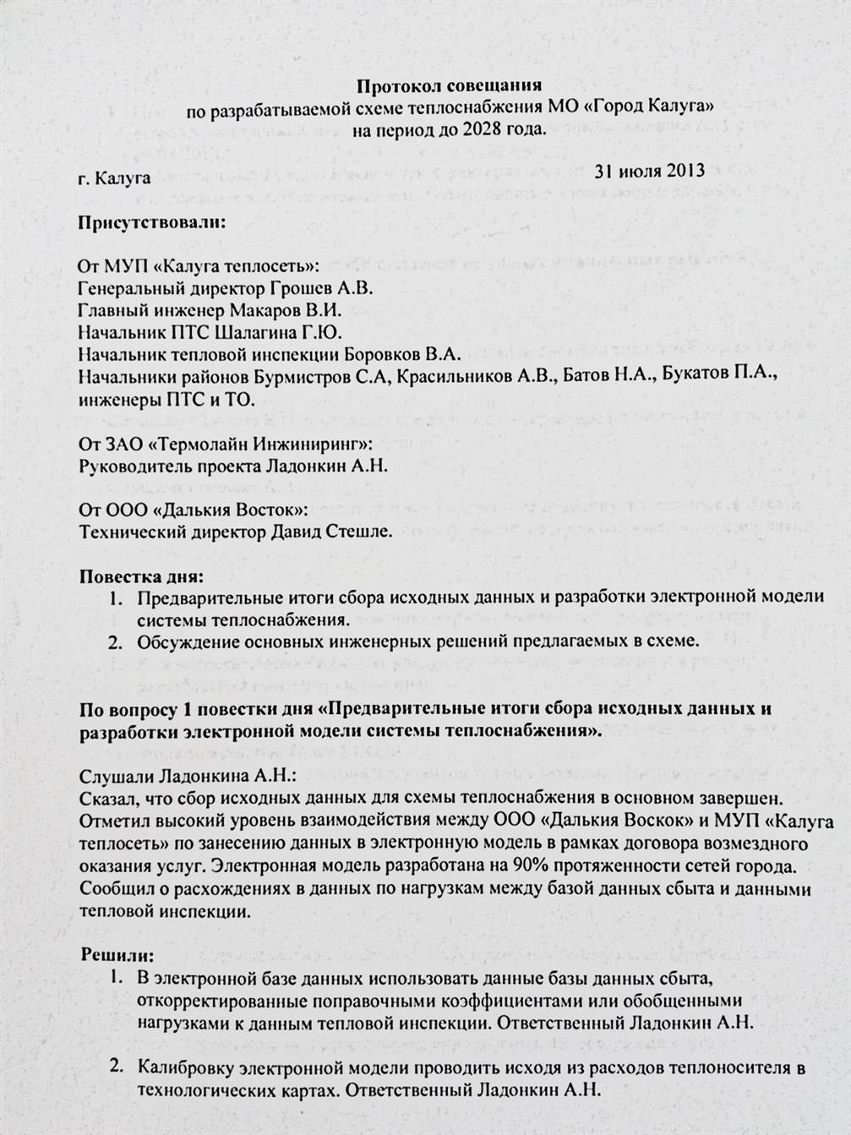
Рисунок 4.1. Протокол совещания в МУП «Калугатеплосеть» г. Калуги от 31.07.2013 г. (часть 1)

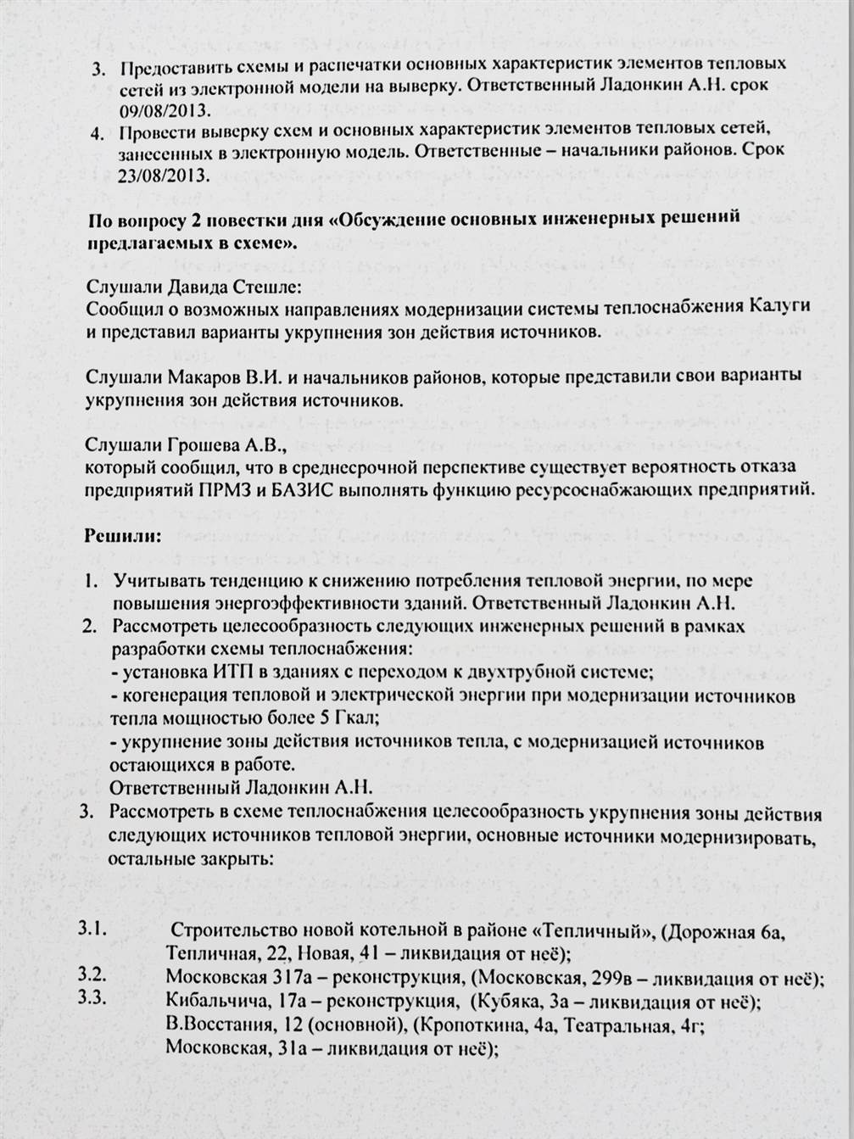
Рисунок 4.2. Протокол совещания в МУП «Калугатеплосеть» г. Калуги от 31.07.2013 г. (часть 2)

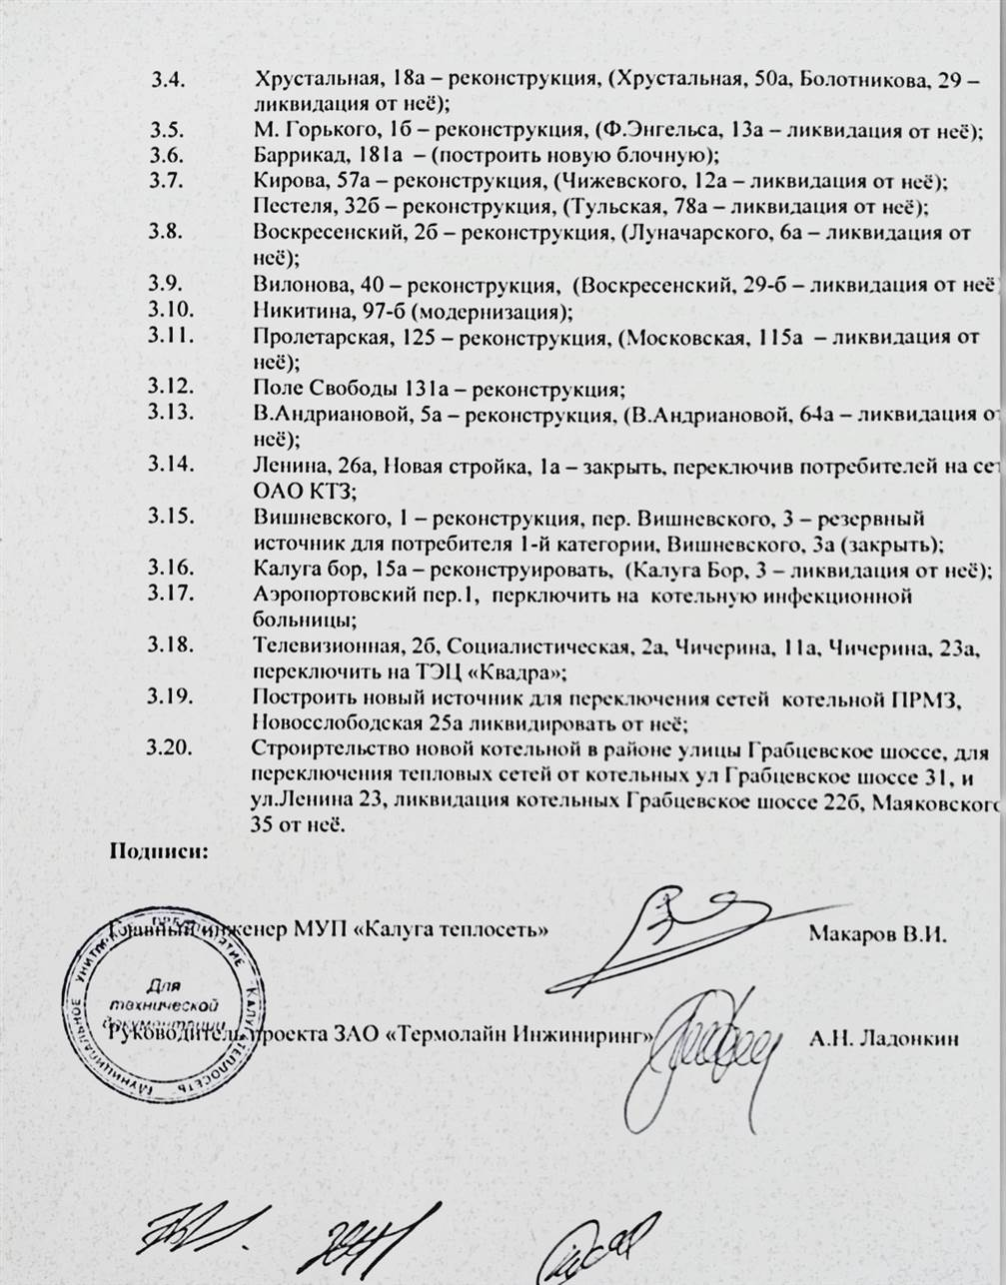
Рисунок 4.3. Протокол совещания в МУП «Калугатеплосеть» г. Калуги от 31.07.2013 г. (часть 3)
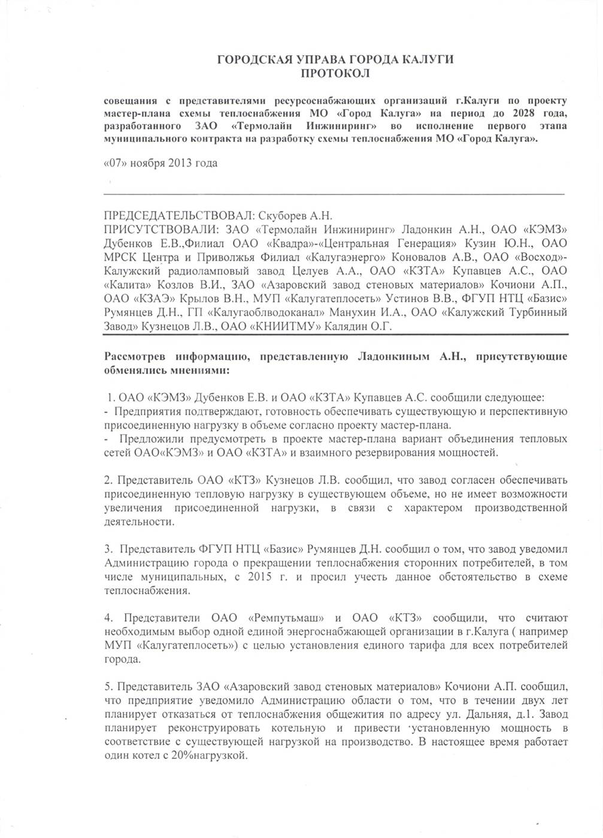 Рисунок 4.4. Протокол совещания в Городской управе города Калуги от 07.11.2013 г. (часть 1)

Рисунок 4.5. Протокол совещания в Городской управе города Калуги от 07.11.2013 г. (часть 2)

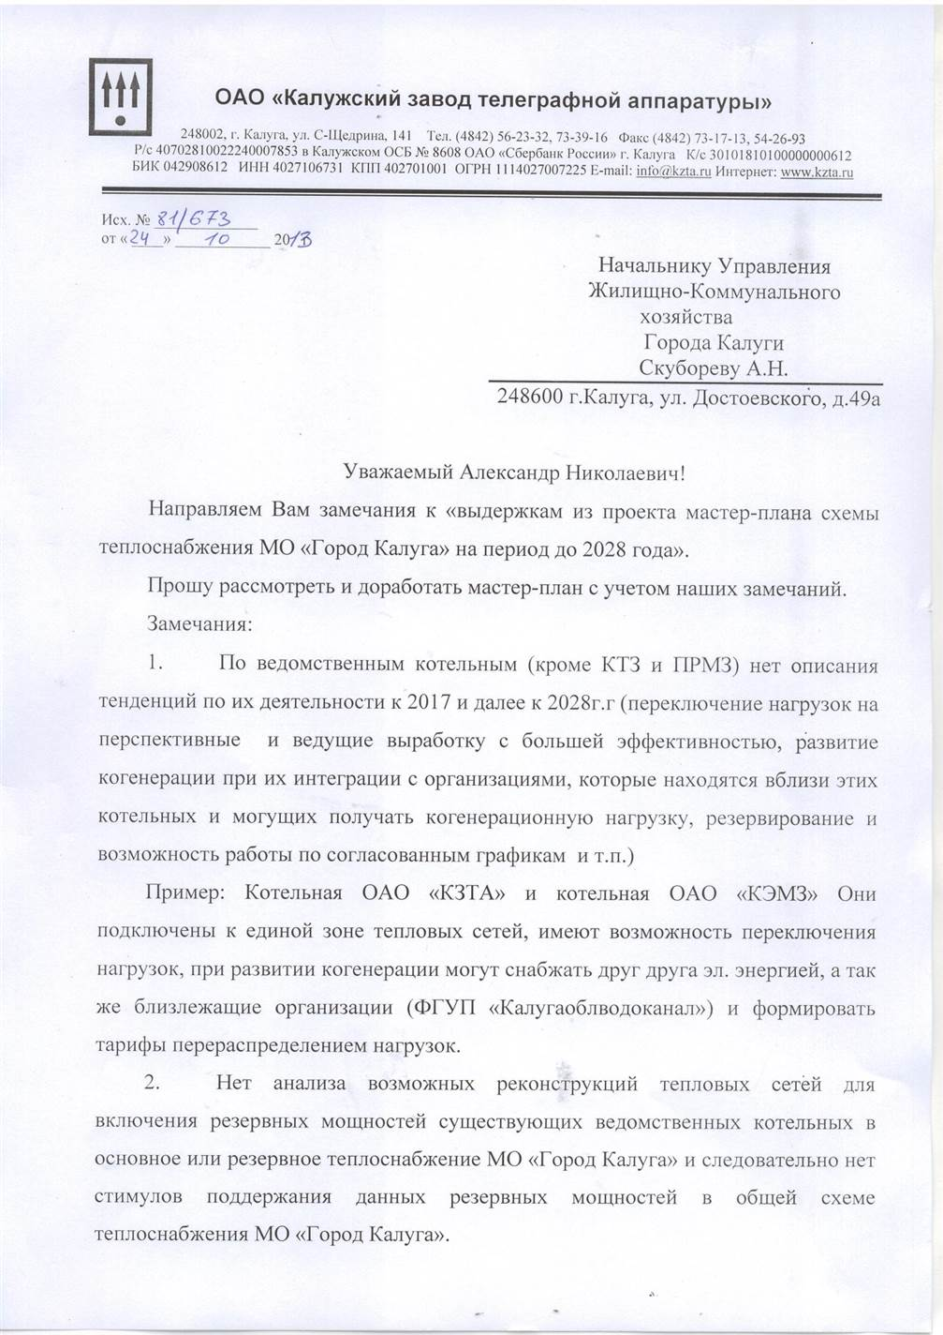
Рисунок 4.6. Письмо генерального директора АО «Азимут» (бывший АО «КЗТА») (часть 1)

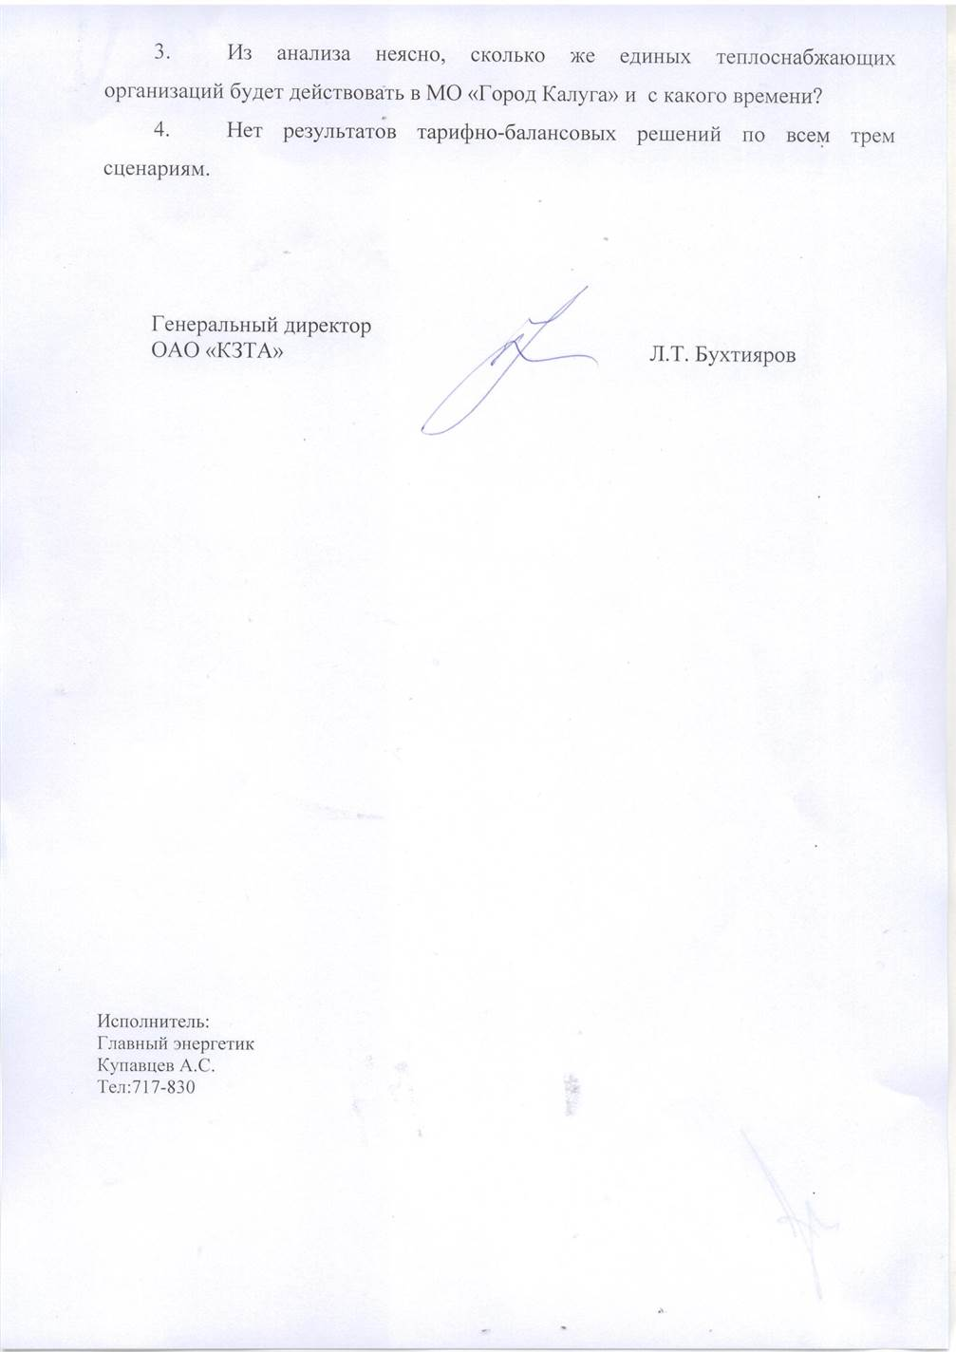
Рисунок 4.7. Письмо генерального директора АО «Азимут» (бывший АО «КЗТА») (часть 2)

Таким образом, при разработке схемы теплоснабжения городского округа города Калуги сформировано 3 базовых сценария развития, для каждого из которых рассмотрено два варианта. Подробное описание сценариев и вариантов развития систем теплоснабжения на территории городского округа города Калуги приведено в разделе 3.
На следующем этапе разработки схемы теплоснабжения для каждого сценария и варианта выполнена оценка капитальных затрат на реализацию проектов, необходимых для выполнения условий сценария (варианта). Результаты выполненной оценки и сравнение вариантов служат основанием для выбора рекомендованного варианта развития системы теплоснабжения, который является синтезом трех рассматриваемых сценариев.
  - Описание разработанных сценариев и вариантов развития системы теплоснабжения. Перспективные балансы тепловой мощности теплоисточников и производительности водоподготовительных установок в существующих зонах действия
    - Сценарий № 1 «Консервативный»
Рассматриваемый сценарий развития предусматривает минимально необходимый перечень мероприятий по развитию системы теплоснабжения муниципального образования, позволяющий решить основную задачу разработки схемы теплоснабжения – обеспечение теплоснабжением всех существующих и возникающих в перспективе потребителей.
В рамках разработки первого этапа схемы теплоснабжения сформированы балансы установленной тепловой мощности энергоисточников и тепловой нагрузки потребителей на перспективу до 2028 г. при условии сохранения зон действия теплоисточников по состоянию базового года разработки схемы теплоснабжения (2012 г.). Указанные балансы приведены в таблицах 3.1 – 3.2. В зонах действия ТЭЦ ОАО «КТЗ» не планируется прироста тепловой нагрузки, в связи с чем балансы мощности по указанным зонам не приведены.
Балансы производительности водоподготовительных установок по существующему на 2012 год состоянию приведены в Главе 1 Обосновывающих материалов к схеме теплоснабжения. Балансы водоподготовительных установок на перспективный период развития системы теплоснабжения будут сформированы на следующем этапе разработки схемы теплоснабжения по нижеизложенным причинам:
- требуемая производительность ВПУ для теплоисточников будет определяться (в условиях эксплуатации «закрытых» схем присоединения систем ГВС) требуемым объемом подпитки тепловых сетей;
- объем подпитки будет определяться исходя из объема системы транспорта теплоносителя (объема тепловых сетей);
- объем тепловых сетей (изменение объема тепловых сетей для каждой системы теплоснабжения) будет определяться перечнем мероприятий (проектов) по реконструкции и новому строительству трубопроводов тепловых сетей, который будет сформирован на следующем этапе разработки схемы теплоснабжения.

Таблица 4.1. Перспективный баланс тепловой мощности ТЭЦ АО «РИР» Энерго - «Калужская генерация» и тепловой нагрузки потребителей
Показатель | Значение, Гкал/ч
Располагаемая мощность | 110,10
Потери мощности на СН | 2,75
Потери в ТС | 7,58
Нагрузка | 22,93
Резерв/дефицит | 76,84
прирост 2013-2017 | 0,00
Нагрузка 2018 | 22,93
Резерв/дефицит 2018 | 76,84
прирост 2018-2022 | 24,40
Нагрузка 2023 | 47,33
Резерв/дефицит 2023 | 52,44
прирост 2023-2027 | 11,34
Нагрузка 2028 | 58,67
Резерв/дефицит 2028 | 41,10

Таблица 4.2. Перспективный баланс тепловой мощности котельных городского округа города Калуги Калужской области и тепловой нагрузки потребителей
Адрес котельной | Располагаемая мощность | Потери мощности на СН | Потери в ТС факт | Нагрузки факт | Резерв/дефицит по факту | прирост 2013-2017 | Нагрузка 2018 | Резерв/дефицит 2018 | прирост 2018-2022 | Нагрузка 2023 | Резерв/дефицит 2023 | прирост 2023-2027 | Нагрузка 2028 | Резерв/дефицит 2028
МУП "Калугатеплосеть" г. Калуги | 852,13 | 18,42 | 64,46 | 569,30 | 199,88 | 32,15 | 601,45 | 167,80 | 30,62 | 632,07 | 137,18 | 32,48 | 664,55 | 104,70
ул.Вишневского,1 | 11,07 | 0,24 | 0,86 | 4,55 | 5,42 |  | 4,55 | 5,42 |  | 4,55 | 5,42 |  | 4,55 | 5,42
Ипподромная,37 | 0,42 | 0,01 | 0,00 | 0,04 | 0,37 |  | 0,04 | 0,37 |  | 0,04 | 0,37 |  | 0,04 | 0,37
Пер.Воскресенский,29 «б» | 2,73 | 0,06 | 0,15 | 2,19 | 0,34 |  | 2,19 | 0,33 |  | 2,19 | 0,33 |  | 2,19 | 0,33
Вилонова,40 | 15,79 | 0,35 | 1,10 | 10,27 | 4,07 | 0,13 | 10,40 | 3,94 | 0,00 | 10,40 | 3,94 | 0,00 | 10,40 | 3,94
2-ой Тульский пер.,5 «а» | 7,12 | 0,16 | 0,59 | 5,20 | 1,16 |  | 5,20 | 1,17 |  | 5,20 | 1,17 |  | 5,20 | 1,17
Тульская,78 «в» | 8,63 | 0,19 | 0,58 | 6,45 | 1,40 |  | 6,45 | 1,41 |  | 6,45 | 1,41 |  | 6,45 | 1,41
Чижевского,12 «а» | 5,16 | 0,11 | 0,26 | 4,90 | -0,11 |  | 4,90 | -0,11 |  | 4,90 | -0,11 |  | 4,90 | -0,11
Калужская,6 «а» | 0,69 | 0,02 | 0,10 | 0,28 | 0,29 |  | 0,28 | 0,29 |  | 0,28 | 0,29 |  | 0,28 | 0,29
Школьная,7 «а» | 3,47 | 0,07 | 0,42 | 3,08 | -0,11 |  | 3,08 | -0,10 |  | 3,08 | -0,10 |  | 3,08 | -0,10
Дзержинского,83 «а» | 17,52 | 0,39 | 0,93 | 10,46 | 5,74 |  | 10,46 | 5,74 |  | 10,46 | 5,74 |  | 10,46 | 5,74
Московская, 31а | 7,83 | 0,17 | 4,22 | 7,27 | -3,84 |  | 7,27 | -3,83 |  | 7,27 | -3,83 |  | 7,27 | -3,83
Московская,14 | 5,58 | 0,12 | 0,23 | 5,71 | -0,48 |  | 5,71 | -0,48 |  | 5,71 | -0,48 |  | 5,71 | -0,48
Никитина,95б | 15,83 | 0,35 | 1,34 | 11,79 | 2,35 |  | 11,79 | 2,35 |  | 11,79 | 2,35 |  | 11,79 | 2,35
Кирова,67а | 10,69 | 0,23 | 0,72 | 8,80 | 0,93 |  | 8,80 | 0,94 |  | 8,80 | 0,94 |  | 8,80 | 0,94
Пл. Победы,9а | 14,40 | 0,32 | 0,77 | 10,29 | 3,01 |  | 10,29 | 3,02 |  | 10,29 | 3,02 |  | 10,29 | 3,02
Мичурина,9в | 8,56 | 0,19 | 0,57 | 5,52 | 2,28 |  | 5,52 | 2,28 |  | 5,52 | 2,28 |  | 5,52 | 2,28
Луначарского,6а | 4,96 | 0,11 | 0,38 | 4,78 | -0,31 |  | 4,78 | -0,31 |  | 4,78 | -0,31 |  | 4,78 | -0,31
Пролетарская,111 | 0,66 | 0,02 | 0,00 | 0,59 | 0,06 |  | 0,59 | 0,05 |  | 0,59 | 0,05 |  | 0,59 | 0,05
с.Росва,ул.Московская,9а | 8,05 | 0,18 | 1,01 | 2,87 | 3,98 |  | 2,87 | 3,99 |  | 2,87 | 3,99 |  | 2,87 | 3,99
ул. Театральная,4г | 1,90 | 0,04 | 0,14 | 1,78 | -0,07 |  | 1,78 | -0,06 |  | 1,78 | -0,06 |  | 1,78 | -0,06
ул. Кутузова,4а | 12,32 | 0,27 | 0,89 | 9,66 | 1,50 |  | 9,66 | 1,50 |  | 9,66 | 1,50 |  | 9,66 | 1,50
ул.Кропоткина,4а | 2,55 | 0,06 | 0,21 | 1,07 | 1,21 |  | 1,07 | 1,21 |  | 1,07 | 1,21 |  | 1,07 | 1,21
пер.Воскресенский,2 «б» | 4,20 | 0,10 | 0,36 | 2,76 | 0,99 |  | 2,76 | 0,98 |  | 2,76 | 0,98 |  | 2,76 | 0,98
ОЛ« Белка » | 0,40 | 0,01 | 0,07 | 0,24 | 0,08 |  | 0,24 | 0,08 |  | 0,24 | 0,08 |  | 0,24 | 0,08
Беговая,15 | 6,09 | 0,13 | 0,79 | 2,40 | 2,77 |  | 2,40 | 2,77 |  | 2,40 | 2,77 |  | 2,40 | 2,77
Сан. Калуга-бор,3 | 2,40 | 0,05 | 0,53 | 1,45 | 0,37 |  | 1,45 | 0,37 |  | 1,45 | 0,37 |  | 1,45 | 0,37
ул. Вишневского,3а | 7,15 | 0,16 | 0,49 | 2,37 | 4,14 |  | 2,37 | 4,13 |  | 2,37 | 4,13 |  | 2,37 | 4,13
пер. Вишневского,3 | 14,73 | 0,33 | 1,83 | 12,99 | -0,42 |  | 12,99 | -0,42 |  | 12,99 | -0,42 |  | 12,99 | -0,42
ул. Калуга-Бор, 15а | 1,81 | 0,04 | 0,49 | 0,59 | 0,68 |  | 0,59 | 0,69 |  | 0,59 | 0,69 |  | 0,59 | 0,69
ул. Светлая, 58 | 6,02 | 0,14 | 0,72 | 3,97 | 1,19 |  | 3,97 | 1,19 |  | 3,97 | 1,19 |  | 3,97 | 1,19
с. Сосновый Бор, 10а | 2,15 | 0,05 | 0,15 | 0,57 | 1,38 |  | 0,57 | 1,38 |  | 0,57 | 1,38 |  | 0,57 | 1,38
ул. Советская, 20в | 22,65 | 0,50 | 0,45 | 7,17 | 14,53 | 4,39 | 11,56 | 10,14 | 7,99 | 19,55 | 2,15 | 9,66 | 29,21 | -7,51
ул. Пестеля, 32 б | 10,68 | 0,24 | 1,37 | 8,05 | 1,03 |  | 8,05 | 1,02 |  | 8,05 | 1,02 |  | 8,05 | 1,02
ул.Гвардейская.15 «а» | 21,80 | 0,04 | 1,68 | 15,31 | 4,77 |  | 15,31 | 4,77 |  | 15,31 | 4,77 |  | 15,31 | 4,77
Подвойского,7 | 1,30 | 0,03 | 0,00 | 0,44 | 0,83 |  | 0,44 | 0,83 |  | 0,44 | 0,83 |  | 0,44 | 0,83
ул. Пролетарская, 125 | 10,84 | 0,24 | 0,81 | 7,16 | 2,64 |  | 7,16 | 2,63 |  | 7,16 | 2,63 |  | 7,16 | 2,63
ул.П.Свободы,131 «а» | 6,99 | 0,15 | 1,00 | 6,14 | -0,30 |  | 6,14 | -0,30 |  | 6,14 | -0,30 |  | 6,14 | -0,30
ул.Шахтеров,3 «а» | 11,53 | 0,25 | 0,82 | 6,41 | 4,04 |  | 6,41 | 4,05 |  | 6,41 | 4,05 |  | 6,41 | 4,05
Пер.Аэропортовский,1 «а» | 0,31 | 0,01 | 0,02 | 0,24 | 0,04
ул.В.Андриановой,5а | 9,47 | 0,21 | 0,63 | 7,42 | 1,21 |  | 7,42 | 1,21 |  | 7,42 | 1,21 |  | 7,42 | 1,21
ул.Ф.Энгельса,13а | 4,22 | 0,09 | 0,35 | 3,29 | 0,48 |  | 3,29 | 0,49 |  | 3,29 | 0,49 |  | 3,29 | 0,49
ул.Ольговская,19а | 15,24 | 0,33 | 1,16 | 10,33 | 3,41 |  | 10,33 | 3,42 |  | 10,33 | 3,42 |  | 10,33 | 3,42
ул. М.Горького,1б | 19,45 | 0,43 | 0,99 | 14,47 | 3,56 |  | 14,47 | 3,56 |  | 14,47 | 3,56 |  | 14,47 | 3,56
ул.Ленина,26а | 5,53 | 0,12 | 0,46 | 3,94 | 1,00 | 0,23 | 4,17 | 0,78 | 0,00 | 4,17 | 0,78 | 0,00 | 4,17 | 0,78
Московская,115а | 7,09 | 0,16 | 0,54 | 7,62 | -1,24 |  | 7,62 | -1,23 |  | 7,62 | -1,23 |  | 7,62 | -1,23
ул. Грабцевское шоссе,22б | 1,33 | 0,03 | 0,03 | 0,57 | 0,69 |  | 0,57 | 0,70 |  | 0,57 | 0,70 |  | 0,57 | 0,70
ул.Тарутинская,171 | 0,67 | 0,02 | 0,04 | 0,25 | 0,36 |  | 0,25 | 0,36 |  | 0,25 | 0,36 |  | 0,25 | 0,36
ул. Аэропортовская,в/ч 15506 | 3,77 | 0,08 | 0,37 | 2,66 | 0,66 |  | 2,66 | 0,66 |  | 2,66 | 0,66 |  | 2,66 | 0,66
ул.Чичерина,23а | 22,62 | 0,50 | 1,38 | 18,04 | 2,70 |  | 18,04 | 2,70 |  | 18,04 | 2,70 |  | 18,04 | 2,70
ул.Баррикад,181а | 0,70 | 0,02 | 0,01 | 0,29 | 0,37 |  | 0,29 | 0,38 |  | 0,29 | 0,38 |  | 0,29 | 0,38
ул. Телевизионная, 2 д | 1,72 | 0,04 | 0,12 | 1,09 | 0,47 |  | 1,09 | 0,47 |  | 1,09 | 0,47 |  | 1,09 | 0,47
ул.Кожедуба,11 | 3,48 | 0,08 | 0,13 | 1,43 | 1,84 |  | 1,43 | 1,84 |  | 1,43 | 1,84 |  | 1,43 | 1,84
ул. Болотникова, 29 | 4,44 | 0,10 | 0,28 | 3,49 | 0,58 |  | 3,49 | 0,57 |  | 3,49 | 0,57 |  | 3,49 | 0,57
ул.Чичерина,11 а | 5,14 | 0,11 | 0,42 | 4,82 | -0,21 |  | 4,82 | -0,21 |  | 4,82 | -0,21 |  | 4,82 | -0,21
ул.Ленина,60а | 1,90 | 0,04 | 0,00 | 0,36 | 1,50 |  | 0,36 | 1,50 |  | 0,36 | 1,50 |  | 0,36 | 1,50
ул. В. Андриановой, 64а | 7,49 | 0,16 | 0,50 | 6,05 | 0,78 |  | 6,05 | 0,78 |  | 6,05 | 0,78 |  | 6,05 | 0,78
ул. Новослободская, 25а | 3,54 | 0,08 | 0,43 | 2,04 | 0,99 |  | 2,04 | 0,99 |  | 2,04 | 0,99 |  | 2,04 | 0,99
ул. Дубрава,14 | 3,47 | 0,08 | 0,49 | 2,67 | 0,23 |  | 2,67 | 0,23 |  | 2,67 | 0,23 |  | 2,67 | 0,23
ул.Широкая,51б | 1,18 | 0,03 | 0,14 | 0,33 | 0,68 |  | 0,33 | 0,68 |  | 0,33 | 0,68 |  | 0,33 | 0,68
ул. Новая стройка,1а | 2,26 | 0,06 | 0,16 | 1,97 | 0,08 |  | 1,97 | 0,07 |  | 1,97 | 0,07 |  | 1,97 | 0,07
ул. Пухова, 5а | 5,89 | 0,13 | 0,44 | 3,90 | 1,42 |  | 3,90 | 1,42 |  | 3,90 | 1,42 |  | 3,90 | 1,42
ул. Тарутинская, 231а | 1,81 | 0,04 | 0,20 | 1,27 | 0,30 | 0,31 | 1,58 | -0,01 | 0,00 | 1,58 | -0,01 | 0,00 | 1,58 | -0,01
ул. Хрустальная, 18а | 7,58 | 0,18 | 0,57 | 4,36 | 2,47 |  | 4,36 | 2,47 |  | 11,26 | 0,75 |  | 11,26 | 20,75
ул. Взлетная, 46 | 0,86 | 0,02 | 0,21 | 0,67 | -0,04 |  | 0,67 | -0,04 |  | 0,67 | -0,04 |  | 0,67 | -0,04
ул. Маяковского, 59 | 2,93 | 0,07 | 0,56 | 2,33 | -0,03 |  | 2,33 | -0,03 |  | 2,33 | -0,03 |  | 2,33 | -0,03
ул. Маршала Жукова, 40а | 9,06 | 0,20 | 0,40 | 6,63 | 1,83 |  | 6,63 | 1,83 |  | 6,63 | 1,83 |  | 6,63 | 1,83
ул. Маяковского, 35 | 3,67 | 0,09 | 0,16 | 1,44 | 1,98 |  | 1,44 | 1,98 |  | 1,44 | 1,98 |  | 1,44 | 1,98
ул. Социалистическая, 2а | 8,68 | 0,19 | 1,09 | 6,35 | 1,05 |  | 6,35 | 1,05 |  | 6,35 | 1,05 |  | 6,35 | 1,05
ул. Грабцевское шоссе,77а | 3,74 | 0,08 | 0,18 | 2,85 | 0,63 |  | 2,85 | 0,63 |  | 2,85 | 0,63 |  | 2,85 | 0,63
Б/р Энтузиастов,6б | 15,35 | 0,35 | 0,68 | 13,17 | 1,14 |  | 13,17 | 1,15 |  | 13,17 | 1,15 |  | 13,17 | 1,15
ул.Байконурская,11 | 21,00 | 0,46 | 1,29 | 7,97 | 11,28 |  | 7,97 | 11,28 |  | 7,97 | 11,28 |  | 7,97 | 11,28
ул.Кибальчича,17а | 21,50 | 0,47 | 1,38 | 12,56 | 7,09 | 4,08 | 16,64 | 3,01 | 10,80 | 27,44 | -7,79 | 4,92 | 32,36 | -12,71
ул.Кубяка,3а | 13,54 | 0,30 | 0,85 | 11,81 | 0,58 |  | 11,81 | 0,58 |  | 11,81 | 0,58 |  | 11,81 | 0,58
ул.Московская,299в | 1,58 | 0,04 | 0,20 | 1,02 | 0,32 |  | 1,02 | 0,32 |  | 1,02 | 0,32 |  | 1,02 | 0,32
ул.Дорожная,6а | 6,87 | 0,15 | 0,81 | 4,28 | 1,64 | 0,42 | 4,70 | 1,21 | 0,00 | 4,70 | 1,21 | 0,00 | 4,70 | 1,21
ул.Московская,317а | 6,62 | 0,15 | 0,55 | 4,14 | 1,79 |  | 4,14 | 1,78 |  | 4,14 | 1,78 |  | 4,14 | 1,78
д. Канищево, ул. Новая,41 | 3,34 | 0,07 | 0,33 | 1,34 | 1,59 | 0,00 | 1,34 | 1,60 | 0,35 | 1,69 | 1,25 | 0,55 | 2,24 | 0,70
ул. Нижняя Усадебная,2 | 17,20 | 0,38 | 1,09 | 11,50 | 4,23 | 0,22 | 11,72 | 4,01 | 0,00 | 11,72 | 4,01 | 0,00 | 11,72 | 4,01
Муратовский щебзавод,19а | 1,40 | 0,03 | 0,54 | 0,99 | -0,16 |  | 0,99 | -0,16 |  | 0,99 | -0,16 |  | 0,99 | -0,16
ул. Советская, 3б | 0,33 | 0,01 | 0,05 | 0,20 | 0,07 |  | 0,20 | 0,07 |  | 0,20 | 0,07 |  | 0,20 | 0,07
д. Лихун, п. Молодежный ул. Губернская,25 | 0,26 | 0,00 | 0,03 | 0,14 | 0,09 |  | 0,14 | 0,09 |  | 0,14 | 0,09 |  | 0,14 | 0,09
Проезд 1-й Академический ,29 | 103,97 | 2,29 | 3,61 | 51,91 | 46,16 | 18,96 | 70,87 | 27,20 | 11,11 | 81,98 | 16,09 | 17,35 | 99,33 | -1,26
ул.В.Восстания,12 | 132,70 | 2,92 | 9,88 | 109,34 | 10,57 | 0,86 | 110,20 | 9,70 | 0,00 | 110,20 | 9,70 | 0,00 | 110,20 | 9,70
д. Шопино | 8,14 | 0,18 | 1,73 | 3,04 | 3,19 |  | 3,04 | 3,19 |  | 3,04 | 3,19 |  | 3,04 | 3,19
д.Колюпаново,15а | 3,20 | 0,07 | 0,51 | 1,90 | 0,72 |  | 1,90 | 0,72 |  | 1,90 | 0,72 |  | 1,90 | 0,72
пос. Ромодановские дворики,55 | 1,57 | 0,04 | 0,16 | 0,65 | 0,72 |  | 0,65 | 0,72 |  | 0,65 | 0,72 |  | 0,65 | 0,72
ул. Тульское шоссе,28а | 2,22 | 0,05 | 0,24 | 0,91 | 1,02 | 0,17 | 1,08 | 0,85 | 0,37 | 1,45 | 0,48 | 0,00 | 1,45 | 0,48
ул. Одоевское шоссе,5а | 1,06 | 0,02 | 0,22 | 0,84 | -0,02 |  | 0,84 | -0,02 |  | 0,84 | -0,02 |  | 0,84 | -0,02
ул. 65 лет Победы,51 | 12,32 | 0,27 | 0,00 | 4,13 | 7,92 |  | 4,13 | 7,92 |  | 4,13 | 7,92 |  | 4,13 | 7,92
ул. Дорожная, 25 | 0,344 |  |  | 0,27 | 0,06 |  |  |  |  | 0,344 | 0,06 |  | 0,344 | 0,06
Ул.Ермоловская,96 | 4,3 |  |  | 4,04 | 0,26 |  |  |  |  |  |  |  | 4,04 | 0,26
ул. Полесская, 3 | 3,46 |  |  | 0,48 | 2,85 |  |  |  |  | 0,48 | 2,85 |  | 0,48 | 2,85
ул. Ю. Круглова, 3 | 0,73 |  |  | 0,62 | 0,03 |  |  |  |  | 0,62 | 0,03 |  | 0,62 | 0,03
Грабцевское шоссе, 115стр21 | 3,23 |  |  |  |  |  |  |  |  | 1,427 | 1,565 |  | 1,427 | 1,565
Котельная пер. Малинники, 21 | 42,00 | 1,34 | 6,10 | 45,72 | -11,16 |  | 45,72 | -11,16 |  | 45,72 | -11,16 |  | 45,72 | -11,16
Котельная по ул. Гурьянова, 71 "а" | 7,00 | 0,17 | 0,82 | 5,43 | 0,59 |  | 5,43 | 0,58 |  | 5,43 | 0,58 |  | 5,43 | 0,58
Прочие организации | 624,04 | 23,97 | 55,64 | 203,61 | 340,80 | 6,05 | 209,66 | 334,77 | 7,29 | 216,95 | 327,48 | 0,00 | 216,95 | 327,48
Котельная по ул. Ленина, 23 | 122,00 | 11,20 | 16,62 | 9,59 | 84,59 |  | 9,59 | 84,59 |  | 9,59 | 84,59 |  | 9,59 | 84,59
Котельная по ул. С. Щедрина, 141 | 95,10 | 2,28 | 13,92 | 27,33 | 51,56 |  | 27,33 | 51,57 |  | 27,33 | 51,57 |  | 27,33 | 51,57
Котельная по ул. Механизаторов, 38 | 3,87 | 0,09 | 0,23 | 1,18 | 2,37 |  | 1,18 | 2,37 |  | 1,18 | 2,37 |  | 1,18 | 2,37
Котельная по ул. Карла Маркса, д.4 | 1,86 | 0,04 | 0,11 | 1,86 | -0,15 |  | 1,86 | -0,15 |  | 1,86 | -0,15 |  | 1,86 | -0,15
Котельная по ул. Пушкина, д.19 | 3,95 | 0,09 | 0,23 | 1,03 | 2,60 |  | 1,03 | 2,60 |  | 1,03 | 2,60 |  | 1,03 | 2,60
Котельная по ул. Грабцевское шоссе, д. 174 | 79,50 | 1,91 | 2,33 | 12,88 | 62,38 | 5,51 | 18,39 | 56,87 | 7,29 | 25,68 | 49,58 |  | 25,68 | 49,58
Котельная по ул. Московская, д. 249 | 12,52 | 0,52 | 0,05 | 0,29 | 11,66 |  | 0,29 | 11,66 |  | 0,29 | 11,66 |  | 0,29 | 11,66
Котельная по ул. Товарная,13 | 4,78 | 0,11 | 0,05 | 0,26 | 4,36 |  | 0,26 | 4,36 |  | 0,26 | 4,36 |  | 0,26 | 4,36
Котельная по ул. С. Щедрина, 121 | 132,00 | 3,17 | 3,86 | 29,00 | 95,97 | 0,34 | 29,34 | 95,63 | 0,00 | 29,34 | 95,63 | 0,00 | 29,34 | 95,63
Котельная по ул. Московская, 302 | 44,48 | 1,07 | 5,21 | 33,01 | 5,19 |  | 33,01 | 5,19 |  | 33,01 | 5,19 |  | 33,01 | 5,19
Котельная по ул. Тарутинская, 17 "а" | 6,88 | 0,17 | 0,81 | 6,71 | -0,80 |  | 6,71 | -0,81 |  | 6,71 | -0,81 |  | 6,71 | -0,81
Котельная по 2-й Академический проезд, 13 | 1,30 | 0,03 | 0,15 | 1,03 | 0,08 |  | 1,03 | 0,09 |  | 1,03 | 0,09 |  | 1,03 | 0,09
Котельная по 1-й Академический проезд, 23 | 1,40 | 0,03 | 0,08 | 0,43 | 0,85 |  | 0,43 | 0,86 |  | 0,43 | 0,86 |  | 0,43 | 0,86

Так же на территории города в течение рассмотрения периода действия схемы теплоснабжения возникают две зоны перспективной застройки, не обеспеченные тепловой мощностью от существующих теплоисточников.
Зона № 1 расположена на территории микрорайона перспективной застройки «Спортивный, Научный, Пучково», прогнозируемый прирост тепловой нагрузки в данной зоне составляет:
- в период 2013-2017 гг.: 0 Гкал/ч;
- в период 2018-2022 гг.: 20,25 Гкал/ч;
- в период 2023-2027 гг.: 45,22 Гкал/ч.
Зона № 2 расположена на территории микрорайона перспективной застройки «Ольговский», прогнозируемый прирост тепловой нагрузки в данной зоне составляет:
- в период 2013-2017 гг.: 0 Гкал/ч;
- в период 2018-2022 гг.: 20,47 Гкал/ч;
- в период 2023-2027 гг.: 30,94 Гкал/ч.

По итогам анализа полученных результатов сделаны следующие выводы.
- При сохранении существующих зон действия теплоисточников и приросте тепловой нагрузки на период до 2028 года большинство теплоисточников Городской округ города Калуги сохраняют резервы тепловой мощности, достаточные для обеспечения теплом существующих и перспективных потребителей;
- В зонах действия ряда котельных при росте тепловой нагрузки прогнозируется возникновение дефицита установленной тепловой мощности:
- На котельной МУП «Калугатеплосеть» г. Калуги по адресу: ул. Советская, д.20а – 7,5 Гкал/ч к 2027 году;
- На котельной МУП «Калугатеплосеть» г. Калуги по адресу: ул. Тарутинская, д.231а – 0,01 Гкал/ч к 2017 году;
- На котельной МУП «Калугатеплосеть» г. Калуги по адресу: ул. Кибальчича, д.17а – 7,8 Гкал/ч к 2022 году с увеличением дефицита до 12,7 Гкал/ч к 2027 году;
- На котельной МУП «Калугатеплосеть» г. Калуги по адресу: 1-й Академический проезд, д.29 – 1,3 Гкал/ч к 2027 году.
- При формировании перспективной застройки в районах, удаленных от существующих теплоисточников и тепловых сетей, возникает ряд зон, не обеспеченных тепловой мощность от существующих теплоисточников:
- В микрорайоне перспективной застройки «Спортивный, Научный, Пучково» - 20,25 Гкал/ч к 2022 году с увеличением до 65,47 Гкал/ч к 2027 году;
- В микрорайоне перспективной застройки «Ольговский» - 20,47 Гкал/ч к 2022 году с увеличением до 58,41 Гкал/ч к 2027 году.
На основе вышеизложенного анализа при развитии системы теплоснабжения в соответствии со сценарием №1 предварительно предлагается реализация следующих мероприятий:
- Реконструкция котельной МУП «Калугатеплосеть» г. Калуги по адресу ул. Советская, 20а с увеличением установленной тепловой мощности на 10 Гкал/ч (до 32,5 Гкал/ч) в период до 2025-2027 гг.;
- Реконструкция котельной МУП «Калугатеплосеть» г. Калуги по адресу ул. Тарутинская, 231а с увеличением установленной тепловой мощности на 0,7 Гкал/ч (до 2,5 Гкал/ч) в период до 2015-2017 гг.;
- Реконструкция котельной МУП «Калугатеплосеть» г. Калуги по адресу ул. Веры Андриановой, 64а с увеличением установленной тепловой мощности на 8,9 Гкал/ч (до 9,9Гкал/ч) в период до 2022-2023гг.; для переключения потребителей тепловой энергии от котельной АО «Калугапутьмаш», в связи с согласование вывода из эксплуатации источника теплой энергии АО «Калугапутьмаш» с 11.11.2023 года и во исполнения п.3 постановления Городской Управы города Калуги от 19.12.2020 № 10150-пи.
- Реконструкция котельной МУП «Калугатеплосеть» г. Калуги по адресу ул. Кибальчича, 17а с увеличением установленной тепловой мощности на 10 Гкал/ч (до 31,5 Гкал/ч) в период до 2020-2022 гг. и последующим увеличением на 5 Гкал/ч до 2025-2027 гг.;
- Реконструкция котельной МУП «Калугатеплосеть» г. Калуги по адресу 1-й Академический проезд, 29 с увеличением установленной тепловой мощности на 3 Гкал/ч в период до 2025-2027 гг. либо со снятием ограничений выдачи тепловой мощности (располагаемая мощность котельной существенно снижена относительно установленной);
- Строительство новой котельной в микрорайоне новой застройки «Спортивный, Научный, Пучково» (установленная тепловая мощность 30 Гкал/ч, срок ввода в эксплуатацию – 2019-2022 гг. по мере застройки района с последующим увеличением тепловой мощности до 75 Гкал/ч);
- Строительство новой котельной в микрорайоне новой застройки «Ольговский» (установленная тепловая мощность 30 Гкал/ч, срок ввода в эксплуатацию – 2019-2022 гг. по мере застройки района с последующим увеличением тепловой мощности до 70 Гкал/ч);
- Замена устаревающего оборудования котельных по мере выработки эксплуатационного ресурса на оборудование аналогичного профиля и мощности.
4.2.2 Сценарий № 2 «Вариационный»
Данный сценарий развития системы теплоснабжения городского округа города Калуги предусматривает, помимо реализации основной задачи разработки схемы теплоснабжения (обеспечение услугой теплоснабжения всех существующих и перспективных потребителей) повышение эффективности работы системы за счет перераспределения тепловых нагрузок между энергоисточниками.
В рамках разработки данного сценария рассматриваются следующие мероприятия по изменению зон действия теплоисточников:
- Строительство новой котельной в микрорайоне «Тепличный» с выводом из эксплуатации котельных «Дорожная, 6а», «Тепличная, 22», «Нижняя Усадебная, 2» и «Новая, 41» МУП «Калугатеплосеть» г. Калуги и переключением потребителей на обслуживание от новой котельной. Установленная тепловая мощность предлагаемой к строительству котельной предварительно оценивается величиной не менее 15 Гкал/ч.
- Реконструкция котельной «Московская, 317а» МУП «Калугатеплосеть» г. Калуги с выводом из эксплуатации котельной «Московская, 299в» и переключением потребителей на обслуживание от реконструируемой котельной. Установленная тепловая мощность предлагаемой к реконструкции котельной после проведения реконструкции предварительно оценивается величиной не менее 8 Гкал/ч.
- Реконструкция котельной «Кибальчича, 17а» МУП «Калугатеплосеть» г. Калуги с выводом из эксплуатации котельной «Кубяка, 3а» и переключением потребителей на обслуживание от реконструируемой котельной. Установленная тепловая мощность предлагаемой к реконструкции котельной после проведения реконструкции предварительно оценивается величиной не менее 50 Гкал/ч.
- Реконструкция котельной «ул. Вооруженного восстания, 12» МУП «Калугатеплосеть» г. Калуги с выводом из эксплуатации котельных «Кропоткина, 4а», «Театральная, 4г», «Московская, 31а» и переключением потребителей на обслуживание от реконструируемой котельной. Установленная тепловая мощность предлагаемой к реконструкции котельной после проведения реконструкции предварительно оценивается величиной не менее 145 Гкал/ч.
- Реконструкция котельной «Хрустальная, 18а» МУП «Калугатеплосеть» г. Калуги с выводом из эксплуатации котельной «Болотникова, 29» и переключением потребителей на обслуживание от реконструируемой котельной. Установленная тепловая мощность предлагаемой к реконструкции котельной после проведения реконструкции предварительно оценивается величиной не менее 20 Гкал/ч.
- Реконструкция котельной «М. Горького, 1б» МУП «Калугатеплосеть» г. Калуги с выводом из эксплуатации котельной «Ф. Энгельса, 13а», «Болотникова, 1» и переключением потребителей на обслуживание от реконструируемой котельной. Установленная тепловая мощность предлагаемой к реконструкции котельной после проведения реконструкции предварительно оценивается величиной не менее 25 Гкал/ч.
- Вывод их эксплуатации котельной «Баррикад, 181а» МУП «Калугатеплосеть» г. Калуги и строительство новой блочно-модульной котельной установленной тепловой мощностью не менее 0,5 Гкал/ч для замещения выбывшей тепловой мощности ликвидируемой котельной.
- Реконструкция котельной «Кирова, 67а» МУП «Калугатеплосеть» г. Калуги с выводом из эксплуатации котельной «Чижевского, 12а» и переключением потребителей на обслуживание от реконструируемой котельной. Установленная тепловая мощность предлагаемой к реконструкции котельной после проведения реконструкции предварительно оценивается величиной не менее 17 Гкал/ч.
- Реконструкция котельной «Пестеля, 32б» МУП «Калугатеплосеть» г. Калуги с выводом из эксплуатации котельной «Тульская, 78а» и переключением потребителей на обслуживание от реконструируемой котельной. Установленная тепловая мощность предлагаемой к реконструкции котельной после проведения реконструкции предварительно оценивается величиной не менее 20 Гкал/ч.
- Реконструкция котельной «Воскресенский, 2б» МУП «Калугатеплосеть» г. Калуги с выводом из эксплуатации котельной «Луначарского, 6а» и переключением потребителей на обслуживание от реконструируемой котельной. Установленная тепловая мощность предлагаемой к реконструкции котельной после проведения реконструкции предварительно оценивается величиной не менее 10 Гкал/ч.
- Реконструкция котельной «Вилонова, 40» МУП «Калугатеплосеть» г. Калуги с выводом из эксплуатации котельной «Воскресенский, 29б» и переключением потребителей на обслуживание от реконструируемой котельной. Установленная тепловая мощность предлагаемой к реконструкции котельной после проведения реконструкции предварительно оценивается величиной не менее 17 Гкал/ч.
- Модернизация котельной «Никитина, 95б» МУП «Калугатеплосеть» г. Калуги без изменения зоны действия. Установленная тепловая мощность предлагаемой к реконструкции и модернизации котельной после проведения реконструкции предварительно оценивается величиной не менее 15 Гкал/ч.
- Реконструкция котельной «Пролетарская, 125» МУП «Калугатеплосеть» г. Калуги с выводом из эксплуатации котельной «Московская, 115а» и переключением потребителей на обслуживание от реконструируемой котельной. Установленная тепловая мощность предлагаемой к реконструкции котельной после проведения реконструкции предварительно оценивается величиной не менее 18 Гкал/ч.
- Модернизация котельной «Поле Свободы, 131а» МУП «Калугатеплосеть» г. Калуги без изменения зоны действия. Установленная тепловая мощность предлагаемой к реконструкции и модернизации котельной после проведения реконструкции предварительно оценивается величиной не менее 8 Гкал/ч.
- Реконструкция котельной «В. Андриановой, 5а» МУП «Калугатеплосеть» г. Калуги с выводом из эксплуатации котельной «В. Андриановой, 64а» и переключением потребителей на обслуживание от реконструируемой котельной. Установленная тепловая мощность предлагаемой к реконструкции котельной после проведения реконструкции предварительно оценивается величиной не менее 17 Гкал/ч.
- Реконструкция котельной «Вишневского,1» МУП «Калугатеплосеть» г. Калуги с выводом из эксплуатации котельной «Вишневского, 3а» и выводом в резерв котельной «Вишневского, 3» и переключением потребителей на обслуживание от реконструируемой котельной. Установленная тепловая мощность предлагаемой к реконструкции котельной после проведения реконструкции предварительно оценивается величиной не менее 26 Гкал/ч.
- Реконструкция котельной «Калуга бор, 15а» МУП «Калугатеплосеть» г. Калуги с выводом из эксплуатации котельной «Калуга бор, 3» и переключением потребителей на обслуживание от реконструируемой котельной. Установленная тепловая мощность предлагаемой к реконструкции котельной после проведения реконструкции предварительно оценивается величиной не менее 5 Гкал/ч.
- Реконструкция котельной Маяковского, 59 с увеличением мощности для переключения новых потребителей.
- Реконструкция котельной пер. Малинники, 21 с переключением потребителей на обслуживание от реконструируемой котельной.
- Строительство новой котельной в районе Гребцовского шоссе с выводом из эксплуатации котельных «Грабцевское шоссе, 31», «Ленина, 23», «Грабцевское шоссе, 22б» и «Маяковского, 35» МУП «Калугатеплосеть г. Калуги» и переключением потребителей на обслуживание от новой котельной. Установленная тепловая мощность предлагаемой к строительству котельной предварительно оценивается величиной не менее 45 Гкал/ч.
- Реконструкция котельной МУП «Калугатеплосеть г. Калуги» по адресу 1-й Академический проезд, 29 с увеличением установленной тепловой мощности на 3 Гкал/ч в период до 2025-2027 гг. либо со снятием ограничений выдачи тепловой мощности (располагаемая мощность котельной существенно снижена относительно установленной);
- Строительство новой котельной в микрорайоне новой застройки «Спортивный, Научный, Пучково» (установленная тепловая мощность 30 Гкал/ч, срок ввода в эксплуатацию – 2019-2022 гг. по мере застройки района с последующим увеличением тепловой мощности до 75 Гкал/ч);
- Строительство новой котельной в микрорайоне новой застройки «Ольговский» (установленная тепловая мощность 30 Гкал/ч, срок ввода в эксплуатацию – 2019-2022 гг. по мере застройки района с последующим увеличением тепловой мощности до 70 Гкал/ч);
- Переключение потребителей котельной «КЭМЗ» (Салтыкова-Щедрина, 121) на обслуживание от котельной АО «АЗИМУТ» (БЫВ.ОАО «КЗТА») (Салтыкова -Щедрина, 141).
- Переключение потребителя котельной «Азаровский завод стеновых материалов» - общежития по адресу ул. Дальняя, 1 – на обслуживание от теплоисточника смежной зоны действия.
Между АО «РИР» Энерго - «Калужская генерация» и ПАО «Калужский турбинный завод» заключено Соглашение о намерениях заключить договор о передаче тепловых сетей и тепловых нагрузок, находящихся в зоне ответственности ПАО «Калужский турбинный завод» (по зоне присутствия №105).
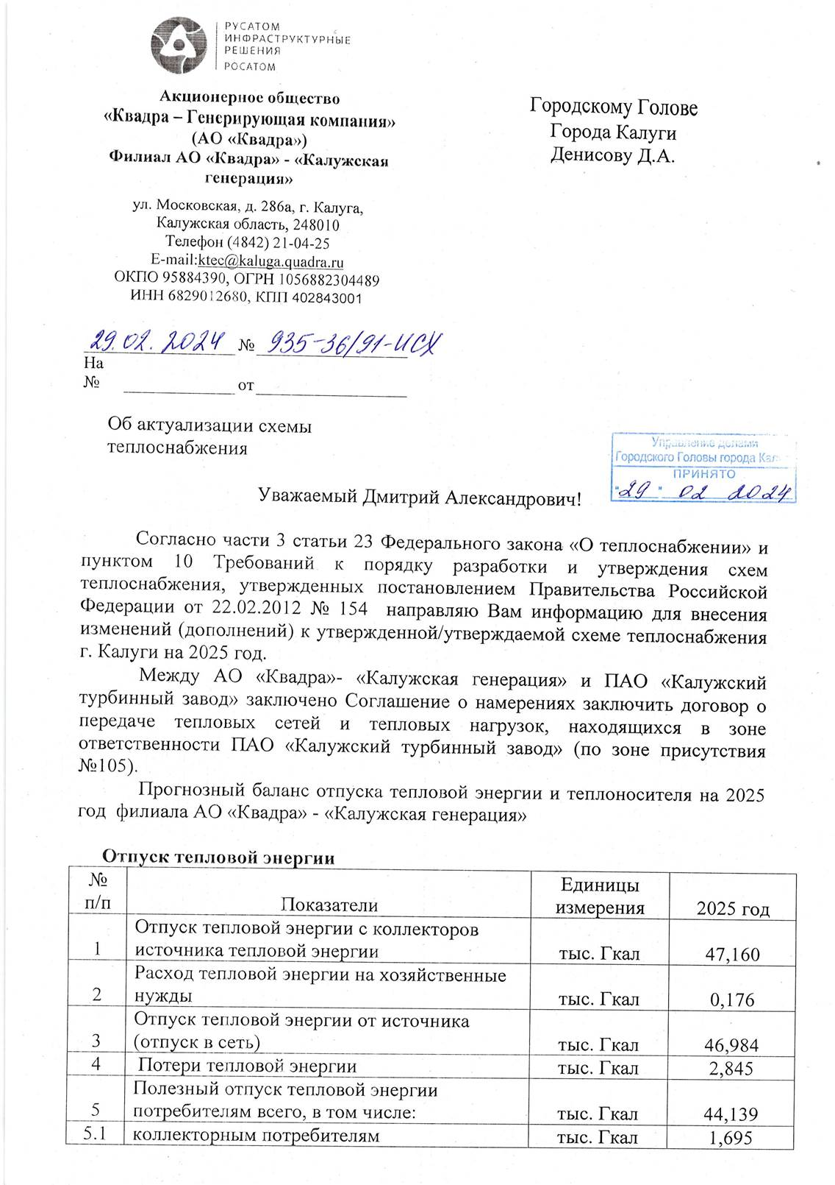

4.2.3. Сценарий № 3 «Когенерационный»
Данный сценарий предусматривает максимальное развитие комбинированной выработки электрической и тепловой энергии на территории муниципального образования.
В соответствии с данным сценарием предлагаются следующие проекты.
- Строительство новой котельной в микрорайоне «Тепличный» с выводом из эксплуатации котельных «Дорожная, 6а», «Тепличная, 22», «Нижняя Усадебная, 2» и «Новая, 41» МУП «Калугатеплосеть» г. Калуги и переключением потребителей на обслуживание от новой котельной. Установленная тепловая мощность предлагаемой к строительству котельной предварительно оценивается величиной не менее 15 Гкал/ч. Предусматривается установка ГПА электрической мощностью до 3 МВт.
- Реконструкция котельной «Московская, 317а» МУП «Калугатеплосеть» г. Калуги с выводом из эксплуатации котельной «Московская, 299в» и переключением потребителей на обслуживание от реконструируемой котельной. Установленная тепловая мощность предлагаемой к реконструкции котельной после проведения реконструкции предварительно оценивается величиной не менее 8 Гкал/ч. Предусматривается установка ГПА электрической мощностью до 1,5 МВт.
- Реконструкция котельной «Кибальчича, 17а» МУП «Калугатеплосеть» г. Калуги с выводом из эксплуатации котельной «Кубяка, 3а» и переключением потребителей на обслуживание от реконструируемой котельной. Установленная тепловая мощность предлагаемой к реконструкции котельной после проведения реконструкции предварительно оценивается величиной не менее 50 Гкал/ч. Предусматривается установка ГПА электрической мощностью до 10 МВт.
- Реконструкция котельной «ул. Вооруженного восстания, 12» МУП «Калугатеплосеть» г. Калуги с выводом из эксплуатации котельных «Кропоткина, 4а», «Театральная, 4г», «Московская, 31а» и переключением потребителей на обслуживание от реконструируемой котельной. Установленная тепловая мощность предлагаемой к реконструкции котельной после проведения реконструкции предварительно оценивается величиной не менее 145 Гкал/ч. Предусматривается установка ГТУ электрической мощностью до 30 МВт.
- Реконструкция котельной «Хрустальная, 18а» МУП «Калугатеплосеть» г. Калуги с выводом из эксплуатации котельных «Болотникова, 29» и переключением потребителей на обслуживание от реконструируемой котельной. Установленная тепловая мощность предлагаемой к реконструкции котельной после проведения реконструкции предварительно оценивается величиной не менее 20 Гкал/ч. Предусматривается установка ГПА электрической мощностью до 4 МВт.
- Реконструкция котельной «М. Горького, 1б» МУП «Калугатеплосеть» г. Калуги с выводом из эксплуатации котельной «Ф. Энгельса, 13а», «Болотникова, 1» и переключением потребителей на обслуживание от реконструируемой котельной. Установленная тепловая мощность предлагаемой к реконструкции котельной после проведения реконструкции предварительно оценивается величиной не менее 25 Гкал/ч. Предусматривается установка ГПА электрической мощностью до 4 МВт.
- Вывод их эксплуатации котельной «Баррикад, 181а» МУП «Калугатеплосеть» г. Калуги и строительство новой блочно-модульной котельной установленной тепловой мощностью не менее 0,5 Гкал/ч для замещения выбывшей тепловой мощности ликвидируемой котельной.
- Реконструкция котельной «Кирова, 67а» МУП «Калугатеплосеть» г. Калуги с выводом из эксплуатации котельной «Чижевского, 12а» и переключением потребителей на обслуживание от реконструируемой котельной. Установленная тепловая мощность предлагаемой к реконструкции котельной после проведения реконструкции предварительно оценивается величиной не менее 17 Гкал/ч. Предусматривается установка ГПА электрической мощностью до 3 МВт.
- Реконструкция котельной «Пестеля, 32б» МУП «Калугатеплосеть» г. Калуги с выводом из эксплуатации котельной «Тульская, 78а» и переключением потребителей на обслуживание от реконструируемой котельной. Установленная тепловая мощность предлагаемой к реконструкции котельной после проведения реконструкции предварительно оценивается величиной не менее 20 Гкал/ч. Предусматривается установка ГПА электрической мощностью до 4 МВт.
- Реконструкция котельной «Воскресенский, 2б» МУП «Калугатеплосеть» г. Калуги с выводом из эксплуатации котельной «Луначарского, 6а» и переключением потребителей на обслуживание от реконструируемой котельной. Установленная тепловая мощность предлагаемой к реконструкции котельной после проведения реконструкции предварительно оценивается величиной не менее 10 Гкал/ч. Предусматривается установка ГПА электрической мощностью до 2 МВт.
- Реконструкция котельной «Вилонова, 40» МУП «Калугатеплосеть» г. Калуги с выводом из эксплуатации котельной «Воскресенский, 29б» и переключением потребителей на обслуживание от реконструируемой котельной. Установленная тепловая мощность предлагаемой к реконструкции котельной после проведения реконструкции предварительно оценивается величиной не менее 17 Гкал/ч. Предусматривается установка ГПА электрической мощностью до 3 МВт.
- Модернизация котельной «Никитина, 97б» МУП «Калугатеплосеть» г. Калуги без изменения зоны действия. Установленная тепловая мощность предлагаемой к реконструкции и модернизации котельной после проведения реконструкции предварительно оценивается величиной не менее 15 Гкал/ч. Предусматривается установка ГПА электрической мощностью до 3 МВт.
- Реконструкция котельной «Пролетарская, 125» МУП «Калугатеплосеть» г. Калуги с выводом из эксплуатации котельной «Московская, 115а» и переключением потребителей на обслуживание от реконструируемой котельной. Установленная тепловая мощность предлагаемой к реконструкции котельной после проведения реконструкции предварительно оценивается величиной не менее 18 Гкал/ч. Предусматривается установка ГПА электрической мощностью до 3,5 МВт.
- Модернизация котельной «Поле Свободы, 131а» МУП «Калугатеплосеть» г. Калуги без изменения зоны действия. Установленная тепловая мощность предлагаемой к реконструкции и модернизации котельной после проведения реконструкции предварительно оценивается величиной не менее 8 Гкал/ч. Предусматривается установка ГПА электрической мощностью до 1,5 МВт.
- Реконструкция котельной «В. Андриановой, 5а» МУП «Калугатеплосеть» г. Калуги с выводом из эксплуатации котельной «В. Андриановой, 64а» и переключением потребителей на обслуживание от реконструируемой котельной. Установленная тепловая мощность предлагаемой к реконструкции котельной после проведения реконструкции предварительно оценивается величиной не менее 17 Гкал/ч. Предусматривается установка ГПА электрической мощностью до 3,5 МВт.
- Реконструкция котельной «Вишневского,1» МУП «Калугатеплосеть» г. Калуги с выводом из эксплуатации котельной «Вишневского, 3а» и выводом в резерв котельной «Вишневского, 3» и переключением потребителей на обслуживание от реконструируемой котельной. Установленная тепловая мощность предлагаемой к реконструкции котельной после проведения реконструкции предварительно оценивается величиной не менее 26 Гкал/ч. Предусматривается установка ГПА электрической мощностью до 5 МВт.
- Реконструкция котельной «Калуга бор, 15а» МУП «Калугатеплосеть» г. Калуги с выводом из эксплуатации котельной «Калуга бор, 3» и переключением потребителей на обслуживание от реконструируемой котельной. Установленная тепловая мощность предлагаемой к реконструкции котельной после проведения реконструкции предварительно оценивается величиной не менее 5 Гкал/ч. Предусматривается установка ГПА электрической мощностью до 1 МВт.
- Реконструкция котельной Маяковского, 59 с увеличением мощности для переключения новых потребителей
- Строительство БМК для переключения потребителей с котельной пер. Малинники, 21.
- Строительство новой котельной в районе Грабцевского шоссе с выводом из эксплуатации котельных «Грабцевское шоссе, 22б» и «Маяковского, 35» МУП «Калугатеплосеть» г. Калуги и переключением потребителей на обслуживание от новой котельной. Установленная тепловая мощность предлагаемой к строительству котельной предварительно оценивается величиной не менее 45 Гкал/ч. Предусматривается установка ГПА электрической мощностью до 8,5 МВт.
- Реконструкция котельной МУП «Калугатеплосеть» г. Калуги по адресу 1-й Академический проезд, 29 с увеличением установленной тепловой мощности на 3 Гкал/ч в период до 2025-2027 гг. либо со снятием ограничений выдачи тепловой мощности (располагаемая мощность котельной существенно снижена относительно установленной). Предусматривается установка ГПА электрической мощностью до 20 МВт.
- Строительство новой котельной в микрорайоне новой застройки «Спортивный, Научный, Пучково» (установленная тепловая мощность 30 Гкал/ч, срок ввода в эксплуатацию – 2019-2022 гг. по мере застройки района с последующим увеличением тепловой мощности до 75 Гкал/ч); Предусматривается установка ГПА электрической мощностью до 15 МВт.
- Строительство новой котельной в микрорайоне новой застройки «Ольговский» (установленная тепловая мощность 30 Гкал/ч, срок ввода в эксплуатацию – 2019-2022 гг. по мере застройки района с последующим увеличением тепловой мощности до 70 Гкал/ч); Предусматривается установка ГПА электрической мощностью до 15 МВт;
- Переключение потребителей котельной «КЭМЗ» (Салтыкова-Щедрина,
121) на обслуживание от котельной АО «Азимут» (БЫВ.ОАО «КЗТА») Салтыкова-Щедрина, 141).
- Переключение потребителя котельной «Азаровский завод стеновых материалов» - общежития по адресу ул. Дальняя, 1 – на обслуживание от теплоисточника смежной зоны действия.
- Строительство отдельно стоящей блочно-модульной котельной мощностью 2,5 Гкал/час, строительство тепловых сетей для потребителей котельной АО «Калугапутьмаш». В связи с согласованием вывода из эксплуатации источника теплой энергии АО «Калугапутьмаш» с 11.11.2023 года и во исполнения п.3 постановления Городской Управы города Калуги от 19.12.2020 № 10150-пи.
В результате реализации мероприятий установленная тепловая мощность энергоисточников, действующих в границах городского округа города Калуги, увеличится на 155,7 МВт и составит 1720 МВт.,
Соотношение электрических мощностей по источникам ведомственной принадлежности приведено на рисунке 4.8.

Рисунок 4.8. Соотношение установленной электрической мощности энергоисточников с выделением ведомственной принадлежности (МВт)

Вариант развития системы теплоснабжения с переходом на использование индивидуальных тепловых пунктов (ИТП)
Как было отмечено выше, для каждого из рассматриваемых сценариев развития системы теплоснабжения подлежат рассмотрению два варианта развития в части оборудования потребителей.
Первый вариант предусматривает изменения в составе оборудования тепловых пунктов, обусловленные необходимостью реализации требований Федерального Закона от 07.12.2011 № 416-ФЗ «О водоснабжении и водоотведении» в части запрета эксплуатации «открытых» систем ГВС. Данный вариант описан в п.3.5 Мастер-плана.
Второй вариант развития, рассмотренный для каждого из сценариев, предусматривает установку ИТП для всех потребителей города и переход на двухтрубную систему теплоснабжения.

Сравнение вариантов развития системы теплоснабжения
Сравнительная таблица для сценариев и вариантов развития системы теплоснабжения города Калуги представлена ниже (таблица 4.3).
На основе результатов расчетов определен рекомендованный вариант развития систем теплоснабжения города Калуги. Сравнение выполнялось в сформированных в среде MS Excel тарифно-балансовых моделях. Для каждого проекта определены эффекты и дисконтированные сроки окупаемости. Сравнение эффектов позволило определить рекомендованный вариант развития для каждой из систем теплоснабжения.
Результаты расчетов приведены в соответствующих главах Обосновывающих материалов:
- описание мероприятий по развитию энергоисточников города с определением необходимых финансовых потребностей для реализации каждого из рассмотренных проектов – в Главе 7 «Предложения по строительству, реконструкции и техническому перевооружению источников тепловой энергии» Обосновывающих материалов (шифр 29401.ОМ-ПСТ.007.000);
- описание мероприятий по развитию системы транспортировки теплоносителя с определением необходимых финансовых потребностей для реализации каждого из рассмотренных проектов – в Главе 8 «Предложения по строительству, реконструкции и модернизации тепловых сетей» Обосновывающих материалов (шифр 29401.ОМ-ПСТ.008.000);
- балансы тепловой мощности энергоисточников и тепловой нагрузки потребителей – в Главе 4 «Существующие и перспективные балансы тепловой мощности источников тепловой энергии и тепловой нагрузки» Обосновывающих материалов (шифр 29401.ОМ-ПСТ.004.000);
- оценка эффективности инвестиций – в Главе 12 «Обоснование инвестиций в строительство, реконструкцию и техническое перевооружение, и модернизацию» Обосновывающих материалов (шифр 29401.ОМ-ПСТ.012.000).
Для котельных, которым в таблице не присвоено мероприятие, предполагается ремонт и замена оборудования на аналогичное по достижению нормативного срока эксплуатации за счет соответствующих амортизационных средств.
Выбор мероприятий для рекомендованного варианта осуществлялся исходя из следующих факторов:
- сравнение сроков окупаемости проектов (к реализации принимались проекты со сроком окупаемости, не превышающим 6 лет);
- анализ возможных ценовых последствий от реализации мероприятия;
- учет мнения теплоснабжающей организации.

На основе указанных факторов был произведен отбор мероприятий для формирования рекомендованного варианта развития систем теплоснабжения города Калуги.
Состав мероприятий был скорректирован при выполнении ежегодной актуализации схемы теплоснабжения, в связи с выводом объектов из эксплуатации:
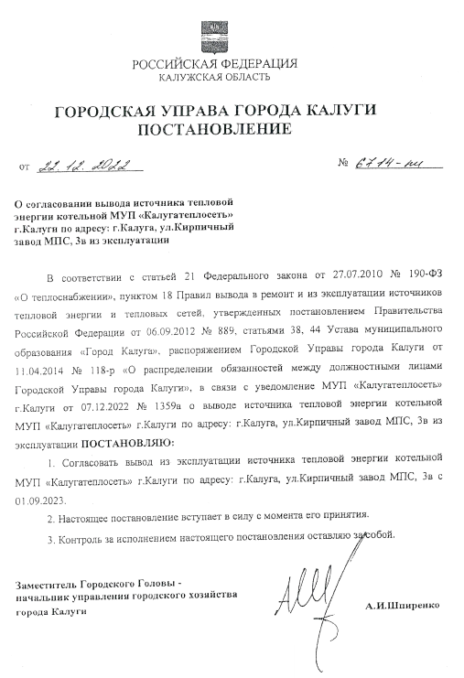
Рисунок 4.9. Постановление Городской Управы города Калуги о выводе из эксплуатации котельной по адресу: г. Калуга, ул. Кирпичный завод МПС, 3а

Рисунок 4.10. Постановление Городской Управы города Калуги о выводе из эксплуатации котельной по адресу: г. Калуга, ул. Хрустальная,50а
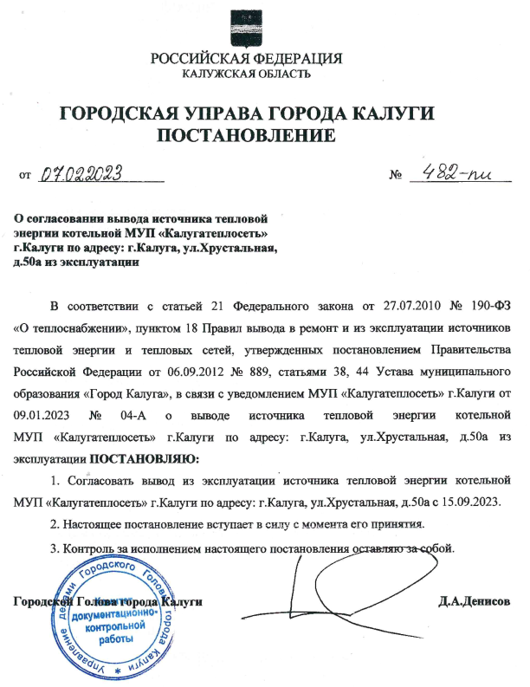

Таблица 4.3. Сравнение сценариев, вариантов и подвариантов развития системы теплоснабжения города Калуги, рассмотренных при разработке схемы теплоснабжения

Источник | Сценарий 1 |  | Сценарий 2 |  | Сценарий 3 |  | Рекомендованный вариант
Источник | Подвариант 1 | Подвариант "ИТП" | Подвариант 1 | Подвариант "ИТП" | Подвариант 1 | Подвариант "ИТП" | Рекомендованный вариант
МУП "Калугатеплосеть" г. Калуги
ул.Вишневского,1 |  |  | Реконструкция (УТМ 26 Гкал/ч). Переключение потребителей котельной "Вишневского, 3а" и "Вишневского, 3" |  | Реконструкция (УТМ 26 Гкал/ч). Установка ГПА (5 МВт). Переключение потребителей котельной "Вишневского, 3а" и "Вишневского, 3" |  | -
Пер.Воскресенский,29 «б» |  |  | Вывод из эксплуатации. Переключение на котельную "Вилонова, 40" |  | Вывод из эксплуатации. Переключение на котельную "Вилонова, 40" |  | -
Вилонова,40 |  | Установка ИТП для 34 абонентов. Модернизация котельной. | Реконструкция (УТМ 17 Гкал/ч). Переключение потребителей котельной "Воскресенский, 29б" | Установка ИТП для 34 абонентов. Модернизация котельной. | Реконструкция (УТМ 17 Гкал/ч). Установка ГПА (УЭМ 3 МВт). Переключение потребителей котельной "Воскресенский, 29б" | Установка ИТП для 34 абонентов. Модернизация котельной. | Установка ИТП для 34 абонентов. Реконструкция и модернизация котельной.
Тульская,78 «в» |  |  | Вывод из эксплуатации. Переключение на котельную "Пестеля, 32б" |  | Вывод из эксплуатации. Переключение на котельную "Пестеля, 32б" |  | Вывод из эксплуатации. Переключение на котельную "Пестеля, 32б"
Чижевского,12 «а» |  |  | Вывод из эксплуатации. Переключение на котельную "Кирова, 67а" |  | Вывод из эксплуатации. Переключение на котельную "Кирова, 67а" |  | Вывод из эксплуатации. Переключение на котельную "Кирова, 67а"
Московская, 31а |  |  | Вывод из эксплуатации. Переключение на котельную "Вооруженного восстания, 12" |  | Вывод из эксплуатации. Переключение на котельную "Вооруженного восстания, 12" |  | Вывод из эксплуатации. Переключение на котельную "Вооруженного восстания, 12"
Никитина,95б |  |  | Модернизация котельной (УТМ 15 Гкал/ч) |  | Модернизация котельной (УТМ 15 Гкал/ч). Установка ГПА (УЭМ 3 МВт). |  | Модернизация котельной (УТМ 15 Гкал/ч). Установка ГПА (УЭМ 3 МВт).
Кирова,67а |  |  | Реконструкция (УТМ 17 Гкал/ч). Переключение потребителей котельной "Чижевского, 12а" | Установка ИТП для 17 абонентов. Модернизация котельной. | Реконструкция (УТМ 17 Гкал/ч). Установка ГПА (3 МВт). Переключение потребителей котельной "Чижевского, 12а" |  | Реконструкция (УТМ 17 Гкал/ч). Установка ГПА (3 МВт). Переключение потребителей котельной "Чижевского, 12а"
Луначарского,6а |  |  | Вывод из эксплуатации. Переключение на котельную "Воскресенский, 2б" |  | Вывод из эксплуатации. Переключение на котельную "Воскресенский, 2б" |  | -
ул. Театральная,4г |  |  | Вывод из эксплуатации. Переключение на котельную "Вооруженного восстания, 12" |  | Вывод из эксплуатации. Переключение на котельную "Вооруженного восстания, 12" |  | Вывод из эксплуатации. Переключение на котельную "Вооруженного восстания, 12"
ул.Кропоткина,4а |  |  | Вывод из эксплуатации. Переключение на котельную "Вооруженного восстания, 12" |  | Вывод из эксплуатации. Переключение на котельную "Вооруженного восстания, 12" |  | Вывод из эксплуатации. Переключение на котельную "Вооруженного восстания, 12"
пер.Воскресенский,2 «б» |  |  | Реконструкция (УТМ 10 Гкал/ч). Переключение потребителей котельной "Луначарского, 6а" | Установка ИТП для 11 абонентов. Модернизация котельной. | Реконструкция (УТМ 10 Гкал/ч). Установка ГПА (2 МВт). Переключение потребителей котельной "Луначарского, 6а" |  | Установка ИТП для 11 абонентов. Модернизация котельной.
Сан. Калуга-бор,3 |  |  | Вывод из эксплуатации. Переключение на котельную "Калуга-Бор, 15а" |  | Вывод из эксплуатации. Переключение на котельную "Калуга-Бор, 15а" |  | -
ул. Вишневского,3а |  |  | Вывод из эксплуатации. Переключение на котельную "Вишневского, 1" |  | Вывод из эксплуатации. Переключение на котельную "Вишневского, 1" |  | Вывод из эксплуатации. Переключение на котельную "Вишневского, 3"
пер. Вишневского,3 |  |  | Вывод в резерв. Переключение на котельную "Вишневского, 1" |  | Вывод в резерв. Переключение на котельную "Вишневского, 1" |  | Переключение потребителей котельной «Вишневского, 3а» на обслуживание от котельной.
ул. Калуга-Бор, 15а |  |  | Реконструкция (УТМ 5 Гкал/ч). Переключение потребителей котельной "Калуга-Бор, 3" | Установка ИТП для 37 абонентов. Модернизация котельной. | Реконструкция (УТМ 5 Гкал/ч). Установка ГПА (УЭМ 1 МВт). Переключение потребителей котельной "Калуга-Бор, 3" |  | -
ул. Советская, 20в | Реконструкция с увеличением УТМ на 10 Гкал/ч (2025-2027 гг.) | Установка ИТП для 24 абонентов. Модернизация котельной. Увеличение УТМ. | Реконструкция с увеличением УТМ на 10 Гкал/ч (2025-2027 гг.) | Установка ИТП для 22 абонентов. Модернизация котельной. Увеличение УТМ. | Реконструкция с увеличением УТМ на 10 Гкал/ч (2025-2027 гг.) |  | Установка ИТП для 24 абонентов. Модернизация котельной. Реконструкция с увеличением УТМ на 10 Гкал/ч (2025-2027 гг.)
ул. Пестеля, 32 б |  |  | Реконструкция (УТМ 20 Гкал/ч). Переключение потребителей котельной "Тульская, 78в" |  | Реконструкция (УТМ 20 Гкал/ч). Установка ГПА (4 МВт). Переключение потребителей котельной "Тульская, 78в" |  | Реконструкция (УТМ 20 Гкал/ч). Установка ГПА (4 МВт). Переключение потребителей котельной "Тульская, 78в"
ул. Пролетарская, 125 |  |  | Реконструкция (УТМ 18 Гкал/ч). Переключение потребителей котельной "Московская, 115а" | Установка ИТП для 26 абонентов. Модернизация котельной. | Реконструкция (УТМ 18 Гкал/ч). Установка ГПА (УЭМ 3,5 МВт). Переключение потребителей котельной "Московская, 115а" |  | Установка ИТП. Реконструкция (УТМ 18 Гкал/ч). Установка ГПА (УЭМ 3,5 МВт). Переключение потребителей котельной "Московская, 115а"
ул.П.Свободы,131 «а» |  |  | Модернизация котельной (УТМ 8 Гкал/ч) |  | Модернизация котельной (УТМ 8 Гкал/ч). Установка ГПА (УЭМ 1,5 МВт). |  | -
ул.В.Андриановой,5а |  |  | Реконструкция (УТМ 17 Гкал/ч). Переключение потребителей котельной "В. Андриановой, 64а" | Установка ИТП для 15 абонентов. Модернизация котельной. | Реконструкция (УТМ 17 Гкал/ч). Установка ГПА (УЭМ 3,5 МВт). Переключение потребителей котельной "В. Андриановой, 64а" |  | Установка ИТП. Реконструкция (УТМ 17 Гкал/ч). Установка ГПА (УЭМ 3,5 МВт). Переключение потребителей котельной "В. Андриановой, 64а"
ул.Ф.Энгельса,13а |  |  | Вывод из эксплуатации. Переключение на котельную "М. Горького, 1б" |  | Вывод из эксплуатации. Переключение на котельную "М. Горького, 1б" |  | Вывод из эксплуатации. Переключение на котельную "М. Горького, 1б"
ул. М.Горького,1б |  |  | Реконструкция (УТМ 22 Гкал/ч). Переключение потребителей котельной "Ф. Энгельса, 13а", «Болотникова, 1» | Установка ИТП для 48 абонентов. Модернизация котельной. | Реконструкция (УТМ 22 Гкал/ч). Установка ГПА (4 МВт). Переключение потребителей котельной "Ф. Энгельса, 13а", «Болотникова, 1» |  | Установка ИТП. Установка ГПА (0,8 МВт на СН). Реконструкция (УТМ 22 Гкал/ч). Переключение потребителей котельной "Ф. Энгельса, 13а", «Болотникова, 1»
ул.Ленина,26а |  | Установка ИТП для 4 абонентов. Модернизация котельной. |  | Установка ИТП для 4 абонентов. Модернизация котельной. |  |  | Установка ИТП для 4 абонентов. Модернизация котельной.
Московская,115а |  |  | Вывод из эксплуатации. Переключение на котельную "Пролетарская, 125" |  | Вывод из эксплуатации. Переключение на котельную "Пролетарская, 125" |  | Вывод из эксплуатации. Переключение на котельную "Пролетарская, 125"
ул. Грабцевское шоссе,22б |  |  | Вывод из эксплуатации. Переключение на НК-4 |  | Вывод из эксплуатации. Переключение на НК-4 |  | Вывод из эксплуатации. Переключение на НК-4
ул.Баррикад,181а |  |  | Вывод из эксплуатации. Строительство БМК УТМ 0,5 Гкал/ч. |  | Вывод из эксплуатации. Строительство БМК УТМ 0,5 Гкал/ч. |  | Вывод из эксплуатации. Строительство БМК УТМ 0,5 Гкал/ч.
ул. Болотникова, 29 |  |  | Вывод из эксплуатации. Переключение на котельную "Хрустальная, 18а" |  | Вывод из эксплуатации. Переключение на котельную "Хрустальная, 18а" |  | Вывод из эксплуатации. Переключение на котельную "Хрустальная, 18а"
ул. В. Андриановой, 64а |  |  | Вывод из эксплуатации. Переключение на котельную "В. Андриановой, 5а" |  | Вывод из эксплуатации. Переключение на котельную "В. Андриановой, 5а" |  | Вывод из эксплуатации. Переключение на котельную "В. Андриановой, 5а"
ул. В. Андриановой, 64а | Реконструкция с увеличением УТМ на 1 Гкал/ч в период до 2022-2023гг
ул. Новослободская, 25а |  |  | Вывод из эксплуатации. Переключение на котельную Малинники, 21 |  | Вывод из эксплуатации. Переключение на котельную Малинники, 21 |  | Вывод из эксплуатации. Переключение на котельную " Малинники, 21
ул. Тарутинская, 231а | Реконструкция с увеличением УТМ на 0,7 Гкал/ч (2015-2017 гг.) | Установка ИТП для 7 абонентов. Модернизация котельной. Увеличение УТМ на 0,7 Гкал/ч. | Реконструкция с увеличением УТМ на 0,7 Гкал/ч (2015-2017 гг.) | Установка ИТП для 7 абонентов. Модернизация котельной. Увеличение УТМ на 0,7 Гкал/ч. | Реконструкция с увеличением УТМ на 0,7 Гкал/ч (2015-2017 гг.) |  | Реконструкция с увеличением УТМ на 0,7 Гкал/ч (2015-2017 гг.)
ул. Хрустальная, 18а |  |  | Реконструкция (УТМ 20 Гкал/ч). Переключение потребителей котельных "Болотникова, 29" | Установка ИТП для 40 абонентов. Модернизация котельной. | Реконструкция (УТМ 20 Гкал/ч). Установка ГПА (УЭМ 4 МВт). Переключение потребителей котельных "Болотникова, 29" |  | Установка ИТП. Установка ГПА на СН (0,35 МВт). Реконструкция (УТМ 20 Гкал/ч). Переключение потребителей котельных "Болотникова, 29"
ул. Маяковского, 35 |  |  | Вывод из эксплуатации. Переключение на НК-4 |  | Вывод из эксплуатации. Переключение на НК-4 |  | Вывод из эксплуатации. Переключение на НК-4
ул.Кибальчича,17а | Реконструкция с увеличением УТМ на 10 Гкал/ч (2020-2022 гг.) и на 5 Гкал/ч (2025-2027 гг.) | Установка ИТП для 30 абонентов. Модернизация котельной. Увеличение УТМ. | Реконструкция (УТМ 50 Гкал/ч). Переключение потребителей котельной "Кубяка, 3а" | Установка ИТП для 45 абонентов. Модернизация котельной. Увеличение УТМ. | Реконструкция (УТМ 50 Гкал/ч). Установка ГПА (УЭМ 10 МВт).Переключение потребителей котельной "Кубяка, 3а" |  | Установка ИТП. Реконструкция (УТМ 50 Гкал/ч). Установка ГПА (УЭМ 10 МВт).Переключение потребителей котельной "Кубяка, 3а"
ул.Кубяка,3а |  |  | Вывод из эксплуатации. Переключение на котельную "Кибальчича, 17а" |  | Вывод из эксплуатации. Переключение на котельную "Кибальчича, 17а" |  | Вывод из эксплуатации. Переключение на котельную "Кибальчича, 17а"
ул.Московская,299в |  |  | Вывод из эксплуатации. Переключение на котельную "Московская, 317а" |  | Вывод из эксплуатации. Переключение на котельную "Московская, 317а" |  | -
ул.Дорожная,6а |  | Установка ИТП для 4 абонентов. Модернизация котельной. | Вывод из эксплуатации. Переключение на НК-3. Переключение потребителя котельной "Азаровский завод стеновых материалов" |  | Вывод из эксплуатации. Переключение на НК-3. Переключение потребителя котельной "Азаровский завод стеновых материалов" |  | Вывод из эксплуатации. Переключение на НК-3. Переключение потребителя котельной "Азаровский завод стеновых материалов"
ул.Московская,317а |  |  | Реконструкция (УТМ 8 Гкал/ч). Переключение потребителей котельной "Московская, 299в" | Установка ИТП для 21 абонента. Модернизация котельной. | Реконструкция (УТМ 8 Гкал/ч). Установка ГПА (УЭМ 1,5 МВт). Переключение потребителей котельной "Московская, 299в" |  | -
д. Канищево, ул. Новая,41 |  |  | Вывод из эксплуатации. Переключение на НК-3 |  | Вывод из эксплуатации. Переключение на НК-3 |  | Вывод из эксплуатации. Переключение на НК-3
ул. Нижняя Усадебная,2 |  | Установка ИТП для 28 абонентов. Модернизация котельной. | Вывод из эксплуатации. Переключение на НК-3 |  | Вывод из эксплуатации. Переключение на НК-3 |  | Вывод из эксплуатации. Переключение на НК-3
Проезд 1-й Академический, 29 | Установка ГПА 1,5 МВт + 2*1,5 МВт. | Установка ИТП для 37 абонентов. Модернизация котельной. Увеличение УТМ. | Установка ГПА 1,5 МВт + 2*1,5 МВт. | Установка ИТП для 36 абонентов. Модернизация котельной. Увеличение УТМ. | Установка ГПА (УЭМ 1,5 МВт + 2*1,5 МВт 20 МВт). |  | Установка ИТП. Установка ГПА 1,5 МВт + 2*1,5 МВт.
ул.В.Восстания,12 |  | Установка ИТП для 231 абонента. Модернизация котельной. | Реконструкция (УТМ 145 Гкал/ч). Переключение потребителей котельных "Кропоткина, 4а", "Театральная, 4г", "Московская, 31а" | Установка ИТП для 258 абонентов. Модернизация котельной. | Реконструкция (УТМ 145 Гкал/ч). Установка ГПА (30 МВт). Переключение потребителей котельных "Кропоткина, 4а", "Театральная, 4г", "Московская, 31а" |  | Установка ИТП. Реконструкция (УТМ 145 Гкал/ч). Установка ГПА (30 МВт). Переключение потребителей котельных "Кропоткина, 4а", "Театральная, 4г", "Московская, 31а"
Маяковского, 59 |  |  | Реконструкция котельной с увеличением мощности для переключением новых потребителей |  | Реконструкция котельной с увеличением мощности для переключением новых потребителей |  | Реконструкция котельной с увеличением мощности для переключением новых потребителей
Прочие организации
Котельная по ул. Ленина, 23 (ОАО "Калужский завод путевых машин и гидроприводов") |  |  | Вывод из эксплуатации. Переключение на НК-4 |  | Вывод из эксплуатации. Переключение на НК-4 |  | Вывод из эксплуатации. Переключение на НК-4
Котельная пер. Малинники, 21 |  |  | Реконструкция котельной для переключения потребителей |  | Строительство отдельно стоящей блочно-модульной котельной |  | Строительство отдельно стоящей блочно-модульной котельной
Котельная по ул. С. Щедрина, 141 (АО «Азимут» быв. ОАО "КЗТА") |  |  | Переключение потребителей котельной ОАО "КЭМЗ" на обслуживание от котельной. | Установка ИТП для 68 абонентов. Модернизация котельной. | Переключение потребителей котельной ОАО "КЭМЗ" на обслуживание от котельной. |  | Строительство резервирующей перемычки с сетями котельной ОАО "КЭМЗ"
Котельная по ул. Карла Маркса, д.4 (ОАО "КНИИТМУ") |  |  |  |  |  |  | -
Котельная по ул. Пушкина, д.19 (ОАО "КНИИТМУ") |  |  |  |  |  |  | -
Котельная по ул. Ромодановские дворики, 61 (НОУ СПО "Калужский кооперативный техникум") |  |  |  |  |  |  | -
Котельная по ул. Грабцевское шоссе, д. 174 ОАО "НПП "Калужский приборостроительный завод "Тайфун""") | Установка ИТП (переход на "закрытую" схему присоединения систем ГВС). | Установка ИТП для 33 абонентов. Модернизация котельной. |  | Установка ИТП для 33 абонентов. Модернизация котельной. |  |  | Установка ИТП для 33 абонентов. Модернизация котельной.
Котельная по ул. Грабцевское шоссе, 31 (ФГУП "НТЦ "Базис"" ФСБ России) |  |  | Вывод из эксплуатации. Переключение на НК-4 |  | Вывод из эксплуатации. Переключение на НК-4 |  | Вывод из эксплуатации. Переключение на НК-4
Котельная по ул. Московская, д. 249 (ОАО "Калугаприбор") |  |  |  |  |  |  | -
Котельная по ул. Тепличная, 22 (ОАО "Тепличный") |  | Установка ИТП для 6 абонентов. Модернизация котельной. | Вывод из эксплуатации. Переключение на НК-3 |  | Вывод из эксплуатации. Переключение на НК-3 |  | Вывод из эксплуатации. Переключение на НК-3
Котельная по ул. С. Щедрина, 121 (ОАО "Калужский электромеханический завод") |  |  | Вывод из эксплуатации. Переключение на котельную АО «Азимут» быв. ОАО "КЗТА") |  | Вывод из эксплуатации. Переключение на котельную АО «Азимут» быв. ОАО "КЗТА") |  | Строительство резервирующей перемычки с сетями котельной АО «Азимут» быв. ОАО "КЗТА")
Котельная по ул. Московская, 302 (ОАО "Калужский завод ЖБИ") |  |  |  |  |  |  | -
Котельная по ул. Тарутинская, 171 "б" (ОАО "Калужская обувная фабрика "Калита"") |  |  |  |  |  |  | -
Котельная по 2-й Академический проезд, 13 (ОАО "Элмат") |  |  |  |  |  |  | -
Котельная по 1-й Академический проезд, 23 (ОАО "Элмат") |  |  |  |  |  |  | -
Котельная по ул. Гурьянова, 71 "а" (ЗАО "Калужский завод строительных материалов") |  |  |  |  |  |  | -
Котельная по ул. Больничная, 5 (ЗАО "Калужский завод строительных материалов") |  |  |  |  |  |  | -
Котельная по ул. Белокирпичная, 20 (ЗАО "Калужский завод строительных материалов") |  |  |  |  |  |  | -
АО «Калугапутьмаш» | Реконструкция котельной В. Андриановой 64а с увеличением УТМ на 1 Гкал/ч в период до 2022-2023гг для переключения потребителей |  |  |  | Строительство отдельно стоящей блочно-модульной котельной мощностью 2,5 Гкал/час, строительство тепловых сетей.
Источники с комбинированной выработкой электрической и тепловой энергии |  |  |  |  |  |  | -
ТЭЦ ООО "КТЗ" |  |  |  |  |  |  | -
Источники тепловой энергии (мощности), отсутствующие по существующему состоянию
Котельная микрорайонов "Спортивный, Научный, Пучково") (НК-1) | Строительство котельной УТМ 30 Гкал/ч к 2019-2022 гг. с увеличением до 75 Гкал/ч |  | Строительство котельной УТМ 30 Гкал/ч к 2019-2022 гг. с увеличением до 75 Гкал/ч |  | Строительство котельной УТМ 30 Гкал/ч к 2019-2022 гг. с увеличением до 75 Гкал/ч. Установка ГПА (УЭМ 15 МВт). |  | Строительство котельной УТМ 30 Гкал/ч к 2019-2022 гг. с увеличением до 75 Гкал/ч. Установка ГПА (УЭМ 15 МВт).
Котельная микрорайона "Ольговский" (НК-2) | Строительство котельной УТМ 30 Гкал/ч к 2019-2022 гг. с увеличением до 70 Гкал/ч |  | Строительство котельной УТМ 30 Гкал/ч к 2019-2022 гг. с увеличением до 70 Гкал/ч |  | Строительство котельной УТМ 30 Гкал/ч к 2019-2022 гг. с увеличением до 70 Гкал/ч. Установка ГПА (УЭМ 15 МВт). |  | Строительство котельной УТМ 30 Гкал/ч к 2019-2022 гг. с увеличением до 70 Гкал/ч. Установка ГПА (УЭМ 15 МВт).
Котельная в микрорайоне "Тепличный" (НК-3) | - |  | Строительство котельной УТМ 15 Гкал/ч к 2018 г. Переключение потребителей котельных "Дорожная, 6а", "Тепличная, 22", "Новая, 41", "Нижняя Усадебная, 2" | Установка ИТП для 38 абонентов. | Строительство котельной УТМ 15 Гкал/ч к 2018 г. Установка ГПА (УЭМ 3 МВт). Переключение потребителей котельных "Дорожная, 6а", "Тепличная, 22", "Новая, 41", "Нижняя Усадебная, 2" |  | Установка ИТП. Строительство котельной УТМ 15 Гкал/ч к 2018 г. Установка ГПА (УЭМ 3 МВт). Переключение потребителей котельных "Дорожная, 6а", "Тепличная, 22", "Новая, 41", "Нижняя Усадебная, 2"
Котельная в районе Грабцевского шоссе (НК-4) | - |  | Строительство котельной УТМ 45 Гкал/ч к 2018 г. Переключение потребителей котельных "Грабцевское ш., 31". "Ленина, 23", "Грабцевское ш., 22б" и "Маяковского, 35" | Установка ИТП для 22 абонентов. | Строительство котельной УТМ 45 Гкал/ч к 2018 г. Установка ГПА (8,5 МВт). Переключение потребителей котельных "Грабцевское ш., 31". "Ленина, 23", "Грабцевское ш., 22б" и "Маяковского, 35" |  | Строительство котельной УТМ 45 Гкал/ч к 2018 г. Переключение потребителей котельных "Грабцевское ш., 31". "Ленина, 23", "Грабцевское ш., 22б" и "Маяковского, 35"

Раздел 5. Предложения по строительству, реконструкции и техническому перевооружению источников тепловой энергии

Общие положения
Предложения по развитию системы теплоснабжения в части источников тепловой энергии приведены в Главе 7 «Предложения по строительству, реконструкции и техническому перевооружению источников тепловой энергии» Обосновывающих материалов к схеме теплоснабжения городского округа города Калуги до 2028 г. (шифр 29401.ОМ-ПСТ.007.000).
Предложения по строительству, реконструкции и техническому перевооружению источников тепловой энергии были сформированы на основе принятого варианта развития систем теплоснабжения города Калуги в соответствии с Главой 5 «Мастер-план разработки схемы теплоснабжения городского округа города Калуги до 2028 года» Обосновывающих материалов к схеме теплоснабжения городского округа города Калуги до 2028 года (шифр 29401.ОМ-ПСТ.005.000).
Данные предложения систематизированы в пять групп по виду предлагаемых работ:
- Группа 1. Реконструкция теплоисточников с увеличением установленной тепловой мощности при объединении смежных зон действия теплоисточников;
- Группа 2. Установка ГПА;
- Группа 3. Модернизация и реконструкция теплоисточников;
- Группа 4. Переоборудование котельной в ЦТП при выводе теплоисточника из эксплуатации;
- Группа 5. Строительство новых источников тепловой энергии (мощности).

Затраты на реализацию в приведенных ниже таблицах приведены в ценах 2013 года с учетом НДС.

Предложения по реконструкции теплоисточников с увеличением установленной тепловой мощности при объединении смежных зон действия теплоисточников

Таблица 5.1. Предложения по реконструкции теплоисточников с увеличением установленной тепловой мощности при объединении смежных зон действия теплоисточников
Источник | Описание мероприятия | Суммарные затраты, тыс. руб. | Период реализации мероприятия
ул. Вишневского,3 | Реконструкция котельной с увеличением установленной тепловой мощности до 20 Гкал/ч. | 10 000,00 | 2014-2017
ул. Пестеля, 32 б | Реконструкция котельной с увеличением установленной тепловой мощности до 20 Гкал/ч. | 10 500,00 | 2014-2017
ул. Пролетарская, 125 | Реконструкция котельной с увеличением установленной тепловой мощности до 18 Гкал/ч. | 10 500,00 | 2014-2017
ул. В. Андриановой,5а | Реконструкция котельной с увеличением установленной тепловой мощности до 17 Гкал/ч. | 10 500,00 | 2014-2017
ул. М. Горького,1б | Реконструкция котельной с увеличением установленной тепловой мощности до 22 Гкал/ч. | 2 500,00 | 2014-2017
ул. Хрустальная, 18а | Реконструкция котельной с увеличением установленной тепловой мощности до 20 Гкал/ч. | 15 000,00 | 2014-2017
ул. Кибальчича,17а | Реконструкция котельной с увеличением установленной тепловой мощности до 50 Гкал/ч. | 31 500,00 | 2014-2017
Пер. Малиники,38 | Реконструкция котельной с увеличением установленной тепловой мощности до 60 Гкал/ч. | 21 000,00 | 2014-2017
Котельная микрорайонов "Спортивный, Научный, Пучково") (НИ-1) | Реконструкция котельной с увеличением установленной тепловой мощности до 75 Гкал/ч. | 67 500,00 | 2022-2028
Котельная микрорайона "Ольговский" (НИ-2) | Реконструкция котельной с увеличением установленной тепловой мощности до 70 Гкал/ч. | 60 000,00 | 2022-2028
Театральная, 4г | Реконструкция котельной с морально устаревшим и отслужившим срок эксплуатации котлами и с запрещенной автоматикой ПМА по ул. Театральная, 4 г с увеличением установленной мощности до 4,8 Гкал/час, с переключением потребителей тепла от насосной по ул. Кирова, 32 (с целью дальнейшей ликвидации насосной) | 66 431,00 | 2021-2024
Кропоткина, 4а | Реконструкция котельной по ул. Кропоткина, 4 а, с увеличением установленной мощности до 3,0 Гкал/час для возможности подключения «Выставочного центра Эрмитажа, по адресу: г. Калуга, ул. К. Маркса, д. 6», «Дома гражданского губернатора, расположенного по адресу: г. Калуга, ул. Баженова, д. 1» и т. д. | 75 560,20 | 2021-2024
пр-д 1-й Академический, д.29 | «Техническое перевооружение котельной МУП «Калугатеплосеть» г. Калуги с установкой двух котлов  КВ-ГМ-23, 26-150, расположенной по адресу: г. Калуга, пр. 1-й Академический, д. 29» | 3 080,00 | 2023-2024

Предложения по установке ГПА
Таблица 5.2. Предложения по установке ГПА
Источник | Описание мероприятия | Суммарные затраты, тыс. руб. | Период реализации мероприятия
Котельная микрорайонов "Спортивный, Научный, Пучково") (НИ-1)* | Строительство котельной УТМ 30 Гкал/ч к 2019-2022 гг. с увеличением до 75 Гкал/ч. Установка ГПА (УЭМ 15 МВт). | 105 000,00 | 2018-2022
Котельная микрорайона "Ольговский" (НИ-2)* | Строительство котельной УТМ 30 Гкал/ч к 2019-2022 гг. с увеличением до 70 Гкал/ч. Установка ГПА (УЭМ 15 МВт). | 105 000,00 | 2018-2022
Котельная Дорожная,21  (НИ-3)* | Строительство котельной УТМ  4,3 Гкал/ч | 43 000,00 | 2015
Котельная в районе Грабцевского шоссе д.35 (НИ-4) | Строительство котельной УТМ 23 Гкал/ч к 2018 г. Переключение потребителей котельных "Грабцевское ш., 31". "Ленина, 23", "Грабцевское ш., 22б" и "Маяковского, 35" | 175 000,00 | 2015-2016
ул. Баррикад,181а | Строительство новой БМК на территории выводимой из эксплуатации котельной по адресу ул.Баррикад,181а | 2 000,00 | 2014-2017
Микрорайон Тайфун, | Строительство новой котельной по ул. Платова,40 | 104 551,00 | 2021-2022
В районе ул. Московская, 248 | Строительство котельной для переключения потребителей с выводимой из эксплуатации котельной ОАО «Калужский завод «Трансмаш» | 12000,00 | 2020-2021
В районе кампуса  МГТУ им. Н.Э. Баумана | Строительство котельной | 184700,00 | 2020-2021
Итого |  | 1122100.00

Предложения по модернизации и реконструкции теплоисточников

Таблица 5.3. Предложения по модернизации и реконструкции теплоисточников
Источник | Описание мероприятия | Суммарные затраты, тыс. руб. | Период реализации мероприятия
ул. Грабцевское шоссе, 174 ОАО «НПП "Калужский приборостроительный завод «Тайфун») | Модернизация зоны теплоснабжения источника тепловой энергии при переводе абонентов на независимую схему теплоснабжения | 104551 | 2022-2028
ул. Советская, 20в | Реконструкция котельной - увеличение УТМ на 10 Гкал/ч для покрытия перспективных приростов тепловых нагрузок | 10500 | 2022-2028
ул. Кубяка, 3а | Модернизация котельной приобретение 1-го котла жаротрубного | 11591 | 2022 - 2024
б-р Энтузиастов, 6б | Модернизация котельной строительно-монтажные работы (замена 2 котлов, и строительство двух стволов дымовой трубы) | 42411 | 2022 - 2024
пер. Вишневского, 3 | Модернизация котельной строительно-монтажные работы (замена оставшихся 2-х котлов и строительство двух стволов дымовой трубы) | 39209 | 2022 - 2024
ул. Никитина, 95 б | Модернизация котельной строительно-монтажные работы | 68477 | 2022 - 2024
ул. Новослободская, 25 | Модернизация котельной строительно-монтажные работы | 71074 | 2022 - 2024
ул. Чичерина, 11 | Модернизация котельной строительно-монтажные работы | 47295 | 2022 - 2024
ул. Дзержинского, 83 | Модернизация котельной строительно-монтажные работы | 17461 | 2022 - 2024
ул. Тульская, 78в | Модернизация котельной строительно-монтажные работы | 22300 | 2022 - 2024
пер. Воскресенский, 2б | Модернизация котельной строительно-монтажные работы | 41800 | 2022 - 2024
ул. Кубяка, 3а | Модернизация котельной строительно-монтажные работы | 65869 | 2022 - 2024
ул. Ф. Энгельса, 13а | Модернизация котельной строительно-монтажные работы | 40948 | 2022 - 2024
ул. Ленина, 26 | Модернизация котельной строительно-монтажные работы | 56157 | 2022 - 2024
ул. Пролетарская, 125 | Модернизация котельной строительно-монтажные работы | 87920 | 2022 - 2024
ул. Болотникова, 29 | Модернизация котельной строительно-монтажные работы | 30250 | 2022 - 2024
Калуга Бор, 3 | Модернизация котельной строительно-монтажные работы | 40469 | 2022 - 2024
ул. Московская, 299 | Модернизация котельной строительно-монтажные работы | 22031 | 2022 - 2024
д. Канищево, ул. Новая, 41 | Модернизация котельной строительно-монтажные работы | 62320 | 2022 - 2024
ул. Дзержинского, 83 | Модернизация котельной строительно-монтажные работы | 58939 | 2022 - 2024
ул. Тульская, 78 | Модернизация котельной строительно-монтажные работы | 53380 | 2022 - 2024
ул. Пестеля, 32б | Модернизация котельной строительно-монтажные работы | 82567 | 2022 - 2024
ул. Театральная, 4г | Модернизация котельной строительно-монтажные работы | 68132 | 2022 - 2024
Предложения по переоборудованию котельной в ЦТП при выводе теплоисточника из эксплуатации

Таблица 5.4. Предложения по переоборудованию котельной в ЦТП при выводе теплоисточника из эксплуатации
Источник | Описание мероприятия | Суммарные затраты, тыс. руб. | Период реализации мероприятия
ул. Тульская, 78в | Переоборудование в ЦТП при выводе из эксплуатации. Переключение на котельную «Пестеля, 32б» | 3500 | 2014-2017
ул. Чижевского, 12а | Переоборудование в ЦТП при выводе из эксплуатации. Переключение на котельную «Кирова, 67а» | 2800 | 2014-2017
ул. Московская, 31а | Переоборудование в ЦТП при выводе из эксплуатации. Переключение на котельную «Вооруженного восстания, 12» | 3800 | 2014-2017
ул. Театральная, 4г | Переоборудование в ЦТП при выводе из эксплуатации. Переключение на котельную «Вооруженного восстания, 12» | 1500 | 2014-2017
ул. Кропоткина, 4а | Переоборудование в ЦТП при выводе из эксплуатации. Переключение на котельную «Вооруженного восстания, 12» | 1200 | 2014-2017
ул. Вишневского, 3а | Переоборудование в ЦТП при выводе из эксплуатации. Переключение на котельную «Вишневского, 1» | 1700 | 2014-2017
пер. Вишневского, 3 | Переоборудование в ЦТП при выводе в резерв. Переключение на котельную «Вишневского, 1» | 6200 | 2014-2017
пер. Аэропортовский, 1а | Переоборудование в ЦТП при выводе из эксплуатации. Переключение на котельную «Инфекционная больница» | 800 | 2014-2017
ул. Ф. Энгельса, 13а | Переоборудование в ЦТП при выводе из эксплуатации. Переключение на котельную «М. Горького, 1б» | 2100 | 2014-2017
ул. Московская, 115а | Переоборудование в ЦТП при выводе из эксплуатации. Переключение на котельную "Пролетарская, 125" | 4000 | 2014-2017
ул. Грабцевское шоссе, 22б | Переоборудование в ЦТП при выводе из эксплуатации. Переключение на НК-4 | 1000 | 2014-2017
ул. Баррикад, 181а | Переоборудование в ЦТП при выводе из эксплуатации. Строительство БМК УТМ 0,5 Гкал/ч. | 900 | 2014-2017
ул. Болотникова, 29 | Переоборудование в ЦТП при выводе из эксплуатации. Переключение на котельную «Хрустальная, 18а» | 2200 | 2014-2017
ул. В. Андриановой, 64а | Переоборудование в ЦТП при выводе из эксплуатации. Переключение на котельную «В. Андриановой, 5а» | 3300 | 2014-2017
ул. Маяковского, 35 | Переоборудование в ЦТП при выводе из эксплуатации. Переключение на НК-4 | 1300 | 2014-2017
ул. Хрустальная, 50а | Переоборудование в ЦТП при выводе из эксплуатации. Переключение на котельную «Хрустальная, 18а» | 2600 | 2014-2017
ул.Кубяка,3а | Переоборудование в ЦТП при выводе из эксплуатации. Переключение на котельную «Кибальчича, 17а» | 5700 | 2014-2017
ул.Дорожная,6а | Переоборудование в ЦТП при выводе из эксплуатации. Переключение на НК-3. Переключение потребителя котельной «Азаровский завод стеновых материалов» | 2500 | 2014-2017
д. Канищево, ул. Новая, 41 | Переоборудование в ЦТП при выводе из эксплуатации. Переключение на НК-3 | 1300 | 2014-2017
ул. Нижняя Усадебная, 2 | Переоборудование в ЦТП при выводе из эксплуатации. Переключение на НК-3 | 5600 | 2014-2017
ул. Ленина, 23 (ОАО «Калужский завод путевых машин и гидроприводов») | Переоборудование в ЦТП при выводе из эксплуатации. Переключение на НК-4 | 4700 | 2014-2017
Маяковского 59

Перечень насосных станций МУП «Калугатеплосеть» г. Калуги, подлежащих реконструкции приведен в таблице 5.5. с указанием стоимости в ценах базового года.
Таблица 5.5–Реконструкция насосных станций (Устройство ЦТП)
№ п/п | Источника | Описание мероприятия | Суммарные затраты, тыс. руб. | Период реализации
1 | ул. Грабцевское шоссе, 35 "в" (насосная) | Обеспечение бесперебойной подачи тепловой энергии. Снижение уровня износа инфраструктуры теплосилового хозяйства. | 40 592,00 | 2023-2024
2 | ул. Моложежная,  5 "а" (насосная) | Обеспечение бесперебойной подачи тепловой энергии. Снижение уровня износа инфраструктуры теплосилового хозяйства. Развитие системы теплоснабжения, уменьшение удельного расхода условного топлива на выработку тепловой энергии, повышение КПД котлов, снижение ФОТ | 25 501 | 2023-2024
 | Хрустальная

Предложения по строительству новых источников тепловой энергии (мощности)

Таблица 5.6. Предложения по реконструкции оборудования энергоисточников
Источник | Описание мероприятия | Суммарные затраты, тыс. руб. | Период реализации мероприятия
ул. Баррикад, 181а | Строительство новой БМК на территории выводимой из эксплуатации котельной по адресу: ул. Баррикад, 181а | 2000 | 2014-2017
Котельная микрорайонов «Спортивный, Научный, Пучково») (НИ-1) | Строительство котельной УТМ 30 Гкал/ч к 2019-2022 гг. с увеличением до 75 Гкал/ч. Установка ГПА (УЭМ 15 МВт). | 6 | 2018-2022
Котельная микрорайона «Ольговский» (НИ-2) | Строительство котельной УТМ 30 Гкал/ч к 2019-2022 гг. с увеличением до 70 Гкал/ч. Установка ГПА (УЭМ 15 МВт). | 105000 | 2018-2022
Котельная в микрорайоне «Тепличный» (НИ-3) | Установка ИТП. Строительство котельной УТМ 15 Гкал/ч к 2018 г. Установка ГПА (УЭМ 3 МВт). Переключение потребителей котельных «Дорожная, 6а», «Тепличная, 22», «Новая, 41», «Нижняя Усадебная, 2» | 57000 | 2018-2022
Котельная в районе Грабцевского шоссе (НИ-4) | Строительство котельной УТМ 45 Гкал/ч к 2018 г. Переключение потребителей котельных «Грабцевское шоссе, 31». «Ленина, 23», «Грабцевское шоссе, 22б» и "Маяковского, 35" | 148500 | 2018-2022

Раздел 6. Предложения по строительству, реконструкции и МОДЕРНИЗАЦИИ тепловых сетей

Общие положения
Предложения по развитию системы теплоснабжения в части тепловых сетей приведены в Главе 8 «Предложения по строительству и реконструкции тепловых сетей и сооружений на них» (шифр 29401.ОМ-ПСТ.008.000) Обосновывающих материалов к схеме теплоснабжения городского округа города Калуги Калужской области до 2028 г. Решения принимались на основе расчетов, выполненных с использованием электронной модели системы теплоснабжения городского округа города Калуги Калужской области, описание которой приведено в Книге 3 «Электронная модель системы теплоснабжения города» (шифр 29401.ОМ-ПСТ.003.000) и соответствующих приложениях.
Предложения по новому строительству, реконструкции и техническому вооружению тепловых сетей и сооружений на них систематизированы в шесть групп:
- новое строительство для подключения новых потребителей;
- новое строительство для объединения котельных;
- реконструкция с увеличением диаметра для подключения новых потребителей;
- реконструкция с увеличением диаметра для объединения котельных;
- реконструкция с увеличением диаметра для нормализации гидравлических режимов;
- новое строительство для обеспечения надежности.
Наименование участков, приведено в соответствии с электронной моделью систем теплоснабжения городского округа города Калуги Калужской области.

Предложения по новому строительству для объединения котельных
Таблица 6.1. Предложения по новому строительству для объединения котельных
Sys | Наименование начала участка | Наименование конца участка | Длина участка, м | Вн. диаметp ПТ, м | Вн. диаметр ОТ, м | Источник | Стоимость нового строительства, тыс. руб. | Период реализации
42234 | УТ | ТК-1 гвс | 13,6 | 0,2 | 0,125 | Вишневского, 1 | 221 | 2014-2017
42148 | Котельная Пестеля, 32б | УП | 188 | 0,3 | 0,3 | Пестеля, 32б | 5059,08 | 2014-2017
42149 | Котельная Пестеля, 32б (ГВС) | УТ | 188 | 0,15 | 0,08 | Пестеля, 32б | 2432,72 | 2014-2017
42146 | ТК-23 | ТК-4 | 86 | 0,3 | 0,3 | Кирова, 67а | 2314,26 | 2014-2017
42133 | ТКир15 | ЦТП Театральная, 4г | 53 | 0,125 | 0,125 | В. Восстания | 725,04 | 2014-2017
42135 | ТКК14 | ЦТП Московская, 31 | 165 | 0,15 | 0,15 | В. Восстания | 2484,9 | 2014-2017
42137 | ТК154а | ЦТП Кропоткина, 4а | 260 | 0,125 | 0,125 | В. Восстания | 3556,8 | 2014-2017
42159 | ТК-23 | ТК-25 | 35 | 0,3 | 0,3 | Пролетарская, 125 | 941,85 | 2014-2017
42181 | ТК-25 | ТК-15 | 95 | 0,3 | 0,3 | Пролетарская, 125 | 2556,45 | 2014-2017
42183 | ТК-25 | УТ | 10 | 0,07 | 0,07 | Пролетарская, 125 | 89 | 2014-2017
42194 | Кот-ая инф. больницы | УТ | 55 | 0,07 | 0,07 | Инфекционная больница | 489,5 | 2014-2017
42195 | Кот-ая инф. больницы гвс | УТ | 55 | 0,05 | 0,05 | Инфекционная больница | 315,15 | 2014-2017
42161 | УТ | ТК-13 | 106 | 0,25 | 0,25 | ул. В. Андриановой, 5а | 2195,26 | 2014-2017
42145 | ТК | ЦТП Ф. Энгельса, 13 | 115 | 0,125 | 0,125 | М. Горького, 1б | 1573,2 | 2014-2017
42218 | ТК-46 | ТК-46 | 1 | 0,15 | 0,15 | НК-4 (Грабцевское шоссе) | 15,06 | 2014-2017
42223 | УТ | УТ | 50 | 0,125 | 0,125 | НК-4 (Грабцевское шоссе) | 684 | 2014-2017
42226 | ТК76 | УТ | 395 | 0,15 | 0,15 | НК-4 (Грабцевское шоссе) | 5948,7 | 2014-2017
42141 | тк 26 см | ЦТП Болотникова, 29 | 270 | 0,15 | 0,15 | Хрустальная, 18а | 4066,2 | 2014-2017
42143 | ТК-4а | ЦТП Хрустальная, 50а | 535 | 0,2 | 0,2 | Хрустальная, 18а | 10068,7 | выполнено
42180 | ТК-4а | УП | 198 | 0,15 | 0,125 | Хрустальная, 18а | 2845,26 | выполнено
42131 | ТК13 | ТК-21 | 45 | 0,2 | 0,2 | Кибальчича | 846,9 | 2014-2017
42409 | Новый Тепличный | УТ | 10 | 0,4 | 0,4 | НК-3(Тепличный) | 504,1 | 2014-2017
42413 | УТ | УТ | 387 | 0,2 | 0,2 | НК-3(Тепличный) | 7283,34 | 2014-2017
42414 | Уз3Т1 | ТК-14 | 236 | 0,25 | 0,25 | НК-3(Тепличный) | 4887,56 | 2014-2017
42525 | ТК1 | ТК-3 | 256 | 0,35 | 0,35 | НК-3(Тепличный) | 7577,6 | 2014-2017
42528 | ТК18к | ЦТП Гурьянова, 59а | 168 | 0,125 | 0,125 | ТЭЦ-1 | 2298,24 | 2014-2017
Итого | 4225,6 | - | - | - | 75307,37 | -

Предложения по реконструкции с увеличением диаметра для нормализации гидравлических режимов

Таблица 6.2. Предложения по реконструкции с увеличением диаметра для нормализации гидравлических режимов
Sys | Наименование начала участка | Наименование конца участка | Длина участка, м | Вн. диаметp ПТ до реконструкции, м | Предлагаемый диаметр к реконструкции, м | Источник | Стоимость реконструкции, тыс. руб. | Период реализации
7119 | ТК-6 | ТК-16 | 20 | 0,08 | 0,1 | Пролетарская, 125 | 286,2 | 2014-2017
7121 | ТК-16 | задвижка | 0,5 | 0,08 | 0,1 | Пролетарская, 125 | 7,155 | 2014-2017
7123 | задвижка | ТК-17 | 42 | 0,08 | 0,1 | Пролетарская, 125 | 601,02 | 2014-2017
6075 | УП | СО | 3,95 | 0,05 | 0,1 | В. Андриановой, 5а | 56,5245 | 2014-2017
39779 | ТК | со | 30 | 0,05 | 0,08 | М. Горького, 1б | 373,2 | 2014-2017
39790 | смена прокладки | УТ | 5 | 0,08 | 0,1 | М. Горького, 1б | 71,55 | 2014-2017
39794 | УТ | смена прокладки | 5 | 0,08 | 0,1 | М. Горького, 1б | 71,55 | 2014-2017
39796 | смена прокладки | ТК | 7,7 | 0,08 | 0,1 | М. Горького, 1б | 110,187 | 2014-2017
39797 | Задвижка | смена прокладки | 25 | 0,08 | 0,1 | М. Горького, 1б | 357,75 | 2014-2017
39906 | ТК-3а | Задвижка | 0,5 | 0,08 | 0,1 | М. Горького, 1б | 7,155 | 2014-2017
40016 | ТК-2а | ТК-3 | 82 | 0,15 | 0,2 | М. Горького, 1б | 1775,3 | 2014-2017
30468 | смена прокладки | ТК8 | 45 | 0,2 | 0,25 | Кибальчича, 17а | 1071 | 2014-2017
15396 | ТК-83 | Задвижка | 0,5 | 0,05 | 0,1 | НК-4 (Грабцевское шоссе) | 7,155 | 2018-2022
15398 | Задвижка | ТК82 | 47 | 0,05 | 0,1 | НК-4 (Грабцевское шоссе) | 672,57 | 2018-2022
15404 | ТК82 | разв | 50 | 0,07 | 0,1 | НК-4 (Грабцевское шоссе) | 715,5 | 2018-2022
15416 | разв | со | 67 | 0,07 | 0,1 | НК-4 (Грабцевское шоссе) | 958,77 | 2018-2022
15668 | ТК51 | ТК94 | 138 | 0,25 | 0,3 | НК-4 (Грабцевское шоссе) | 4271,1 | 2018-2022
15678 | ТК94 | ТК68 | 95 | 0,25 | 0,3 | НК-4 (Грабцевское шоссе) | 2940,25 | 2018-2022
42226 | ТК76 | УТ | 395 | 0,15 | 0,175 | НК-4 (Грабцевское шоссе) | 7694,6 | 2018-2022
Итого |  |  | 1059,15 | - | - | - | 22048,537 | -

Предложения по новому строительству для обеспечения надежности

Таблица 6.3. Предложения по новому строительству для обеспечения надежности
Sys | Наименование начала участка | Наименование конца участка | Длина участка, м | Вн. диаметp ПТ, м | Вн. диаметр ОТ, м | Источник | Стоимость нового строительства, тыс. руб. | Период реализации
 | ТКП4 | У7 | 1000 | 0,2 | 0,2 | 1-й Академический пр., 29 | 18820 | 2014-2017
42527 | разв | ТК1 | 10 | 0,3 | 0,3 | КЭМЗ | 269,1 | 2014-2017
Итого |  |  | 1010 | - | - | - | 19089,1 | -

Предложения по новому строительству для обеспечения надежности
В условиях отсутствия исходных данных о сроках службы каждого участка тепловых сетей была выполнена экспертная оценка стоимости требуемой реконструкции трубопроводов. Оценка выполнена на основе анализа разработанных схем теплоснабжения муниципальных образований, сопоставимых по характеристикам с системами централизованного теплоснабжения города Калуги. Величина затрат на выполнение такой реконструкции ориентировочно составит минимум 1 млрд рублей с учетом НДС в ценах 2013 года. Составление программы перекладок в связи с исчерпанием ресурса должно быть реализовано в процессе ежегодной актуализации схемы теплоснабжения, предусмотренной действующим законодательством. Для этого потребуется предоставление корректных сведений о годах прокладки участков трубопроводов тепловых сетей.

раздел 7. Предложения по переводу открытых систем теплоснабжения (горячего водоснабжения) в закрытые системы горячего водоснабжения
В настоящее время потребители большинства теплоисточников города подключены по «закрытой» схеме присоединения систем ГВС. Только потребители котельной завода «Тайфун» подключены по открытой схеме ГВС, т.е. теплоноситель отбирается непосредственно из тепловой сети.
В соответствии с п. 8 ст. 40 Федерального закона от 07.12. 2011 года № 416-ФЗ «О водоснабжении и водоотведении»:
«В случае, если горячее водоснабжение осуществляется с использованием открытых систем теплоснабжения (горячего водоснабжения), программы финансирования мероприятий по их развитию (прекращение горячего водоснабжения с использованием открытых систем теплоснабжения (горячего водоснабжения) и перевод абонентов, подключенных к таким системам, на иные системы горячего водоснабжения) включаются в утверждаемые в установленном законодательством Российской Федерации в сфере теплоснабжения порядке инвестиционные программы теплоснабжающих организаций, при использовании источников тепловой энергии и (или) тепловых сетей которых осуществляется горячее водоснабжение. Затраты на финансирование данных программ учитываются в составе тарифов в сфере теплоснабжения».
В соответствии с п. 10 ст. 20 Федерального закона от 07.12.2011 года № 417- ФЗ «О внесении изменений в отдельные законодательные акты Российской Федерации в связи с принятием Федерального закона «О водоснабжении и водоотведении»:
статью 29 Федерального закона от 27.07.2010 № 190-ФЗ «О теплоснабжении»:
а) дополнить частью 8 следующего содержания:
1. С 01.01. 2013 года подключение объектов капитального строительства потребителей к централизованным открытым системам теплоснабжения (горячего водоснабжения) для нужд горячего водоснабжения, осуществляемого путем отбора теплоносителя на нужды горячего водоснабжения, не допускается.
б) дополнить частью 9 следующего содержания:
1. С 01.01.2022 года использование централизованных открытых систем теплоснабжения (горячего водоснабжения) для нужд горячего водоснабжения, осуществляемого путем отбора теплоносителя на нужды горячего водоснабжения, не допускается.
Таким образом, в соответствии с действующим законодательством, необходимо предусмотреть перевод потребителей вышеуказанных энергоисточников на «закрытую» схему присоединения системы ГВС.
Актуальность перевода открытых систем горячего водоснабжения на закрытые обусловлена тем, что:
- в случае открытой системы технологическая возможность поддержания температурного графика при переходных температурах с помощью подогревателей отопления отсутствует и наличие излома (70 ºС) для нужд ГВС приводит к перетопам в помещениях зданий.
- существует перегрев горячей воды при эксплуатации открытой системы теплоснабжения без регулятора температуры горячей воды, которая фактически соответствует температуре воды в подающей линии тепловой сети.
Переход на закрытую схему присоединения систем ГВС позволит обеспечить:
- снижение расхода тепла на отопление и ГВС за счет перевода на качественно-количественное регулирование температуры теплоносителя в соответствии с температурным графиком;
- снижение внутренней коррозии трубопроводов и отложения солей;
- снижение темпов износа оборудования тепловых станций и котельных;
- кардинальное улучшение качества теплоснабжения потребителей, исчезновение «перетопов» во время положительных температур наружного воздуха в отопительный период;
- снижение объемов работ по химводоподготовке подпиточной воды и, соответственно, затрат;
- снижение аварийности систем теплоснабжения.
Предлагается при сохранении существующей схемы присоединения систем отопления абонентов осуществлять подачу горячей воды через водоподогреватели ГВС.
Подробный перечень мероприятий по обеспечению перехода на «закрытую» схему присоединения систем ГВС будет приведен на следующем этапе разработки схемы теплоснабжения.
На территории городского округа города Калуги имеется централизованная система теплоснабжения (горячего водоснабжения) открытого типа в микрорайоне «Тайфун».
По информации руководителей АО «Тайфун», котельная, с установленной мощностью 60 Гкал/час, имеет присоединенную мощность 73,7 Гкал/час, дефицит мощности при этом составляет 13 Гкал/час. АО «Тайфун» предлагает отключить участки тепловой сети (теплоснабжение ж/д по ул. Клюквина, д.30; ж/д по ул. Клюквина, д.30, корп.1; ж/д по ул. Пригородная, д.29; МБДОУ №80 «Медвеженок»; ж/д по ул. Платова, д.40 с суммарной присоединенной мощностью 1,26 Гкал/час и переключить вышеуказанных потребителей к источникам теплоснабжения МУП «Калугатеплосеть» г. Калуги.
В настоящее время не определены источник финансирования и сроки проведения вышеуказанных мероприятий.
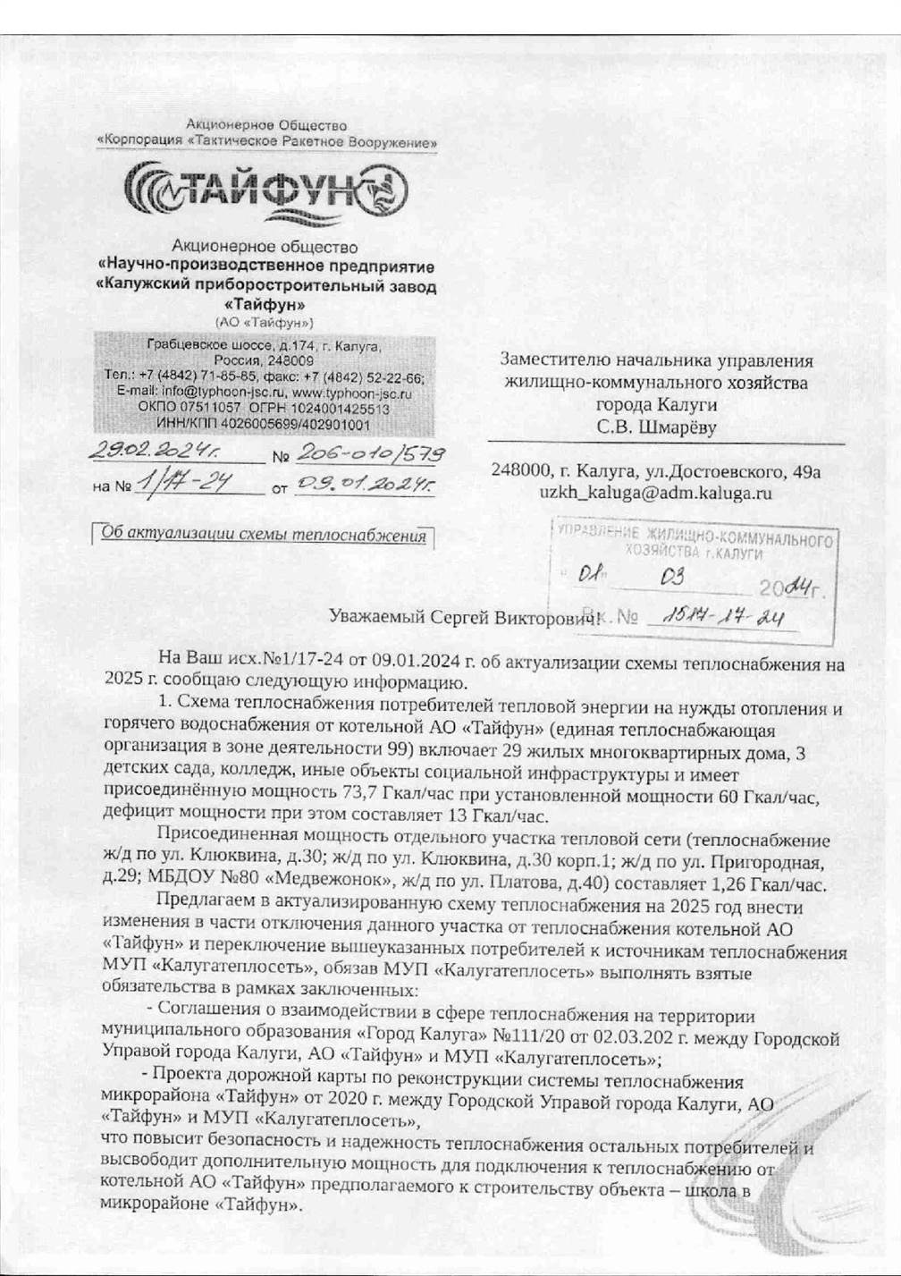

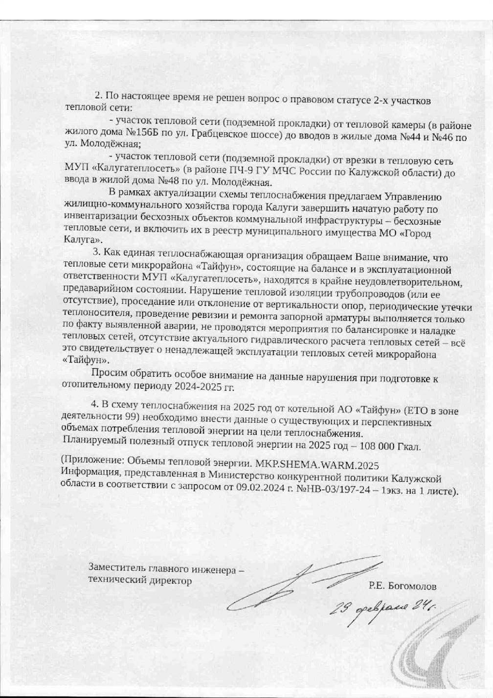

Оценка экономической эффективности мероприятий по переводу открытых систем теплоснабжения (горячего водоснабжения), отдельных участков таких систем на закрытые системы горячего водоснабжения микрорайона «Тайфун».
Во исполнение требований пункта 9 статьи 29 ФЗ от 27.07.2010 г. №190-ФЗ «О теплоснабжении» АО «НПП «Калужский приборостроительный завод «ТАЙФУН» планирует переводить потребителей, получающих теплоноситель от котельного предприятия по способу присоединения местных систем горячего водоснабжения, обеспечивающих санитарно-бытовые и технологические нужды, с открытой схемы на закрытую схему теплоснабжения.
Для теплоснабжения удаленных потребителей, а именно: общежитие по ул. Платова, 40, детский сад, ясли №80 «медвежонок» по ул. Пригородная, 27, ж/д по ул. Пригородная, 29, ж/д по ул. Клюквина, 30, ж/д по ул. Клюквина, 30/1 необходимо построить блочно-модульную котельную мощностью 1,3 Гкал/час. Для снабжения горячей водой вышеуказанных потребителей необходимо предусмотреть автоматизированные индивидуальные пункты, так как прокладка тепловых сетей по территории детских дошкольных учреждений не допускается.
Ориентировочная стоимость:
Строительство блочно - модульной котельной по адресу: г. Калуга, ул. Платова, 40:
- ПИР – 1 721 363,17 руб.
- Госэкспертиза – 600 000,00 руб.
- СМР – 17 213 631,68 руб.
Строительство сетей:
- ПИР – 4 542 770,30 руб.
- Госэкспертиза – 1 500 000,00 руб.
- СМР – 45 427 703,03 руб.
Строительство ИТП:
- ПИР – 10 340 432,82 руб.
- Госэкспертиза – 1 500 000,00 руб.
- СМР – 103 404 328,20 руб.
Таким образом, для выполнения вышеуказанных мероприятий требуется 166 045 662,91 руб. Более точная стоимость сложится по результатам проектирования.
Жизненный цикл проекта (горизонт расчета).
Горизонт расчета определяется нормативным сроком службы основного средства. После окончания срока службы основного средства возникнет необходимость в его обновлении, следовательно, и новых инвестиций.
Жизненный цикл проекта по котельной определяется - 10 лет
Жизненный цикл проекта по сетям определяется - 20 лет.
МУП «Калугатеплосеть» г. Калуги оказывает услуги по передаче тепловой энергии от источника АО «Тайфун», по принадлежащим МУП «Калугатеплосеть» г. Калуги тепловым сетям на праве хозяйственного ведения. Услуги оказываются согласно утвержденному тарифу Министерством конкурентной политики Калужской области.
В свою очередь МУП «Калугатеплосеть» г. Калуги оплачивает АО «Тайфун» компенсацию потерь при передаче тепловой энергии. Тарифная деятельность по услуге передачи тепловой энергии от ведомственных источников является убыточной. Затраты предприятия превышают необходимую валовую выручку по тарифу. Убыток предприятия по факту 2020 года по оказанию услуг по передаче составил 29,3 млн. руб. При утвержденном тарифе на услугу по передаче в 2020г. в размере 282,43 руб./Гкал, фактически сложившийся тариф составил 377,71 руб./Гкал.
Аналитика формирования тарифа по годам представлена в таблице

Период | Прогнозный к утверждению тариф, руб./Гкал | Прогнозный фактический тариф, руб./Гкал | Убыток по деятельности, млн. руб.
2024 | 322,52 | 417,16 | - 26,11
2025 | 333,81 | 431,76 | - 27,03
2026 | 345,49 | 446,87 | - 27,97
2027 | 357,58 | 462,51 | - 28,95
2028 | 370,10 | 478,70 | - 29,96
2029 | 383,05 | 495,46 | - 31,01
2030 | 396,46 | 512,80 | - 32,10
2031 | 410,34 | 530,74 | - 33,22
2032 | 424,70 | 549,32 | - 34,39
2033 | 439,56 | 568,55 | - 35,59
Итого за 10 лет |  |  | - 306,33
Деятельности в части услуг по передаче тепловой энергии является убыточной. Реализация проекта по перекладке тепловых сетей, дополнительно ляжет на затраты предприятия. Учитывая жизненный цикл проекта по тепловым сетям (20 лет) затраты предприятия будут увеличены за счет амортизации основных средств. Убытки предприятия возрастут до 412,12 млн. руб. за 10 лет.
Так же, на основании Постановления Правительства Российской Федерации от 3 мая 2022 г. № 997 «О внесении изменений в Постановление Правительства Российской Федерации от 22 февраля 2012 г. № 154 «О требованиях к схемам теплоснабжения, порядку их разработки и утверждения» (Собрание законодательства Российской Федерации, 2012, N 10, ст. 1242; 2018, N 16, ст. 2364; 2019, N 12, ст. 1317), дополненных пунктами 68(1) и 68(2) следующего содержания:
"68(1). Перевод открытых систем теплоснабжения (горячего водоснабжения), отдельных участков таких систем на закрытые системы горячего водоснабжения должен оцениваться как экономически эффективный в случае, если чистая приведенная стоимость проекта по переводу открытых систем теплоснабжения (горячего водоснабжения), отдельных участков таких систем на закрытые системы горячего водоснабжения на прогнозный период, равный 10 годам, с учетом инвестиционной стадии проекта имеет положительное значение.
При отсутствии экономической эффективности мероприятий по переводу открытых систем теплоснабжения (горячего водоснабжения), отдельных участков таких систем на закрытые системы горячего водоснабжения такие мероприятия могут быть включены в схему теплоснабжения по предложению органа местного самоуправления поселения, городского округа при наличии источника финансирования таких мероприятий в случае необходимости завершения начатых мероприятий по переводу открытых систем теплоснабжения (горячего водоснабжения), отдельных участков таких систем на закрытые системы горячего водоснабжения и обеспечения требований к качеству и безопасности горячей воды.
Предложения по источникам финансирования мероприятий, проводимых на теплопотребляющих установках потребителей, обеспечивающих перевод потребителей, подключенных к открытой системе теплоснабжения (горячего водоснабжения), отдельным участкам такой системы, на закрытую систему горячего водоснабжения, должны быть подтверждены соответствующими нормативными правовыми актами и (или) договорами (соглашениями).
68(2). В ценовых зонах теплоснабжения положения пункта 68 настоящего документа применяются в отношении инвестиций в строительство, реконструкцию, техническое перевооружение и (или) модернизацию, необходимых для осуществления регулируемых видов деятельности в сфере теплоснабжения."
Вывод: Предельный рост тарифа не позволит окупить вложения в проект по переходу с открытой системы теплоснабжения на закрытую систему горячего водоснабжения.

Таблица 7.1. Расчет стоимости реконструкции системы теплоснаюжения с открытой на закрытую
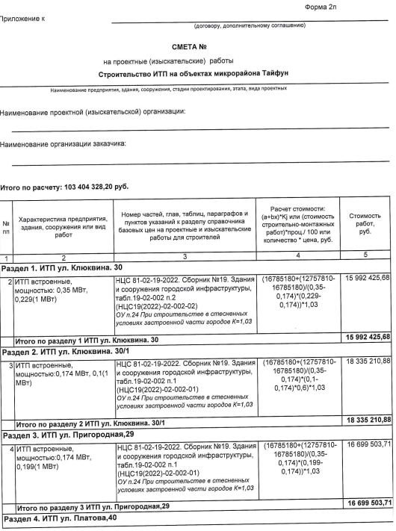

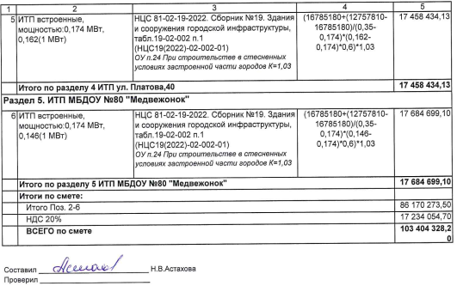
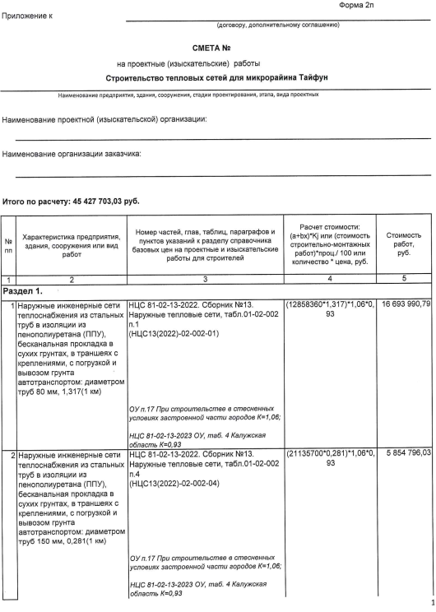

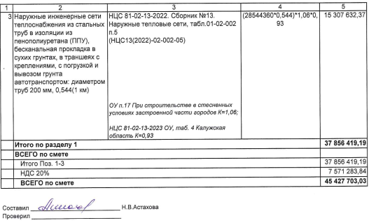

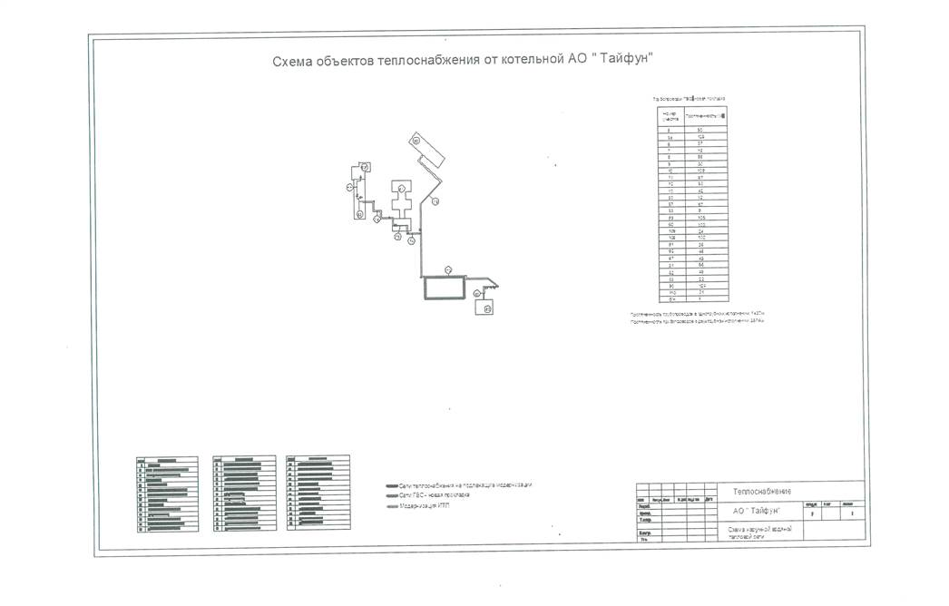
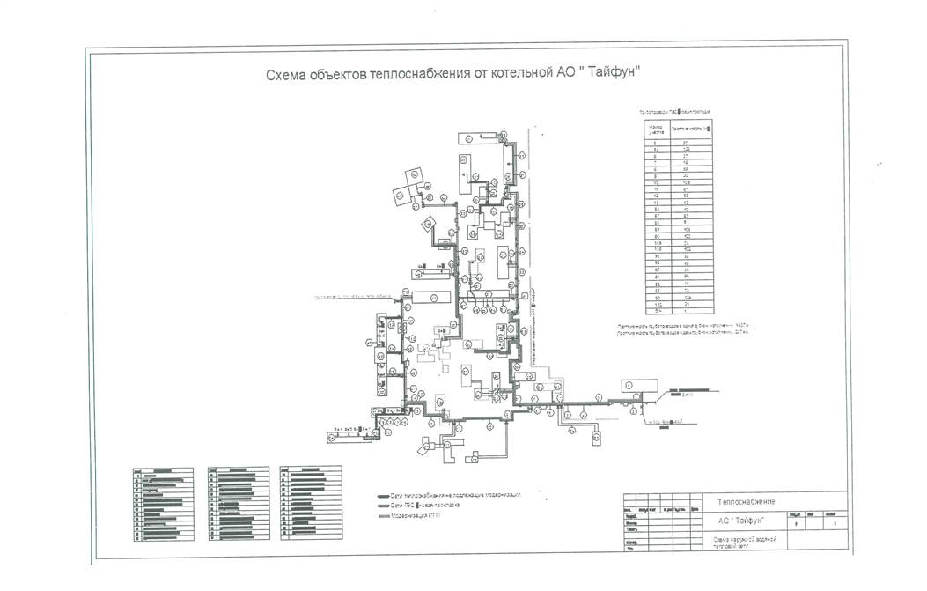

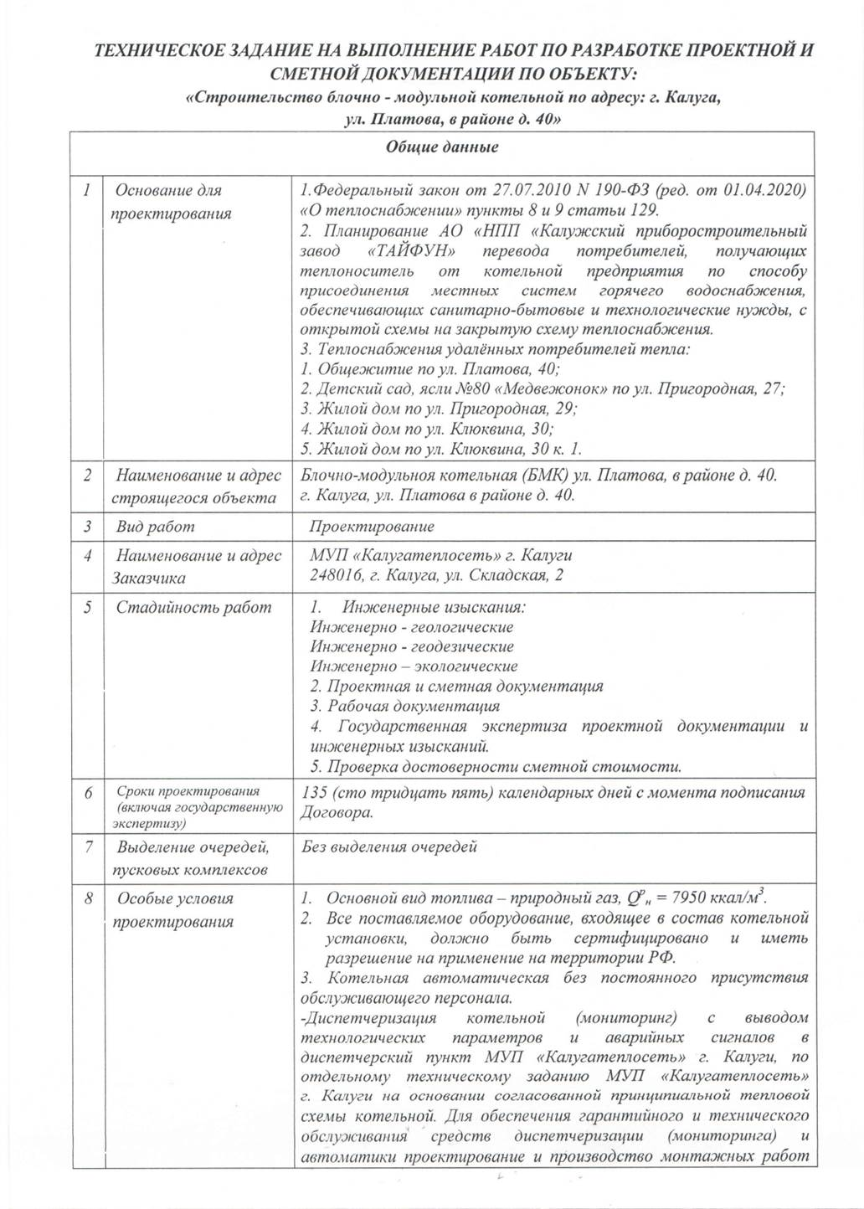

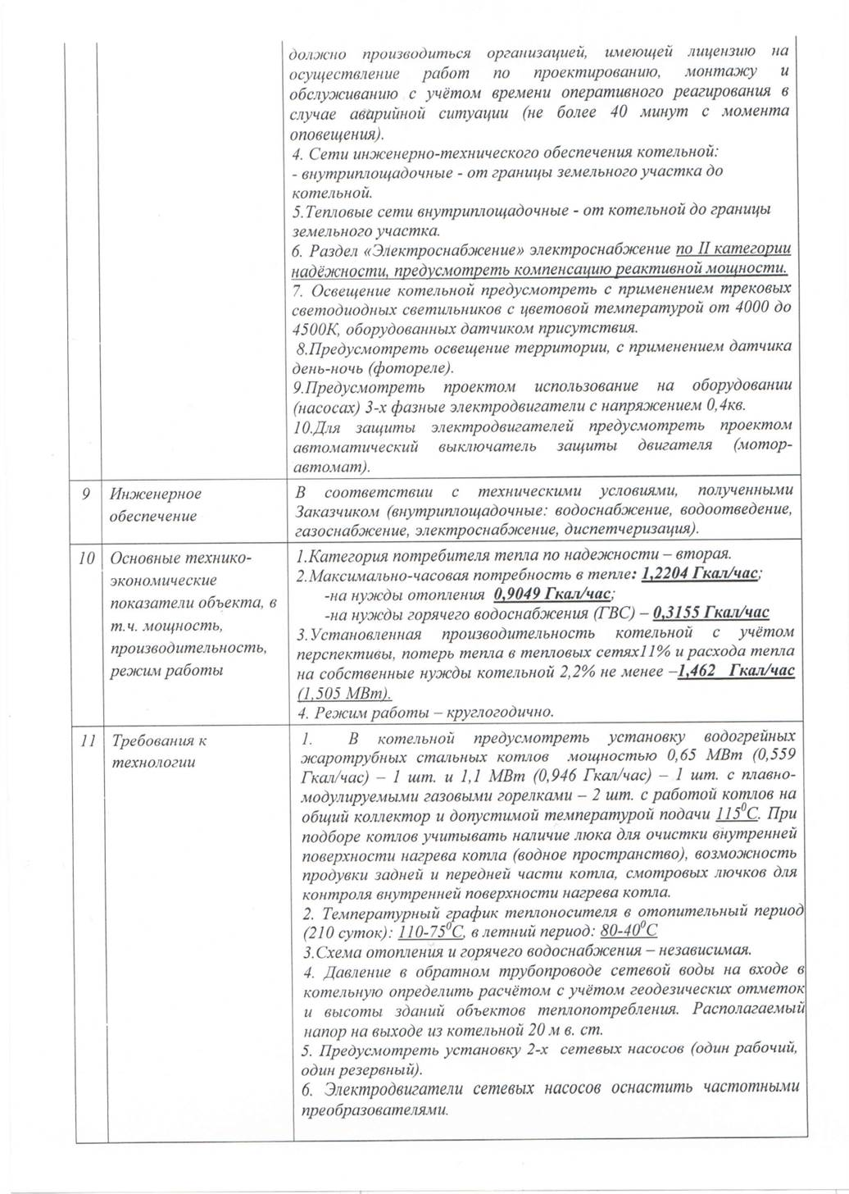

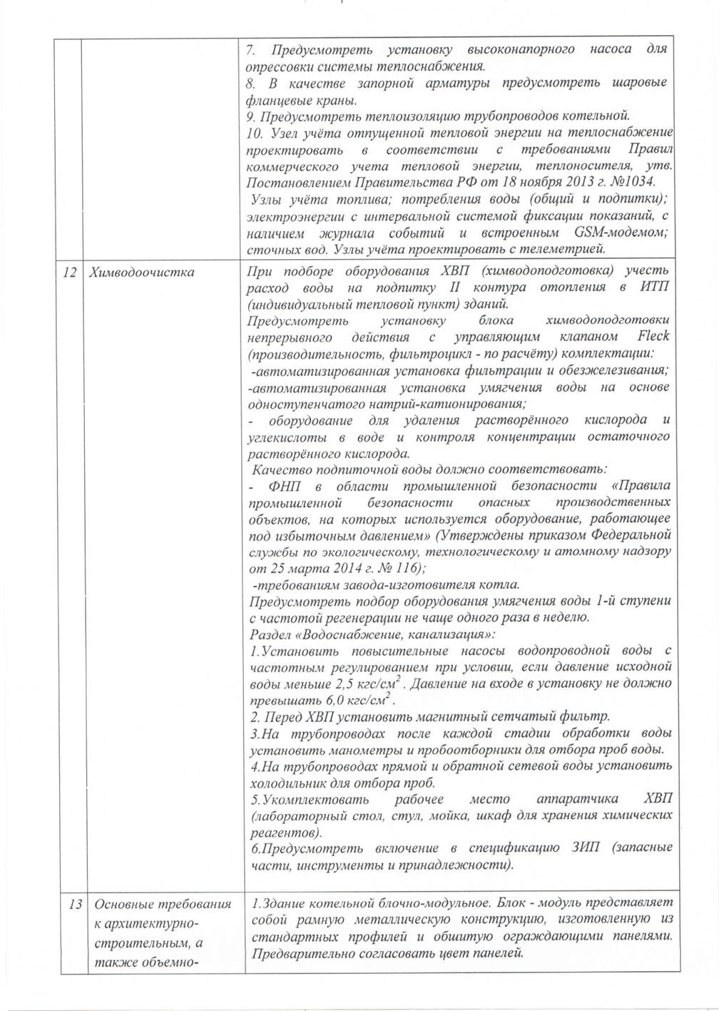

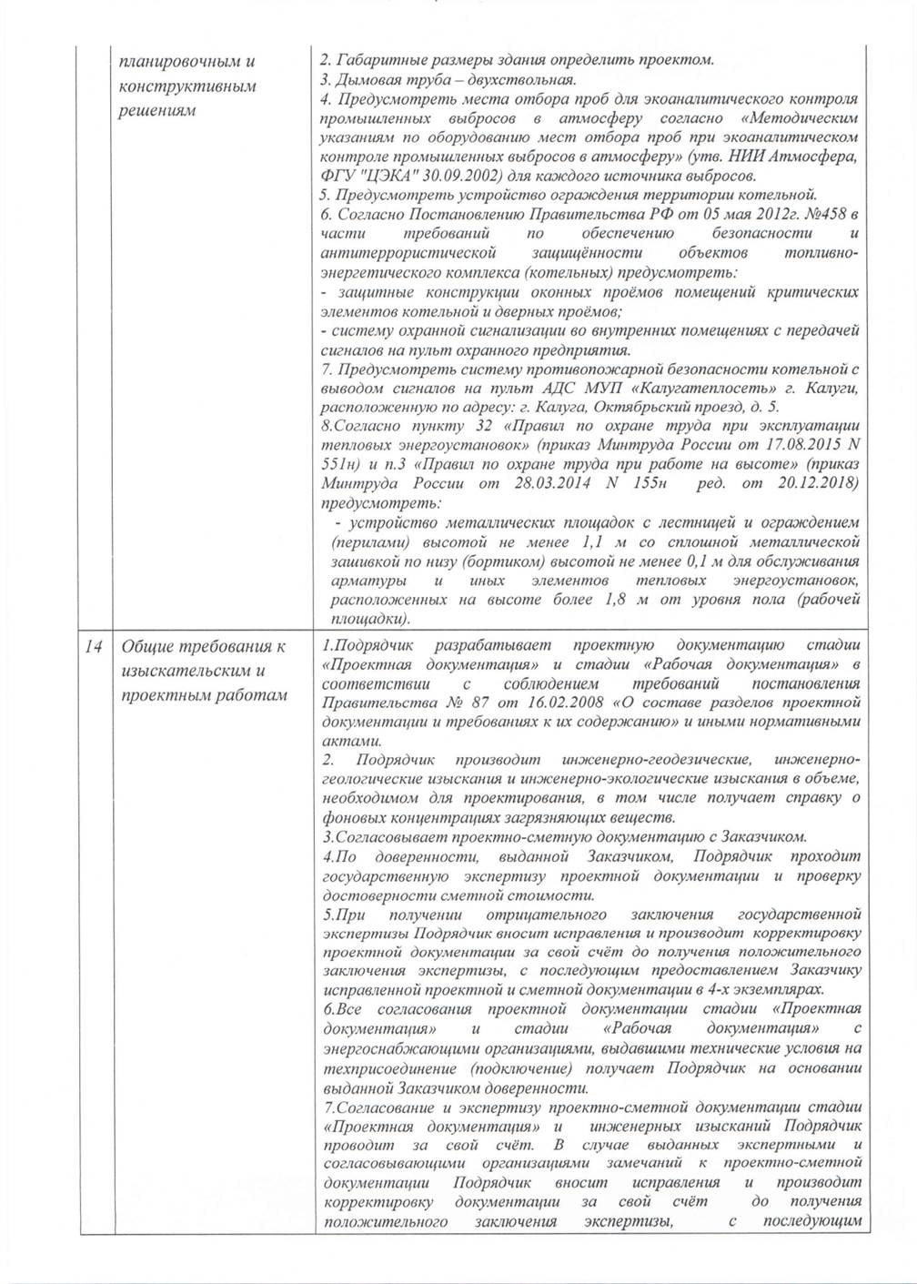

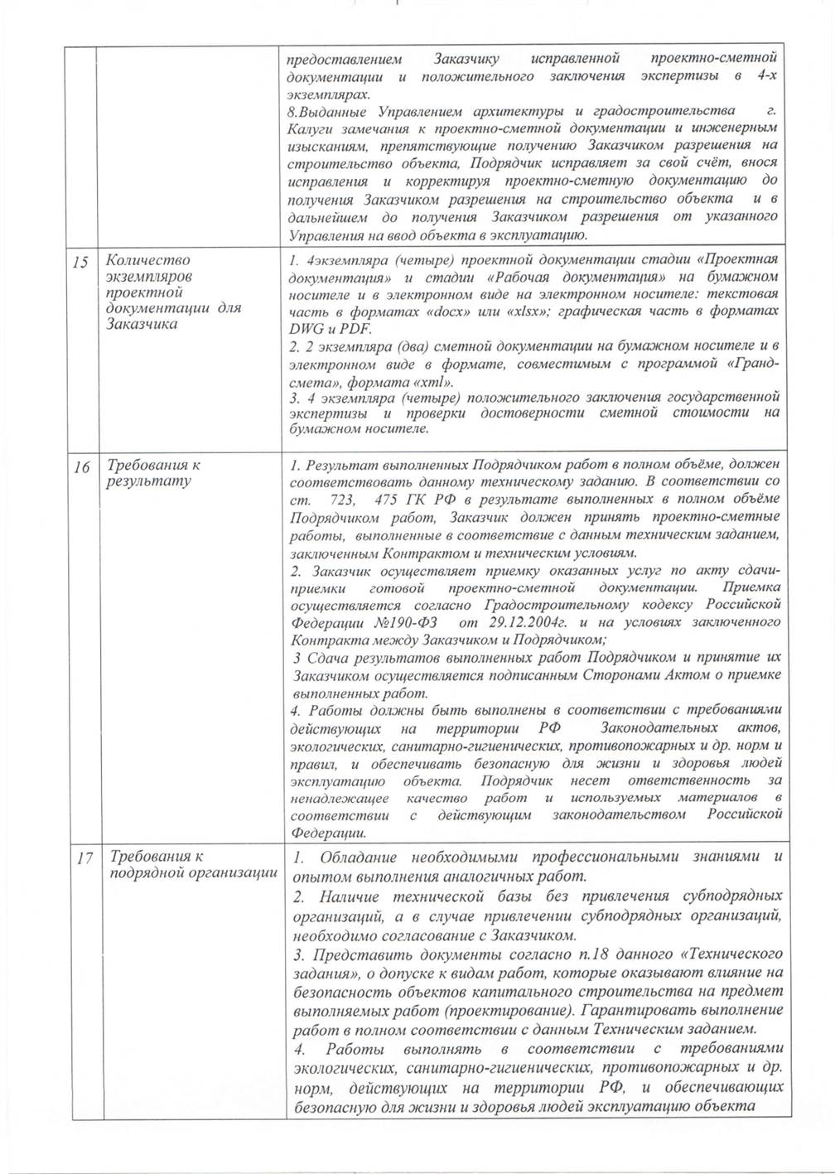

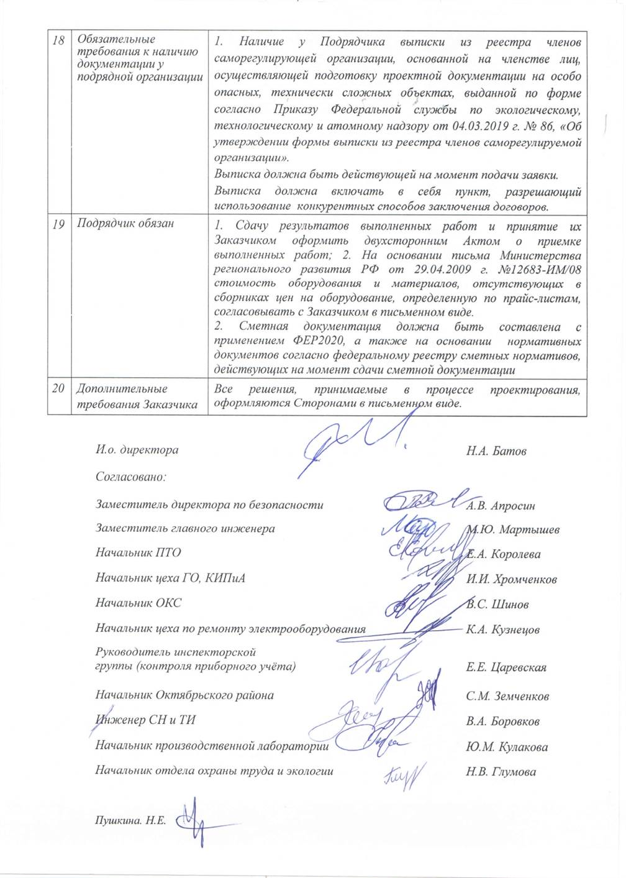

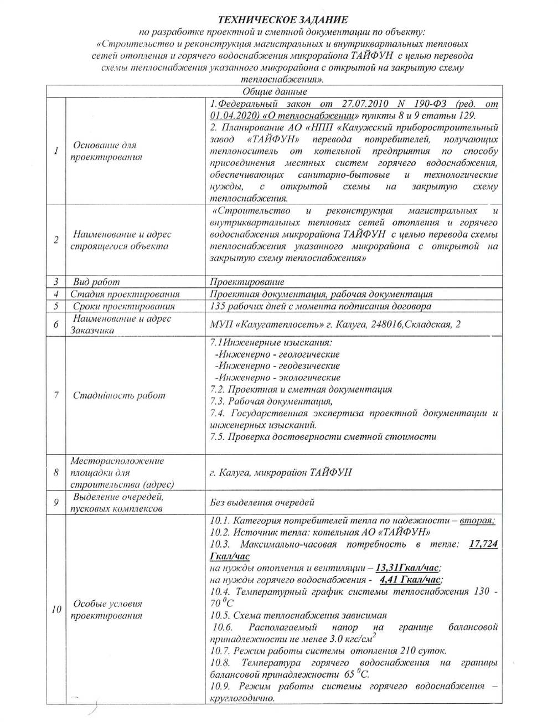

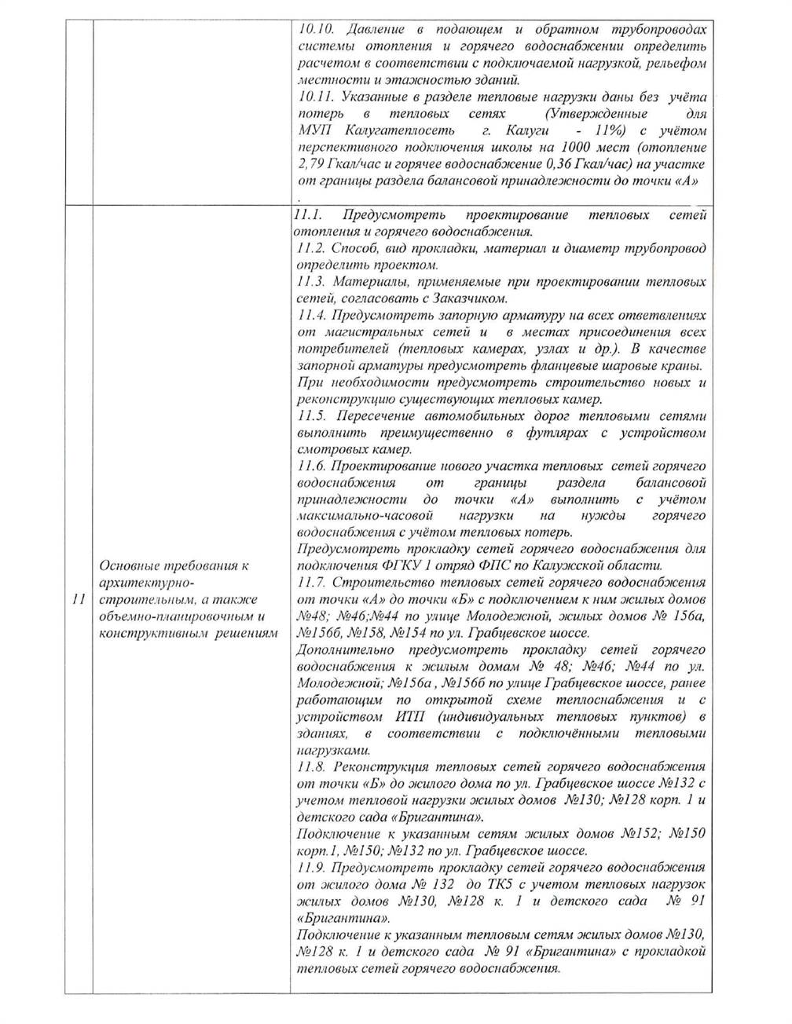

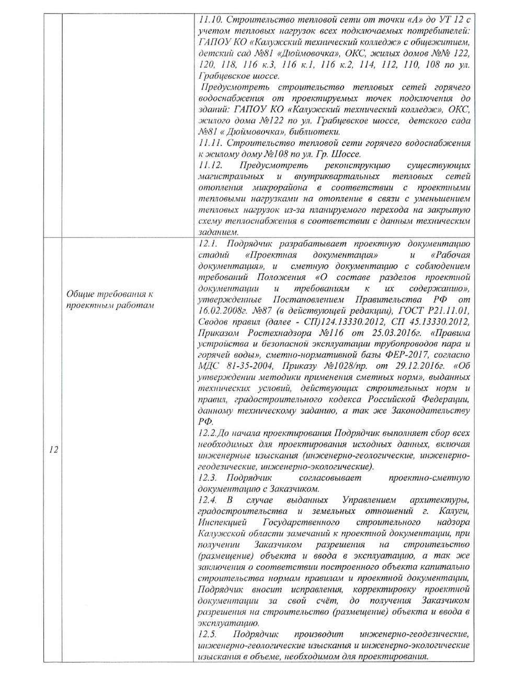

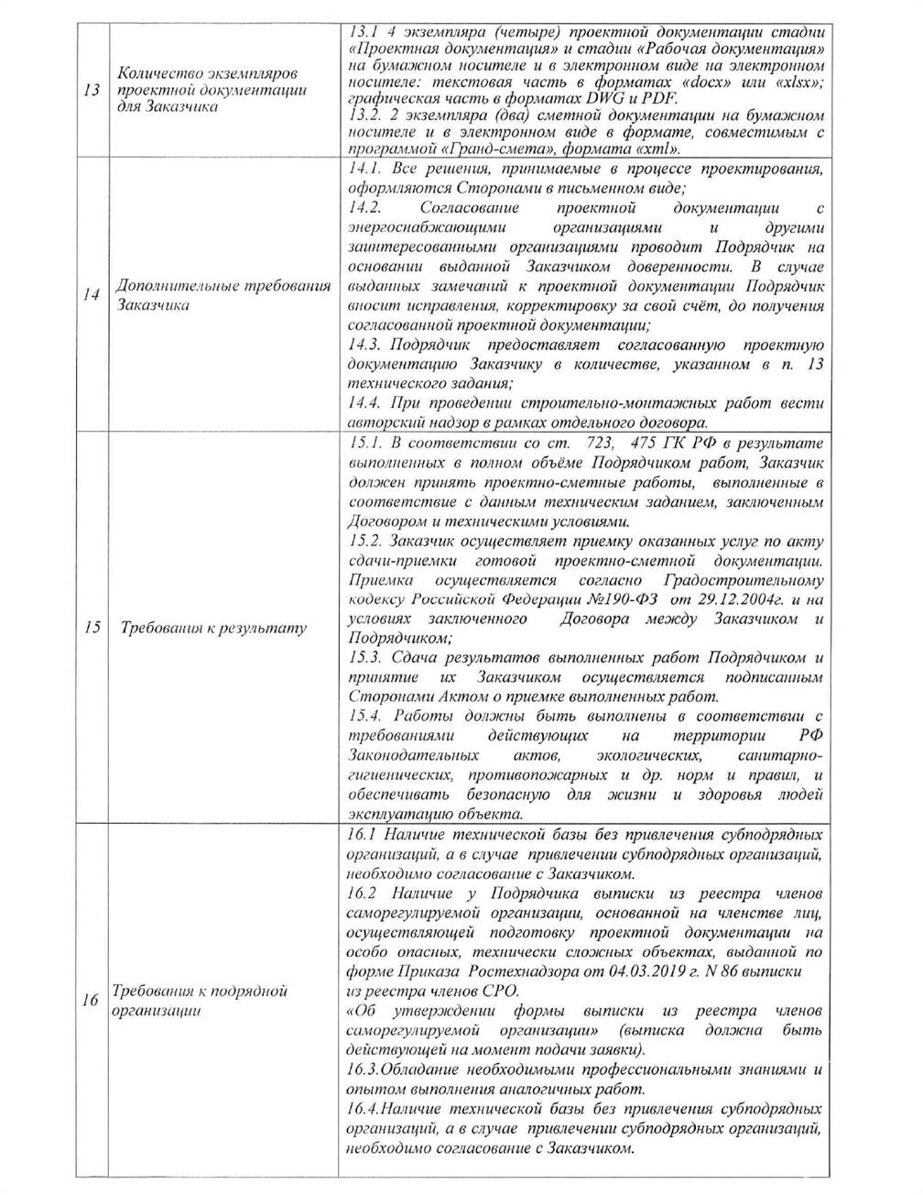

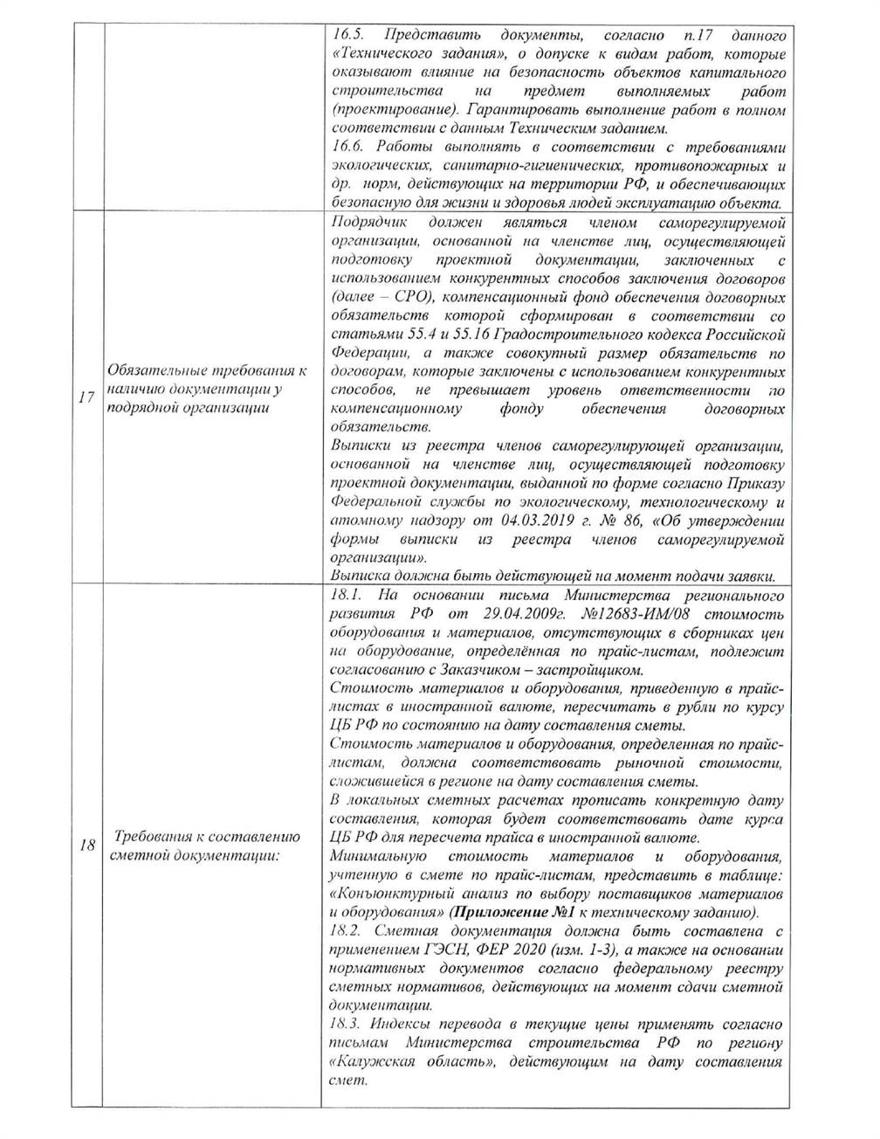

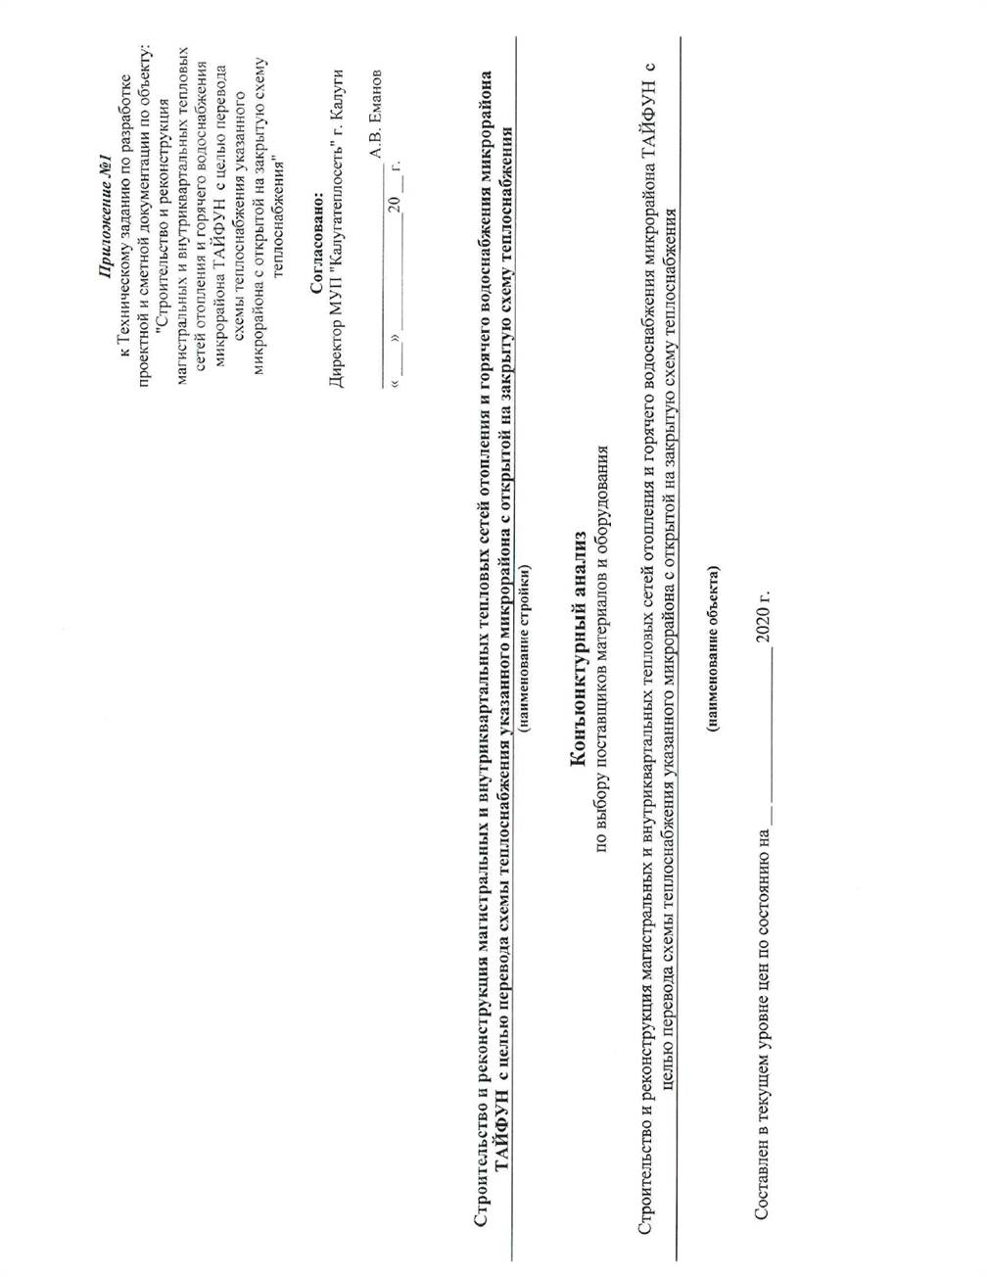

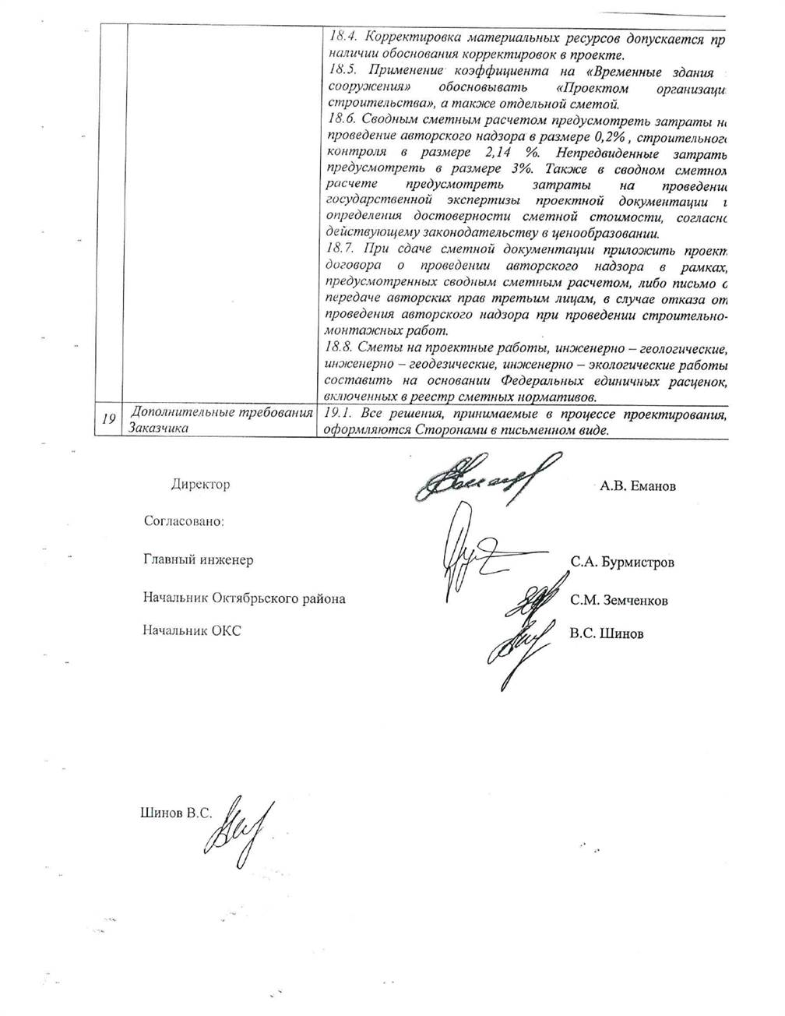

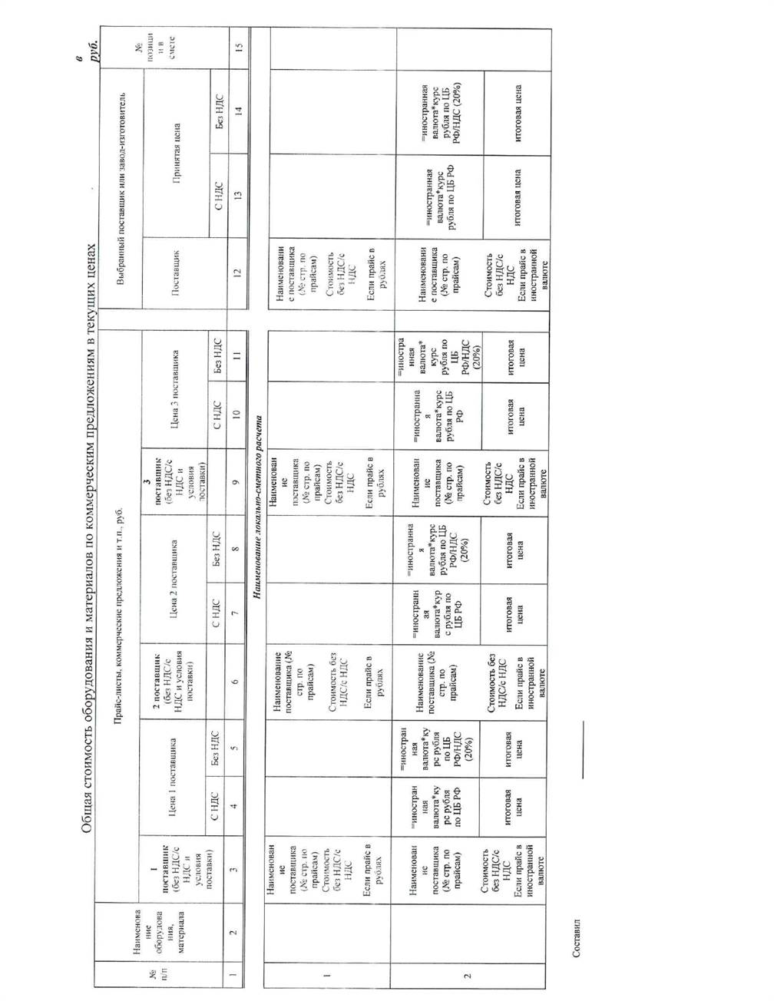

Раздел 8. Перспективные топливные балансы
Перспективные топливные балансы источников тепловой энергии по зонам действия приведены в Главе 10 «Перспективные топливные балансы» Обосновывающих материалов к схеме теплоснабжения городского округа города Калуги до 2028 года (шифр 29401.ОМ-ПСТ.010.000).
В таблице 8.1 представлен суммарный баланс основного топлива по источникам муниципального образования.
Как видно из таблицы 8.1, при реализации мероприятий, предусмотренных схемой теплоснабжения в целом по городскому округу города Калуги, прогнозируется снижение УРУТа на выработку тепловой и электрической энергии за счет ввода и дозагрузки более новых мощностей. В таблице 8.2 представлен баланс резервного топлива ТЭЦ АО «РИР» Энерго - «Калужская генерация».
Структура топливопотребления энергоисточниками городского округа города Калуги Калужской области показана на рисунке 8.1.

Таблица 8.1. Суммарный баланс основного топлива по источникам городского округа города Калуги Калужской области
 | 2012 | 2013 | 2014 | 2015 | 2016 | 2017 | 2018 | 2019 | 2020 | 2021 | 2022 | 2023 | 2024 | 2025 | 2026 | 2027 | 2028
Выработка тепловой энергии, Гкал | 2467957 | 2472613 | 2494999 | 2539184 | 2604471 | 2816930 | 2925888 | 3054726 | 3204145 | 3429820 | 3732643 | 4104751 | 4545988 | 5056680 | 5636734 | 6286107 | 7004800
Выработка электроэнергии, тыс. кВт∙ч | 113090 | 125726 | 138362 | 138362 | 138362 | 765950 | 765950 | 765950 | 765950 | 1018670 | 1018670 | 1018670 | 1018670 | 1031306 | 1031306 | 1031306 | 1031306
УРУТ на выработку тепловой энергии, кг у.т./Гкал | 169 | 169 | 169 | 169 | 169 | 167 | 167 | 167 | 167 | 167 | 167 | 167 | 167 | 167 | 167 | 167 | 167
УРУТ на выработку электрической энергии, г.у.т./кВт∙ч | 463.2 | 459.5 | 448.8 | 448.8 | 448.8 | 362.1 | 362.1 | 362.1 | 362.1 | 357.4 | 357.4 | 357.4 | 357.4 | 357.2 | 357.2 | 357.2 | 357.2
Расход условного топлива на выработку тепловой энергии, т.у.т. | 416023 | 416951 | 421438 | 429509 | 441074 | 469366 | 487574 | 509235 | 534336 | 572430 | 623677 | 686812 | 761320 | 844997 | 942009 | 1050022 | 1169051
Расход условного топлива на выработку электрической энергии, т.у.т. | 52378 | 57768 | 62102 | 62102 | 62102 | 277365 | 277365 | 277365 | 277365 | 364048 | 364048 | 364048 | 364048 | 368382 | 368382 | 368382 | 368382
Суммарный расход условного топлива на выработку электрической и тепловой энергии, т.у.т. | 448845 | 455164 | 463946 | 471977 | 483503 | 727057 | 745266 | 766926 | 792028 | 916805 | 968052 | 1031187 | 1105695 | 1193706 | 1290718 | 1398731 | 1517760
Калорийный эквивалент, т н.т. (тыс.нм3) / т у.т. | 7726.2 | 7721.5 | 7726.6 | 7727.0 | 7728.6 | 7842.9 | 7840.2 | 7836.8 | 7831.7 | 8248.4 | 8264.4 | 8293.8 | 8342.4 | 8405.4 | 8481.7 | 8572.0 | 8672.3
Расход натурального топлива, тыс. м3 (т н.т.) | 406658 | 412631 | 420316 | 427571 | 437919 | 648919 | 665403 | 685034 | 707920 | 778049 | 819943 | 870328 | 927772 | 994117 | 1065238 | 1142226 | 1225093

Таблица 8.2. Баланс по резервному топливу для ТЭЦ АО «РИР» Энерго - «Калужская генерация». На перспективу до 2028 года
Показатель | 2012 | 2013 | 2014 | 2015 | 2016 | 2017 | 2018 | 2019 | 2020 | 2021 | 2022 | 2023 | 2024 | 2025 | 2026 | 2027 | 2028
ТЭЦ-1
Расход условного топлива в режиме «выживания» за 1 сутки, т.у.т/сут | 0,480 | 0,481 | 0,482 | 0,483 | 0,484 | 0,546 | 0,547 | 0,548 | 0,549 | 0,809 | 1,039 | 1,278 | 1,393 | 1,509 | 1,625 | 1,628 | 1,631
Теплота сгорания топочного мазута | 9819 | 9819 | 9819 | 9819 | 9819 | 9819 | 9819 | 9819 | 9819 | 9819 | 9819 | 9819 | 9819 | 9819 | 9819 | 9819 | 9819
Нормативный неснижаемый запас топлива, т.н.т. | 1,03 | 1,03 | 1,03 | 1,03 | 1,03 | 1,17 | 1,17 | 1,17 | 1,17 | 1,73 | 2,22 | 2,73 | 2,98 | 3,23 | 3,47 | 3,48 | 3,49

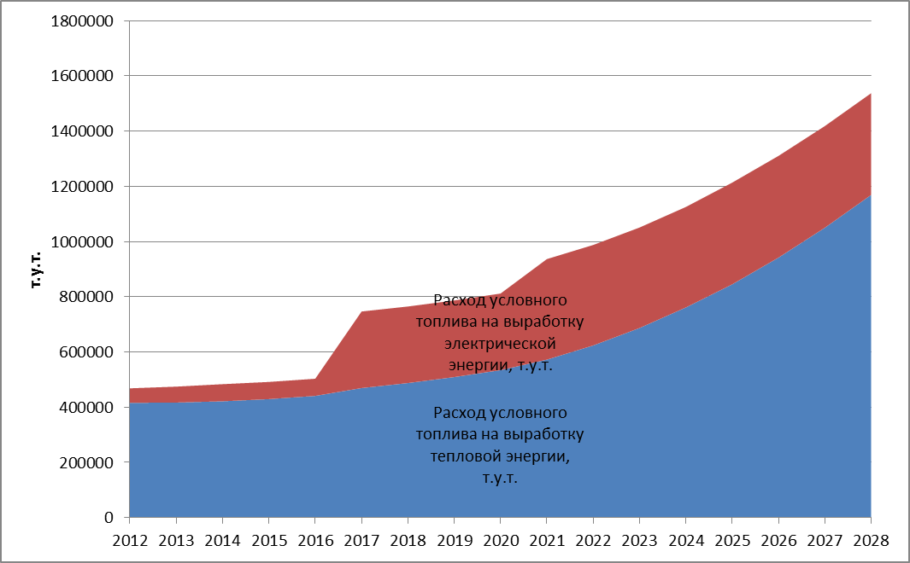
Рисунок 8.1. Структура топливопотребления энергоисточниками городского округа города Калуги Калужской области
Таким образом, при реализации мероприятий в рамках схемы теплоснабжения основной прирост потребления топлива придется на второй расчетный период схемы теплоснабжения, после реализации мероприятий по установке ГПА на котельных, при этом после реализации мероприятий выработка электроэнергии энергоисточниками городского округа города Калуги Калужской области вырастет в 5-5,5 раз.
Как видно из таблицы 8.1 реализация мероприятий, предусмотренных схемой теплоснабжения, повлечет за собой существенное снижение УРУТа на выработанную тепловую энергию. Кроме того, реализация мероприятий, предложенных в схеме теплоснабжения приведет к своевременному обновлению тепловых мощностей, что позитивно скажется не только на надежности теплоснабжения потребителей тепловой энергии городского округа города Калуги Калужской области, но и остановит прогнозируемый рост УРУТ на отпущенное тепло, вызванный старением оборудования.
В целом, структура топливопотребления по видам топлива к 2028 году не изменится и основным топливом для энергоисточников останется природный газ.

Раздел 9. Инвестиции в строительство, реконструкцию, техническое перевооружение и модернизацию
Предложения по новому строительству, реконструкции и техническому перевооружению источников тепловой энергии сформированы на основе мероприятий, указанных в Обосновывающих материалах к схеме теплоснабжения: в Главе 5. «Мастер-план разработки схемы теплоснабжения городского округа города Калуги Калужской области до 2028 года и Главе 7 «Предложения по новому строительству, реконструкции и техническому перевооружению источников тепловой энергии». Предложения по развитию тепловых сетей приведены в Главе 8 Обосновывающих материалов.
Реестр проектов схемы теплоснабжения приведен Главе 16 «Реестр мероприятий схемы теплоснабжения» Обосновывающих материалов.
Капитальные вложения в развитие и реконструкцию теплоисточников и тепловых сетей города Калуги представлены в таблице 9.1.
Общий объем капитальных вложений в развитие системы теплоснабжения (без учета затрат на реконструкцию тепловых сетей по причине исчерпания эксплуатационного ресурса) составит 6279,2 млн руб. с учетом НДС в ценах соответствующих лет, из них 4843,5 млн руб. – затраты по источникам и
1435,8 млн руб. – затраты по сетям. Основные затраты по источникам относятся на группу строительства ГПА (3,106 млрд руб.).
С учетом дополнительных затрат, определенных в результате выполнения экспертной оценки величины затрат на реконструкцию трубопроводов тепловых сетей по причине исчерпания ресурса эксплуатации (1,36 млрд руб.), затраты по сетям составят 2,8 млрд руб., а в целом по системам теплоснабжения - 7,64 млрд руб.

Таблица 9.1 – Капитальные затраты по группам проектов по развитию системы теплоснабжения (млн. руб. с учетом НДС в ценах соответствующих лет)
 | 2014 | 2015 | 2016 | 2017 | 2018 | 2019 | 2020 | 2021 | 2022 | 2023 | 2024 | 2025 | 2026 | 2027 | Всего
Капитальные вложения по группам проектов | 958,7 | 1006,8 | 732,9 | 766,9 | 593,3 | 599,5 | 618,4 | 626,9 | 643,8 | 212,9 | 216,4 | 219,5 | 222,5 | 225,5 | 7644,0
Всего по источникам | 772,2 | 812,2 | 568,4 | 590,8 | 357,0 | 369,1 | 381,7 | 390,4 | 399,4 | 39,2 | 39,8 | 40,5 | 41,1 | 41,7 | 4843,5
Группа № 1. Реконструкция источников тепловой энергии (мощности) с увеличением УТМ при объединении зон действия | 40,2 | 42,2 | 29,6 | 30,7 | 0,0 | 0,0 | 0,0 | 0,0 | 0,0 | 36,2 | 36,8 | 37,4 | 38,0 | 38,6 | 329,6
Группа № 2. Установка ГПА | 494,6 | 520,3 | 364,1 | 378,4 | 253,8 | 262,4 | 271,3 | 277,5 | 283,9 | 0,0 | 0,0 | 0,0 | 0,0 | 0,0 | 3106,3
Группа № 3. Модернизация и реконструкция теплоисточников | 215,2 | 226,4 | 158,4 | 164,6 | 0,0 | 0,0 | 0,0 | 0,0 | 0,0 | 3,0 | 3,0 | 3,1 | 3,1 | 3,2 | 780,0
Группа № 4. Переоборудование котельной в ЦТП при выводе котельной из эксплуатации | 21,5 | 22,7 | 15,9 | 16,5 | 0,0 | 0,0 | 0,0 | 0,0 | 0,0 | 0,0 | 0,0 | 0,0 | 0,0 | 0,0 | 76,6
Группа № 5. Строительство новых источников тепловой энергии (мощности) | 0,6 | 0,7 | 0,5 | 0,5 | 103,2 | 106,7 | 110,4 | 112,9 | 115,5 | 0,0 | 0,0 | 0,0 | 0,0 | 0,0 | 550,9
Всего по сетям | 186,5 | 194,6 | 164,5 | 176,1 | 236,3 | 230,4 | 236,7 | 236,6 | 244,4 | 173,7 | 176,6 | 179,0 | 181,4 | 183,8 | 2800,6
Группа № 1. Новое строительство для подключения новых потребителей | 71,9 | 75,1 | 52,5 | 56,2 | 79,0 | 77,0 | 79,1 | 79,1 | 81,7 | 65,8 | 66,9 | 67,8 | 68,7 | 69,7 | 990,8
Группа № 2. Новое строительство для объединения котельных | 24,5 | 25,6 | 17,9 | 19,2 | 0,0 | 0,0 | 0,0 | 0,0 | 0,0 | 0,0 | 0,0 | 0,0 | 0,0 | 0,0 | 87,2
Группа № 3. Реконструкция с увеличением диаметра для подключения новых потребителей | 0,0 | 0,0 | 0,0 | 0,0 | 53,9 | 52,5 | 54,0 | 53,9 | 55,7 | 3,8 | 3,9 | 3,9 | 4,0 | 4,0 | 289,6
Группа № 4. Реконструкция с увеличением диаметра для объединения котельных | 6,1 | 6,4 | 4,5 | 4,8 | 0,0 | 0,0 | 0,0 | 0,0 | 0,0 | 0,0 | 0,0 | 0,0 | 0,0 | 0,0 | 226,9
Группа № 5. Реконструкция с увеличением диаметра для нормализации существующих гидравлических режимов | 0,1 | 0,1 | 0,1 | 0,1 | 4,8 | 4,6 | 4,8 | 4,8 | 4,9 | 0,0 | 0,0 | 0,0 | 0,0 | 0,0 | 29,4
Группа № 6. Новое строительство и реконструкция для обеспечения надежности теплоснабжения | 6,2 | 6,5 | 4,5 | 4,9 | 0,0 | 0,0 | 0,0 | 0,0 | 0,0 | 0,0 | 0,0 | 0,0 | 0,0 | 0,0 | 22,1
Группа № 7. Реконструкция по причине исчерпания эксплуатационного ресурса | 77,6 | 81,0 | 85,0 | 91,0 | 98,6 | 96,2 | 98,8 | 98,8 | 102,0 | 104,0 | 105,8 | 107,3 | 108,7 | 110,1 | 1364,8

Раздел 10. Решение о присвоении статуса единой теплоснабжающей организации (организациям)
Реестр границ технологически изолированных зон действия, предлагаемых для установления в них единых теплоснабжающих организаций (ЕТО), приведен в таблице 10.1. Подробное описание зон деятельности приведено в Главе 15 «Обоснование предложений по определению единой теплоснабжающей организации» Обосновывающих материалов к схеме теплоснабжения городского округа города Калуги Калужской области до 2028 года (шифр 29401.ОМ-ПСТ.015.000). Границы зон деятельности приведены в Приложении 1 «Графическая часть» Главы 15 (шифр 63401.ОМ-ПСТ.015.000).
После внесения проекта схемы теплоснабжения на рассмотрение (после опубликования на официальном сайте муниципального образования) теплоснабжающие и/или теплосетевые организации должны обратиться с заявкой на присвоение статуса ЕТО в одной или нескольких из определенных зон деятельности. В соответствии с ч. 6 ст. 6 ФЗ-190 для городов с численностью населения менее пятисот тысяч человек присвоение статуса единой теплоснабжающей организации относится к полномочиям органа местного самоуправления.
Определение статуса ЕТО для проектируемых зон действия планируемых к строительству источников тепловой энергии должно быть выполнено в ходе актуализации схемы теплоснабжения, после определения источников инвестиций.
Обязанности ЕТО определены постановлением Правительства РФ от 08.08.2012 № 808 «Об организации теплоснабжения в Российской Федерации и о внесении изменений в некоторые законодательные акты Правительства Российской Федерации» (п. 12 Правил организации теплоснабжения в Российской Федерации, утвержденных указанным постановлением). В соответствии с приведенным документом ЕТО обязана:
- заключать и исполнять договоры теплоснабжения с любыми обратившимися к ней потребителями тепловой энергии, теплопотребляющие установки которых находятся в данной системе теплоснабжения, при условии соблюдения указанными потребителями выданных им в соответствии с законодательством о градостроительной деятельности технических условий подключения к тепловым сетям;
- заключать и исполнять договоры поставки тепловой энергии (мощности) и (или) теплоносителя в отношении объема тепловой нагрузки, распределенной в соответствии со схемой теплоснабжения;
- заключать и исполнять договоры оказания услуг по передаче тепловой энергии, теплоносителя в объеме, необходимом для обеспечения теплоснабжения потребителей тепловой энергии, с учетом потерь тепловой энергии, теплоносителя при их передаче.
Границы зоны деятельности ЕТО в соответствии с п. 19 Правил организации теплоснабжения в Российской Федерации могут быть изменены в следующих случаях:
- подключение к системе теплоснабжения новых теплопотребляющих установок, источников тепловой энергии или тепловых сетей, или их отключение от системы теплоснабжения;
- технологическое объединение или разделение систем теплоснабжения.
Сведения об изменении границ зон деятельности единой теплоснабжающей организации, а также сведения о присвоении другой организации статуса единой теплоснабжающей организации подлежат внесению в схему теплоснабжения при ее актуализации.
В соответствии с действующим законодательством проект схемы теплоснабжения городского округа города Калуги Калужской области до 2028 года размещено на официальном сайте города.
Для прочих зон действия (для которых не подано ни одной заявки на присвоение статуса ЕТО) в соответствии с п. 11 Правил организации теплоснабжения, утвержденных постановлением Правительства РФ от 08.08.2013 № 808 «Об организации теплоснабжения в Российской Федерации и о внесении изменений в некоторые акты Правительства Российской Федерации» статус единой теплоснабжающей организации присваивается организации, владеющей в соответствующей зоне деятельности источниками тепловой энергии с наибольшей рабочей тепловой мощностью и (или) тепловыми сетями с наибольшей тепловой емкостью.
Статус единой теплоснабжающей организации присваивается в соответствии с ч. 6 ст. 6 Федерального закона от 27.07.2010 № 190-ФЗ «О теплоснабжении» органом местного самоуправления городского округа при утверждении схемы теплоснабжения.
С учетом указанных выше требований законодательства статус ЕТО при утверждении схемы теплоснабжения городского округа города Калуги Калужской области до 2028 года присваивается в соответствии с таблицей 10.2. -10.3
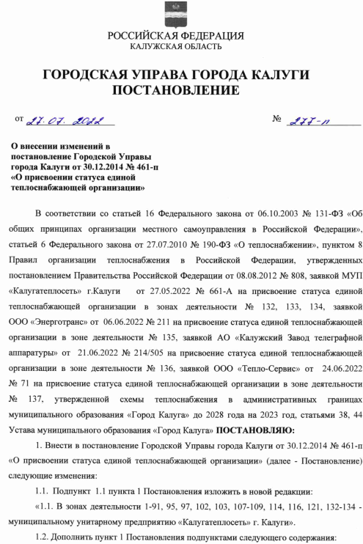

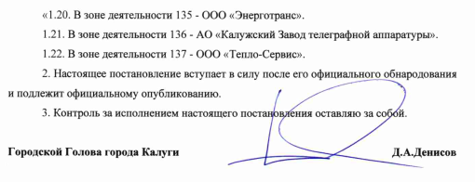
Рисунок 10.1. Постановление №277п от 27.07.2022 «О присвоении статуса ЕТО МУП «Калугатеплосеть» г. Калуги, ООО «Энерготранс», АО «КЗТА», ООО «Тепло-сервис»

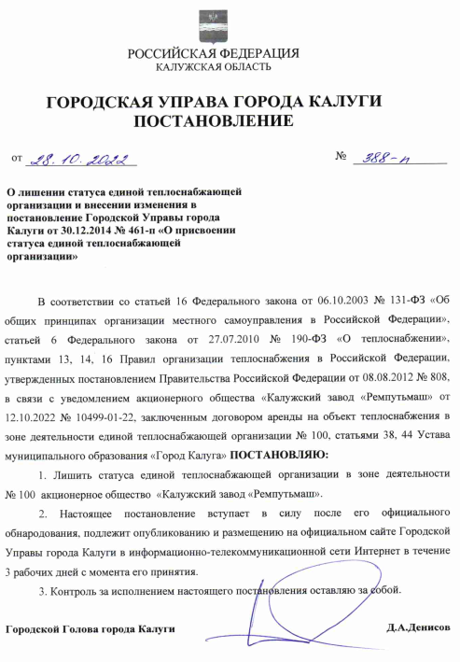
Рисунок 10.2. Постановление №388п от 28.10.2022 «О лишении статуса ЕТО АО «Калужский завод «Ремпутьмаш»

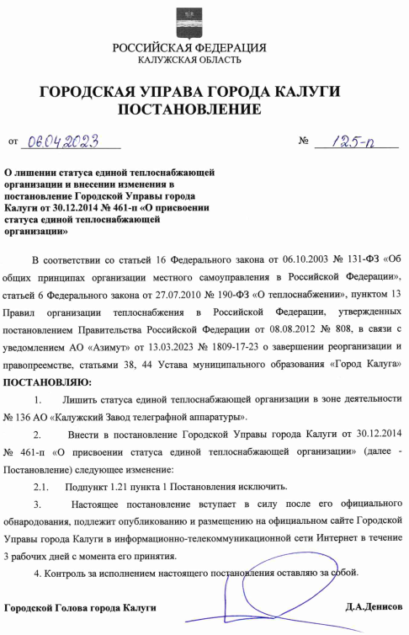

Рисунок 10.3. Постановление №125п от 06.04.2023 «О лишении статуса ЕТО АО «КЗТА»»

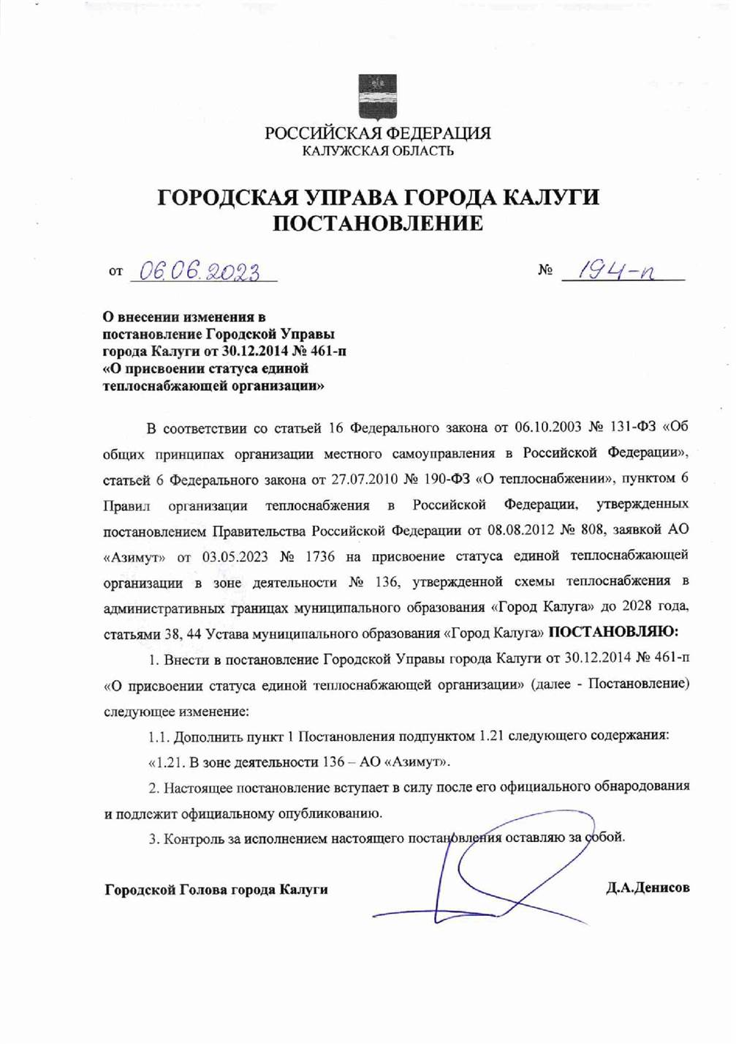

Рисунок 10.4. Постановление №194п от 06.06.2023 «О присвоении статуса ЕТО АО «Азимут»

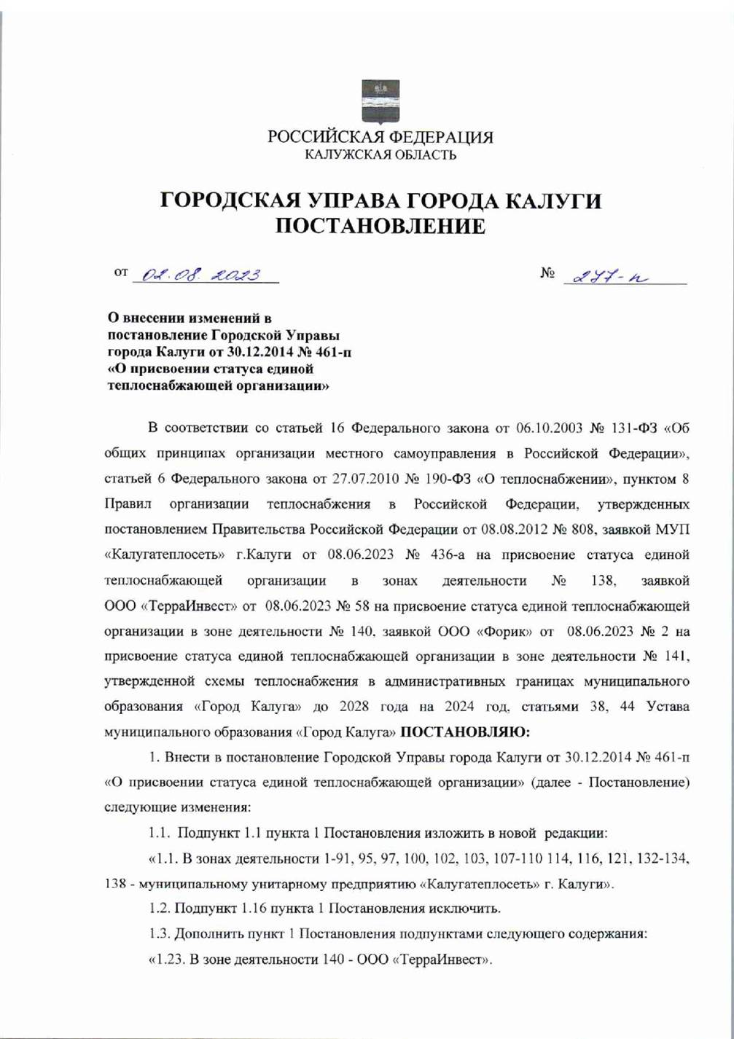


Рисунок 10.5. Постановление №277п от 02.08.2023 «О присвоении статуса ЕТО ООО «ТерраИнвест», ООО «Форик»

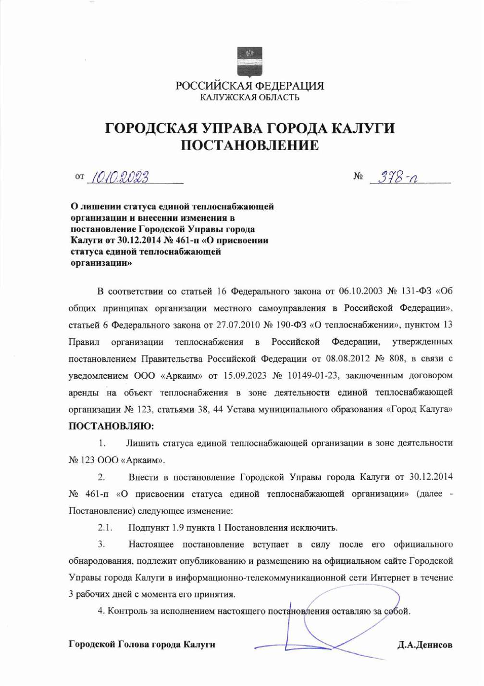
Рисунок 10.6. Постановление №378п от 10.10.2023 «О лишении статуса ЕТО ООО «Аркаим»»

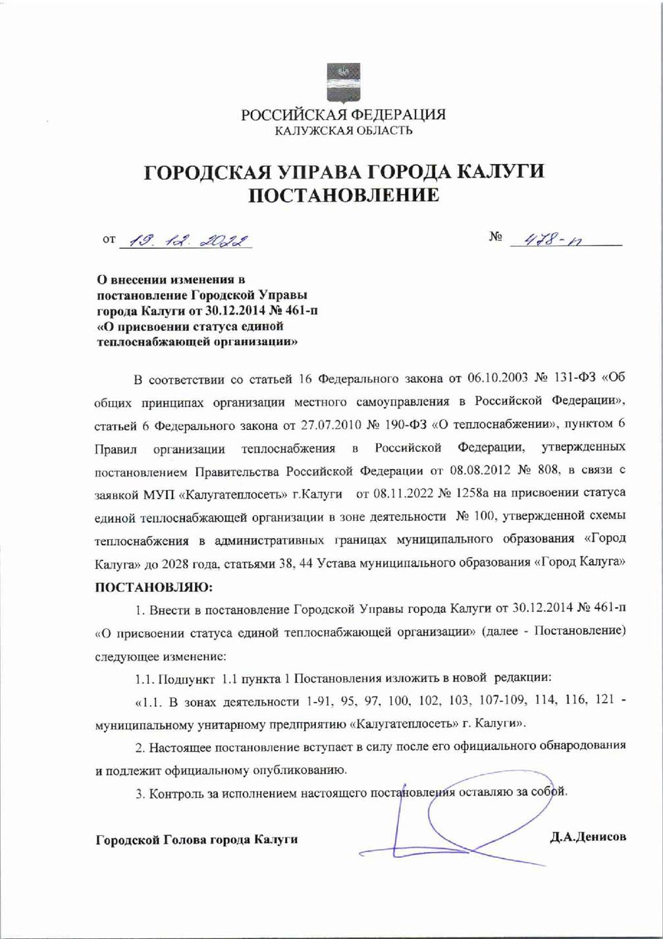
Рисунок 10.7. Постановление №478п от 19.12.2022 «О присвоении статуса ЕТО МУП «Калугатеплосеть» г. Калуги

Рисунок 10.8. Постановление № 164-п от 27.03.2026 г. о лишении статуса ЕТО и внесения изменений статуса ЕТО МУП «Калугатеплосеть» г. Калуги
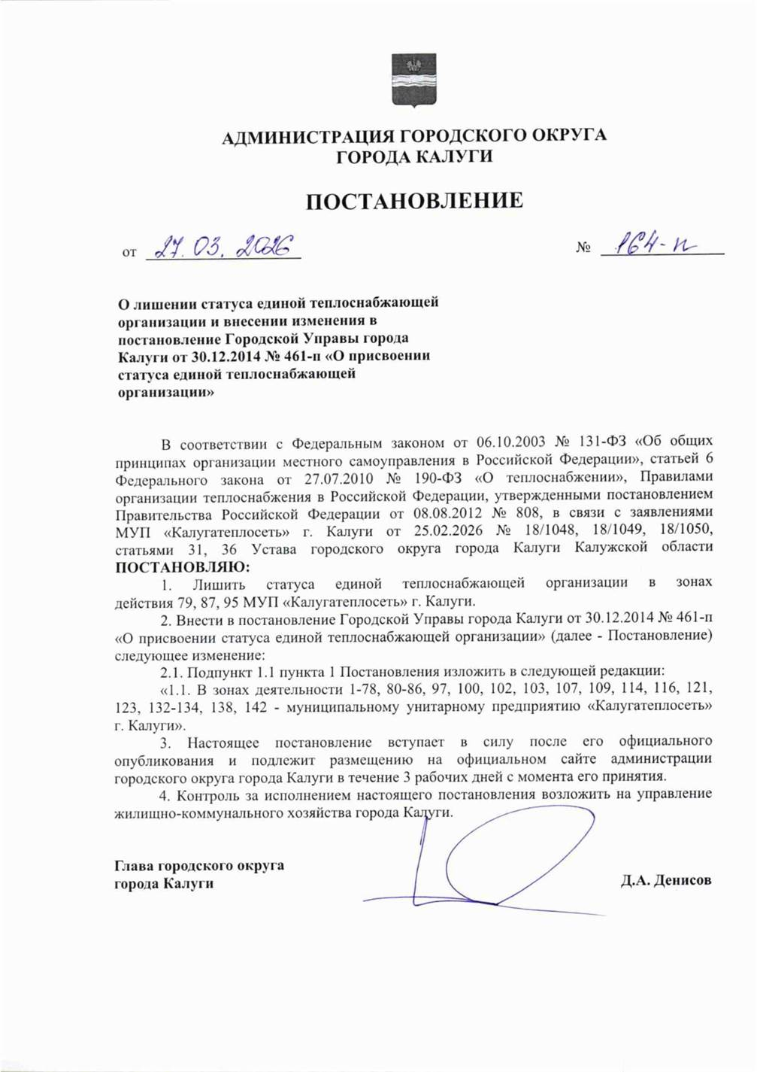

Рисунок 10.9. Письмо №17 от 25.02.2026г. ООО «ЭНЕРГОТРАНС» о присвоении зоны единой теплоснабжающей организации.

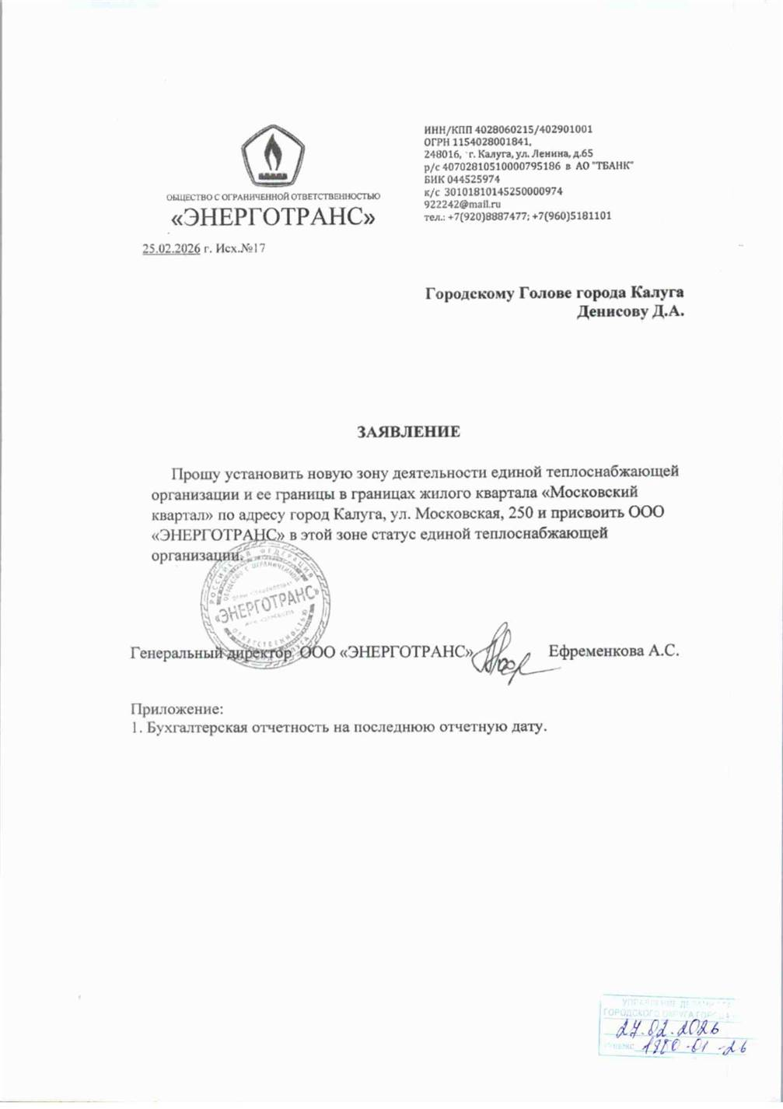

Рисунок 10.10. Письмо №46/1 от 26.02.2026г. ООО СЗ «Лидер-Бетон» о присвоении зоны единой теплоснабжающей организации.
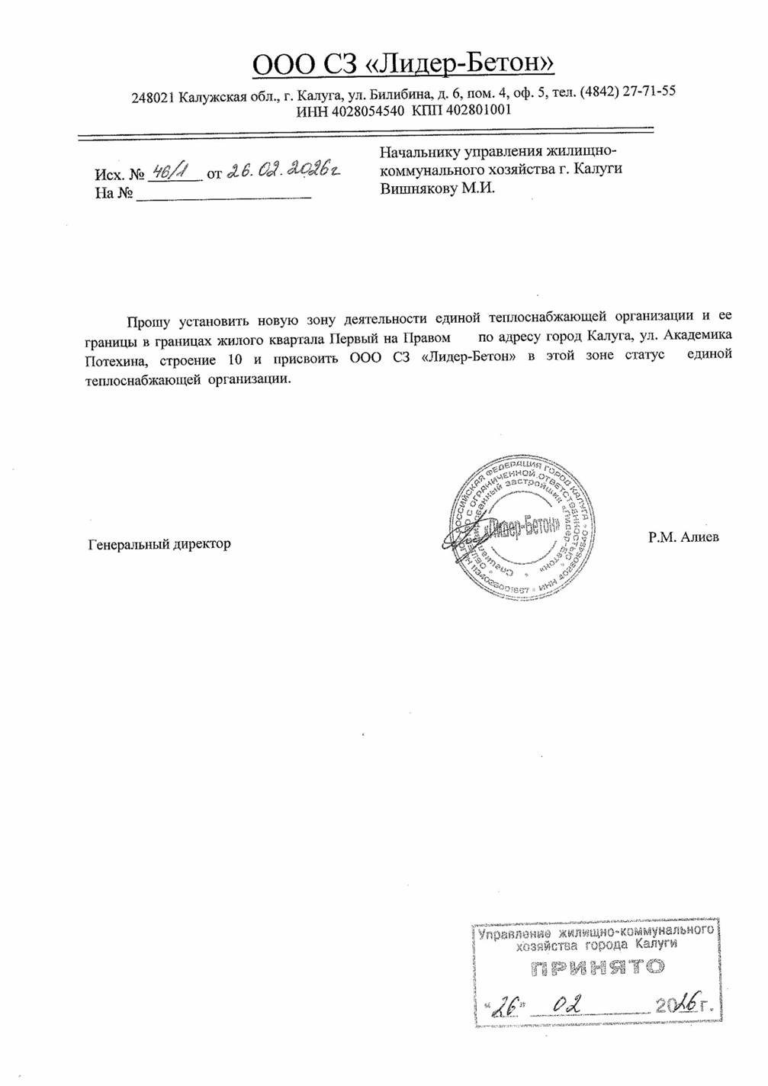

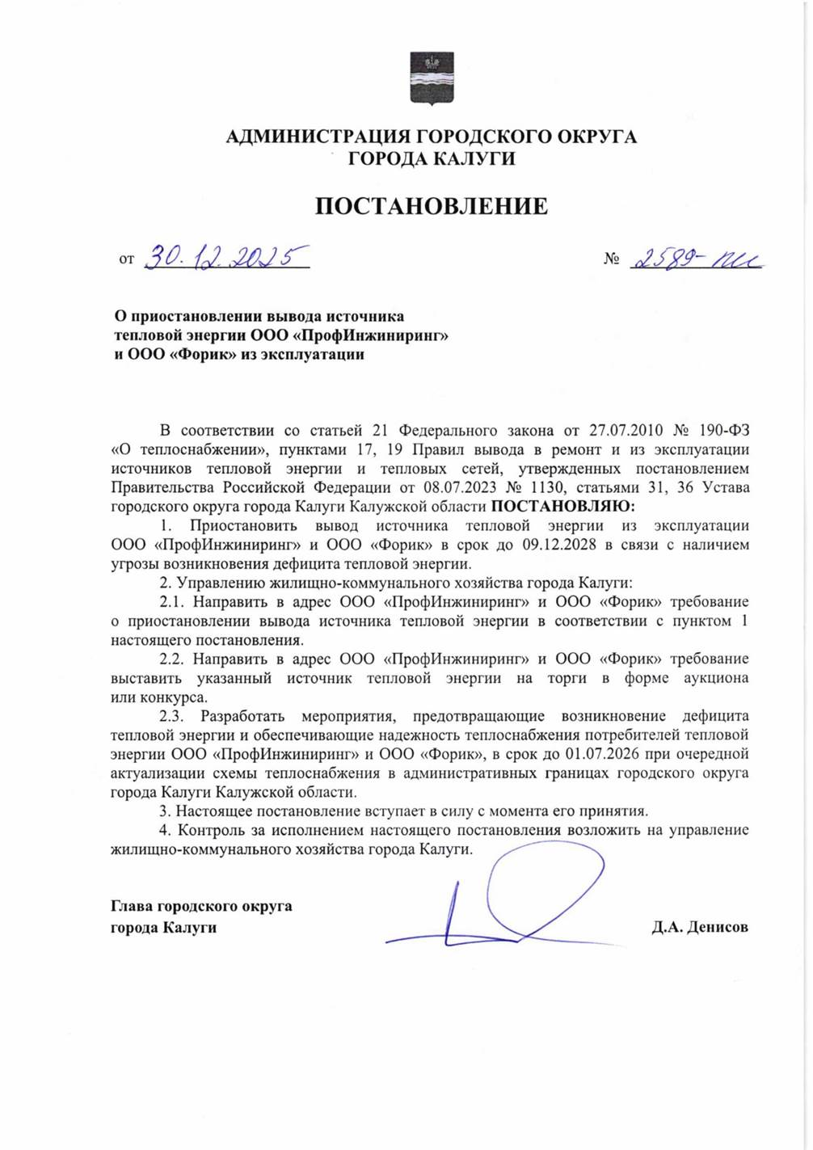
Таблица 10.1 – Реестр существующих технологически изолированных зон действия для определения единых теплоснабжающих организаций
Код зоны действия | Существующие теплоснабжающие (теплосетевые) организации в зоне действия | Энергоисточники в зоне действия
1 | МУП «Калугатеплосеть» г. Калуги | ул. Вишневского, 3, ул. Вишневского, 3 «а»
2 | МУП «Калугатеплосеть» г. Калуги | ул. Вишневского, 1
3 | МУП «Калугатеплосеть» г. Калуги | с. Сосновый Бор, 10 «а»
4 | МУП «Калугатеплосеть» г. Калуги | Беговая, 15
5 | МУП «Калугатеплосеть» г. Калуги | ул. Калуга-бор, 3
6 | МУП «Калугатеплосеть» г. Калуги | ул. Калуга-Бор, 15 «а»
7 | МУП «Калугатеплосеть» г. Калуги | ОЛ «Белка»
8 | МУП «Калугатеплосеть» г. Калуги | ул. Ипподромная, 37
9 | МУП «Калугатеплосеть» г. Калуги | ул. Московская, 31 «а»
10 | МУП «Калугатеплосеть» г. Калуги | ул. Театральная, 4 «г»
11 | МУП «Калугатеплосеть» г. Калуги | ул. Кропоткина, 4 «а»
12 | МУП «Калугатеплосеть» г. Калуги | пер. Воскресенский, 29 «б»
13 | МУП «Калугатеплосеть» г. Калуги | ул. Вилонова, 40
14 | МУП «Калугатеплосеть» г. Калуги | ул. Кутузова, 4а
15 | МУП «Калугатеплосеть» г. Калуги | ул. Подвойского, 7
16 | МУП «Калугатеплосеть» г. Калуги | ул. Никитина, 95 «б»
17 | МУП «Калугатеплосеть» г. Калуги | ул. Тульская, 78 «в»
18 | МУП «Калугатеплосеть» г. Калуги | 2-ой Тульский пер., 5 «а»
19 | МУП «Калугатеплосеть» г. Калуги | пл. Победы, 9 «а»
20 | МУП «Калугатеплосеть» г. Калуги | ул. Кирова, 67 «а»
21 | МУП «Калугатеплосеть» г. Калуги | ул. Чижевского, 12 «а»
22 | МУП «Калугатеплосеть» г. Калуги | ул. Пролетарская,111
23 | МУП «Калугатеплосеть» г. Калуги | ул. Пестеля, 32 «б»
24 | МУП «Калугатеплосеть» г. Калуги | ул. Мичурина, 9 «в»
25 | МУП «Калугатеплосеть» г. Калуги | ул. Луначарского, 6 «а»
26 | МУП «Калугатеплосеть» г. Калуги | ул. Советская, 20 «в»
27 | МУП «Калугатеплосеть» г. Калуги | ул. Калужская, 6 «а»
28 | МУП «Калугатеплосеть» г. Калуги | ул. Гвардейская,15 «а»
29 | МУП «Калугатеплосеть» г. Калуги | с. Росва, ул. Московская, 9 «а»
30 | МУП «Калугатеплосеть» г. Калуги | ул. Школьная,7 «а»
31 | МУП «Калугатеплосеть» г. Калуги | ул. Светлая, 58
32 | МУП «Калугатеплосеть» г. Калуги | пер. Воскресенский, 2 «б»
33 | МУП «Калугатеплосеть» г. Калуги | ул. Московская,14
34 | МУП «Калугатеплосеть» г. Калуги | ул.В.Восстания,12
35 | МУП «Калугатеплосеть» г. Калуги | проезд 1-й Академический, 29
36 | МУП «Калугатеплосеть» г. Калуги | д. Шопино
37 | МУП «Калугатеплосеть» г. Калуги | ул. 65 лет Победы, 51
38 | МУП «Калугатеплосеть» г. Калуги | Тульское шоссе, 28 «а»
39 | МУП «Калугатеплосеть» г. Калуги | д. Колюпаново, 15 «а»
40 | МУП «Калугатеплосеть» г. Калуги | ул. Одоевское шоссе, 5 «а»
41 | МУП «Калугатеплосеть» г. Калуги | пос. Ромодановские дворики, 55
42 | МУП «Калугатеплосеть» г. Калуги | ул. Байконурская, 11
43 | МУП «Калугатеплосеть» г. Калуги | ул. Кубяка, 3 «а»
44 | МУП «Калугатеплосеть» г. Калуги | ул. Энтузиастов, 6 «б»
45 | МУП «Калугатеплосеть» г. Калуги | д. Лихун, п. Молодежный ул. Губернская, 25
46 | МУП «Калугатеплосеть» г. Калуги | д. Чижовка, мкрн. «Веснушки»
47 | МУП «Калугатеплосеть» г. Калуги | жд. ст. Тихонова Пустынь, ул. Советская, 3 «б»
48 | МУП «Калугатеплосеть» г. Калуги | пос. Муратовский щебзавод, 19 «а»
49 | МУП «Калугатеплосеть» г. Калуги | ул. Дорожная, 6 «а»
50 | МУП «Калугатеплосеть» г. Калуги | д. Канищево, ул. Нижняя Усадебная, 2
51 | МУП «Калугатеплосеть» г. Калуги | ул. Московская, 299 «в»
52 | МУП «Калугатеплосеть» г. Калуги | ул. Московская, 317 «а»
53 | МУП «Калугатеплосеть» г. Калуги | д. Канищево, ул. Новая,41
54 | МУП «Калугатеплосеть» г. Калуги | ул. М.Горького,1 «б»
55 | МУП «Калугатеплосеть» г. Калуги | ул. Пролетарская, 125
56 | МУП «Калугатеплосеть» г. Калуги | ул. Ф. Энгельса, 13 «а»
57 | МУП «Калугатеплосеть» г. Калуги | ул. В. Андриановой, 64 «а»
58 | МУП «Калугатеплосеть» г. Калуги | ул. В. Андриановой, 5 «а»
59 | МУП «Калугатеплосеть» г. Калуги | ул. Баррикад, 181 «а»
60 | МУП «Калугатеплосеть» г. Калуги | ул. Ленина, 60 «а»
61 | МУП «Калугатеплосеть» г. Калуги | ул. Ленина, 26 «а»
62 | МУП «Калугатеплосеть» г. Калуги | ул. Московская, 115 «а»
63 | МУП «Калугатеплосеть» г. Калуги | ул. Новая стройка,1 «а»
64 | МУП «Калугатеплосеть» г. Калуги | ул. П.Свободы,131 «а»
65 | МУП «Калугатеплосеть» г. Калуги | ул.Широкая,51 «б»
66 | МУП «Калугатеплосеть» г. Калуги | ул. Социалистическая, 2 «а»
67 | МУП «Калугатеплосеть» г. Калуги | ул. Чичерина, 11 «а»
68 | МУП «Калугатеплосеть» г. Калуги | ул. Телевизионная, 2 «д»
69 | МУП «Калугатеплосеть» г. Калуги | ул. Маяковского, 59
70 | МУП «Калугатеплосеть» г. Калуги | Грабцевское шоссе, 77 «а»
71 | МУП «Калугатеплосеть» г. Калуги | ул. Хрустальная, 18 «а»
72 | МУП «Калугатеплосеть» г. Калуги | ул. Маяковского, 35
73 | МУП «Калугатеплосеть» г. Калуги | ул.Тарутинская,171
74 | МУП «Калугатеплосеть» г. Калуги | ул. Тарутинская, 231 «а»
75 | МУП «Калугатеплосеть» г. Калуги | ул. Новослободская, 25 «а»
76 | МУП «Калугатеплосеть» г. Калуги | ул. Чичерина, 23 «а»
77 | МУП «Калугатеплосеть» г. Калуги | ул. Пухова, 5 «а»
78 | МУП «Калугатеплосеть» г. Калуги | ул. Шахтеров,3 «а»
79
80 | МУП «Калугатеплосеть» г. Калуги | ул. Взлетная, 46
81 | МУП «Калугатеплосеть» г. Калуги | ул. Дубрава, 14
82
83 | МУП «Калугатеплосеть» г. Калуги | ул. Кожедуба, 11
84 | МУП «Калугатеплосеть» г. Калуги | ул. Аэропортовская, в/ч 15506
85 | МУП «Калугатеплосеть» г. Калуги | ул. Маршала Жукова, 40 «а»
86 | МУП «Калугатеплосеть» г. Калуги | ул. Болотникова, 29
87
88 | МУП «Калугатеплосеть» г. Калуги | Грабцевское шоссе, 22 «б»
89
90 | МУП «Калугатеплосеть» г. Калуги | ул. Дзержинского, 83 «а»
91 | МУП «Калугатеплосеть» г. Калуги | пос. Куровское
92 | Московская дирекция по тепловодоснабжению - структурное подразделение Центральной дирекции по тепловодоснабжению - филиала ОАО «РЖД» | ул. Привокзальная 4 «а»
93 | «ООО Сетевые компания» | ул. Георгия Амелина 43а
94 | ОАО «Калужский Электромеханический Завод» (котельная), МУП «Калугатеплосеть» г. Калуги (сети) | ул. С. Щедрина, 121
95
96 | Московская дирекция по тепловодоснабжению - структурное подразделение Центральной дирекции по тепловодоснабжению - филиала ОАО «РЖД» (котельная), МУП «Калугатеплосеть» г. Калуги (сети) | ул. Товарная, 13
97 | МУП «Калугатеплосеть» г. Калуги | Грабцевское шоссе, в районе дома 35
98 | «ООО Сетевые компания» | ул. Бориса Литвинчука стр4
99 | ОАО «НПП» Калужский приборостроительный завод «Тайфун» (котельная), МУП «Калугатеплосеть» г. Калуги (сети) | Грабцевское шоссе, 174
100 | МУП «Калугатеплосеть» г. Калуги | пер. Маллинники, 21
101 | ОАО «Калугатехремонт» (котельная), МУП «Калугатеплосеть» г. Калуги (сети) | ул. Механизаторов, 38
102 | МУП «Калугатеплосеть» г. Калуги | ул. Азаровская, 13,15
103 | МУП «Калугатеплосеть» г. Калуги | ул. Дорожная,21
104 | Филиал АО «РИР» Энерго - «Калужская генерация» Производственное подразделение «Калужская ТЭЦ» (источник), МУП «Калугатеплосеть» г. Калуги (сети) | РИР-ЭНЕРГО ул. Московская, 286 «а»
105 | ОАО «Калужский турбинный завод» (источник), МУП «Калугатеплосеть» г. Калуги (сети) | КТЗ (цех 25) ул. Московская, 241
106 | ОАО «Калужский турбинный завод» (источник), МУП «Калугатеплосеть» г. Калуги (сети) | КТЗ (цех 55) пос. Турынино ул. Турбостроителей, 30
107 | МУП «Калугатеплосеть» г. Калуги | ул. Кибальчича, 171 «а»
108
109 | МУП «Калугатеплосеть» г. Калуги | Грабцевское шоссе,115
110 | Московская дирекция по тепловодоснабжению - структурное подразделение Центральной дирекции по тепловодоснабжению - филиала ОАО «РЖД» | п. Железнодорожников
111 | ОАО «Элмат» | 1-й Академический проезд, 23
112 | ОАО «Элмат» | 2-й Академический проезд, 13
114 | МУП «Калугатеплосеть» г. Калуги | ул. Гурьянова 18к2
115
116 | МУП «Калугатеплосеть» г. Калуги | ул. Гурьянова 71»а»
117 | ОАО «КНИИТМУ» | ул. Карла Маркса, д.4
118 | ООО «Дом» | ул. Кибальчича, 8
119
120 | ООО «КП«Сигнал» | ул. Никитина, д. 39 «а»
121 | МУП «Калугатеплосеть» г. Калуги | ул. Ольговская, 19 «а»
122 | ОАО «КНИИТМУ» | ул. Пушкина, д.19
123 | МУП «Калугатеплосеть» г. Калуги | ул. Ромодановские дворики, 61
124 | ОАО «Калужская обувная фабрика «Калита» | ул. Тарутинская, 171 «б»
 | Государственное бюджетное учреждение «Центральное жилищно-коммунальное управление» Министерства обороны Российской Федерации» | Военные городки №№ 1, 2, 3, 56, 56х
125 | ООО СЗ «Лидер-Бетон» | ул. Академика Потехина стр.10
126 | ООО ЭНЕРГОТРАНС | ул. Московская 250
127
128 | МУП «Калугатеплосеть» г. Калуги | ул. Тульская, 128
 | АО «Главное управление жилищно-коммунального хозяйства» | Военные городки №№ 5, 10, 12, 15, 25 и в/ч 86283
129
130
131
132 | МУП «Калугатеплосеть» г. Калуги | ул. Дорожная, 25
133 | МУП «Калугатеплосеть» г. Калуги | ул. Полесская, 3
134 | МУП «Калугатеплосеть» г. Калуги | Пр. Ю. Круглова, 3
135 | ООО «ЭНЕРГОТРАНС» | р-н ул. Анненки
136 | АО «Азимут» (Быв.КЗТА) | ул. Салтыкова- Щедрина, 141
137 | ООО «Тепло-Сервис» | ул. Молодежная, 8А
138 | МУП «Калугатеплосеть» г. Калуги | ул. Грабцевское шоссе, 115 стр21
139 |  | ул. Маяковского, 29А
140 | ООО «ТерраИнвест» | ул. Пухова, 56
141 | ООО «Форик» | ул. Кубяка, д.9.к.6
142 | МУП «Калугатеплосеть» г. Калуги | ул. Ермоловская,96

Таблица 10.2 – Реестр утверждаемых существующих зон деятельности единых теплоснабжающих организаций

Код зоны действия | Существующие теплоснабжающие (теплосетевые) организации в зоне действия | Энергоисточники в зоне действия | Основание для присвоения статуса единой теплоснабжающей организации | Единая теплоснабжающая организация
1 | МУП «Калугатеплосеть» г. Калуги | ул. Вишневского, 3  ул. Вишневского, 3а | Единственная заявка МУП «Калугатеплосеть» г. Калуги | МУП «Калугатеплосеть» г. Калуги
2 | МУП «Калугатеплосеть» г. Калуги | ул. Вишневского, 1 | Единственная заявка МУП «Калугатеплосеть» г. Калуги | МУП «Калугатеплосеть» г. Калуги
3 | МУП «Калугатеплосеть» г. Калуги | с. Сосновый Бор, 10а | Единственная заявка МУП «Калугатеплосеть» г. Калуги | МУП «Калугатеплосеть» г. Калуги
4 | МУП «Калугатеплосеть» г. Калуги | Беговая, 15 | Единственная заявка МУП «Калугатеплосеть» г. Калуги | МУП «Калугатеплосеть» г. Калуги
5 | МУП «Калугатеплосеть» г. Калуги | ул. Калуга-бор, 3 | Единственная заявка МУП «Калугатеплосеть» г. Калуги | МУП «Калугатеплосеть» г. Калуги
6 | МУП «Калугатеплосеть» г. Калуги | ул. Калуга-Бор, 15а | Единственная заявка МУП «Калугатеплосеть» г. Калуги | МУП «Калугатеплосеть» г. Калуги
7 | МУП «Калугатеплосеть» г. Калуги | ОЛ «Белка» | Единственная заявка МУП «Калугатеплосеть» г. Калуги | МУП «Калугатеплосеть» г. Калуги
8 | МУП «Калугатеплосеть» г. Калуги | ул. Ипподромная, 37 | Единственная заявка МУП «Калугатеплосеть» г. Калуги | МУП «Калугатеплосеть» г. Калуги
9 | МУП «Калугатеплосеть» г. Калуги | ул. Московская, 31а | Единственная заявка МУП «Калугатеплосеть» г. Калуги | МУП «Калугатеплосеть» г. Калуги
10 | МУП «Калугатеплосеть» г. Калуги | ул. Театральная, 4г | Единственная заявка МУП «Калугатеплосеть» г. Калуги | МУП «Калугатеплосеть» г. Калуги
11 | МУП «Калугатеплосеть» г. Калуги | ул. Кропоткина, 4а | Единственная заявка МУП «Калугатеплосеть» г. Калуги | МУП «Калугатеплосеть» г. Калуги
12 | МУП «Калугатеплосеть» г. Калуги | пер. Воскресенский, 29б | Единственная заявка МУП «Калугатеплосеть» г. Калуги | МУП «Калугатеплосеть» г. Калуги
13 | МУП «Калугатеплосеть» г. Калуги | ул. Вилонова, 40 | Единственная заявка МУП «Калугатеплосеть» г. Калуги | МУП «Калугатеплосеть» г. Калуги
14 | МУП «Калугатеплосеть» г. Калуги | ул. Кутузова, 4а | Единственная заявка МУП «Калугатеплосеть» г. Калуги | МУП «Калугатеплосеть» г. Калуги
15 | МУП «Калугатеплосеть» г. Калуги | ул. Подвойского, 7 | Единственная заявка МУП «Калугатеплосеть» г. Калуги | МУП «Калугатеплосеть» г.Калуги
16 | МУП «Калугатеплосеть» г. Калуги | ул. Никитина, 95б | Единственная заявка МУП «Калугатеплосеть» г. Калуги | МУП «Калугатеплосеть» г. Калуги
17 | МУП «Калугатеплосеть» г. Калуги | ул. Тульская, 78в | Единственная заявка МУП «Калугатеплосеть» г.Калуги | МУП «Калугатеплосеть» г. Калуги
18 | МУП «Калугатеплосеть» г. Калуги | 2-ой Тульский пер., 5а | Единственная заявка МУП «Калугатеплосеть» г. Калуги | МУП «Калугатеплосеть» г. Калуги
19 | МУП «Калугатеплосеть» г. Калуги | пл. Победы, 9а | Единственная заявка МУП «Калугатеплосеть» г. Калуги | МУП «Калугатеплосеть» г. Калуги
20 | МУП «Калугатеплосеть» г. Калуги | ул. Кирова, 67а | Единственная заявка МУП «Калугатеплосеть» г. Калуги | МУП «Калугатеплосеть» г. Калуги
21 | МУП «Калугатеплосеть» г. Калуги | ул. Чижевского, 12а | Единственная заявка МУП «Калугатеплосеть» г. Калуги | МУП «Калугатеплосеть» г. Калуги
22 | МУП «Калугатеплосеть» г. Калуги | ул.Пролетарская,111 | Единственная заявка МУП «Калугатеплосеть» г. Калуги | МУП «Калугатеплосеть» г. Калуги
23 | МУП «Калугатеплосеть» г. Калуги | ул. Пестеля, 32б | Единственная заявка МУП «Калугатеплосеть» г. Калуги | МУП «Калугатеплосеть» г. Калуги
24 | МУП «Калугатеплосеть» г. Калуги | ул. Мичурина, 9в | Единственная заявка МУП «Калугатеплосеть» г. Калуги | МУП «Калугатеплосеть» г. Калуги
25 | МУП «Калугатеплосеть» г. Калуги | ул. Луначарского, 6а | Единственная заявка МУП «Калугатеплосеть» г. Калуги | МУП «Калугатеплосеть» г. Калуги
26 | МУП «Калугатеплосеть» г. Калуги | ул. Советская, 20в | Единственная заявка МУП «Калугатеплосеть» г. Калуги | МУП «Калугатеплосеть» г. Калуги
27 | МУП «Калугатеплосеть» г. Калуги | ул. Калужка, 6а | Единственная заявка МУП «Калугатеплосеть» г. Калуги | МУП «Калугатеплосеть» г. Калуги
28 | МУП «Калугатеплосеть» г. Калуги | ул. Гвардейская, 15а | Единственная заявка МУП «Калугатеплосеть» г. Калуги | МУП «Калугатеплосеть» г. Калуги
29 | МУП «Калугатеплосеть» г. Калуги | с. Росва, ул. Московская, 9а | Единственная заявка МУП «Калугатеплосеть» г. Калуги | МУП «Калугатеплосеть» г. Калуги
30 | МУП «Калугатеплосеть» г. Калуги | ул. Школьная, 7а | Единственная заявка МУП «Калугатеплосеть» г. Калуги | МУП «Калугатеплосеть» г. Калуги
31 | МУП «Калугатеплосеть» г. Калуги | ул. Светлая, 58 | Единственная заявка МУП «Калугатеплосеть» г. Калуги | МУП «Калугатеплосеть» г. Калуги
32 | МУП «Калугатеплосеть» г. Калуги | пер. Воскресенский, 2б | Единственная заявка МУП «Калугатеплосеть» г. Калуги | МУП «Калугатеплосеть» г. Калуги
33 | МУП «Калугатеплосеть» г. Калуги | ул. Московская, 14 | Единственная заявка МУП «Калугатеплосеть» г. Калуги | МУП «Калугатеплосеть» г. Калуги
34 | МУП «Калугатеплосеть» г. Калуги | ул. В. Восстания, 12 | Единственная заявка МУП «Калугатеплосеть» г. Калуги | МУП «Калугатеплосеть» г. Калуги
35 | МУП «Калугатеплосеть» г. Калуги | проезд 1-й Академический, 29 | Единственная заявка МУП «Калугатеплосеть» г. Калуги | МУП «Калугатеплосеть» г. Калуги
36 | МУП «Калугатеплосеть» г. Калуги | д. Шопино | Единственная заявка МУП «Калугатеплосеть» г. Калуги | МУП «Калугатеплосеть» г. Калуги
37 | МУП «Калугатеплосеть» г. Калуги | ул.65 лет Победы, 51 | Единственная заявка МУП «Калугатеплосеть» г. Калуги | МУП «Калугатеплосеть» г. Калуги
38 | МУП «Калугатеплосеть» г. Калуги | Тульское шоссе, 28а | Единственная заявка МУП «Калугатеплосеть» г. Калуги | МУП «Калугатеплосеть» г. Калуги
39 | МУП «Калугатеплосеть» г. Калуги | д. Колюпаново, 15а | Единственная заявка МУП «Калугатеплосеть» г. Калуги | МУП «Калугатеплосеть» г. Калуги
40 | МУП «Калугатеплосеть» г. Калуги | ул. Одоевское шоссе, 5а | Единственная заявка МУП «Калугатеплосеть» г. Калуги | МУП «Калугатеплосеть» г. Калуги
41 | МУП «Калугатеплосеть» г. Калуги | пос. Ромодановские дворики, 55 | Единственная заявка МУП «Калугатеплосеть» г. Калуги | МУП «Калугатеплосеть» г. Калуги
42 | МУП «Калугатеплосеть» г. Калуги | ул. Байконурская, 11 | Единственная заявка МУП «Калугатеплосеть» г. Калуги | МУП «Калугатеплосеть» г. Калуги
43 | МУП «Калугатеплосеть» г. Калуги | ул. Кубяка, 3а | Единственная заявка МУП «Калугатеплосеть» г. Калуги | МУП «Калугатеплосеть» г. Калуги
44 | МУП «Калугатеплосеть» г. Калуги | ул. Энтузиастов, 6б | Единственная заявка МУП «Калугатеплосеть» г. Калуги | МУП «Калугатеплосеть» г. Калуги
45 | МУП «Калугатеплосеть» г. Калуги | д. Лихун, п. Молодежный, ул. Губернская, 25 | Единственная заявка МУП «Калугатеплосеть» г. Калуги | МУП «Калугатеплосеть» г. Калуги
46 | МУП «Калугатеплосеть» г. Калуги | д. Чижовка, мкрн. «Веснушки». «Веснушки» | Заявка МУП «Калугатеплосеть» г. Калуги | МУП «Калугатеплосеть» г. Калуги
47 | МУП «Калугатеплосеть» г. Калуги | жд. ст. Тихонова Пустынь, ул. Советская, 3б | Единственная заявка МУП «Калугатеплосеть» г. Калуги | МУП «Калугатеплосеть» г. Калуги
48 | МУП «Калугатеплосеть» г. Калуги | пос. Муратовский щебзавод, 19а | Единственная заявка МУП «Калугатеплосеть» г. Калуги | МУП «Калугатеплосеть» г. Калуги
49 | МУП «Калугатеплосеть» г. Калуги | ул. Дорожная, 6а | Единственная заявка МУП «Калугатеплосеть» г. Калуги | МУП «Калугатеплосеть» г. Калуги
50 | МУП «Калугатеплосеть» г. Калуги | д. Канищево, ул. Нижняя Усадебная, 2 | Единственная заявка МУП «Калугатеплосеть» г. Калуги | МУП «Калугатеплосеть» г. Калуги
51 | МУП «Калугатеплосеть» г. Калуги | ул. Московская, 299 «в» | Единственная заявка МУП «Калугатеплосеть» г. Калуги | МУП «Калугатеплосеть» г. Калуги
52 | МУП «Калугатеплосеть» г. Калуги | ул. Московская, 317а | Единственная заявка МУП «Калугатеплосеть» г. Калуги | МУП «Калугатеплосеть» г. Калуги
53 | МУП «Калугатеплосеть» г. Калуги | д. Канищево, ул. Новая, 41 | Единственная заявка МУП «Калугатеплосеть» г. Калуги | МУП «Калугатеплосеть» г. Калуги
54 | МУП «Калугатеплосеть» г. Калуги | ул. М. Горького, 1б | Единственная заявка МУП «Калугатеплосеть» г. Калуги | МУП «Калугатеплосеть» г. Калуги
55 | МУП «Калугатеплосеть» г. Калуги | ул. Пролетарская, 125 | Единственная заявка МУП «Калугатеплосеть» г. Калуги | МУП «Калугатеплосеть» г. Калуги
56 | МУП «Калугатеплосеть» г. Калуги | ул. Ф. Энгельса, 13а | Единственная заявка МУП «Калугатеплосеть» г. Калуги | МУП «Калугатеплосеть» г. Калуги
57 | МУП «Калугатеплосеть» г. Калуги | ул. В. Андриановой, 64а | Единственная заявка МУП «Калугатеплосеть» г. Калуги | МУП «Калугатеплосеть» г. Калуги
58 | МУП «Калугатеплосеть» г. Калуги | ул. В. Андриановой, 5а | Единственная заявка МУП «Калугатеплосеть» г. Калуги | МУП «Калугатеплосеть» г. Калуги
59 | МУП «Калугатеплосеть» г. Калуги | ул. Баррикад, 181а | Единственная заявка МУП «Калугатеплосеть» г. Калуги | МУП «Калугатеплосеть» г. Калуги
60 | МУП «Калугатеплосеть» г. Калуги | ул. Ленина, 60а | Единственная заявка МУП «Калугатеплосеть» г. Калуги | МУП «Калугатеплосеть» г. Калуги
61 | МУП «Калугатеплосеть» г. Калуги | ул. Ленина, 26а | Единственная заявка МУП «Калугатеплосеть» г. Калуги | МУП «Калугатеплосеть» г. Калуги
62 | МУП «Калугатеплосеть» г. Калуги | ул. Московская, 115а | Единственная заявка МУП «Калугатеплосеть» г. Калуги | МУП «Калугатеплосеть» г. Калуги
63 | МУП «Калугатеплосеть» г. Калуги | ул. Новая стройка, 1а | Единственная заявка МУП «Калугатеплосеть» г. Калуги | МУП «Калугатеплосеть» г. Калуги
64 | МУП «Калугатеплосеть» г. Калуги | ул. П. Свободы, 131а | Единственная заявка МУП «Калугатеплосеть» г. Калуги | МУП «Калугатеплосеть» г. Калуги
65 | МУП «Калугатеплосеть» г. Калуги | ул. Широкая, 51б | Единственная заявка МУП «Калугатеплосеть» г. Калуги | МУП «Калугатеплосеть» г. Калуги
66 | МУП «Калугатеплосеть» г. Калуги | ул. Социалистическая, 2а | Единственная заявка МУП «Калугатеплосеть» г. Калуги | МУП «Калугатеплосеть» г. Калуги
67 | МУП «Калугатеплосеть» г. Калуги | ул. Чичерина, 11а | Единственная заявка МУП «Калугатеплосеть» г. Калуги | МУП «Калугатеплосеть» г. Калуги
68 | МУП «Калугатеплосеть» г. Калуги | ул. Телевизионная, 2д | Единственная заявка МУП «Калугатеплосеть» г. Калуги | МУП «Калугатеплосеть» г. Калуги
69 | МУП «Калугатеплосеть» г. Калуги | ул. Маяковского, 59 | Единственная заявка МУП «Калугатеплосеть» г. Калуги | МУП «Калугатеплосеть» г. Калуги
70 | МУП «Калугатеплосеть» г. Калуги | Грабцевское шоссе, 77а | Единственная заявка МУП «Калугатеплосеть» г. Калуги | МУП «Калугатеплосеть» г. Калуги
71 | МУП «Калугатеплосеть» г. Калуги | ул. Хрустальная, 18а | Единственная заявка МУП «Калугатеплосеть» г. Калуги | МУП «Калугатеплосеть» г. Калуги
72 | МУП «Калугатеплосеть» г. Калуги | ул. Маяковского, 35 | Единственная заявка МУП «Калугатеплосеть» г. Калуги | МУП «Калугатеплосеть» г. Калуги
73 | МУП «Калугатеплосеть» г. Калуги | ул. Тарутинская, 171 | Единственная заявка МУП «Калугатеплосеть» г. Калуги | МУП «Калугатеплосеть» г. Калуги
74 | МУП «Калугатеплосеть» г. Калуги | ул. Тарутинская, 231а | Единственная заявка МУП «Калугатеплосеть» г. Калуги | МУП «Калугатеплосеть» г. Калуги
75 | МУП «Калугатеплосеть» г. Калуги | ул. Новослободская, 25а | Единственная заявка МУП «Калугатеплосеть» г. Калуги | МУП «Калугатеплосеть» г. Калуги
76 | МУП «Калугатеплосеть» г. Калуги | ул. Чичерина, 23а | Единственная заявка МУП г.Калуги «Калугатеплосеть» г. Калуги | МУП «Калугатеплосеть» г. Калуги
77 | МУП «Калугатеплосеть» г. Калуги | ул. Пухова, 5а | Единственная заявка МУП «Калугатеплосеть» г. Калуги | МУП «Калугатеплосеть» г. Калуги
78 | МУП «Калугатеплосеть» г. Калуги | ул. Шахтеров,3 «а» | Единственная заявка МУП «Калугатеплосеть» г. Калуги | МУП «Калугатеплосеть» г. Калуги
79
80 | МУП «Калугатеплосеть» г. Калуги | ул. Взлетная, 46 | Единственная заявка МУП «Калугатеплосеть» г. Калуги | МУП «Калугатеплосеть» г. Калуги
81 | МУП «Калугатеплосеть» г. Калуги | ул. Дубрава, 14 | Единственная заявка МУП «Калугатеплосеть» г. Калуги | МУП «Калугатеплосеть» г. Калуги
83 | МУП «Калугатеплосеть» г. Калуги | ул. Кожедуба, 11 | Единственная заявка МУП «Калугатеплосеть» г. Калуги | МУП «Калугатеплосеть» г. Калуги
84 | МУП «Калугатеплосеть» г. Калуги | ул. Аэропортовская, в/ч 15506 | Единственная заявка МУП «Калугатеплосеть» г. Калуги | МУП «Калугатеплосеть» г. Калуги
85 | МУП «Калугатеплосеть» г. Калуги | ул. Маршала Жукова, 40а | Единственная заявка МУП «Калугатеплосеть» г. Калуги | МУП «Калугатеплосеть» г. Калуги
86 | МУП «Калугатеплосеть» г. Калуги | ул. Болотникова, 29 | Единственная заявка МУП «Калугатеплосеть» г. Калуги | МУП «Калугатеплосеть» г. Калуги
87
88 | МУП «Калугатеплосеть» г. Калуги | Грабцевское шоссе, 22б | Единственная заявка МУП «Калугатеплосеть» г. Калуги | МУП «Калугатеплосеть» г. Калуги
89
90 | МУП «Калугатеплосеть» г. Калуги | ул. Дзержинского, 83а | Единственная заявка МУП «Калугатеплосеть» г. Калуги | МУП «Калугатеплосеть» г. Калуги
91 | МУП «Калугатеплосеть» г. Калуги | пос. Куровское | Единственная заявка МУП «Калугатеплосеть» г. Калуги | МУП «Калугатеплосеть» г. Калуги
92 | Московская дирекция по тепловодоснабжению - структурное подразделение Центральной дирекции по тепловодоснабжению - филиала ОАО «РЖД» | ул. Привокзальная 4а | Владение единственным источником тепловой энергии и тепловыми сетями в зоне деятельности единой теплоснабжающей организации | Московская дирекция по тепловодоснабжению - структурное подразделение Центральной дирекции по тепловодоснабжению - филиала ОАО «РЖД»
93 | ООО «Сетевая компания» | Кошелев проект | Единственная заявка | ООО «Сетевая компания»
94 | ОАО «Калужский Электромеханический Завод» (котельная), МУП «Калугатеплосеть» г. Калуги (сети) | ул. С. Щедрина, 121 | Единственная заявка ОАО «Калужский Электромеханический Завод» | ОАО «Калужский Электромеханический Завод»
95
96 | Московская дирекция по тепловодоснабжению - структурное подразделение Центральной дирекции по тепловодоснабжению - филиала ОАО «РЖД» (котельная), МУП «Калугатеплосеть» г. Калуги (сети) | ул. Товарная, 13 | Владение единственным источником тепловой энергии | Московская дирекция по тепловодоснабжению - структурное подразделение Центральной дирекции по тепловодоснабжению - филиала ОАО «РЖД» (котельная), МУП «Калугатеплосеть» г. Калуги (сети)
97 | МУП «Калугатеплосеть» г. Калуги | Грабцевское шоссе, 35Д | Единственная заявка МУП «Калугатеплосеть» г. Калуги | МУП «Калугатеплосеть» г. Калуги
98 | «ООО Сетевые компании» | ул. Бориса Литвинчука стр.4 | Единственная заявка | «ООО Сетевые компании»
99 | ОАО «НПП» Калужский приборостроительный завод «Тайфун» (котельная), МУП «Калугатеплосеть» г. Калуги (сети) | Грабцевское шоссе, 174 | Владение единственным источником тепловой энергии | ОАО «НПП» Калужский приборостроительный завод «Тайфун»
100 | МУП «Калугатеплосеть» г. Калуги | пер. Маллинники, 21 | Владение единственным источником тепловой энергии | МУП «Калугатеплосеть» г. Калуги
101 | ОАО «Калугатехремонт» (котельная), МУП «Калугатеплосеть» г. Калуги (сети) | ул. Механизаторов, 38 | Единственная заявка | ОАО «Калугатехремонт»
102 | МУП «Калугатеплосеть» г. Калуги | ул. Азаровская, 13 | Единственная заявка МУП «Калугатеплосеть» г. Калуги | МУП «Калугатеплосеть» г. Калуги
103 | МУП «Калугатеплосеть» г. Калуги | ул. Дорожная,21 | Единственная заявка МУП «Калугатеплосеть» г. Калуги | МУП «Калугатеплосеть» г. Калуги
104 | Филиал АО «РИР-Энерго» - «Калужская генерация» Производственное подразделение «Калужская ТЭЦ» (источник), МУП «Калугатеплосеть» г. Калуги (сети) | АО «РИР-Энерго» - «Калужская генерация» ул. Московская, 286а | Владение единственным источником тепловой энергии | Филиал АО «РИР-Энерго» - «Калужская генерация»
105 | ОАО «Калужский турбинный завод» (источник), МУП «Калугатеплосеть» г. Калуги (сети) | КТЗ (цех 25) ул. Московская, 241 | Владение единственным источником тепловой энергии | ОАО «Калужский турбинный завод»
106 | ОАО «Калужский турбинный завод» (источник), МУП «Калугатеплосеть» г. Калуги (сети) | КТЗ (цех 55) пос. Турынино ул. Турбостроителей, 30 | Владение единственным источником тепловой энергии | ОАО «Калужский турбинный завод»
107 | МУП «Калугатеплосеть» г. Калуги | ул. Кибальчича, 17а | Единственная заявка МУП «Калугатеплосеть» г. Калуги | МУП «Калугатеплосеть» г. Калуги
108
109 | МУП «Калугатеплосеть» г. Калуги | Инфекционная больница Грабцевское шоссе | Единственная заявка МУП «Калугатеплосеть» г. Калуги | МУП «Калугатеплосеть» г. Калуги
110 | Московская дирекция по тепловодоснабжению - структурное подразделение Центральной дирекции по тепловодоснабжению - филиала ОАО «РЖД» | п. Железнодорожников | Владение единственным источником тепловой энергии и тепловыми сетями в зоне деятельности единой теплоснабжающей организации | Московская дирекция по тепловодоснабжению - структурное подразделение Центральной дирекции по тепловодоснабжению - филиала ОАО «РЖД»
111 | ОАО «Элмат» | 1-й Академический проезд, 23 | Владение единственным источником тепловой энергии и тепловыми сетями в зоне деятельности единой теплоснабжающей организации | ОАО «Элмат»
112 | ОАО «Элмат» | 2-й Академический проезд, 13 | Владение единственным источником тепловой энергии и тепловыми сетями в зоне деятельности единой теплоснабжающей организации | ОАО «Элмат»
114 | МУП «Калугатеплосеть» г. Калуги | ул. Гурьянова, 18, к.2 | МУП «Калугатеплосеть» г. Калуги | МУП «Калугатеплосеть» г. Калуги
115
116 | МУП «Калугатеплосеть» г. Калуги | ул. Гурьянова, 71а | МУП «Калугатеплосеть» г. Калуги | МУП «Калугатеплосеть» г. Калуги
117 | ОАО «КНИИТМУ» | ул. Карла Маркса, 4 | Владение единственным источником тепловой энергии и тепловыми сетями в зоне деятельности единой теплоснабжающей организации | ОАО «КНИИТМУ»
118 | ООО «Дом» | ул. Кибальчича, 8 | Владение единственным источником тепловой энергии и тепловыми сетями в зоне деятельности единой теплоснабжающей организации | ООО «Дом»
119
120 | ООО «КП «Сигнал» | ул. Никитина, д. 39а | Владение единственным источником тепловой энергии и тепловыми сетями в зоне деятельности единой теплоснабжающей организации | ООО «КП«Сигнал»
121 | МУП «Калугатеплосеть» г. Калуги | ул. Ольговская, 19а | Единственная заявка МУП «Калугатеплосеть» | МУП «Калугатеплосеть» г. Калуги
122 | ОАО «КНИИТМУ» | ул. Пушкина, 19 | Владение единственным источником тепловой энергии и тепловыми сетями в зоне деятельности единой теплоснабжающей организации | ОАО «КНИИТМУ»
123 | МУП «Калугатеплосеть» г. Калуги | ул. Ромодановские дворики, 61 | Владение единственным источником тепловой энергии и тепловыми сетями в зоне деятельности единой теплоснабжающей организации | МУП «Калугатеплосеть» г. Калуги
124 | ОАО «Калужская обувная фабрика «Калита» | ул. Тарутинская, 171б | Владение единственным источником тепловой энергии и тепловыми сетями в зоне деятельности единой теплоснабжающей организации | ОАО «Калужская обувная фабрика «Калита»
 | ГБУ «Центральное жилищно-коммунальное управление» Министерства обороны РФ | Военные городки № 1, 2, 3, 56, 56х | Единственная заявка | ГБУ «Центральное жилищно-коммунальное управление» Министерства обороны РФ
 | АО «Главное управление жилищно-коммунального хозяйства» | Военные городки № 5, 10, 12, 15, 25 и в/ч 86283 | Единственная заявка | АО «Главное управление жилищно-коммунального хозяйства»
125 | ООО СЗ «Лидер-Бетон» | ул. Академика Потехина стр.10 | Единственная заявка | ООО СЗ «Лидер-Бетон»
126 | ООО ЭНЕРГОТРАНС | ул. Московская 250 | Единственная заявка | ООО ЭНЕРГОТРАНС
127
128 | МУП «Калугатеплосеть» г. Калуги | ул. Тульская, 128 | Владение единственным источником тепловой энергии и тепловыми сетями в зоне деятельности единой теплоснабжающей организации | МУП «Калугатеплосеть» г. Калуги
129
130
131
132 | МУП «Калугатеплосеть» г. Калуги | ул. Дорожная, 25 | Владение единственным источником тепловой энергии и тепловыми сетями в зоне деятельности единой теплоснабжающей организации | МУП «Калугатеплосеть» г. Калуги
133 | МУП «Калугатеплосеть» г. Калуги | ул. Полесская, 3 | Владение единственным источником тепловой энергии и тепловыми сетями в зоне деятельности единой теплоснабжающей организации | МУП «Калугатеплосеть» г. Калуги
134 | МУП «Калугатеплосеть» г. Калуги | Пр. Ю. Круглова, 3 | Владение единственным источником тепловой энергии и тепловыми сетями в зоне деятельности единой теплоснабжающей организации | МУП «Калугатеплосеть» г. Калуги
135 | ООО «ЭНЕРГОТРАНС» | р-н ул. Анненки | Владение единственным источником тепловой энергии и тепловыми сетями в зоне деятельности единой теплоснабжающей организации | ООО «ЭНЕРГОТРАНС»
136 | АО «Азимут» (быв. КЗТА) | ул. Салтыкова- Щедрина, 141 | Владение единственным источником тепловой энергии и тепловыми сетями в зоне деятельности единой теплоснабжающей организации | АО «Калужский завод телеграфной аппаратуры» (АО «Азимут»)
137 | ООО «Тепло-Сервис» | ул. Молодежная, 8А | Владение единственным источником тепловой энергии и тепловыми сетями в зоне деятельности единой теплоснабжающей организации | ООО «Тепло-Сервис»
138 | МУП «Калугатеплосеть» г. Калуги | ул. Грабцевское шоссе, 115 стр21 | Владение единственным источником тепловой энергии и тепловыми сетями в зоне деятельности единой теплоснабжающей организации | МУП «Калугатеплосеть» г. Калуги
139 |  | ул. Маяковского, 29А | Владение источником тепловой энергии и тепловыми сетями
140 | ООО «ТерраИнвест» | ул. Пухова, 56 | Владение единственным источником тепловой энергии и тепловыми сетями в зоне деятельности единой теплоснабжающей организации | ООО «ТерраИнвест»
141 | ООО «ПрофИнжиниринг» | ул. Кубяка, д.9.к.6 | Владение единственным источником тепловой энергии и тепловыми сетями в зоне деятельности единой теплоснабжающей организации | ООО «Форик»
142 | МУП «Калугатеплосеть» г. Калуги | ул. Ермоловская, 96 | Владение единственным источником тепловой энергии и тепловыми сетями в зоне деятельности единой теплоснабжающей организации | МУП «Калугатеплосеть» г. Калуги

Раздел 11. Решения о распределении тепловой нагрузки между источниками тепловой энергии

В целях обеспечения существующих и перспективных потребителей теплотой при обеспечении наиболее эффективного режима работы станций предлагается изменение зон действия энергоисточников в соответствии с таблицей 11.1.
Таблица 11.1. Список предлагаемого переключения тепловой нагрузки между источниками теплоснабжения
Базовый источник | Вывод из эксплуатации | Год перевода
Новая котельная в мкр. Тепличный | ул. Дорожная, 6а | 2017
Новая котельная в мкр. Тепличный | Котельная по ул. Тепличная, 22 | 2017
Новая котельная в мкр. Тепличный | д. Канищево, ул. Новая, 41 | 2017
Реконструируемая котельная  ул. Кибальчича, 17а | ул. Кубяка, 3а | 2017
Реконструируемая котельная ул. Вооруженного восстания, 12 | ул. Кропоткина, 4а | 2017
Реконструируемая котельная ул. Вооруженного восстания, 12 | ул. Театральная ,4г | 2017
Реконструируемая котельная ул. Вооруженного восстания, 12 | ул. Московская, 31а | 2017
Реконструируемая котельная ул. Хрустальная, 18а | ул. Болотникова, 29 | 2017
Реконструируемая котельная ул. М. Горького, 1б | ул. Ф. Энгельса, 13а | 2017
Реконструируемая котельная ул. Кирова, 67а | ул.Чижевского,12а | 2017
Реконструируемая котельная ул. Пестеля, 32б | ул.Тульская,78в | 2017
Реконструируемая котельная ул. Пролетарская, 125 | Московская,115а | 2017
Реконстрируемая котельная ул. В. Андриановой, 5а | ул. В. Андриановой, 64а | 2017
пер. Вишневского, 3 | ул. Вишневского, 3а | 2017
Малинники, 21 | ул. Новослободская, 25а | 2017
Новая котельная (Грабцевское шоссе) | Котельная по ул. Грабцевское шоссе, 31 | 2017
Новая котельная (Грабцевское шоссе) | Котельная по ул. Ленина, 23 | 2017
Новая котельная (Грабцевское шоссе) | ул. Грабцевское шоссе, 22б | 2017
Новая котельная (Грабцевское шоссе) | ул. Маяковского, 35 | 2017
Переключение на ТЭЦ АО «РИР» Энерго | ул. Гурьянова, 59а | 2017
На рисунках 11.1 – 11.5 представлено распределение тепловой нагрузки между теплоснабжающими организациями городского округа города Калуги Калужской области на период с 2012 по 2026 годы. Перспективная тепловая нагрузка на каждый период складывалась из фактической тепловой нагрузки на источнике тепловой энергии в базовом 2012 году и прогнозного прироста тепловой нагрузки в зоне действия этого энергоисточника.
В целом предлагаемое к реализации распределение тепловой нагрузки предполагает во всем рассматриваемом периоде максимальную загрузку наиболее эффективных из существующих источников тепловой энергии.

Рисунок 11.1. Распределение присоединенной нагрузки между теплоснабжающими организациями городского округа города Калуги Калужской области в 2012 году

Рисунок 11.2. Распределение присоединенной нагрузки между теплоснабжающими организациями городского округа города Калуги Калужской области в 2017 году

Рисунок 11.3. Распределение присоединенной нагрузки между теплоснабжающими организациями городского округа города Калуги Калужской области в 2023 году

Рисунок 11.4. Распределение присоединенной нагрузки между теплоснабжающими организациями городского округа города Калуги Калужской области в 2024 году

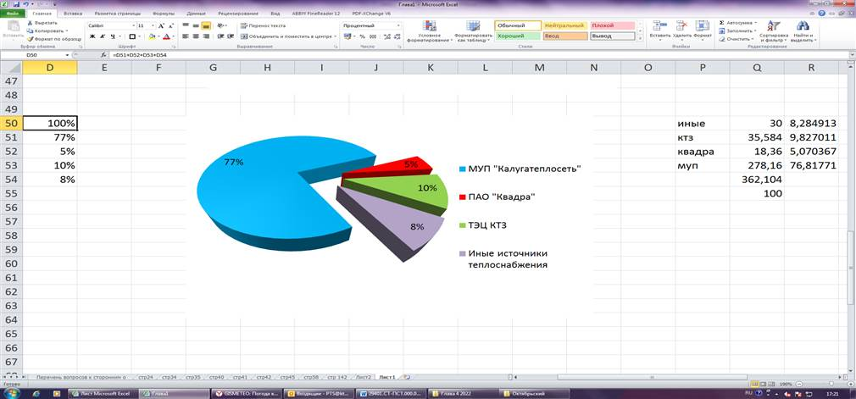

Рисунок 11.5. Распределение присоединенной нагрузки между теплоснабжающими организациями городского округа города Калуги Калужской области в 2026 году

РАЗДЕл 12. Индикаторы развития системы теплоснабжения городского округа города Калуги Калужской области
На основе анализа существующего состояния системы теплоснабжения городского округа города Калуги Калужской области определены базовые значения для ряда целевых показателей развития системы теплоснабжения (по состоянию базового периода – 2012 г.).
Для источников с комбинированной выработкой тепловой и электрической энергии:
- проектный часовой коэффициент теплофикации – 0,65;
- годовой коэффициент теплофикации – 1,0;
- коэффициент использования установленной электрической мощности – 15,91 %;
- доля электроэнергии, выработанной в теплофикационном цикле – 12,9 %;
- среднегодовое значение УРУТ на выработку электрической энергии – 496,4 г/кВт*ч;
- среднегодовое значение УРУТ на выработку тепловой энергии – 181,17 кг/Гкал;
- расход тепла на собственные нужды (в % от выработки) – 7,9 %;
- расход электроэнергии на собственные нужды (в % от выработки) – 22,2 %.

Для источников с выработкой тепловой энергии (котельных):
- Средневзвешенный срок службы котлоагрегатов – 29,3 лет;
- УРУТ на выработку тепловой энергии – 163,1 кг у.т./Гкал;
- УРУТ на отпуск тепловой энергии – 167,5 кг у.т./Гкал;
- расход тепла на собственные нужды (в % от выработки) – 2,6%;
- удельный расход электроэнергии на выработку тепловой энергии – 21,6 кВт*ч / Гкал;
- удельный расход воды на выработку тепловой энергии – 0,47 м³ / Гкал.

Предлагается при разработке перспективной схемы теплоснабжения городского округа города Калуги Калужской области на расчетный срок до 2028 года установить следующие показатели целевых индикаторов развития системы теплоснабжения:
1. Обеспечить полное удовлетворение перспективного потребление тепловой энергии при соблюдении на всем периоде действия схемы теплоснабжения нормативных требований по наличию резервов мощности: обеспечение тепловой энергией вновь вводимой застройки (ввод площади многоквартирных жилых домов в объеме 4657 тыс. м² до 2028 года, ввод площади индивидуальных жилых домов 771 тыс. м², ввод площади общественно-деловых зданий – 1237 тыс. м².
2. Для этого обеспечить на расчетный срок (к 2028 г.) тепловой энергией теплоиспользующие установки потребителей, введенных в эксплуатацию к расчетному сроку, с тепловой нагрузкой не менее 323 Гкал/ч (в том числе не менее 60 Гкал/ч к 2018 г. и не менее 179 Гкал/ч к 2024 г.).
3. При разработке проектов нового строительства и реконструкции головных и линейных объектов системы теплоснабжения обеспечить нормативную экологическую безопасность населения при их эксплуатации, в том числе при эксплуатации головных объектов системы централизованного теплоснабжения муниципального образования не допускать превышения ПДВ загрязняющих веществ в атмосферу и водную среду.
4. Обеспечить переход к преимущественной продаже ресурсов на основе измерений их расхода. С этой целью:
4.1. Установить приборы учета тепловой энергии на 100 % всех зданий бюджетных учреждений города к 2015 г.
4.2. Установить приборы учета топлива на 100 % всех индивидуальных жилых зданий города к 2015 г.
4.3. К 2015 г. довести уровень потребления энергоресурсов в многоквартирных домах с использованием общедомовых приборов учета до 95% по теплоэнергии. При этом для 100 % многоквартирных домов с тепловой нагрузкой выше 0,2 Гкал/ч до 2015 г. установить приборы учета.
5. Обеспечить надежность поставки тепловой энергии, для чего:
5.1. Не допускать увеличения количества инцидентов на сетях теплоснабжения по отношению к уровню 2012 года.
5.2. Не допускать увеличения времени устранения инцидента (аварии) на сетях теплоснабжения по отношению к уровню 2012 года.
5.3. Обеспечить своевременную замену или продление ресурса основного и вспомогательного оборудования источников и сетевого хозяйства систем теплоснабжения с истекающими нормативными сроками эксплуатации.
5.4. Обеспечить наличие резервов тепловой мощности энергоисточников, позволяющих осуществлять теплоснабжение потребителей в течение всего рассматриваемого периода.
5.5. Присоединение новых потребителей в районах высокоплотной застройки (тепловой нагрузки) осуществлять преимущественно к сетям систем централизованного теплоснабжения, в районах низкоплотной застройки (тепловой нагрузки) – на индивидуальное теплоснабжение с использованием современных газовых котлов.
6. Внедрить новейшие технологии предоставления коммунальных услуг и технологии управления коммунальной сферой, в том числе:
6.1. Сформировать эффективную систему управления коммунальным хозяйством города на основе муниципальной информационной базы коммунальных ресурсов.
6.2. Обеспечить технические возможности регулирования поставки услуги теплоснабжения в соответствии с индивидуальными запросами потребителей.
6.3. Осуществлять обновление разработанной электронной модели системы теплоснабжения на основе проводимого мониторинга системы.
7. В целях повышения экономичности эксплуатации системы теплоснабжения городского округа города Калуги Калужской области обеспечить соответствие величины фактических потерь теплоты при транспорте по тепловым сетям нормативным (на уровне 10-11 % от отпуска теплоты в сети).

Раздел 13. Ценовые (тарифные) последствия
Тарифы на тепловую энергию городского округа города Калуги Калужской области устанавливаются Министерством конкурентной политики Калужской области.
Формирование тарифов на тепловую энергию осуществляется методом индексации установленных тарифов. Затраты организаций, учитываемые при формировании тарифов на тепловую энергию 2023 год приведены в таблице 13.1. В таблицах 13.2, 13.3., 13.4, 13.5 представлены тарифы на тепловую энергию организаций и динамика их изменений за 2018-2025 гг. В таблицах 13.6, 13.7., 13.8. представлена плата за подключение к системам теплоснабжения и горячего водоснабжения.

Таблица 13.1 – Смета затрат теплоснабжающих организаций г. Калуги, утверждённых в тарифах на тепловую энергию 2025 года
№ п/п | Наименование показателя | Единица измерения | МУП «Калугатеплосеть» г. Калуги
№ п/п | Наименование показателя | Единица измерения | Тариф на т/энергию по системам теплоснабжения от собственных источников т/энергиии, кроме (ул.Баррикад,181а; ул.Вишневского,1; ул. Ипподромная,37; ул.Кропоткина,4а; ул.Тарутинская,171; ул.Широкая,51б) |  | Тариф на т/энергию по системам теплоснабжения от собственных источников т/энергиии, по следующим (ул.Баррикад,181а; ул.Вишневского,1; ул. Ипподромная,37; ул.Кропоткина,4а; ул.Тарутинская,171; ул.Широкая,51б) |  | Тарифы на тепловую энергию по системе теплоснабжения котельной расположенной д.Чижовка микрорайон Веснушки |  | Тарифы на услуги по передаче тепловой энергии
№ п/п | Наименование показателя | Единица измерения | 1-е полугодие | 2-е полугодие | 1-е полугодие | 2-е полугодие | 1-е полугодие | 2-е полугодие | 1-е полугодие | 2-е полугодие
 | Энергоресурсы (газ, электроэнергия, вода, водоотведения, покупная тепловая энергия) | Тыс. руб. | 1 244 926,5512 | 928 271,3539 | 17 653,0776 | 13 754,0396 | 15 424,5638 | 13 237,6912 | 27 923,7062 | 20 454,6932
 | З/п и отчисления на социальные нужды | Тыс. руб. | 403 394,066 | 300 788,1513 | 9 106,7786 | 7 095,3629 | 5 334,43 | 4 578,12 | 13 231,6734 | 9 692,4749
 | Расход на приобретения материалов, ремонт основных средств, услуги сторонних организаций. | Тыс. руб. | 74 782,172 | 55 760,8383 | 7 318,9422 | 568,1354 | 558,7112 | 479,4982 | 2 048,4561 | 1 500,5365
 | Служебные командировки | Тыс. руб. | 18,6644 | 13,9170
 | Обучение персонала | Тыс. руб. | 522,0110 | 389,2341 | 6,4885 | 5,0554 |  |  | 1,0128 | 0,7419
 | Арендные платежи | Тыс. руб. | 989,0565 | 737,4835 | 2,6932 | 2,0983 | 0,0514 | 0,0441 | 3,9030 | 2,8590
 | Налоги | Тыс. руб. | 11 226,5741 | 8 371,0217 | 557,2145 | 434,1425 | 1 074,21 | 921,9091 | 494,1403 | 361,9680
 | Амортизация | Тыс. руб. | 37 949,2979 | 28 296,6461 | 660,9606 | 514,9741 | 79,4636 | 68,1974 | 991,3871 | 726,2116
 | Расходы по договорам займа, кредитным договорам, процентам по ним | Тыс. руб.
 | Суммарная корректировка НВВ | Тыс. руб.
 | Прибыль | Тыс. руб. | 235 468,7048 | 175 575,7022 |  |  | 44,6244 | 38,2975 | 514,5241 | 376,8996
 | Итого расходы, в т ч. | Тыс. руб.
 | корректировка | Тыс. руб. | - 101 634,2529 | - 75 782,9171 | 0 | 0 | -1 430,5077 | -1 227,6923 | 461,1085 | 337,7715
 | неподконтрольные | Тыс. руб. | 124 849,7289 | 292 288,6375 | 3 345,5589 | 2 606,6247 | 2 391,0493 | 2 052,0498 | 4 558,5282 | 3 339,2164
 | операционные | Тыс. руб. | 361 442,933 | 269 507,5631 | 7 717,7688 | 6 013,1439 | 4 655,8187 | 3 995,7234 | 12 212,0445 | 8 945,5756
 | энергоресурсы | Тыс. руб. | 1 244 926,5512 | 928 271,3539 | 17 653,0776 | 13 754,0396 | 15 424,5638 | 13 237,6912 | 27 923,7062 | 20 454,6932
 | прибыль | Тыс. руб. | 235 468,7048 | 175 575,7022 | 0 | 0 | 44,6244 | 38,2975 | 514,5241 | 376,8996
 | Объем тепловой энергии | Тыс./Гкал | 764,2708 | 509,15969 | 9,2513 | 6,3537 | 10,0023 | 7,5851 | 114,4638 | 79,3809
 | Тариф на тепловую энергию | Руб./ Гкал | 2 496,03 | 2 793,68 | 3 104,04 | 3 521,38 | 2 108,07 | 2 385,74 | 398,99 | 421,44

Таблица 13.2 – Смета затрат теплоснабжающих организаций г. Калуги, утверждённых в тарифах на тепловую энергию 2023 года
Статья расходов | АО «Калужский завод путевых машини гидроприводов» | МУП «Калугатеплосеть» г. Калуги (кот. д. Чижовка, мкрн. Веснушки, Тариф с категорией потребителей «население», Тариф без категории потребителей «население») |  |  | АО «КНИИТМУ» | ООО «Энерготранс»
НВВ | 81440,09 | 27732,32 | 2782493,28 | 68623,19 | 6179,29 | 2210,47
Налог на прибыль | 100,74 | -
Итого расходов | 80187,14 | 27109,98 | 2647850,44 |  | 5980,58 | 2169,15
Налог по упращенной системе налогообложения |  |  |  |  |  | 22,1
Итого расходов (без налога на прибыль) | 80086,4 | 27109,98 | 2647850,44 | 68623,19 | 5980,58 | 2147,05
Стоимость натурального топлива | 52165,74 | 17493,21 | 1546262,76 | 29999,96 | 3214,52 | 874,86
Энергия, в т. ч. | 6672,54 | 2438,17 | 296691,98 | 5956,58
затраты на покупную электрическую энергию | 6672,54 |  | 292288,05 | 5956,58 | 547,81 | 312,92
Затраты на оплату труда | 11503,46 | 1504,27 | 396171,27 | 18312,6 | 873,02 | 114,36
Отчисления на социальные нужды | 3922,68 | 454,29 | 119643,72 | 5530,4 | 267,14 | 34,54
Холодная вода | 1400,01 | 382,58 | 49015,66 | 937,32 | 68,69 | 18,22
Водоотведение | 118,64 |  | 8449,18 | 161,57 | 14,21
Расходы на приобретение материалов и сырья | 1115,71 | 2566,14 | 48291,42 | 218,09 | 0 | 100,19
Ремонт основных средств, выполняемый подрядным способом |  |  | 831,82
Расходы на оплату работ и услуг производственного характера, выплняемых по договорам со сторонними организациями |  |  | 22183,39
Расходы на оплату иных работ и услуг по договорам с организациями | 2607,82 | 39,01 | 14132,91 | 130,26 | 273,5 | 82,47
Расходы на служебные командировки |  |  | 14,86
Расходы на обучение персонала |  |  | 920,49
Арендная плата |  | 33,3 | 1738,99 | 30,46 |  | 588
Прочие операционные расходы | 11,33
Расходы на уплату налогов, сборов и других обязательных платежей | 364,45 | 2199,01 | 13328,96 | 2393,09 | 10,5 | 21,5
Амортизация Оси нематериальных активов | 204,02 |  | 130173,01 | 4952,86 | 270,34
Прочие неподконтрольные расходы |  |  |  |  | 440,85
Корректировка | 850 | -382,54 | 30050
Прибыль | 402,95 | -16,56 | 104592,84 |  | 198,71 | 41,32
Нормативная прибыль | 402,95 | -16,56 | 104592,84 |  | 60,41 | 41,32
Расчетная предпринимательская прибыль | 0 |  |  |  | 138,3
Сумма снижения | 0 | 1576

Таблица 13.2 (продолжение) – Смета затрат теплоснабжающих организаций г. Калуги, утверждённых в тарифах на тепловую энергию 2023 года

Статья расходов | АО «Калужский электромеханический завод» | ООО «Тепло-Сервис» | АО «РИР» Энерго – «Калужская генерация» | ПАО «Калужский турбинный завод» | АО «НПП Калужский приборостроительный завод «Тайфун» | ООО «Постак»
НВВ | 177891,75 | 42244,01 | 98573,07 | 338754,87 | 178520,13 | 5121,46
Налог на прибыль
Итого расходов | 177891,75 | 42416,08 | 97110,83 | 336177,58 | 171378,38 | 5001,10
Налог по упращенной системе налогообложения |  | 432,44
Итого расходов (без налога на прибыль) | 177891,75 | 41983,64 | 97110,83 | 336177,58 | 171378,38 | 5001,10
Стоимость натурального топлива | 114908,71 | 25601,04 | 56907,89 | 229870,08 | 101934,44 | 2593,89
Энергия, в т.ч. | 16745,62 | 5113,14 | 8344,01 | 56966,33 | 16083,3 | 255,35
затраты на покупную электрическую энергию | 16745,62 | 5113,14 | 3009,27 | 19283,92 | 16083,3 | 255,35
Затраты на оплату труда | 1138,9 | 352,22 | 10321,41 | 21066,78 | 16652,92 | 232,38
Отчисления на социальные нужды | 3485 | 106,37 | 3117,07 | 6909,91 | 5079,14 | 71,34
Холодная вода | 3787,07 | 754,31 | 776,5 | 6442,37 | 2306,71 | 156,93
Водоотведение | 442,16 |  | 74,23 | 914,62 | 596,43
Расходы на приобретение материалов и сырья | 8820,28 | 1140,51 | 1843,26 | 2639,62 | 5799,4 | 6,8
Ремонт основных средств выполняемый подрядным способом |  |  | 22621,3 | 2214,45 | 12924,54
Расходы на оплату работ и услуг производственного характера, выполняемых по договорам со сторонними организациями | 4281,49 | 4503,4 | 754,65 |  | 1436,97
Расходы на оплату иных работ и услуг по договорам с организациями | 1619,34 |  | 1184,29 | 3487,72 |  | 423,22
Расходы на служебные командировки |  |  | 22,49
Расходы на обучение персонала |  |  | 24,7 | 2219
Услуги банков |  |  | 1,57
Арендная плата |  | 1750 | 2275,89
Прочие операционные расходы | 2039,84 | 26,06 | 636,96
Расходы на уплату налогов, сборов и других обязательных платежей | 3568,35 | 82,6 | 1960,81 | 425,51 | 955,03 | 7,5
Амортизация ОС и нематериальных активов | 6805 | 2554 | 8263,8 | 7021,2 | 5149,5 | 1253,69
Прочие неподконтрольные расходы |  |  |  |  | 2460
Корректировка |  | -1000 | 250 |  | 1710,84
Прибыль |  | 827,93 | 1212,24 | 2577,29 | 5430,91 | 120,36
Нормативная прибыль |  | 8,8 |  |  | 1958,71
Расчетная предпринимательская прибыль |  | 819,13 | 1212,24 | 2577,29 | 3472,2 | 120,36
Сумма снижения
Уровень предпринимательской рибыли |  |  |  |  |  | 5

Таблица 13.3 (продолжение) – Смета затрат теплоснабжающих организаций г. Калуги утверждённых в тарифах на тепловую энергию 2023 года
Статья расходов | АО «Азимут» быв. ОАО "КЗТА") | АО «Калугатехремонт» | ООО «ПрофИнжиниринг» | ООО «Сетевая Компания» | ООО «ДОМ» | ООО «ТЕРРАИНВЕСТ»
НВВ | 143604,94 | 16679,76 | 3554,66 | 18425,83 | 28428,32 | 3383,89
Налог на прибыль |  |  |  | 22,93
Итого расходов | 141491,45 | 15285,6 | 3076,31 | 18251,71 | 27124,99 | 3298,58
Налог по упращенной системе налогообложения |  |  |  |  | 277,23
Итого расходов (без налога на прибыль) |  | 15285,6 | 3076,31 | 18 228,78 | 26847,77 | 3298,58
Стоимость натурального топлива | 83421,56 | 7598,49 | 1404,01 | 9647,15 | 14893,16 | 1591,94
Энергия, в т.ч. | 14035,66 | 1058,09 | 203,21 | 1628,21 | 2178,79 | 305,82
затраты на покупную электрическую энергию | 14035,66 | 1058,09 | 203,21 | 1628,21 | 2178,79 | 305,82
Затраты на оплату труда | 17453,49 | 2747,06 | 862,79 | 132,59 | 2431,65 | 573,41
Отчисления на социальные нужды | 5340,77 | 840,6 | 260,56 | 40,04 | 729,5 | 173,17
Холодная вода | 2154,4 | 220,18 | 41,15 | 65,06 | 395,7 | 43,19
Водоотведение | 478,01 | 45,54 |  |  | 81,85
Расходы на приобретение материалов и сырья | 8423,83 | 845,43 | 127,25 | 158,02 | 232,53 | 31,8
Ремонт основных средств выполняемый подрядным способом |  |  |  | 22184,91 | 98,72
Расходы на оплату работ и услуг производственного характера, выполняемых по договорам со сторонними организациями | 1522,62 | 56,66 |  | 664,91 | 1204,86 | 386,26
Расходы на оплату иных работ и услуг по договорам с организациями | 958,12 | 499,99 | 88,57 | 166,5 | 1723,51
Расходы на служебные командировки | 4,31
Расходы на обучение персонала | 68,59 | 11,66 |  | 110,17 | 43,14
Услуги банков |  |  |  | 11,61
Арендная плата | 2,5 | 77,02 |  | 44029,23
Прочие операционные расходы | 623,37 | 13,59
Расходы на уплату налогов, сборов и других обязательных платежей | 565,37 | 186,25 | 16,76 | 100,37 | 48,67
Расходы по сомнительным долгам |  |  |  |  | 473,36
Амортизация ОС и нематериальных активов | 6438,85 | 1085,05 | 72 |  | 2312,34 | 193
Прочие неподконтрольные расходы
Корректировка | -790 | 9,8 | 373,05 | -346,68 | 705,6
Прибыль | 2903,49 | 384,36 | 105,3 | 520,8 | 597,73 | 85,29
Нормативная прибыль |  |  | 21,69 | 91,72
Расчетная предпринимательская прибыль | 2903,49 | 384,36 | 83,61 | 429,08 | 597,73 | 85,29
Сумма снижения
Уровень предпринимательской рибыли

 |  | Таблица 13.4 – Динамика утвержденных цен (тарифов) в сфере теплоснабжения, структура цен
 |  |  |  |  |  | Расходы приняты в расчет с учетом НДС
№ | Наименование организаций | Примечание | 2018 год
№ | Наименование организаций | Примечание | Период действия | Величина тарифов | Структура цен (тарифов)
 |  |  |  | руб./Гкал, с учетом НДС | Неподконтрольные, руб./Гкал | Операционные, руб./Гкал | Энергоресурсы, руб./Гкал | Прибыль, руб./Гкал
1 | 2 | 3 | 4 | 5 | 6 | 7 | 8 | 9
 | Город Калуга, городской округ
1 | ФГБУ «Центральное жилищно-коммунальное управление» Минобороны РФ |  | 01.01.-30.06. | 1 972,96 | 107,65 | 530,95 | 1 294,49 | 39,88
1 |  |  | 01.07.-31.18. | 2 054,36 | 111,91 | 585,88 | 1 336,02 | 20,54
2 | ООО «СЕТЕВАЯ КОМПАНИЯ» |  | 01.01.-30.06. | 3 109,93 | 984,59 | 763,10 | 1 346,78 | 15,46
2 | ООО «СЕТЕВАЯ КОМПАНИЯ» |  | 01.07.-31.18. | 2 871,97 | 812,72 | 624,35 | 1 420,53 | 14,36
3 | МУП «Калугатеплосеть» г. Калуги | На территории ГО "Город Калуга" кроме ведомственных источников | 01.01.-30.06. | 1 952,55 | 163,15 | 437,95 | 1 315,06 | 36,38
3 | МУП «Калугатеплосеть» г. Калуги |  | 01.07.-31.18. | 2 034,54 | 171,03 | 452,26 | 1 398,09 | 13,17
 | МУП «Калугатеплосеть» г. Калуги | Услуги по передаче | 01.01.-30.06. | 287,00 | 21,96 | 73,72 | 191,32 | 0,00
 | МУП «Калугатеплосеть» г. Калуги | Услуги по передаче | 01.07.-31.18. | 299,06 | 20,90 | 75,53 | 201,92 | 0,71
 | МУП «Калугатеплосеть» г. Калуги | От ведомственного источника АО «КНИИТМУ» услуги по передаче | 01.01.-30.06. | 48,95 | 17,98 | 30,97 | - | -
 | МУП «Калугатеплосеть» г. Калуги | От ведомственного источника АО «КНИИТМУ» услуги по передаче | 01.07.-31.18. | 51,00 | 18,45 | 32,54 | - | -
 | МУП «Калугатеплосеть» г. Калуги | Приобретенная тепловая энергия от ПАО "КЗАЭ" | 01.01.-30.06. | 2 125,10 | - | - | - | -
 | МУП «Калугатеплосеть» г. Калуги | Приобретенная тепловая энергия от ПАО "КЗАЭ" | 01.07.-31.18. | 2 214,29 | - | - | - | -
 | МУП «Калугатеплосеть» г. Калуги | Приобретенная тепловая энергия от АО "КЭМЗ" | 01.01.-30.06. | 1 832,43 | - | - | - | -
 | МУП «Калугатеплосеть» г. Калуги | Приобретенная тепловая энергия от АО "КЭМЗ" | 01.07.-31.18. | 1 881,89 | - | - | - | -
 | МУП «Калугатеплосеть» г. Калуги | Приобретенная тепловая энергия от АО «Азимут» (бывший АО «КЗТА») | 01.01.-30.06. | 1 837,17 | - | - | - | -
 | МУП «Калугатеплосеть» г. Калуги |  | 01.07.-31.18. | 1 941,61 | - | - | - | -
4 | АО «Калужская обувная фабрика «Калита» |  | 01.01.-30.06. | 1 733,04 | 226,59 | 272,84 | 1 207,75 | 25,86
4 | АО «Калужская обувная фабрика «Калита» |  | 01.07.-31.18. | 1 952,72 | 383,45 | 280,11 | 1 245,47 | 43,70
5 | АО «Научно - производственное предприятие «Калужский приборостроительный завод «Тайфун» | Производство и передача тепловой энергии | 01.01.-30.06. | 1 749,60 | 147,00 | 318,21 | 1 257,26 | 27,12
5 |  | Производство и передача тепловой энергии | 01.07.-31.18. | 1 784,47 | 203,00 | 322,26 | 1 206,29 | 52,92
 | АО «Научно - производственное предприятие «Калужский приборостроительный завод «Тайфун» | Производство и передача тепловой энергии с учетом услуги МУП "Калугатеплосеть" г. Калуги | 01.01.-30.06. | 2 036,60 | - | - | - | -
 |  |  | 01.07.-31.18. | 2 083,53 | - | - | - | -
6 | ОАО «Калугатрансмаш» |  | 01.01.-30.06. | 1 625,21 | 86,58 | 279,90 | 1 205,53 | 53,20
6 | ОАО «Калугатрансмаш» |  | 01.07.-31.18. | 1 731,00 | 169,33 | 287,36 | 1 220,52 | 53,80
7 | ООО «Калужское предприятие «Сигнал» |  | 01.01.-30.06. | 2 152,04 | 298,19 | 581,83 | 1 248,97 | 23,05
7 | ООО «Калужское предприятие «Сигнал» |  | 01.07.-31.18. | 2 228,93 | 327,27 | 590,17 | 1 287,98 | 23,50
8 | АО «Калугатехремонт» |  | 25.06.-30.06. | 2 131,23 | 236,67 | 448,01 | 1 410,59 | 35,96
8 | АО «Калугатехремонт» |  | 01.07.-31.18. | 2 261,32 | 478,65 | 496,30 | 1 281,30 | 5,07
9 | ООО «Элмат» |  | 01.01.-30.06. | 1 927,02 | 385,33 | 309,60 | 1 189,17 | 42,92
9 | ООО «Элмат» |  | 01.07.-31.18. | 1 989,80 | 387,24 | 325,98 | 1 225,30 | 51,28
10 | ООО "Аркаим" |  | 01.01.-30.06. | 2 216,70 | 288,68 | 683,40 | 1 196,76 | 47,86
10 | ООО "Аркаим" |  | 01.07.-31.18. | 2 309,80 | 347,23 | 707,77 | 1 233,91 | 20,89
11 | ОАО «Российские железные дороги» | По системе теплоснабжения, расположенной на территории городского округа «Город Калуга», кроме п. Железнодорожный | 01.01.-30.06. | 1 758,41 | 90,01 | 291,82 | 1 326,97 | 49,62
11 | ОАО «Российские железные дороги» |  | 01.07.-31.18. | 1 820,20 | 98,44 | 299,59 | 1 379,03 | 43,13
12 | АО «Сыры Калужские»* | - | 01.01.-30.06. | 2 231,29 | 224,14 | 611,09 | 1 376,18 | 19,88
12 | АО «Сыры Калужские»* | - | 01.07.-31.18. | 2 277,27 | 135,81 | 627,37 | 1 419,79 | 94,30
 | ОАО «Российские железные дороги» | По системе теплоснабжения, расположенной на территории п. Железнодорожный Городского округа «Город Калуга» | 01.01.-30.06. | 1 669,75 | 90,27 | 277,03 | 1 251,47 | 50,97
 | ОАО «Российские железные дороги» |  | 01.07.-31.18. | 1 736,41 | 107,90 | 284,41 | 1 302,86 | 41,24
13 | ПАО «Калужский завод автомобильного электрооборудования» |  | 01.01.-30.06. | 1 838,10 | 125,93 | 395,93 | 1 281,87 | 34,37
13 | ПАО «Калужский завод автомобильного электрооборудования» |  | 01.07.-31.18. | 1 915,23 | 124,80 | 438,82 | 1 324,21 | 27,39
14 | ООО «Тепло-Сервис»* |  | 01.01.-30.06. | 1 848,65 | 231,05 | 230,75 | 1 324,05 | 62,79
14 | ООО «Тепло-Сервис»* |  | 01.07.-31.18. | 1 926,26 | 245,38 | 252,50 | 1 366,66 | 61,72
15 | ООО «Дом»* |  | 01.01.-30.06. | 1 655,73 | 235,35 | 334,21 | 1 073,59 | 12,58
15 | ООО «Дом»* |  | 01.07.-31.18. | 1 705,84 | 227,48 | 343,25 | 1 076,92 | 58,19
16 | ПАО «Калужский двигатель» |  | 01.01.-30.06. | 1 688,36 | 103,69 | 324,21 | 1 202,16 | 58,30
16 | ПАО «Калужский двигатель» |  | 01.07.-31.18. | 1 832,06 | 212,66 | 333,25 | 1 226,65 | 59,50
17 | АО «РИР» Энерго – «Калужская генерация» (производственное подразделение «Калужская ТЭЦ» филиала АО «РИР» Энерго – «Калужская генерация») | Производство тепловой энергии | 01.01.-30.06. | 1 647,55 | 360,10 | 215,67 | 1 044,37 | 29,85
17 |  | Производство тепловой энергии | 01.07.-31.18. | 1 715,83 | 375,00 | 224,59 | 1 087,60 | 31,09
 | АО «РИР» Энерго – «Калужская генерация» (производственное подразделение «Калужская ТЭЦ» филиала АО «РИР» Энерго – «Калужская генерация») | Производство и передача тепловой энергии | 01.01.-30.06. | 1 989,17 | - | - | - | -
 |  | Производство и передача тепловой энергии | 01.07.-31.18. | 2 070,86 | - | - | - | -
 | АО «РИР» Энерго – «Калужская генерация» (производственное подразделение «Калужская ТЭЦ» АО «РИР» Энерго – «Калужская генерация» | Производство и передача с учетом услуги по передаче МУП "Калугатеплосеть" г. Калуги | 01.01.-30.06. | - | - | - | - | -
 |  |  | 01.07.-31.18. | 2 369,92 | - | - | - | -
18 | ОАО «Калужский турбинный завод» | Производство и передача тепловой энергии | 01.01.-30.06. | 1 346,52 | 53,08 | 135,05 | 1 158,69 | 28,08
18 | ОАО «Калужский турбинный завод» | Производство и передача тепловой энергии | 01.07.-31.18. | 1 397,72 | 55,75 | 140,05 | 1 201,54 | 29,11
 | ОАО «Калужский турбинный завод» | Производство и передача с учетом услуги по передаче МУП "Калугатеплосеть" г. Калуги | 01.01.-30.06. | - | - | - | - | -
 | ОАО «Калужский турбинный завод» |  | 01.07.-31.18. | 1 696,78 | - | - | - | -
 | Общество с ограниченной ответственностью Совместное Предприятие «Минскстройэкспорт» |  | 01.01.-30.06. | Деятельность не осуществляли
 |  |  | 01.07.-31.18.
19 | ООО "Монолит" |  | 01.01.-30.06. | 1 848,65 | 622,04 | - | 1 226,61 | -
19 | ООО "Монолит" |  | 01.07.-31.18. | 1 926,02 | 630,82 | 24,66 | 1 270,54 | -
20 | ГБУКО "Калужский областной медицинский центр" |  | 01.01.-30.06. | 1 949,03 | 302,90 | 258,42 | 1 261,86 | 125,85
20 | ГБУКО "Калужский областной медицинский центр" |  | 01.07.-31.18. | 2 011,13 | 301,24 | 297,60 | 1 271,51 | 140,78
21 | АО «Восход» - Калужский радиоламповый завод | Услуги по передаче тепловой энергии | 01.01.-30.06. | 220,79 | 16,48 (-41,53) | 92,03 | 149,32 | 4,49
21 | АО «Восход» - Калужский радиоламповый завод | Услуги по передаче тепловой энергии | 01.07.-31.18. | 230,05 | 15,59 (-38,91) | 94,48 | 155,67 | 3,22
 | АО «Восход» - Калужский радиоламповый завод | Производство и передача тепловой энергии | 01.01.-30.06. | 1 726,03 | 138,81 | 183,91 | 1 351,18 | 52,14
 | АО «Восход» - Калужский радиоламповый завод | Производство и передача тепловой энергии | 01.07.-31.18. | 1 798,33 | 142,86 | 188,81 | 1 400,76 | 65,90
22 | ООО «Сфера» |  | 01.01.-30.06. | 2 079,15 | 243,31 | 636,77 | 1 149,31 | 49,75
22 | ООО «Сфера» |  | 01.07.-31.18. | 2 194,04 | 248,59 | 660,33 | 1 231,57 | 53,55
23 | АО «Калужский завод путевых машин и гидроприводов» |  | 01.01.-30.06. | 1 472,58 | 61,30 | 218,55 | 1 171,79 | 20,94
23 | АО «Калужский завод путевых машин и гидроприводов» |  | 01.07.-31.18. | 1 534,42 | 52,63 | 240,18 | 1 219,11 | 22,50
24 | АО «Калужский научно - исследовательский институт телемеханических устройств» | Производство тепловой энергии | 01.01.-30.06. | 1 969,69 | 304,52 | 416,20 | 1 215,09 | 33,88
24 |  | Производство тепловой энергии | 01.07.-31.18. | 2 088,47 | 360,10 | 529,13 | 1 199,24 | 0,00
 | АО «Калужский научно - исследовательский институт телемеханических устройств» | Производство и передача с учетом услуги по передаче МУП "Калугатеплосеть" г. Калуги | 01.01.-30.06. | 2 018,64 | - | - | - | -
 |  |  | 01.07.-31.18. | 2 139,47 | - | - | - | -
25 | Акционерное общество «Калужский завод «Ремпутьмаш» | Производство тепловой энергии | 01.01.-30.06. | 1 533,76 | 77,38 | 307,25 | 1 123,47 | 25,67
25 | Акционерное общество «Калужский завод «Ремпутьмаш» | Производство тепловой энергии | 01.07.-31.18. | 1 598,14 | 127,12 | 315,43 | 1 155,59 | 0,00
 | Акционерное общество «Калужский завод «Ремпутьмаш» | Производство с учетом услуги по передаче МУП "Калугатеплосеть" г. Калуги | 01.01.-30.06. | - | - | - | - | -
 | Акционерное общество «Калужский завод «Ремпутьмаш» |  | 01.07.-31.18. | 1 897,20 | - | - | - | -
26 | АО «Калужский электромеханический завод» | Производство тепловой энергии | 01.01.-30.06. | 1 545,43 | 43,56 | 291,60 | 1 184,53 | 25,74
26 | АО «Калужский электромеханический завод» | Производство тепловой энергии | 01.07.-31.18. | 1 582,83 | 44,40 | 299,36 | 1 223,20 | 15,86
 | АО «Калужский электромеханический завод» | Производство с учетом услуги по передаче МУП "Калугатеплосеть" г. Калуги | 01.01.-30.06. | 1 832,43 | - | - | - | -
 | АО «Калужский электромеханический завод» |  | 01.07.-31.18. | 1 881,89 | - | - | - | -
27 | АО «Калужский завод телеграфной аппаратуры» |  | 01.01.-30.06. | 1 550,17 | 100,25 | 297,10 | 1 134,43 | 46,64
27 | АО «Калужский завод телеграфной аппаратуры» |  | 01.07.-31.18. | 1 642,55 | 167,85 | 307,67 | 1 181,79 | 15,47
28 | ООО «ПрофИнжиниринг» |  | 01.01.-30.06. | 2 230,41 | 231,96 | 647,91 | 1 256,34 | 94,19
28 | ООО «ПрофИнжиниринг» |  | 01.07.-31.18. | 2 301,93 | 237,35 | 665,39 | 1 295,31 | 103,88

 | Таблица 13.5 – Динамика утвержденных цен (тарифов) в сфере теплоснабжения, структура цен
№ п/п | Наименование теплоснабжающей организации | Примечание | 2019 год
№ п/п | Наименование теплоснабжающей организации | Примечание | Период действия | Величина тарифов | Структура цен (тарифов)
 |  |  |  | руб./Гкал, с учетом НДС | Неподконтрольные расходы, руб./Гкал | Операционные расходы, руб./Гкал | Энергоресурсы, руб./Гкал | Прибыль, руб./Гкал
1 | 2 | 3 | 4 | 5 | 6 | 7 | 8 | 9
 | Город Калуга, городской округ
1 | ФГБУ «Центральное жилищно-коммунальное управление» Минобороны РФ |  | 01.01.-30.06. | 2 089,18 | 113,81 | 595,81 | 1 358,66 | 20,89
1 |  |  | 01.07.-31.19. | 2 124,60 | 115,87 | 606,96 | 1 386,89 | 14,87
2 | ООО «СЕТЕВАЯ КОМПАНИЯ» |  | 01.01.-30.06. | 2 920,64 | 826,49 | 634,93 | 1 444,61 | 14,60
2 | ООО «СЕТЕВАЯ КОМПАНИЯ» |  | 01.07.-31.19. | 2 773,99 | 806,37 | 490,18 | 1 465,94 | 11,50
3 | МУП «Калугатеплосеть» г. Калуги | на территории городского округа «Город Калуга», котельные по следующим адресам:  ул. Баррикад, 181 «а»; ул. Вишневского, 1; Грабцевское шоссе, 115; Грабцевское шоссе, 22 «б»; ул. Молодёжная, 58 (дер. Лихун); ул. Ипподромная, 37; Калуга Бор, 15 «а»; ул. Кропоткина, 4 «а»; ул. Ленина, 60 «а»; ОЛ «Белка»;  ул. Пролетарская, 111; ул. Салтыкова Щедрина, 80 «а»; ул. Советская, 3 «б» (Тихонова пустынь); ул. Тарутинская, 171; ул. Широкая, 51 «б»; Кирпичный завод МПС 3 «в» (Мстихино)  на территории Городской округ города Калуги, котельные по следующим адресам:  ул. Баррикад, 181 «а»; ул. Вишневского, 1; Грабцевское шоссе, 115; Грабцевское шоссе, 22 «б»; ул. Молодёжная, 58 (дер. Лихун); ул. Ипподромная, 37; Калуга Бор, 15 «а»; ул. Кропоткина, 4 «а»; ул. Ленина, 60 «а»; ОЛ «Белка»;  ул. Пролетарская, 111; ул. Салтыкова Щедрина, 80 «а»; ул. Советская, 3 «б» (Тихонова пустынь); ул. Тарутинская, 171; ул. Широкая, 51 «б»; Кирпичный завод МПС 3 «в» (Мстихино) | 01.01.-30.06. | 2 069,03 | 173,92 | 459,92 | 1 421,79 | 13,39
3 | МУП «Калугатеплосеть» г. Калуги |  | 01.07.-31.19. | 2 691,76 | 313,88 | 822,08 | 1 538,39 | 17,42
 | МУП «Калугатеплосеть» г. Калуги | - на территории городского округа города Калуги кроме котельных по адресам:  ул. Баррикад, 181 «а»; ул. Вишневского, 1; Грабцевское шоссе, 115; Грабцевское шоссе, 22 «б»; ул. Молодёжная, 58 (д Лихун); ул. Ипподромная, 37 | 01.01.-30.06. | 2 069,03 | 173,92 | 459,92 | 1 421,79 | 13,39
 | МУП «Калугатеплосеть» г. Калуги |  | 01.07.-31.19. | 2 104,62 | 191,96 | 399,06 | 1 499,97 | 13,64
 | МУП «Калугатеплосеть» г. Калуги | Услуги по передаче | 01.01.-30.06. | 304,13 | 21,25 | 76,81 | 205,34 | 0,72
 | МУП «Калугатеплосеть» г. Калуги | Услуги по передаче | 01.07.-31.19. | 309,29 | 29,82 | 70,36 | 209,11
 | МУП «Калугатеплосеть» г. Калуги | услуги по передаче от ведомственного источника АО «КНИИТМУ» | 01.01.-30.06. | 51,86 | 18,77 | 33,10 | - | -
 | МУП «Калугатеплосеть» г. Калуги | услуги по передаче от ведомственного источника АО «КНИИТМУ» | 01.07.-31.19. | 52,74 | 18,97 | 33,77 | - | -
 |  | Приобретенная тепловая энергия от ПАО "КЗАЭ" | 01.01.-30.06. | 2 251,82 | - | - | - | -
 |  | Приобретенная тепловая энергия от ПАО "КЗАЭ" | 01.07.-31.19. | 2 287,12 | - | - | - | -
 |  | Приобретенная тепловая энергия от АО "КЭМЗ" | 01.01.-30.06. | 1 913,78 | - | - | - | -
 | МУП «Калугатеплосеть» г. Калуги | Приобретенная тепловая энергия от АО "КЭМЗ" | 01.07.-31.19. | 1 946,30 | - | - | - | -
 |  | Приобретенная тепловая энергия от АО «Азимут» (бывший АО «КЗТА») | 01.01.-30.06. | 1 974,52 | - | - | - | -
 |  |  | 01.07.-31.19. | 2 006,75 | - | - | - | -
4 | АО «Калужская обувная фабрика «Калита» |  | 01.01.-30.06. | 1 985,82 | 389,95 | 284,86 | 1 266,58 | 44,44
4 | АО «Калужская обувная фабрика «Калита» |  | 01.07.-31.19. | 2 065,25 | 288,08 | 453,81 | 1 323,36 | 0,00
5 | АО «Научно - производственное предприятие «Калужский приборостроительный завод «Тайфун» | Производство и передача тепловой энергии | 01.01.-30.06. | 1 814,71 | 206,44 | 327,72 | 1 226,74 | 53,82
5 |  | Производство и передача тепловой энергии | 01.07.-31.19. | 1 845,31 | 152,89 | 401,61 | 1 248,36 | 42,45
 | АО «Научно - производственное предприятие «Калужский приборостроительный завод «Тайфун» | Производство и передача тепловой энергии с учетом услуги МУП "Калугатеплосеть" г. Калуги | 01.01.-30.06. | 1 913,78 | - | - | - | -
 |  |  | 01.07.-31.19. | 1 946,30 | - | - | - | -
6 | ОАО «Калугатрансмаш» | - | 01.01.-30.06. | 1 760,34 | 172,20 | 292,23 | 1 241,21 | 54,71
6 | ОАО «Калугатрансмаш» | - | 01.07.-31.19. | 1 821,10 | 170,27 | 336,11 | 1 267,34 | 47,38
7 | ООО «Калужское предприятие «Сигнал» | - | 01.01.-30.06. | 2 228,93 | 327,27 | 590,17 | 1 287,98 | 23,50
7 | ООО «Калужское предприятие «Сигнал» | - | 01.07.-31.19. | 2 266,64 | 378,49 | 524,32 | 1 336,59 | 27,23
8 | АО «Калугатехремонт» | - | 01.01.-30.06. | 2 299,64 | 486,76 | 504,71 | 1 303,01 | 5,15
8 | АО «Калугатехремонт» | - | 01.07.-31.19. | 2 335,18 | 346,49 | 569,62 | 1 332,24 | 86,82
9 | ООО «Элмат» | - | 01.01.-30.06. | 2 023,52 | 393,80 | 331,50 | 1 246,07 | 52,15
9 | ООО «Элмат» | - | 01.07.-31.19. | 2 174,39 | 330,22 | 515,39 | 1 268,33 | 60,43
10 | ООО «Аркаим»* | - | 01.01.-30.06. | 2 309,80 | 347,23 | 707,77 | 1 233,91 | 20,89
10 | ООО «Аркаим»* | - | 01.07.-31.19. | 2 349,05 | 465,60 | 625,09 | 1 237,07 | 21,30
11 | ОАО «Российские железные дороги» | По системе теплоснабжения, расположенной на территории городского округа города Калуги кроме п. Железнодорожный | 01.01.-30.06. | 1 851,05 | 100,11 | 304,67 | 1 402,41 | 43,86
11 | ОАО «Российские железные дороги» |  | 01.07.-31.19. | 1 880,72 | 100,09 | 351,13 | 1 421,05 | 8,46
12 | АО «Сыры Калужские»* | - | 01.01.-30.06. | 2 277,27 | 135,81 | 627,37 | 1 419,79 | 94,30
12 | АО «Сыры Калужские»* | - | 01.07.-31.19. | 2 340,79 | 184,18 | 645,56 | 1 450,20 | 60,84
 | ОАО «Российские железные дороги» | По системе теплоснабжения, расположенной на территории п. Железнодорожный городского округа города Калуги | 01.01.-30.06. | 1 765,84 | 109,73 | 289,23 | 1 324,94 | 41,94
 | ОАО «Российские железные дороги» |  | 01.07.-31.19. | 1 782,77 | 99,23 | 296,37 | 1 341,32 | 45,85
13 | ПАО «Калужский завод автомобильного электрооборудования» |  | 01.01.-30.06. | 1 947,70 | 126,92 | 446,26 | 1 346,66 | 27,85
13 | ПАО «Калужский завод автомобильного электрооборудования» |  | 01.07.-31.19. | 1 977,83 | 146,07 | 398,36 | 1 386,70 | 46,70
14 | ООО «Тепло-Сервис»* |  | 01.01.-30.06. | 1 926,26 | 245,38 | 252,50 | 1 366,66 | 61,72
14 | ООО «Тепло-Сервис»* |  | 01.07.-31.19. | 1 959,00 | 251,23 | 293,73 | 1 387,32 | 26,72
15 | ООО «Дом»* |  | 01.01.-30.06. | 1 705,84 | 227,48 | 343,25 | 1 076,92 | 58,19
15 | ООО «Дом»* |  | 01.07.-31.19. | 1 734,50 | 245,49 | 373,41 | 1 078,47 | 37,13
16 | ПАО «Калужский двигатель» |  | 01.01.-30.06. | 1 863,11 | 216,26 | 338,90 | 1 247,44 | 60,51
16 | ПАО «Калужский двигатель» |  | 01.07.-31.19. | 1 950,47 | 222,46 | 356,77 | 1 320,63 | 50,61
17 | АО «Восход» - Калужский радиоламповый завод |  | 01.01.-30.06. | 1 828,81 | 145,28 | 192,01 | 1 424,50 | 67,02
17 | АО «Восход» - Калужский радиоламповый завод |  | 01.07.-31.19. | 1 925,12 | 191,65 | 246,39 | 1 425,61 | 61,47
18 | АО «РИР» Энерго – «Калужская генерация»» (производственное подразделение «Калужская ТЭЦ» филиала АО «РИР» Энерго – «Калужская генерация» | производство тепловой энергии | 01.01.-30.06. | 1 744,91 | 220,97 | 277,72 | 1 244,97 | 1,36
 |  | производство тепловой энергии | 01.07.-31.19. | 1 795,42 | 227,37 | 285,76 | 1 281,02 | 1,40
 | АО «РИР» Энерго – «Калужская генерация» компания» (производственное подразделение «Калужская ТЭЦ» филиала АО «РИР» Энерго – «Калужская генерация») | производство и передача тепловой энергии | 01.01.-30.06. | 2 105,96 | - | - | - | -
 |  | производство и передача тепловой энергии | 01.07.-31.19. | 2 146,60 | - | - | - | -
 | АО «РИР» Энерго – «Калужская генерация»» (производственное подразделение «Калужская ТЭЦ» АО «РИР» Энерго – «Калужская генерация») | Производство и передача с учетом услуги по передаче МУП «Калугатеплосеть» г. Калуги | 01.01.-30.06. | 2 410,09 | - | - | - | -
 |  |  | 01.07.-31.19. | 2 455,88 | - | - | - | -
19 | ОАО «Калужский турбинный завод» | производство и передача тепловой энергии | 01.01.-30.06. | 1 421,41 | 63,11 | 155,92 | 1 219,65 | 12,18
19 | ОАО «Калужский турбинный завод» | производство и передача тепловой энергии | 01.07.-31.19. | 1 445,58 | 64,18 | 158,58 | 1 240,42 | 12,39
19 | ОАО «Калужский турбинный завод» | Производство и передача с учетом услуги по передачи МУП "Калугатеплосеть" г. Калуги | 01.01.-30.06. | 1 725,54 | - | - | - | -
19 | ОАО «Калужский турбинный завод» |  | 01.07.-31.19. | 1 754,87
20 | Общество с ограниченной ответственностью Совместное Предприятие «Минскстройэкспорт» |  | 01.01.-30.06. | 1 936,42 | 389,74 | 119,06 | 1 383,39 | 44,23
20 |  |  | 01.07.-31.19. | 1 965,86 | 389,89 | 119,66 | 1 411,35 | 44,97
21 | ООО «Сфера» |  | 01.01.-30.06. | 2 231,23 | 252,81 | 671,52 | 1 252,44 | 54,46
21 | ООО «Сфера» |  | 01.07.-31.19. | 2 273,22 | 255,62 | 684,09 | 1 277,91 | 55,59
22 | АО «Калужский завод путевых машин и гидроприводов» |  | 01.01.-30.06. | 1 560,43 | 53,52 | 244,25 | 1 239,78 | 22,88
22 | АО «Калужский завод путевых машин и гидроприводов» |  | 01.07.-31.19. | 1 668,43 | 120,16 | 238,06 | 1 269,15 | 41,03
23 | АО «Калужский научно - исследовательский институт телемеханических устройств» | Производство тепловой энергии | 01.01.-30.06. | 2 123,87 | 366,20 | 538,10 | 1 219,57 | 0,00
23 |  | Производство тепловой энергии | 01.07.-31.19. | 2 159,94 | 460,28 | 407,86 | 1 270,75 | 21,06
 | АО «Калужский научно - исследовательский институт телемеханических устройств» | Производство с учетом услуги по передаче МУП "Калугатеплосеть" г. Калуги | 01.01.-30.06. | 2 175,73 | - | - | - | -
 |  |  | 01.07.-31.19. | 2 212,68 | - | - | - | -
24 | Акционерное общество «Калужский завод «Ремпутьмаш» | Производство тепловой энергии | 01.01.-30.06. | 1 625,23 | 129,28 | 320,78 | 1 175,18 | 0,00
24 | Акционерное общество «Калужский завод «Ремпутьмаш» | Производство тепловой энергии | 01.07.-31.19. | 1 652,84 | 152,96 | 244,05 | 1 255,83 | 0,00
 | Акционерное общество «Калужский завод «Ремпутьмаш» | Производство с учетом услуги по передаче МУП "Калугатеплосеть" г. Калуги | 01.01.-30.06. | 1 929,36 | - | - | - | -
 | Акционерное общество «Калужский завод «Ремпутьмаш» |  | 01.07.-31.19. | 1 962,13 | - | - | - | -
25 | АО «Калужский электромеханический завод» | Производство тепловой энергии | 01.01.-30.06. | 1 609,66 | 45,15 | 304,44 | 1 243,93 | 16,13
25 | АО «Калужский электромеханический завод» | Производство тепловой энергии | 01.07.-31.19. | 1 637,02 | 73,74 | 272,39 | 1 263,17 | 27,71
 | АО «Калужский электромеханический завод» | Производство с учетом услуги по передаче МУП "Калугатеплосеть" г. Калуги | 01.01.-30.06. | 1 913,78 | - | - | - | -
 | АО «Калужский электромеханический завод» |  | 01.07.-31.19. | 1 946,30 | - | - | - | -
26 | АО «Калужский завод телеграфной аппаратуры» | Производство тепловой эжнергии | 01.01.-30.06. | 1 670,39 | 170,69 | 312,89 | 1 201,82 | 15,74
26 | АО «Калужский завод телеграфной аппаратуры» | Производство тепловой эжнергии | 01.07.-31.19. | 1 697,46 | 134,62 | 311,81 | 1 238,36 | 49,87
27 | ООО «ПрофИнжиниринг» |  | 01.01.-30.06. | 2 340,95 | 241,38 | 676,67 | 1 317,26 | 105,64
27 | ООО «ПрофИнжиниринг» |  | 01.07.-31.19. | 2 231,54 | 206,13 | 696,30 | 1 214,17 | 114,95

 | Таблица 13.6 – Динамика утвержденных цен (тарифов) в сфере теплоснабжения, структура цен
№ | Наименование организации | Примечание | Период действия | 2020 год
 |  |  |  | Величина тарифов | Структура цен (тарифов)
 |  |  |  | руб./Гкал, с учетом НДС | Неподконтрольные, руб./Гкал | Операционные, руб./Гкал | Энергоресурсы, руб./Гкал | Прибыль, руб./Гкал
1 | 2 | 3 | 4 | 5 | 6 | 7 | 8 | 9
 | Город Калуга, городской округ
1 | ФГБУ «Центральное жилищно-коммунальное управление» Минобороны РФ |  | 01.01.-30.06. | 2 124,60 | 115,87 | 606,96 | 1 386,89 | 14,87
1 |  |  | 01.07.-31.20. | 2 168,42 | 125,99 | 614,83 | 1 418,79 | 8,86
2 | ООО «СЕТЕВАЯ КОМПАНИЯ» |  | 01.01.-30.06. | 2 773,99 | 806,37 | 490,18 | 1 465,94 | 11,50
2 | ООО «СЕТЕВАЯ КОМПАНИЯ» |  | 01.07.-31.20. | 2 666,68 | 718,21 | 465,68 | 1 471,73 | 11,05
3 | МУП «Калугатеплосеть» г. Калуги | Городского округа города Калуги котельные по адресам: ул. Баррикад, 181 «а»; ул. Вишневского, 1; Грабцевское шоссе, 115; Грабцевское шоссе, 22 «б»; ул. Молодёжная, 58 (дер. Лихун); ул. Ипподромная, 37; Калуга Бор, 15 «а»; ул. Кропоткина, 4 «а»; ул. Ленина, 60 «а»; ОЛ «Белка»;  ул. Пролетарская, 111; ул. Салтыкова Щедрина, 80 «а»; ул. Советская, 3 «б» (Тихонова пустынь); ул. Тарутинская, 171; ул. Широкая, 51 «б»; Кирпичный завод МПС 3 «в» (Мстихино)  на территории Городского округа города Калуги котельные по следующим адресам:  ул. Баррикад, 181 «а»; ул. Вишневского, 1; Грабцевское шоссе, 115; Грабцевское шоссе, 22 «б»; ул. Молодёжная, 58 (дер. Лихун); ул. Ипподромная, 37; Калуга Бор, 15 «а»; ул. Кропоткина, 4 «а»; ул. Ленина, 60 «а»; ОЛ «Белка»;  ул. Пролетарская, 111; ул. Салтыкова Щедрина, 80 «а»; ул. Советская, 3 «б» (Тихонова пустынь); ул. Тарутинская, 171; ул. Широкая, 51 «б»; Кирпичный завод МПС 3 «в» (Мстихино) | 01.01.-30.06. | 2 691,76 | 313,88 | 822,08 | 1 538,39 | 17,42
3 | МУП «Калугатеплосеть» г. Калуги |  | 01.07.-31.20. | 2 842,32 | 367,70 | 870,08 | 1 586,32 | 18,23
 | МУП «Калугатеплосеть» г. Калуги | Городского округа города Калуги кроме котельных по адресам: ул. Баррикад, 181 «а»; ул. Вишневского, 1; Грабцевское шоссе, 115; Грабцевское шоссе, 22 «б»; ул. Молодёжная, 58 (д Лихун); ул. Ипподромная, 37 | 01.01.-30.06. | 2 104,62 | 191,96 | 399,06 | 1 499,97 | 13,64
 | МУП «Калугатеплосеть» г. Калуги |  | 01.07.-31.20. | 2 180,39 | 211,61 | 406,92 | 1 535,60 | 26,27
 | МУП «Калугатеплосеть» г. Калуги | Услуги по передаче тепловой энергии | 01.01.-30.06. | 309,29 | 29,82 | 70,36 | 209,11
 | МУП «Калугатеплосеть» г. Калуги | Услуги по передаче тепловой энергии | 01.07.-31.20. | 338,92 | 46,44 | 75,61 | 216,88
 | МУП «Калугатеплосеть» г. Калуги | Услуги по передаче от ведомственного источника АО «КНИИТМУ» | 01.01.-30.06. | 52,74 | 18,97 | 33,77
 | МУП «Калугатеплосеть» г. Калуги | Услуги по передаче от ведомственного источника АО «КНИИТМУ» | 01.07.-31.20. | 139,98 | 19,17 | 34,44 | 86,37 | 0,00
 | МУП «Калугатеплосеть» г. Калуги | Приобретенная тепловая энергия от ПАО "КЗАЭ" | 01.01.-30.06. | 2 287,12 | - | - | - | -
 | МУП «Калугатеплосеть» г. Калуги | Приобретенная тепловая энергия от ПАО "КЗАЭ" | 01.07.-31.20. | 2 369,45 | - | - | - | -
 | МУП «Калугатеплосеть» г. Калуги | Приобретенная тепловая энергия от АО "КЭМЗ" | 01.01.-30.06. | 1 946,30 | - | - | - | -
 | МУП «Калугатеплосеть» г. Калуги | Приобретенная тепловая энергия от АО "КЭМЗ" | 01.07.-31.20. | 2 016,37 | - | - | - | -
 | МУП «Калугатеплосеть» г. Калуги | Приобретенная тепловая энергия от АО «Азимут» (бывший АО «КЗТА») | 01.01.-30.06. | 2 006,75 | - | - | - | -
 | МУП «Калугатеплосеть» г. Калуги |  | 01.07.-31.20. | 2 119,13 | - | - | - | -
4 | АО «Калужская обувная фабрика «Калита» | - | 01.01.-30.06. | 2 065,25 | 288,08 | 453,81 | 1 323,36 | 0,00
4 | АО «Калужская обувная фабрика «Калита» | - | 01.07.-31.20. | 2 180,89 | 316,02 | 506,85 | 1 358,02 | 0,00
5 | АО «Научно - производственное предприятие «Калужский приборостроительный завод «Тайфун» (производство и передача, без использования тепловых сетей МУП "Калугатеплосеть" г. Калуги | - | 01.01.-30.06. | 1 845,31 | 152,89 | 401,61 | 1 248,36 | 42,45
5 |  | - | 01.07.-31.20. | 1 893,25 | 136,31 | 409,52 | 1 282,15 | 65,27
 | АО «Научно - производственное предприятие «Калужский приборостроительный завод «Тайфун» (производство и передача,с учетом услуги по передаче МУП "Калугатеплосеть" г. Калуги |  | 01.01.-30.06. | 2 154,60
 |  |  | 01.07.-31.20. | 2 232,17
6 | ОАО «Калугатрансмаш» | - | 01.01.-30.06. | 1 821,10 | 170,27 | 336,11 | 1 267,34 | 47,38
6 | ОАО «Калугатрансмаш» | - | 01.07.-31.20. | 1 916,90 | 160,09 | 411,03 | 1 309,93 | 35,85
7 | ООО «Калужское предприятие «Сигнал» | - | 01.01.-30.06. | 2 266,64 | 378,49 | 524,32 | 1 336,59 | 27,23
7 | ООО «Калужское предприятие «Сигнал» | - | 01.07.-31.20. | 2 268,51 | 328,92 | 534,54 | 1 374,37 | 30,68
8 | АО «Калугатехремонт» | - | 01.01.-30.06. | 2 335,18 | 346,49 | 569,62 | 1 332,24 | 86,82
8 | АО «Калугатехремонт» | - | 01.07.-31.20. | 2 395,69 | 347,92 | 580,77 | 1 355,53 | 111,49
9 | ООО «Элмат» | - | 01.01.-30.06. | 2 174,39 | 330,22 | 515,39 | 1 268,33 | 60,43
9 | ООО «Элмат» | - | 01.07.-31.20. | 2 179,10 | 263,06 | 551,78 | 1 302,89 | 61,37
10 | ООО «Аркаим»* | - | 01.01.-30.06. | 2 349,05 | 465,60 | 625,09 | 1 237,07 | 21,30
10 | ООО «Аркаим»* | - | 01.07.-31.20. | 2 270,68 | 348,09 | 637,40 | 1 263,26 | 21,94
11 | ОАО «Российские железные дороги» | По системе теплоснабжения, расположенной на территории городского округа города Калуги кроме п. Железнодорожный | 01.01.-30.06. | 1 880,72 | 100,09 | 351,13 | 1 421,05 | 8,46
11 | ОАО «Российские железные дороги» |  | 01.07.-31.20. | 1 929,56 | 100,21 | 380,21 | 1 449,14 | 0,00
12 | АО «Сыры Калужские»* |  | 01.01.-30.06. | 2 340,79 | 184,18 | 645,56 | 1 450,20 | 60,84
12 | АО «Сыры Калужские»* |  | 01.07.-31.20. | 2 466,65 | 328,95 | 658,28 | 1 479,42 | 0,00
 | ОАО «Российские железные дороги» | По системе теплоснабжения, расположенной на территории п. Железнодорожный | 01.01.-30.06. | 1 782,77 | 99,23 | 296,37 | 1 341,32 | 45,85
 | ОАО «Российские железные дороги» |  | 01.07.-31.20. | 1 828,93 | 110,83 | 348,94 | 1 369,15 | 0,00
13 | ПАО «Калужский завод автомобильного электрооборудования» |  | 01.01.-30.06. | 1 977,83 | 146,07 | 398,36 | 1 386,70 | 46,70
13 | ПАО «Калужский завод автомобильного электрооборудования» |  | 01.07.-31.20. | 2 030,53 | 182,62 | 395,28 | 1 415,27 | 37,37
14 | ООО «Тепло-Сервис»* |  | 01.01.-30.06. | 1 959,00 | 251,23 | 293,73 | 1 387,32 | 26,72
14 | ООО «Тепло-Сервис»* |  | 01.07.-31.20. | 2 009,93 | 276,28 | 299,51 | 1 406,63 | 27,51
15 | ООО «Дом»* |  | 01.01.-30.06. | 1 734,50 | 245,49 | 373,41 | 1 078,47 | 37,13
15 | ООО «Дом»* |  | 01.07.-31.20. | 1 779,68 | 238,65 | 380,77 | 1 115,49 | 44,77
16 | ПАО «Калужский двигатель» |  | 01.01.-30.06. | 1 950,47 | 222,46 | 356,77 | 1 320,63 | 50,61
16 | ПАО «Калужский двигатель» |  | 01.07.-31.20. | 2 084,12 | 244,39 | 417,08 | 1 367,51 | 55,14
17 | АО «Восход» - Калужский радиоламповый завод |  | 01.01.-30.06. | 1 925,12 | 191,65 | 246,39 | 1 425,61 | 61,47
17 | АО «Восход» - Калужский радиоламповый завод |  | 01.07.-31.20. | 1 928,50 | 180,32 | 263,29 | 1 406,93 | 77,96
18 | АО «РИР» Энерго – «Калужская генерация»» (производственное подразделение «Калужская ТЭЦ» филиала АО «РИР» Энерго – «Калужская генерация») | Производство тепловой энергии | 01.01.-30.06. | 1 795,42 | 260,26 | 278,84 | 1 229,26 | 27,17
18 |  | Производство тепловой энергии | 01.07.-31.20. | 1 835,35 | 266,05 | 285,56 | 1 256,60 | 27,78
 | АО «РИР» Энерго – «Калужская генерация» (производственное подразделение «Калужская ТЭЦ» филиала АО «РИР» Энерго – «Калужская генерация») | Производство и передача тепловой энергии | 01.01.-30.06. | 2 146,60 | - | - | - | -
 |  | Производство и передача тепловой энергии | 01.07.-31.20. | 2 205,37
 | АО «РИР» Энерго – «Калужская генерация»» (производственное подразделение «Калужская ТЭЦ» филиала АО «РИР» Энерго – «Калужская генерация») | Производство и передача с учетом услуги по передаче МУП «Калугатеплосеть» г. Калуги | 01.01.-30.06. | 2 455,88 | - | - | - | -
 |  |  | 01.07.-31.20. | 2 544,29
19 | ОАО «Калужский турбинный завод» | Производство и передача тепловой энергии | 01.01.-30.06. | 1 445,28 | 52,53 | 154,60 | 1 247,45 | 21,00
19 | ОАО «Калужский турбинный завод» | Производство и передача тепловой энергии | 01.07.-31.20. | 1 514,21 | 54,99 | 161,84 | 1 305,85 | 21,98
 | ОАО «Калужский турбинный завод» | Производство и передача с учетом услуги по передаче МУП «Калугатеплосеть» г. Калуги | 01.01.-30.06. | 1 754,87 | - | - | - | -
 | ОАО «Калужский турбинный завод» |  | 01.07.-31.20. | 1 853,12
20 | Общество с ограниченной ответственностью Совместное Предприятие «Минскстройэкспорт» | - | 01.01.-30.06. | 1 965,86 | 389,89 | 119,66 | 1 411,35 | 44,97
20 |  | - | 01.07.-31.20. | 2 000,29 | 392,53 | 123,24 | 1 428,85 | 55,68
21 | ООО «Сфера» | - | 01.01.-30.06. | 2 273,22 | 255,62 | 684,09 | 1 277,91 | 55,59
21 | ООО «Сфера» | - | 01.07.-31.20. | 2 298,20 | 212,67 | 697,56 | 1 308,96 | 79,01
22 | ООО «Постак» |  | 01.01.-30.06. | 2 238,68 | 658,68 | 212,44 | 1 314,64 | 52,92
22 | ООО «Постак» |  | 01.07.-31.20. | 2 281,60 | 658,68 | 212,44 | 1 357,52 | 52,92
23 | АО «Калужский завод путевых машин и гидроприводов» |  | 01.01.-30.06. | 1 668,43 | 120,16 | 238,06 | 1 269,15 | 41,03
23 | АО «Калужский завод путевых машин и гидроприводов» |  | 01.07.-31.20. | 1 730,58 | 150,42 | 242,75 | 1 295,12 | 42,29
24 | АО «Калужский научно - исследовательский институт телемеханических устройств» | Производство тепловой энергии | 01.01.-30.06. | 2 159,94 | 460,28 | 407,86 | 1 270,75 | 21,06
24 |  | Производство тепловой энергии | 01.07.-31.20. | 2 129,99 | 307,94 | 415,90 | 1 307,87 | 98,28
 | АО «Калужский научно - исследовательский институт телемеханических устройств» | Производство и передача с учетом услуги по передаче МУП "Калугатеплосеть" г. Калуги | 01.01.-30.06. | 2 212,68
 |  |  | 01.07.-31.20. | 2 269,97
25 | Акционерное общество «Калужский завод «Ремпутьмаш" | Производство тепловой энернии | 01.01.-30.06. | 1 652,84 | 152,96 | 244,05 | 1 255,83 | 0,00
25 | Акционерное общество «Калужский завод «Ремпутьмаш" | Производство тепловой энернии | 01.07.-31.20. | 1 733,10 | 157,19 | 248,86 | 1 281,94 | 45,11
 | Акционерное общество «Калужский завод «Ремпутьмаш» | Производство с учетом услуги по передаче МУП "Калугатеплосеть" г. Калуги | 01.01.-30.06. | 1 962,13 | - | - | - | -
 | Акционерное общество «Калужский завод «Ремпутьмаш» |  | 01.07.-31.20. | 2 072,02
26 | АО «Калужский электромеханический завод» | Производство тепловой энергии | 01.01.-30.06. | 1 637,02 | 73,74 | 272,39 | 1 263,17 | 27,71
26 | АО «Калужский электромеханический завод» | Производство тепловой энергии | 01.07.-31.20. | 1 677,46 | 80,40 | 277,76 | 1 290,75 | 28,54
 | АО «Калужский электромеханический завод» | Производство с учетом услуги по передаче МУП "Калугатеплосеть" г. Калуги | 01.01.-30.06. | 1 946,30 | - | - | - | -
 | АО «Калужский электромеханический завод» |  | 01.07.-31.20. | 2 016,37
27 | АО «Калужский завод телеграфной аппаратуры» | Производство тепловой энергии | 01.01.-30.06. | 1 697,46 | 134,62 | 311,81 | 1 238,36 | 49,87
27 | АО «Калужский завод телеграфной аппаратуры» | Производство тепловой энергии | 01.07.-31.20. | 1 780,21 | 155,70 | 319,55 | 1 263,44 | 41,52
28 | ООО «ПрофИнжиниринг» |  | 01.01.-30.06. | 2 231,54 | 206,13 | 696,30 | 1 214,17 | 114,95
28 | ООО «ПрофИнжиниринг» |  | 01.07.-31.20. | 2 289,13 | 194,07 | 723,51 | 1 255,08 | 116,47

 |  |  | Таблица 13.7 – Динамика утвержденных цен (тарифов) в сфере теплоснабжения, структура цен
№ |  |  | Наименование организации | Примечание | Период действия | 2021 год
 |  |  |  |  |  | Величина тарифов | Структура цен (тарифов)
 |  |  |  |  |  | руб./Гкал, с учетом НДС | Неподконтрольные, руб./Гкал | Операционные, руб./Гкал | Энергоресурсы, руб./Гкал | Прибыль /корректировка, руб./Гкал
1 |  |  | 2 | 3 | 4 | 5 | 6 | 7 | 8 | 9
 |  |  | Город Калуга, городской округ
1 |  |  | ФГБУ «Центральное жилищно-коммунальное управление» Минобороны РФ |  | 01.01.-30.06.
 |  |  |  |  | 01.07.-31.21.
2 |  |  | ООО «СЕТЕВАЯ КОМПАНИЯ» |  | 01.01.-30.06. | 2666,7
 |  |  | ООО «СЕТЕВАЯ КОМПАНИЯ» |  | 01.07.-31.21. | 2699,7 | 710,4 | 478,19 | 1490,91 | 20,66
3 |  |  | МУП «Калугатеплосеть» г. Калуги | Городского округа города Калуги котельные по адресам: ул. Баррикад, 181 «а»; ул. Вишневского, 1; Ипподромная,37, ул.Кропоткина,4а; ул. Тарутинская,  171; ул.Широкая,51б; ул. Кирпичный завод МПС 3 «в» | 01.01.-30.06. | 2 842,32
 |  |  | МУП «Калугатеплосеть» г. Калуги |  | 01.07.-31.21. | 2 955,98 | 402,68 | 893,32 | 1 635,29 | 24,69
 |  |  | МУП «Калугатеплосеть» г. Калуги | Городского округа города Калуги, кроме котельных по адресам: ул. Баррикад, 181 «а»; ул. Вишневского, 1; Ипподромная,37, ул.Кропоткина,4а; ул. Тарутинская,  171; ул.Широкая,51б; ул. Кирпичный завод МПС 3 «в | 01.01.-30.06. | 2 180,39
 |  |  | МУП «Калугатеплосеть» г. Калуги |  | 01.07.-31.21. | 2 247,46 | 190,60 | 417,35 | 1 587,60 | 51,91
 |  |  | МУП «Калугатеплосеть» г. Калуги | Услуги по передаче тепловой энергии | 01.01.-30.06. | 338,92
 |  |  | МУП «Калугатеплосеть» г. Калуги | Услуги по передаче тепловой энергии | 01.07.-31.21. | 349,08 | 32,27 | 81,04 | 224,28 | 11,49
 |  |  | МУП «Калугатеплосеть» г. Калуги | Услуги по передаче от ведомственного источника АО «КНИИТМУ» | 01.01.-30.06. | 139,98
 |  |  | МУП «Калугатеплосеть» г. Калуги | Услуги по передаче от ведомственного источника АО «КНИИТМУ» | 01.07.-31.21. | 143,72 | 19,44 | 35,32 | 88,96
 |  |  | МУП «Калугатеплосеть» г. Калуги | От ведомственного источника АО "КЭМЗ" | 01.01.-30.06. | 2 016,37
 |  |  | МУП «Калугатеплосеть» г. Калуги | От ведомственного источника АО "КЭМЗ" | 01.07.-31.21. | 2 076,85
 |  |  | МУП «Калугатеплосеть» г. Калуги | От ведомственного источника АО «Азимут» (бывший АО «КЗТА») | 01.01.-30.06. | 2 119,13
 |  |  | МУП «Калугатеплосеть» г. Калуги | От ведомственного источника АО «Азимут» (бывший АО «КЗТА») | 01.07.-31.21. | 2 233,56
 |  |  | МУП «Калугатеплосеть» г. Калуги | Городского округа города Калуги д. Чижовка, мкрн. Веснушки | 01.01.-30.06. | 2 052,36
 |  |  | МУП «Калугатеплосеть» г. Калуги | Городского округа города Калуги д. Чижовка, мкрн. Веснушки | 01.07.-31.21. | 2 134,45 | 243,67 | 329,30 | 1 561,48
4 |  |  | АО «Калужская обувная фабрика «Калита» | - | 01.01.-30.06.
 |  |  | АО «Калужская обувная фабрика «Калита» | - | 01.07.-31.21.
5 |  |  | АО «Научно - производственное предприятие «Калужский приборостроительный завод «Тайфун» (производство и передача, без использования тепловых сетей МУП "Калугатеплосеть" г. Калуги | - | 01.01.-30.06.
 |  |  |  | - | 01.07.-31.21.
 |  |  | АО «Научно - производственное предприятие «Калужский приборостроительный завод «Тайфун» (производство и передача,с учетом услуги по передаче МУП "Калугатеплосеть" г. Калуги |  | 01.01.-30.06.
 |  |  |  |  | 01.07.-31.21.
6 |  |  | ОАО «Калугатрансмаш» | - | 01.01.-30.06.
 |  |  | ОАО «Калугатрансмаш» | - | 01.07.-31.21.
7 |  |  | ООО «Калужское предприятие «Сигнал» | - | 01.01.-30.06. | 2268,51 | 395,863 | 473,197 | 1399,45
 |  |  | ООО «Калужское предприятие «Сигнал» | - | 01.07.-31.21. | 2336,54 | 425,86 | 490,93 | 1419,75
8 |  |  | АО «Калугатехремонт» | - | 01.01.-30.06.
 |  |  | АО «Калугатехремонт» | - | 01.07.-31.21.
9 |  |  | ООО «Элмат» | - | 01.01.-30.06.
 |  |  | ООО «Элмат» | - | 01.07.-31.21.
10 |  |  | ООО «Аркаим»* | - | 01.01.-30.06.
 |  |  | ООО «Аркаим»* | - | 01.07.-31.21.
11 |  |  | ОАО «Российские железные дороги» | По системе теплоснабжения, расположенной на территории Городского округа города Калуги кроме п. Железнодорожный | 01.01.-30.06.
 |  |  | ОАО «Российские железные дороги» |  | 01.07.-31.21.
12 |  |  | АО «Сыры Калужские»* |  | 01.01.-30.06.
 |  |  | АО «Сыры Калужские»* |  | 01.07.-31.21.
 |  |  | ОАО «Российские железные дороги» | По системе теплоснабжения, расположенной на территории п. Железнодорожный | 01.01.-30.06.
 |  |  | ОАО «Российские железные дороги» |  | 01.07.-31.21.
13 |  |  | ПАО «Калужский завод автомобильного электрооборудования» |  | 01.01.-30.06.
 |  |  | ПАО «Калужский завод автомобильного электрооборудования» |  | 01.07.-31.21.
14 |  |  | ООО «Тепло-Сервис»* |  | 01.01.-30.06.
 |  |  | ООО «Тепло-Сервис»* |  | 01.07.-31.21.
15 |  |  | ООО «Дом»* |  | 01.01.-30.06. | 1779,68 | 240,55 | 380,8 | 1115,5 | 42,78
 |  |  | ООО «Дом»* |  | 01.07.-31.21. | 1833,08 | 242,26 | 390,56 | 1155,02 | 45,24
16 |  |  | ПАО «Калужский двигатель» |  | 01.01.-30.06.
 |  |  | ПАО «Калужский двигатель» |  | 01.07.-31.21.
17 |  |  | АО «Восход» - Калужский радиоламповый завод |  | 01.01.-30.06.
 |  |  | АО «Восход» - Калужский радиоламповый завод |  | 01.07.-31.21.
18 |  |  | АО «РИР» Энерго – «Калужская генерация»» (производственное подразделение «Калужская ТЭЦ» филиала АО «РИР» Энерго – «Калужская генерация») | Производство тепловой энергии | 01.01.-30.06.
 |  |  |  | Производство тепловой энергии | 01.07.-31.21.
 |  |  | АО «РИР» Энерго – «Калужская генерация»» (производственное подразделение «Калужская ТЭЦ» филиала АО «РИР» Энерго – «Калужская генерация») | Производство и передача тепловой энергии | 01.01.-30.06.
 |  |  |  | Производство и передача тепловой энергии | 01.07.-31.21.
 |  |  | АО «РИР» Энерго – «Калужская генерация»» (производственное подразделение «Калужская ТЭЦ» филиала АО «РИР» Энерго – «Калужская генерация») | Производство и передача с учетом услуги по передаче МУП «Калугатеплосеть» г. Калуги | 01.01.-30.06.
 |  |  |  |  | 01.07.-31.21.
19 |  |  | ПАО «Калужский турбинный завод» | Производство и передача тепловой энергии | 01.01.-30.06. | 1264,84 | 1657,18 | 3575,59 | 130474,49 | 1262,16
 |  |  | ПАО «Калужский турбинный завод» | Производство и передача тепловой энергии | 01.07.-31.21. | 1312,35 | 1149,02 | 2479,15 | 90645,09 | 875,13
 |  |  | ПАО «Калужский турбинный завод» | Производство и передача с учетом услуги по передаче МУП «Калугатеплосеть» г. Калуги | 01.01.-30.06.
 |  |  | ПАО «Калужский турбинный завод» |  | 01.07.-31.21.
20 |  |  | Общество с ограниченной ответственностью Совместное Предприятие «Минскстройэкспорт» | - | 01.01.-30.06.
 |  |  |  | - | 01.07.-31.21.
21 |  |  | ООО «Сфера» | - | 01.01.-30.06.
 |  |  | ООО «Сфера» | - | 01.07.-31.21.
22 |  |  | ООО «Постак» |  | 01.01.-30.06.
 |  |  | ООО «Постак» |  | 01.07.-31.21.
23 |  |  | АО «Калужский завод путевых машин и гидроприводов» |  | 01.01.-30.06.
 |  |  | АО «Калужский завод путевых машин и гидроприводов» |  | 01.07.-31.21.
24 |  |  | АО «Калужский научно - исследовательский институт телемеханических устройств» | Производство тепловой энергии | 01.01.-30.06. | 2129,99
 |  |  |  | Производство тепловой энергии | 01.07.-31.21. | 2193,52 | 631,99 | 263,73 | 1058,08 | 239,72
 |  |  | АО «Калужский научно - исследовательский институт телемеханических устройств» | Производство и передача с учетом услуги по передаче МУП "Калугатеплосеть" г. Калуги | 01.01.-30.06. | 2269,99
 |  |  |  |  | 01.07.-31.21. | 2337,24
25 |  |  | Акционерное общество «Калужский завод «Ремпутьмаш" | Производство тепловой энернии | 01.01.-30.06.
 |  |  | Акционерное общество «Калужский завод «Ремпутьмаш" | Производство тепловой энернии | 01.07.-31.21.
 |  |  | Акционерное общество «Калужский завод «Ремпутьмаш» | Производство с учетом услуги по передаче МУП "Калугатеплосеть" г. Калуги | 01.01.-30.06.
 |  |  | Акционерное общество «Калужский завод «Ремпутьмаш» |  | 01.07.-31.21.
26 |  |  | АО «Калужский электромеханический завод» | Производство тепловой энергии | 01.01.-30.06. | 1677,46
 |  |  | АО «Калужский электромеханический завод» | Производство тепловой энергии | 01.07.-31.21. | 1727,77 | 89,07 | 237,2 | 1111,79 | 24,62/22,86
 |  |  | АО «Калужский электромеханический завод» | Производство с учетом услуги по передаче МУП "Калугатеплосеть" г. Калуги | 01.01.-30.06.
 |  |  | АО «Калужский электромеханический завод» |  | 01.07.-31.21.
27 |  |  | АО «Калужский завод телеграфной аппаратуры» | Производство тепловой энергии | 01.01.-30.06.
 |  |  | АО «Калужский завод телеграфной аппаратуры» | Производство тепловой энергии | 01.07.-31.21.
28 |  |  | ООО «ПрофИнжиниринг» |  | 01.01.-30.06.
 |  |  | ООО «ПрофИнжиниринг» |  | 01.07.-31.21.

 | Таблица 13.8 – Динамика утвержденных цен (тарифов) в сфере теплоснабжения, структура цен
№ | Наименование организации | Примечание | Период действия | 2022 год
 |  |  |  | Величина тарифов | Структура цен (тарифов)
 |  |  |  | руб./Гкал, с учетом НДС | Неподконтрольные, руб./Гкал | Операционные, руб./Гкал | Энергоресурсы, руб./Гкал | Прибыль /корректировка, руб./Гкал
1 | 2 | 3 | 4 | 5 | 6 | 7 | 8 | 9
 | Город Калуга, городской округ
1 | ФГБУ «Центральное жилищно-коммунальное управление» Минобороны РФ |  | 01.01.-30.06.
1 |  |  | 01.07.-31.21.
2 | ООО «СЕТЕВАЯ КОМПАНИЯ» |  | 01.01.-30.06. | 2666,7
2 | ООО «СЕТЕВАЯ КОМПАНИЯ» |  | 01.07.-31.21. | 2699,7 | 710,4 | 478,19 | 1490,91 | 20,66
3 | МУП «Калугатеплосеть» г. Калуги | Городской округ Города Калуги котельные по адресам: ул. Баррикад, 181 «а»; ул. Вишневского, 1; Ипподромная,37, ул.Кропоткина,4а; ул. Тарутинская,  171; ул.Широкая,51б; ул. Кирпичный завод МПС 3 «в» | 01.01.-30.06. | 2 955,98 | 402,68 | 893,32 | 1 635,29 | 24,69
3 | МУП «Калугатеплосеть» г. Калуги |  | 01.07.-31.21. | 3 074,21 | 463,656 | 922,428 | 1 688,126 | 0
3 | МУП «Калугатеплосеть» г. Калуги | Городского округа города Калуги кроме котельных по адресам: ул. Баррикад, 181 «а»; ул. Вишневского, 1; Ипподромная,37, ул.Кропоткина,4а; ул. Тарутинская,  171; ул.Широкая,51б; ул. Кирпичный завод МПС 3 «в | 01.01.-30.06. | 2 247,46 | 190,60 | 417,35 | 1 587,60 | 51,91
3 | МУП «Калугатеплосеть» г. Калуги |  | 01.07.-31.21. | 2 420,96 | 243,11 | 431,72 | 1 662,63 | 83,50
 | МУП «Калугатеплосеть» г. Калуги | Услуги по передаче тепловой энергии | 01.01.-30.06. | 349,08 | 32,27 | 81,04 | 224,28 | 11,49
 | МУП «Калугатеплосеть» г. Калуги | Услуги по передаче тепловой энергии | 01.07.-31.21. | 361,30 | 71,32 | 85,97 | 234,01 | 0
 | МУП «Калугатеплосеть» г. Калуги | Услуги по передаче от ведомственного источника АО «КНИИТМУ» | 01.01.-30.06. | 143,72 | 19,44 | 35,32 | 88,96
 | МУП «Калугатеплосеть» г. Калуги | Услуги по передаче от ведомственного источника АО «КНИИТМУ» | 01.07.-31.21. | 169,88 | 30,55 | 38,38 | 100,95
 | МУП «Калугатеплосеть» г. Калуги | От ведомственного источника АО "КЭМЗ" | 01.01.-30.06. | 2 076,85
 | МУП «Калугатеплосеть» г. Калуги | От ведомственного источника АО "КЭМЗ" | 01.07.-31.21. | 2 149,50
 | МУП «Калугатеплосеть» г. Калуги | От ведомственного источника АО «Азимут» (бывший АО «КЗТА») | 01.01.-30.06. | 2 233,56
 | МУП «Калугатеплосеть» г. Калуги | От ведомственного источника АО «Азимут» (бывший АО «КЗТА») | 01.07.-31.21. | 2 337,53
 | МУП «Калугатеплосеть» г. Калуги | Городской округ города Калуги д. Чижовка, мкрн. Веснушки | 01.01.-30.06. | 2 134,45 | 243,67 | 329,30 | 1 561,48
 | МУП «Калугатеплосеть» г. Калуги | Городской округ города Калуги д. Чижовка, мкрн. Веснушки | 01.07.-31.21. | 2 209,15 | 226,03 | 339,99 | 1 623,91 | 19,22
4 | АО «Калужская обувная фабрика «Калита» | - | 01.01.-30.06.
4 | АО «Калужская обувная фабрика «Калита» | - | 01.07.-31.21.
5 | АО «Научно - производственное предприятие «Калужский приборостроительный завод «Тайфун» (производство и передача, без использования тепловых сетей МУП "Калугатеплосеть" г. Калуги | - | 01.01.-30.06.
5 |  | - | 01.07.-31.21.
 | АО «Научно - производственное предприятие «Калужский приборостроительный завод «Тайфун» (производство и передача,с учетом услуги по передаче МУП "Калугатеплосеть" г. Калуги |  | 01.01.-30.06.
 |  |  | 01.07.-31.21.
6 | ОАО «Калугатрансмаш» | - | 01.01.-30.06.
6 | ОАО «Калугатрансмаш» | - | 01.07.-31.21.
7 | ООО «Калужское предприятие «Сигнал» | - | 01.01.-30.06. | 2268,51 | 395,863 | 473,197 | 1399,45
7 | ООО «Калужское предприятие «Сигнал» | - | 01.07.-31.21. | 2336,54 | 425,86 | 490,93 | 1419,75
8 | АО «Калугатехремонт» | - | 01.01.-30.06.
8 | АО «Калугатехремонт» | - | 01.07.-31.21.
9 | ООО «Элмат» | - | 01.01.-30.06.
9 | ООО «Элмат» | - | 01.07.-31.21.
10 | ООО «Аркаим»* | - | 01.01.-30.06.
10 | ООО «Аркаим»* | - | 01.07.-31.21.
11 | ОАО «Российские железные дороги» | По системе теплоснабжения, расположенной на территории Городского округа города Калуги кроме п. Железнодорожный | 01.01.-30.06.
11 | ОАО «Российские железные дороги» |  | 01.07.-31.21.
12 | АО «Сыры Калужские»* |  | 01.01.-30.06.
12 | АО «Сыры Калужские»* |  | 01.07.-31.21.
 | ОАО «Российские железные дороги» | По системе теплоснабжения, расположенной на территории п. Железнодорожный | 01.01.-30.06.
 | ОАО «Российские железные дороги» |  | 01.07.-31.21.
13 | ПАО «Калужский завод автомобильного электрооборудования» |  | 01.01.-30.06.
13 | ПАО «Калужский завод автомобильного электрооборудования» |  | 01.07.-31.21.
14 | ООО «Тепло-Сервис»* |  | 01.01.-30.06.
14 | ООО «Тепло-Сервис»* |  | 01.07.-31.21.
15 | ООО «Дом»* |  | 01.01.-30.06. | 1779,68 | 240,55 | 380,8 | 1115,5 | 42,78
15 | ООО «Дом»* |  | 01.07.-31.21. | 1833,08 | 242,26 | 390,56 | 1155,02 | 45,24
16 | ПАО «Калужский двигатель» |  | 01.01.-30.06.
16 | ПАО «Калужский двигатель» |  | 01.07.-31.21.
17 | АО «Восход» - Калужский радиоламповый завод |  | 01.01.-30.06.
17 | АО «Восход» - Калужский радиоламповый завод |  | 01.07.-31.21.
18 | АО «РИР» Энерго – «Калужская генерация»» (производственное подразделение «Калужская ТЭЦ» филиала АО «РИР» Энерго – «Калужская генерация») | Производство тепловой энергии | 01.01.-30.06.
18 |  | Производство тепловой энергии | 01.07.-31.21.
 | АО «РИР» Энерго – «Калужская генерация»(производственное подразделение «Калужская ТЭЦ» филиала АО «РИР» Энерго – «Калужская генерация») | Производство и передача тепловой энергии | 01.01.-30.06.
 |  | Производство и передача тепловой энергии | 01.07.-31.21.
 | АО «РИР» Энерго – «Калужская генерация» (производственное подразделение «Калужская ТЭЦ» филиала АО «РИР» Энерго – «Калужская генерация») | Производство и передача с учетом услуги по передаче МУП «Калугатеплосеть» г. Калуги | 01.01.-30.06.
 |  |  | 01.07.-31.21.
19 | ПАО «Калужский турбинный завод» | Производство и передача тепловой энергии | 01.01.-30.06. | 1264,84 | 1657,18 | 3575,59 | 130474,49 | 1262,16
19 | ПАО «Калужский турбинный завод» | Производство и передача тепловой энергии | 01.07.-31.21. | 1312,35 | 1149,02 | 2479,15 | 90645,09 | 875,13
 | ПАО «Калужский турбинный завод» | Производство и передача с учетом услуги по передаче МУП «Калугатеплосеть» г. Калуги | 01.01.-30.06.
 | ПАО «Калужский турбинный завод» |  | 01.07.-31.21.
20 | Общество с ограниченной ответственностью Совместное Предприятие «Минскстройэкспорт» | - | 01.01.-30.06.
20 |  | - | 01.07.-31.21.
21 | ООО «Сфера» | - | 01.01.-30.06.
21 | ООО «Сфера» | - | 01.07.-31.21.
22 | ООО «Постак» |  | 01.01.-30.06.
22 | ООО «Постак» |  | 01.07.-31.21.
23 | АО «Калужский завод путевых машин и гидроприводов» |  | 01.01.-30.06.
23 | АО «Калужский завод путевых машин и гидроприводов» |  | 01.07.-31.21.
24 | АО «Калужский научно - исследовательский институт телемеханических устройств» | Производство тепловой энергии | 01.01.-30.06. | 2129,99
24 |  | Производство тепловой энергии | 01.07.-31.21. | 2193,52 | 631,99 | 263,73 | 1058,08 | 239,72
 | АО «Калужский научно - исследовательский институт телемеханических устройств» | Производство и передача с учетом услуги по передаче МУП "Калугатеплосеть" г. Калуги | 01.01.-30.06. | 2269,99
 |  |  | 01.07.-31.21. | 2337,24
25 | Акционерное общество «Калужский завод «Ремпутьмаш" | Производство тепловой энернии | 01.01.-30.06.
25 | Акционерное общество «Калужский завод «Ремпутьмаш" | Производство тепловой энернии | 01.07.-31.21.
 | Акционерное общество «Калужский завод «Ремпутьмаш» | Производство с учетом услуги по передаче МУП "Калугатеплосеть" г. Калуги | 01.01.-30.06.
 | Акционерное общество «Калужский завод «Ремпутьмаш» |  | 01.07.-31.21.
26 | АО «Калужский электромеханический завод» | Производство тепловой энергии | 01.01.-30.06. | 1677,46
26 | АО «Калужский электромеханический завод» | Производство тепловой энергии | 01.07.-31.21. | 1727,77 | 89,07 | 237,2 | 1111,79 | 24,62/22,86
 | АО «Калужский электромеханический завод» | Производство с учетом услуги по передаче МУП "Калугатеплосеть" г. Калуги | 01.01.-30.06.
 | АО «Калужский электромеханический завод» |  | 01.07.-31.21.
27 | АО «Калужский завод телеграфной аппаратуры» | Производство тепловой энергии | 01.01.-30.06.
27 | АО «Калужский завод телеграфной аппаратуры» | Производство тепловой энергии | 01.07.-31.21.
28 | ООО «ПрофИнжиниринг» |  | 01.01.-30.06.
28 | ООО «ПрофИнжиниринг» |  | 01.07.-31.21.

 | Таблица 13.9 – Динамика утвержденных цен (тарифов) в сфере теплоснабжения, структура цен
№ | Наименование организации | Примечание | Период действия | 2023 год
 |  |  |  | Величина тарифов | Структура цен (тарифов)
 |  |  |  | руб./Гкал, с учетом НДС | Неподконтрольные, руб./Гкал | Операционные, руб./Гкал | Энергоресурсы, руб./Гкал | Прибыль /корректировка, руб./Гкал
1 | 2 | 3 | 4 | 5 | 6 | 7 | 8 | 9
 | Город Калуга, городской округ
1 | МУП «Калугатеплосеть» г. Калуги | Городской округ Города Калуги, котельные по адресам: ул. Баррикад, 181 «а»; ул. Вишневского, 1; Ипподромная,37, ул.Кропоткина,4а; ул. Тарутинская,  171; ул.Широкая,51б | 01.01.-31.12.23. | 3409,36 | 534,444 | 772,710 | 1 534,59 | 0
1 | МУП «Калугатеплосеть» г. Калуги | Городской округ Города Калуги, кроме котельных по адресам: ул. Баррикад, 181 «а»; ул. Вишневского, 1; Ипподромная,37, ул.Кропоткина,4а; ул. Тарутинская,  171; ул.Широкая,51б; | 01.01.-31.23. | 2638,80 | 209,329 | 381,367 | 1 501,904 | 106,400
2 | МУП «Калугатеплосеть» г. Калуги | Услуги по передаче тепловой энергии | 01.01.-31.12.23. | 393,80 | 36,299 | 81,284 | 214,544 | -3,957
2 | МУП «Калугатеплосеть» г. Калуги | Услуги по передаче от ведомственного источника АО «КНИИТМУ» | - | - | регулирование прекращено с 01 сентября 2022г. (Приказ министерства конкурентной политики Калужской области от 23 мая 2022г. №48-РК)
2 | МУП «Калугатеплосеть» г. Калуги | От ведомственного источника АО "КЭМЗ" | 01.01.-31.12.23. | 2342,95
2 | МУП «Калугатеплосеть» г. Калуги | От ведомственного источника АО "КЗТА" | 01.01.-31.12.23. | 2547,88
2 | МУП «Калугатеплосеть» г. Калуги | Городского округа города Калуги д. Чижовка, мкрн. Веснушки | 01.01.-31.12.23. | 2407,79 | 194,399 | 297,353 | 1 469,896 | 44,842
3 | АО «РИР» Энерго – «Калужская генерация» (производственное подразделение «Калужская ТЭЦ» филиала АО «РИР» Энерго – «Калужская генерация») | Производство тепловой энергии | 01.12.22-31.12.23 | 2131,76
3 |  | Производство и передача тепловой энергии | 01.12.22-31.12.23 | 2588,59
3 |  | Производство и передача с учетом услуги по передаче МУП «Калугатеплосеть» г. Калуги | 01.12.22-31.12.23 | 2982,4 | - | - | - | -

 | Таблица 13.10. – Динамика утвержденных цен (тарифов) в сфере теплоснабжения, структура цен
№ | Наименование организации | Примечание | Период действия | 2024 год
 |  |  |  | Величина тарифов | Структура цен (тарифов)
 |  |  |  | руб./Гкал, с учетом НДС | Неподконтрольные, руб./Гкал | Операционные, руб./Гкал | Энергоресурсы, руб./Гкал | Прибыль /корректировка, руб./Гкал
1 | 2 | 3 | 4 | 5 | 6 | 7 | 8 | 9
 | Город Калуга, городской округ
1 | МУП «Калугатеплосеть» г. Калуги | Городской округ Город Калуга, котельные по адресам: ул. Баррикад, 181 «а»; ул. Вишневского, 1; Ипподромная,37, ул.Кропоткина,4а; ул. Тарутинская,  171; ул.Широкая,51б | 01.01.2024 - 30.06.2024  01.07.2024 – 31.12.2024 | 3409,36 3724,85 | 395,47 474,56 | 971,46 1061,36 | 2042,43 2188,93
1 | МУП «Калугатеплосеть» г. Калуги | Городского округа города Калуги кроме котельных по адресам: ул. Баррикад, 181 «а»; ул. Вишневского, 1; Ипподромная,37, ул.Кропоткина,4а; ул. Тарутинская,  171; ул.Широкая,51б; | 01.01.2024 - 30.06.2024  01.07.2024 – 31.12.2024 | 2638,80 3003,17 | 229,46 261,16 | 539,06 613,5 | 1666,02 1896,07 | 204,24 233,44
1 | МУП «Калугатеплосеть» г. Калуги | Услуги по передаче тепловой энергии | 01.01.2024 - 30.06.2024  01.07.2024 – 31.12.2024 . | 393,80 478,79 | 45,56 55,39 | 113,83 138,40 | 234,41 285,00
1 | МУП «Калугатеплосеть» г. Калуги | Городской округ Города Калуги д. Чижовка, мкрн. Веснушки | 01.01.2024 - 30.06.2024  01.07.2024 – 31.12.2024 . | 2407,79 2529,68 | 251,96 264,71 | 389,49 409,21 | 1766,34 1855,76
 | Таблица 13.11. – Динамика утвержденных цен (тарифов) в сфере теплоснабжения, структура цен
№ | Наименование организации | Примечание | Период действия | 2024 год
 |  |  |  | Величина тарифов | Структура цен (тарифов)
 |  |  |  | руб./Гкал, с учетом НДС | Неподконтрольные, руб./Гкал | Операционные, руб./Гкал | Энергоресурсы, руб./Гкал | Прибыль /корректировка, руб./Гкал
1 | 2 | 3 | 4 | 5 | 6 | 7 | 8 | 9
 | Город Калуга, городской округ
1 | МУП «Калугатеплосеть» г. Калуги | Городской округ Города Калуги, котельные по адресам: ул. Баррикад, 181 «а»; ул. Вишневского, 1; Ипподромная,37, ул.Кропоткина,4а; ул.Тарутинская,  171; ул.Широкая,51б | 01.01.2024 - 30.06.2024  01.07.2024 – 31.12.2024 | 3409,36 3724,85 | 395,47 474,56 | 971,46 1061,36 | 2042,43 2188,93
1 | МУП «Калугатеплосеть» г. Калуги | Городской округ Города Калуги, кроме котельных по адресам: ул. Баррикад, 181 «а»; ул. Вишневского, 1; Ипподромная,37, ул.Кропоткина,4а; ул. Тарутинская,  171; ул.Широкая,51б; | 01.01.2024 - 30.06.2024  01.07.2024 – 31.12.2024 | 2638,80 3003,17 | 229,46 261,16 | 539,06 613,5 | 1666,02 1896,07 | 204,24 233,44
1 | МУП «Калугатеплосеть» г. Калуги | Услуги по передаче тепловой энергии | 01.01.2024 - 30.06.2024  01.07.2024 – 31.12.2024 . | 393,80 478,79 | 45,56 55,39 | 113,83 138,40 | 234,41 285,00
1 | МУП «Калугатеплосеть» г. Калуги | Городской округ Города Калуги д. Чижовка, мкрн. Веснушки | 01.01.2024 - 30.06.2024  01.07.2024 – 31.12.2024 . | 2407,79 2529,68 | 251,96 264,71 | 389,49 409,21 | 1766,34 1855,76
 | Таблица 13.12. – Динамика утвержденных цен (тарифов) в сфере теплоснабжения, структура цен
№ | Наименование организации | Примечание | Период действия | 2025 год
 |  |  |  | Величина тарифов | Структура цен (тарифов)
 |  |  |  | руб./Гкал, с учетом НДС | Неподконтрольные, руб./Гкал | Операционные, руб./Гкал | Энергоресурсы, руб./Гкал | Прибыль /корректировка, руб./Гкал
1 | 2 | 3 | 4 | 5 | 6 | 7 | 8 | 9
 | Город Калуга, городской округ
1 | МУП «Калугатеплосеть» г. Калуги | Городской округ Города Калуги, котельные по адресам: ул. Баррикад, 181 «а»; ул. Вишневского, 1; Ипподромная,37, ул.Кропоткина,4а; ул. Тарутинская,  171; ул.Широкая,51б | 01.01.2025 - 30.06.2025  01.07.2025 – 31.12.2025 | 3 104,04  3 521,38 | 361,63  41,25 | 834,24  946,40 | 1 908,17  2 164,73
1 | МУП «Калугатеплосеть» г. Калуги | Городской округ Города Калуги, кроме котельных по адресам: ул. Баррикад, 181 «а»; ул. Вишневского, 1; Ипподромная,37, ул.Кропоткина,4а; ул. Тарутинская,  171; ул.Широкая,51б; | 01.01.2025 - 30.06.2025  01.07.2025 – 31.12.2025 | 2 496,03  2 793,68 | 219,08  245,21 | 472,93  529,32 | 1 628,91  1 823,15 | 175,11  196,00
1 | МУП «Калугатеплосеть» г. Калуги | Услуги по передаче тепловой энергии | 01.01.2025 - 30.06.2025  01.07.2025 – 31.12.2025 . | 398,99  421,44 | 39,83  42,06 | 106,69  112,69 | 243,95  257,68 | 8,52  9,01
1 | МУП «Калугатеплосеть» г. Калуги | Городской округ Города Калуги д. Чижовка, мкрн. Веснушки | 01.01.2025 - 30.06.2025  01.07.2025 – 31.12.2025 . | 2 108,07  2 385,74 | 239,05  270,54 | 465,47  526,79 | 1 542,10  1 745,22 | -138,55  -156,81
Таблица 13.13. – Динамика утвержденных цен (тарифов) в сфере теплоснабжения, структура цен в зоне действия филиала АО «РИР» Энерго – «Калужская генерация»

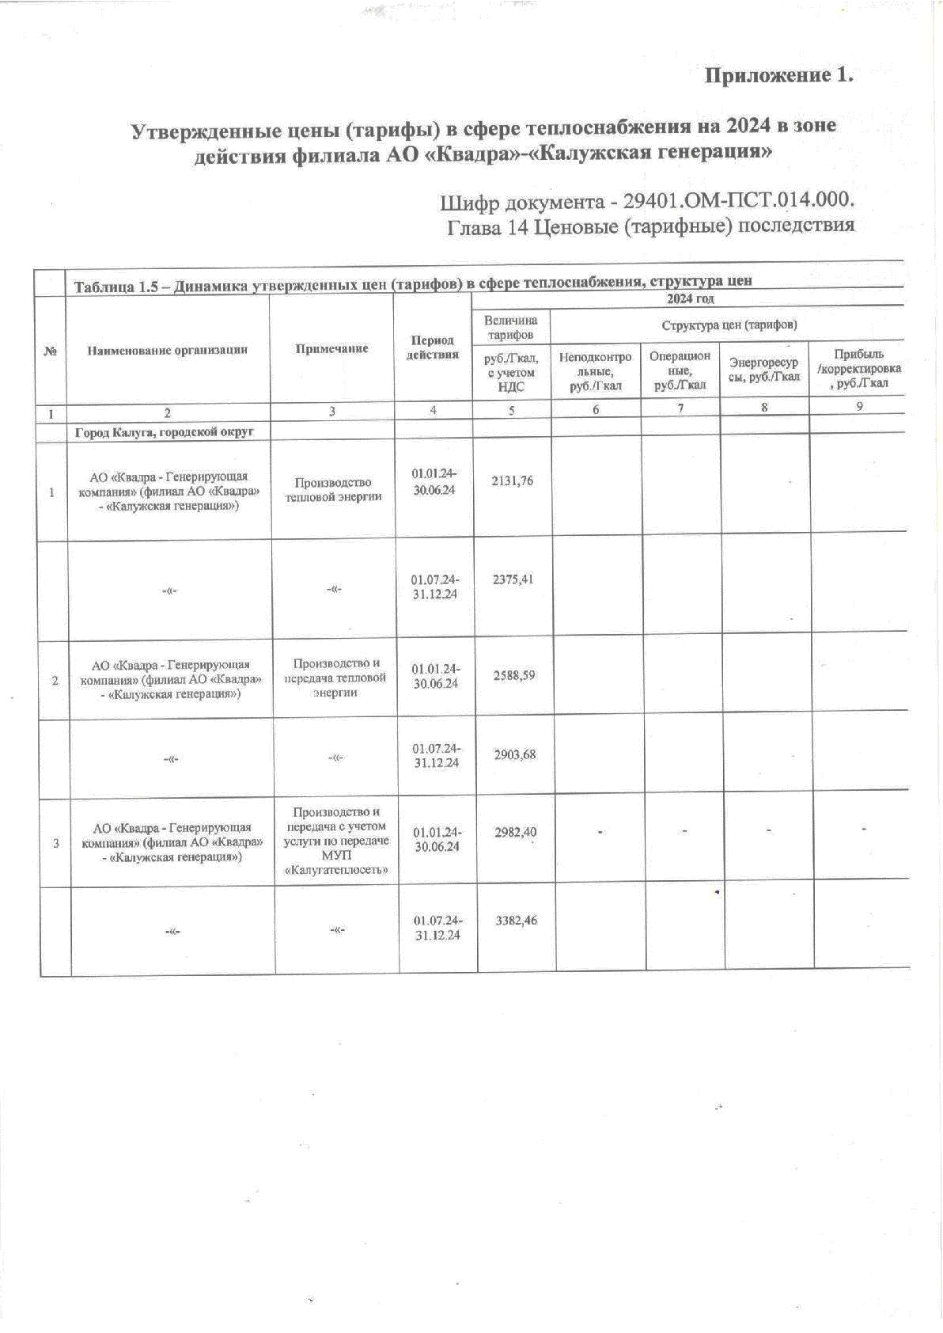
Из представленной информации видно, что МУП «Калугатеплосеть» г. Калуги осуществляет:
- производство и передачу тепловой энергии по дифференцируемым тарифам от собственных источников тепла;
- услуги по передаче тепловой энергии от ведомственных организаций по тепловым сетям, принадлежащих предприятию на праве хозяйственного ведения;
- покупку тепловой энергии от ведомственных источников и перепродажу последней с учетом тарифа на передачу до потребителей коммунальных услуг.
МУП «Калугатеплосеть» г. Калуги осуществляет оказание услуг по соглашению сторон с потребителями, в случае, когда к источнику тепловой энергии присоединен единственный потребитель. При этом тарифы для данного источника регулированию не подлежат. С 2025 года МУП «Калугатеплосеть» г. Калуги заключаеть договоры по соглашению сторон с потребителями от источников, расположенных по следующим адресам:
- г. Калуга, ул. Дорожная, 25;
- г. Калуга, ул. Полесская, 3;
- г. Калуга, пр-д Юрия Круглова, 3
- г. Калуга, ОЛ Белка;
- г. Калуга, Калуга-Бор, 15;
- г. Калуга, Грабцевское шоссе, 115 стр. 21;
- г. Калуга, Грабцевское шоссе, 115;
- г. Калуга, Ермоловская,96
- г. Калуга, ул. Ленина, 60, а;
- г. Калуга, ул. Пролетарская, 111;
- г. Калуга, ул. Советская, 3 б;
- д. Лихун, ул. Молодежная, 58.

Теплоснабжающие организации осуществляют производство и передачу тепловой энергии от источников теплоснабжения, принадлежащих им на праве хозяйственного ведения, на праве аренды, на праве собственности.

Структура тарифов, установленных на момент разработки схемы теплоснабжения
Тарифы на услуги теплоснабжения формируются следующим образом:
АО «РИР» Энерго – «Калужская генерация» формировало тариф на производство тепловой энергии в режиме комбинированной выработки для Калужской ТЭЦ по отдельности, для потребителей получающих тепловую энергию непосредственно с коллекторов станций и для потребителей, получающих тепловую энергию из сетей филиала АО «РИР» Энерго – «Калужская генерация». Последний формировался общий для филиала АО «РИР» Энерго – «Калужская генерация» (Производственное подразделение «Калужская ТЭЦ» филиала АО «РИР» Энерго – «Калужская генерация» тариф на производство и передачу тепловой энергии.
ПАО «Калужский турбинный завод» аналогично АО «РИР» Энерго – «Калужская генерация»формировало тариф на производство тепловой энергии в режиме комбинированной выработки, по отдельности, для потребителей, получающих тепловую непосредственно с коллекторов ТЭЦ и для потребителей, получающих тепловую энергию из тепловых сетей.
МУП «Калугатеплосеть» г. Калуги формировало тариф на производство и передачу тепловой энергии от собственных источников тепла по собственным тепловым сетям, тариф на передачу тепловой энергии от сторонних теплоснабжающих организаций по собственным тепловым сетям до потребителя, тариф на перепродажу покупной тепловой энергии от ведомственных источников.
Ведомственные котельные, производящие тепловую энергию в режиме некомбинированной выработки, формировали собственные тарифы на производство и передачу тепловой энергии.

Плата за подключение к системе теплоснабжения
На 2025г. для МУП «Калугатеплосеть» г. Калуги была установлена плата за подключение (технологическое) В соответствии с Приказом Министерства Конкурентной политики Калужской области, от 18 декабря 2023г. № 395- РК «Об установлении платы за подключение (технологическое присоединение) в расчете на единицу мощности подключаемой тепловой нагрузки к системе теплоснабжения».

Таблица 13.14– Плата за подключение к системе теплоснабжения тыс. руб./Гкал/ч, без учёта НДС
№ п/п | Наименование | Значение
1 | 2 | 3
Плата за подключение объектов заявителей, подключаемая тепловая нагрузка которых более 0,1 Гкал/час в том числе:
1 | Расходы на проведение мероприятий по подключению объектов заявителей (П₁) | 432,080
2 | Расходы на создание (реконструкцию) тепловых сетей (за исключением создания (реконструкции) тепловых пунктов) от существующих тепловых сетей или источников тепловой энергии до точек подключения объектов заявителей, (включая проектирование) (П2.1) | -
3 | Расходы на создание (реконструкцию) тепловых пунктов от существующих тепловых сетей или источников тепловой энергии до точек подключения объектов заявителей, (П_{2.2}) | -
4 | Налог на прибыль | -
На 2025г. для МУП «Калугатеплосеть» г. Калуги была установлена плата за подключение (технологическое) В соответствии с Приказом Министерства Конкурентной политики Калужской области, от 27 ноября 2023г. № 214- РК «Об установлении платы за подключение (технологическое присоединение) в расчете на единицу мощности подключаемой тепловой нагрузки к системе теплоснабжения».
Таблица 13.15. – Плата за подключение к системе теплоснабжения
тыс. руб./Гкал/ч, без учёта НДС
№ п/п | Наименование | Значение
1 | 2 | 3
Плата за подключение объектов заявителей, подключаемая тепловая нагрузка которых не превышает 0,1 Гкал/час в том числе:
1 | Расходы на проведение мероприятий по подключению объектов заявителей (П₁) | 1215,395
2 | Расходы на создание (реконструкцию) тепловых сетей (за исключением создания (реконструкции) тепловых пунктов) от существующих тепловых сетей или источников тепловой энергии до точек подключения объектов заявителей, (включая проектирование) (П2.1) | -
3 | Расходы на создание (реконструкцию) тепловых пунктов от существующих тепловых сетей или источников тепловой энергии до точек подключения объектов заявителей, (П_{2.2}) | -
4 | Налог на прибыль | -
В соответствии с Приказом Министерства Конкурентной политики Калужской области, от 07 ноября 2023г. № 106-РК для МУП «Калугатеплосеть» г. Калуги утверждена плата на подключение (технологическое присоединение) к централизованной системе горячего водоснабжения в отношении заявителей, величина подключаемой (присоединяемой) нагрузки объектов которых не превышает 100 куб. метров в сутки на 2025г.
Таблица 13.16 – Плата за подключение к централизованной системе горячего водоснабжения
№ п/п | Наименование тарифной ставки | Единица измерения | Период действия тарифов  с 01.01.2025 г.  по 31.12.2025 г.
1 | 2 | 3 | 4
1. | Ставка тарифа за подключаемую (технологически присоединяемую) нагрузку, в том числе при наличии дифференциации :
1.1. | Мероприятия по подключению с учетом расходов на фактическое присоединение (врезку) | тыс. руб./ куб. м в сутки | 15,814
1.2. | Мероприятия по подключению без учета расходов на фактическое присоединение (врезку) | тыс. руб./ куб. м в сутки | 3,484
2. | Ставка тарифа на протяженность сетей от точки подключения (технологического присоединения) объекта заявителя до точки подключения водопроводных сетей к объектам централизованной системы горячего водоснабжения, в том числе при наличии дифференциации:
2.1. | Надземная прокладка сетей в двухтрубном исчислении, без устройства водопроводного колодца:
2.1.1. | диаметр 40 – 70 мм (включительно) | тыс. руб./км | 9470,124
2.2. | Подземная прокладка сетей в двухтрубном исчислении, с устройством водопроводного колодца, в том числе:
2.2.1. | канальная прокладка
2.2.1.1. | диаметр 40 – 70 мм (включительно) | тыс. руб./км | 13986,169
2.2.2. | бесканальная прокладка
2.2.2.1. | диаметр 40 – 70 мм (включительно) | тыс. руб./км | 8629,263

  - Плата за услуги по поддержанию резервной тепловой мощности

Плата за услуги по поддержанию резервной тепловой мощности, в том числе для социально значимых категорий потребителей, МУП «Калугатеплосеть» г. Калуги в рассматриваемый период не взималась.

